BỘ GIÁO DỤC VÀ ĐÀO TẠO
TRƯỜNG ĐẠI HỌC SƯ PHẠM KỸ THUẬT HƯNG YÊN



ĐỒ ÁN 4

XÂY DỰNG HYBRID TEST AUTOMATION FRAMEWORK CHO KIỂM THỬ TỰ ĐỘNG ỨNG DỤNG WEB SỬ DỤNG SELENIUM WEBDRIVER, PYTHON VÀ PYTEST

NGÀNH: KỸ THUẬT PHẦN MỀM
CHUYÊN NGÀNH: KIỂM THỬ VÀ
ĐẢM BẢO CHẤT LƯỢNG PHẦN MỀM

SINH VIÊN: VŨ VY THANH
MÃ LỚP: 12523T.1
HƯỚNG DẪN: Th.S ĐỖ THỊ THU TRANG

HƯNG YÊN - 2026

NHẬN XÉT

Nhận xét của giảng viên hướng dẫn:
.......................................................................................................................................
.......................................................................................................................................
.......................................................................................................................................
.......................................................................................................................................
.......................................................................................................................................
.......................................................................................................................................
.......................................................................................................................................
.......................................................................................................................................
.......................................................................................................................................
.......................................................................................................................................
.......................................................................................................................................
.......................................................................................................................................
.......................................................................................................................................
.......................................................................................................................................
.......................................................................................................................................
.......................................................................................................................................
.......................................................................................................................................
GIẢNG VIÊN HƯỚNG DẪN
(Ký và ghi rõ họ tên)

LỜI CAM ĐOAN

Em xin cam đoan đồ án “Xây dựng Hybrid Test Automation Framework cho kiểm thử tự động ứng dụng web sử dụng Selenium WebDriver, Python và Pytest” là kết quả thực hiện của bản thân em dưới sự hướng dẫn của cô Đỗ Thị Thu Trang.
Những phần sử dụng tài liệu tham khảo trong đồ án đã được nêu rõ trong phần tài liệu tham khảo. Các kết quả trình bày trong đồ án và chương trình xây dựng được hoàn toàn là kết quả do bản thân em thực hiện.
Nếu vi phạm lời cam đoan này, em xin chịu hoàn toàn trách nhiệm trước Khoa và Nhà trường.
Hưng Yên, ngày 11 tháng 11 năm 2026
Sinh viên

Vũ Vy Thanh
LỜI CẢM ƠN

Để có thể hoàn thành đồ án này, lời đầu tiên em xin phép gửi lời cảm ơn tới bộ môn Công nghệ phần mềm, Khoa Công nghệ thông tin – Trường Đại học Sư phạm Kỹ thuật Hưng Yên đã tạo điều kiện thuận lợi cho em thực hiện đồ án môn học này.
Đặc biệt em xin chân thành cảm ơn cô Đỗ Thị Thu Trang đã rất tận tình hướng dẫn, chỉ bảo em trong suốt thời gian thực hiện đồ án vừa qua.
Em cũng xin chân thành cảm ơn tất cả các Thầy, các Cô trong Trường đã tận tình giảng dạy, trang bị cho em những kiến thức cần thiết, quý báu để giúp em thực hiện được đồ án này.
Mặc dù em đã có cố gắng, nhưng với trình độ còn hạn chế, trong quá trình thực hiện đề tài không tránh khỏi những thiếu sót. Em hi vọng sẽ nhận được những ý kiến nhận xét, góp ý của các Thầy giáo, Cô giáo về những kết quả triển khai trong đồ án.
Em xin trân trọng cảm ơn!

MỤC LỤC
NHẬN XÉT 2
DANH MỤC CÁC THUẬT NGỮ 8
DANH MỤC CÁC BẢNG 9
DANH MỤC CÁC HÌNH ẢNH 10
CHƯƠNG 1: TỔNG QUAN VỀ ĐỀ TÀI 17
1.1 Lý do chọn đề tài 17
1.2. Mục tiêu của đề tài 17
1.2.1 Mục tiêu tổng quát 17
1.2.2 Mục tiêu cụ thể 18
1.3. Giới hạn và phạm vi của đề tài 18
1.3.1 Đối tượng nghiên cứu 18
1.3.2 Phạm vi 19
1.4. Nội dung thực hiện 19
1.5. Phương pháp tiếp cận 20
CHƯƠNG 2: CƠ SỞ LÝ THUYẾT 21
2.1 Kiểm thử tự động phần mềm 21
2.1.1 Khái niệm và vai trò 21
2.1.2 Lợi ích, thách thức và nguyên tắc kiểm thử 22
2.2 Giới thiệu công cụ sử dụng 23
2.2.1 Công cụ kiểm thử chức năng Katalon Studio 23
2.2.2 Công cụ kiểm thử hiệu năng Jmeter 24
2.2.3 Tiêu chí lựa chọn công cụ kiểm thử 25
CHƯƠNG 3: ĐẶC TẢ HỆ THỐNG PHẦN MỀM 26
3.1. Giới thiệu chung 26
3.1.1 Mục đích 26
3.1.2 Phạm vi hệ thống 26
3.1.3 Định nghĩa, từ viết tắt 27
3.1.4 Tài liệu tham khảo 27
3.1.5 Môi trường vận hành 27
3.1.6 Tổng quan 27
3.2. Các yêu cầu chức năng 28
3.2.1 Danh sách yêu cầu chức năng 28
3.2.2 Danh sách actor 29
3.2.3 Các chức năng và use case 30
3.2.4 Giả định và phụ thuộc (Assumptions and Dependencies) 60
3.2.5 Các quy tắc nghiệp vụ (Business Rule) 60
3.3. Các yêu cầu phi chức năng 63
3.3.1 Hiệu năng (Performance) 63
3.3.2 Bảo mật (Security) 64
3.3.3 Khả năng sử dụng (Usability) 64
3.3.4 Tính mở rộng (Scalability) 64
3.3.5 Tính ứng dụng (Applicability) 65
3.3.6 Tính toàn vẹn dữ liệu (Data Integrity) 65
CHƯƠNG 4: TRIỂN KHAI KIỂM THỬ TỰ ĐỘNG 66
4.1 Thiết kế kiểm thử 66
4.1.1 Thiết kế kiểm thử tổng quan hệ thống 66
4.1.2 Thiết kế kiểm thử chức năng 75
4.1.3 Thiết kế kiểm thử hiệu năng 87
4.2 Xây dựng các trường hợp kiểm thử (Test case) 94
4.2.1 Xây dựng các trường hợp kiểm thử chức năng 94
4.2.2 Xây dựng các trường hợp kiểm thử hiệu năng 172
4.3 Xây dựng kịch bản kiểm thử (Test Script) 196
4.3.1 Xây dựng kịch bản kiểm thử chức năng 196
4.3.2 Xây dựng kịch bản kiểm thử hiệu năng 213
4.4 Thực thi và báo cáo kiểm thử 215
4.4.2 Báo cáo kiểm thử và phân tích kết quả 246
KẾT LUẬN 248
1. Kết quả đạt được 248
2. Hạn chế của đề tài 249
3. Hướng phát triển 249
TÀI LIỆU THAM KHẢO 250

DANH MỤC CÁC THUẬT NGỮ
STT | Từ viết tắt | Cụm từ tiếng anh | Diễn giải
1 | UC | Use Case | Ca sử dụng
2 | CPU | Central Processing Unit | Bộ xử lý trung tâm
3 | RAM | Random Access Memory | Bộ nhớ truy cập ngẫu nhiên
4 | SV |  | Sinh viên
5 | GV |  | Giảng viên
6 | GVHD |  | Giảng viên hướng dẫn
7 | TBM |  | Trưởng bộ môn

DANH MỤC CÁC BẢNG
Bảng 3-1 Mô tả chức năng cập nhật thông tin cá nhân 31
Bảng 3-2 Kịch bản use case cập nhật thông tin cá nhân 31
Bảng 3-3 Mô tả chức năng đăng ký đề tài 34
Bảng 3-4 Kịch bản use case đăng ký đề tài đồ án tốt nghiệp 35
Bảng 3-5 Mô tả chức năng đề xuất đề tài 38
Bảng 3-6 Kịch bản use case đề xuất đề tài 39
Bảng 3-7 Mô tả chức năng xem trạng thái đăng ký 42
Bảng 3-8 Kịch bản use case xem trạng thái đăng ký đề tài 43
Bảng 3-9 Mô tả chức năng xem quy trình hướng dẫn 45
Bảng 3-10 Kịch bản use case xem quy trình hướng dẫn 46
Bảng 3-11 Mô tả chức năng nộp báo cáo tuần 48
Bảng 3-12 Kịch bản use case nộp báo cáo tuần 49
Bảng 3-13 Mô tả chức năng nộp báo cáo cuối 51
Bảng 3-14 Kịch bản use case nộp báo cáo cuối 51
Bảng 3-15 Kịch bản use case xem thông tin phản biện 53
Bảng 3-16 Kịch bản use case xem thông tin hội đồng bảo vệ 56
Bảng 3-17 Mô tả chức năng đăng nhập 57
Bảng 3-18 Quy tắc nghiệp vụ 60

DANH MỤC CÁC HÌNH ẢNH
Hình 3-1 Use case tổng quát 30
Hình 3-2 Giao diện Cập nhật thông tin cá nhân 30
Hình 3-3 Use case cập nhật thông tin cá nhân 31
Hình 3-4 Giao diện Đăng ký đề tài 34
Hình 3-5 Use case đăng ký đề tài đồ án tốt nghiệp 35
Hình 3-6 Giao diện đề xuất đề tài 38
Hình 3-7 Use case đề xuất đề tài 39
Hình 3-8 Giao diện Xem trạng thái đề tài 41
Hình 3-9 Use case xem trạng thái đăng ký đề tài 42
Hình 3-10 Giao diện Xem quy trình hướng dẫn 44
Hình 3-11 Giao diện Chi tiết quy trình 45
Hình 3-12 Use case xem quy trình hướng dẫn 46
Hình 3-13 Giao diện Nộp báo cáo tuần 47
Hình 3-14 Giao diện Danh sách báo cáo tuần 48
Hình 3-15 Use case nộp báo cáo tuần 48
Hình 3-16 Giao diện Nộp báo cáo cuối 50
Hình 3-17 Use case nộp báo cáo cuối 51
Hình 3-18 Giao diện xem thông tin phản biện 53
Hình 3-19 Use case xem thông tin phản biện 53
Hình 3-20 Giao diện xem hội đồng bảo vệ 55
Hình 3-21 Use case xem thông tin hội đồng bảo vệ 56
Hình 3-22 Giao diện Đăng nhập 57
Hình 3-23 Use case đăng nhập vào hệ thống 58
Hình 4-1 Test design cập nhật thông tin cá nhân 76
Hình 4-2 Test design đăng ký đề tài 77
Hình 4-3 Test design đề xuất đề tài 78
Hình 4-4 Test design xem trạng thái đăng ký đề tài 79
Hình 4-5 Test design xem quy trình hướng dẫn 80
Hình 4-6 Test design nộp báo cáo tuần 81
Hình 4-7 Test design nộp báo cáo cuối 82
Hình 4-8 Test design xem thông tin phản biện 83
Hình 4-9 Test design xem thông tin hội đồng bảo vệ 84
Hình 4-10 Test design đăng nhập 85
Hình 4-11 Test design hiệu năng 93
Hình 4-12 Test script Cập nhật thông tin thành công 196
Hình 4-13 Test script Tên sinh viên để trống 196
Hình 4-14 Test script Tên sinh viên chỉ nhập ký tự trắng 196
Hình 4-15 Test script Tên sinh viên chứa ký tự trắng ở đầu/cuối 197
Hình 4-16 Test script Truy cập trang khi chưa đăng nhập 197
Hình 4-17 Test script Đăng ký đề tài thành công 197
Hình 4-18 Test script Tên giảng viên được chọn chưa có đề tài nào 198
Hình 4-19 Test script Sinh viên đã đăng ký đề tài trước đó 198
Hình 4-20 Test script Sinh viên đã đề xuất đề tài 198
Hình 4-21 Test script Tìm kiếm đề tài theo từ khóa – partial match 199
Hình 4-22 Test script Tìm kiếm đề tài theo tên đầy đủ – full match 199
Hình 4-23 Test script Truy cập trang khi chưa đăng nhập 199
Hình 4-24 Test script Truy cập trang khi chưa đăng nhập 200
Hình 4-25 Test script Tìm kiếm theo tên đề tài – partial match 200
Hình 4-26 Test script Tìm kiếm theo tên đề tài – full match 200
Hình 4-27 Test script Tìm kiếm theo Tên giảng viên 201
Hình 4-28 Test script Truy cập trang khi chưa đăng nhập 201
Hình 4-29 Test script Xem quy trình hướng dẫn thành công 201
Hình 4-30 Test script Quy trình hiển thị đúng theo chuyên ngành của SV 202
Hình 4-31 Test script SV chuyên ngành A không thấy quy trình chuyên ngành B 203
Hình 4-32 Test script Không có dữ liệu quy trình cho ngành/đợt của SV 203
Hình 4-33 Test script Sinh viên chưa đăng ký đề tài 204
Hình 4-34 Test script Truy cập trang khi chưa đăng nhập 204
Hình 4-35 Test script Lưu báo cáo tuần thành công – có nội dung, không có link 204
Hình 4-36 Test script Lưu báo cáo tuần thành công – có nội dung và link hợp lệ 205
Hình 4-37 Test script Truy cập trang khi chưa đăng nhập 205
Hình 4-38 Test script Truy cập trang khi chưa đăng nhập 205
Hình 4-39 Test script Xem thông tin GVPB – đã có phân công 206
Hình 4-40 Test script Hiển thị đúng 2 giảng viên phản biện 206
Hình 4-41 Test script Hiển thị đúng 1 giảng viên phản biện khi chỉ có 1 206
Hình 4-42 Test script Chưa có GVPB được phân công 207
Hình 4-43 Test script Truy cập trang khi chưa đăng nhập 207
Hình 4-44 Test script Lịch phản biện hiển thị đúng khi đã được cấu hình 207
Hình 4-45 Test script Lịch phản biện trống khi chưa được cấu hình 207
Hình 4-46 Test script Truy cập trang khi chưa đăng nhập 208
Hình 4-47 Test script Truy cập trang khi chưa đăng nhập 208
Hình 4-48 Test script Login thành công 208
Hình 4-49 Test script Tài khoản không tồn tại 208
Hình 4-50 Test script Tài khoản bị khóa 209
Hình 4-51 Test script Password rỗng 209
Hình 4-52 Test script Username chứa ký tự trắng 209
Hình 4-53 Test script Username 3 ký tự 209
Hình 4-54 Test script Username 4 ký tự 210
Hình 4-55 Test script Username 20 ký tự 210
Hình 4-56 Test script Username 21 ký tự 210
Hình 4-57 Test script Username chỉ chứa khoảng trắng 210
Hình 4-58 Test script Username chứa ký tự đặc biệt 211
Hình 4-59 Test script Username chứa chữ 211
Hình 4-60 Test script Password sai 211
Hình 4-61 Test script Password rỗng 211
Hình 4-62 Test script Password chứa ký tự trắng ở cuối Password đúng 212
Hình 4-63 Test script Password 250 ký tự 212
Hình 4-64 Test script Password > 250 ký tự 212
Hình 4-65 Test script Password thiếu chữ hoa 212
Hình 4-66 Password thiếu chữ thường 213
Hình 4-67 Test script Password thiếu số 213
Hình 4-68 Test script Test hiệu suất với 10 user 213
Hình 4-69 Test script Kiểm tra thời gian tải trang login 214
Hình 4-70 Test script Stress Test chức năng đăng nhập (100 users) 214
Hình 4-71 Test script Load Test tăng dần đến 500 virtual users 214
Hình 4-72 Cập nhật thông tin thành công 215
Hình 4-73 Tên sinh viên để trống 215
Hình 4-74 Tên sinh viên chỉ nhập ký tự trắng 216
Hình 4-75 Tên sinh viên chứa ký tự trắng ở đầu/cuối 216
Hình 4-76 Truy cập trang khi chưa đăng nhập 217
Hình 4-77 Đăng ký đề tài thành công 217
Hình 4-78 Tên giảng viên được chọn chưa có đề tài nào 218
Hình 4-79 Sinh viên đã đăng ký đề tài trước đó 218
Hình 4-80 Sinh viên đã đề xuất đề tài 219
Hình 4-81 Tìm kiếm đề tài theo từ khóa – partial match 219
Hình 4-82 Tìm kiếm đề tài theo tên đầy đủ – full match 220
Hình 4-83 Truy cập trang khi chưa đăng nhập 220
Hình 4-84 Truy cập trang khi chưa đăng nhập 221
Hình 4-85 Tìm kiếm theo tên đề tài – partial match 221
Hình 4-86 Tìm kiếm theo tên đề tài – full match 222
Hình 4-87 Tìm kiếm theo Tên giảng viên 222
Hình 4-88 Truy cập trang khi chưa đăng nhập 223
Hình 4-89 Xem quy trình hướng dẫn thành công 223
Hình 4-90 Quy trình hiển thị đúng theo chuyên ngành của SV 224
Hình 4-91 SV chuyên ngành A không thấy quy trình chuyên ngành B 224
Hình 4-92 Không có dữ liệu quy trình cho ngành/đợt của SV 225
Hình 4-93 Sinh viên chưa đăng ký đề tài 225
Hình 4-94 Truy cập trang khi chưa đăng nhập 226
Hình 4-95 Lưu báo cáo tuần thành công – có nội dung, không có link 226
Hình 4-96 Lưu báo cáo tuần thành công – có nội dung và link hợp lệ 227
Hình 4-97 Truy cập trang khi chưa đăng nhập 227
Hình 4-98 Truy cập trang khi chưa đăng nhập 228
Hình 4-99 Xem thông tin GVPB – đã có phân công 228
Hình 4-100 Hiển thị đúng 1 giảng viên phản biện khi chỉ có 1 229
Hình 4-101 Chưa có GVPB được phân công 230
Hình 4-102 Truy cập trang khi chưa đăng nhập 230
Hình 4-103 Lịch phản biện hiển thị đúng khi đã được cấu hình 231
Hình 4-104 Lịch phản biện trống khi chưa được cấu hình 231
Hình 4-105 Truy cập trang khi chưa đăng nhập 232
Hình 4-106 Truy cập trang khi chưa đăng nhập 232
Hình 4-107 Login thành công 233
Hình 4-108 Tài khoản không tồn tại 233
Hình 4-109 Tài khoản bị khóa 234
Hình 4-110 Username để trống 234
Hình 4-111 Username chứa ký tự trắng 235
Hình 4-112 Username 3 ký tự 235
Hình 4-113 Username 4 ký tự 236
Hình 4-114 Username 20 ký tự 236
Hình 4-115 Username 21 ký tự 237
Hình 4-116 Username chỉ chứa khoảng trắng 237
Hình 4-117 Username chứa ký tự đặc biệt 238
Hình 4-118 Username chứa chữ 238
Hình 4-119 Password sai 239
Hình 4-120 Password rỗng 239
Hình 4-121 Password chứa ký tự trắng ở cuối Password đúng 240
Hình 4-122 Password 250 ký tự 240
Hình 4-123 Password 251 ký tự 241
Hình 4-124 Password thiếu chữ hoa 241
Hình 4-125 Password thiếu chữ thường 242
Hình 4-126 Password thiếu số 242
Hình 4-127 Test hiệu suất với 10 user 243
Hình 4-128 Kiểm tra thời gian tải trang 244
Hình 4-129 Stress testing chức năng đăng nhập 244
Hình 4-130 Test hiệu suất với 500 virtual users 245

TỔNG QUAN VỀ ĐỀ TÀI

1.1 Lý do chọn đề tài
Trong bối cảnh công nghệ thông tin phát triển mạnh mẽ, các hệ thống phần mềm ngày càng được ứng dụng rộng rãi trong nhiều lĩnh vực, đặc biệt là trong giáo dục và quản lý đào tạo. Tại các trường đại học, việc quản lý đồ án tốt nghiệp của sinh viên bao gồm nhiều hoạt động như đăng ký đề tài, nộp báo cáo, theo dõi tiến độ thực hiện, trao đổi với giảng viên hướng dẫn và quản lý kết quả đánh giá. Để hỗ trợ các hoạt động này, nhiều trường đã triển khai hệ thống website quản lý đồ án tốt nghiệp nhằm tự động hóa quy trình quản lý và nâng cao hiệu quả làm việc.
Trong hệ thống này, phân hệ sinh viên đóng vai trò quan trọng vì đây là nơi sinh viên trực tiếp tương tác với hệ thống để thực hiện các chức năng như đăng ký đề tài, nộp tài liệu, xem thông tin đồ án và theo dõi tiến độ thực hiện. Nếu hệ thống xảy ra lỗi trong quá trình sử dụng sẽ ảnh hưởng trực tiếp đến quá trình học tập và thực hiện đồ án của sinh viên. Vì vậy, việc đảm bảo hệ thống hoạt động ổn định và đúng chức năng là yêu cầu cần thiết.
Bên cạnh đó, trong quá trình phát triển phần mềm, kiểm thử đóng vai trò quan trọng nhằm đảm bảo hệ thống hoạt động đúng theo yêu cầu và hạn chế các lỗi phát sinh. Tuy nhiên, kiểm thử thủ công thường tốn nhiều thời gian và khó đảm bảo tính lặp lại khi hệ thống được cập nhật. Do đó, kiểm thử tự động ngày càng được áp dụng để nâng cao hiệu quả kiểm thử và phát hiện lỗi nhanh hơn. Xuất phát từ những lý do trên, đề tài “Kiểm thử tự động cho hệ thống website Quản lý đồ án tốt nghiệp (Phân hệ sinh viên)” được lựa chọn nhằm nghiên cứu và áp dụng các kỹ thuật kiểm thử tự động để kiểm tra các chức năng của hệ thống.

1.2. Mục tiêu của đề tài
    - 1.2.1 Mục tiêu tổng quát
Mục tiêu tổng quát của đề tài là xây dựng và thực hiện kiểm thử tự động cho hệ thống website quản lý đồ án tốt nghiệp ở phân hệ sinh viên, nhằm kiểm tra tính đúng đắn của các chức năng, phát hiện lỗi của hệ thống và góp phần đảm bảo chất lượng phần mềm trước khi đưa vào sử dụng thực tế.
    - 1.2.2 Mục tiêu cụ thể
Để đạt được mục tiêu tổng quát, đề tài cần thực hiện các mục tiêu cụ thể sau:
- Tìm hiểu các kiến thức cơ bản về kiểm thử phần mềm và kiểm thử tự động.
- Nghiên cứu các phương pháp kiểm thử ứng dụng web và các công cụ hỗ trợ kiểm thử tự động.
- Phân tích chức năng của phân hệ sinh viên trong hệ thống quản lý đồ án tốt nghiệp.
- Xây dựng các test case cho các chức năng của phân hệ sinh viên.
- Sử dụng công cụ kiểm thử tự động để xây dựng và thực thi các kịch bản kiểm thử.
- Thực hiện kiểm thử và ghi nhận kết quả kiểm thử của hệ thống.
- Phân tích kết quả kiểm thử, phát hiện lỗi và đưa ra đánh giá về chất lượng hệ thống.

1.3. Giới hạn và phạm vi của đề tài
    - 1.3.1 Đối tượng nghiên cứu
Đối tượng nghiên cứu của đề tài là kiểm thử tự động đối với hệ thống website quản lý đồ án tốt nghiệp, tập trung vào phân hệ sinh viên.
Trong đó bao gồm các chức năng chính như:
- Đăng nhập hệ thống
- Cập nhật thông tin cá nhân
- Đăng ký đề tài đồ án
- Nộp báo cáo
- Xem kết quả phản biện
- Xem thông tin giảng viên hướng dẫn
- Xem hội đồng và lịch bảo vệ đồ án
Khách thể nghiên cứu bao gồm:
- Sinh viên sử dụng hệ thống
- Giảng viên hướng dẫn
- Hệ thống website quản lý đồ án tốt nghiệp
    - 1.3.2 Phạm vi
- Phạm vi không gian: Đề tài được thực hiện trên hệ thống website quản lý đồ án tốt nghiệp của khoa Công nghệ thông tin trường đại học SPKT Hưng Yên, tập trung kiểm thử các chức năng thuộc phân hệ chức năng của sinh viên.
- Phạm vi thời gian: Quá trình nghiên cứu, xây dựng và thực hiện kiểm thử được tiến hành trong thời gian thực hiện đồ án từ ngày 06/02/2026.
- Ý nghĩa khoa học và thực tiễn của đề tài:
  - Giúp sinh viên hiểu rõ quy trình kiểm thử phần mềm và ứng dụng kiểm thử tự động trong thực tế.
  - Giúp đánh giá chất lượng hệ thống quản lý đồ án tốt nghiệp.
  - Hỗ trợ phát hiện và khắc phục các lỗi trong hệ thống trước khi triển khai chính thức.
  - Góp phần nâng cao hiệu quả kiểm thử và tiết kiệm thời gian so với kiểm thử thủ công.

1.4. Nội dung thực hiện
Để hoàn thành đề tài, các nội dung chính cần thực hiện bao gồm:
- Nghiên cứu tổng quan về kiểm thử phần mềm và kiểm thử tự động.
- Tìm hiểu các phương pháp kiểm thử ứng dụng web và công cụ kiểm thử tự động.
- Phân tích hệ thống website quản lý đồ án tốt nghiệp, xác định và viết đặc tả các chức năng của phân hệ sinh viên cần kiểm thử.
- Thiết kế các tài liệu kế hoạch và test case cho các chức năng của hệ thống.
- Xây dựng các kịch bản kiểm thử tự động bằng công cụ kiểm thử.
- Thực hiện kiểm thử hệ thống và thu thập kết quả kiểm thử.
- Phân tích và đánh giá kết quả kiểm thử, phát hiện lỗi và đưa ra nhận xét về hệ thống.

1.5. Phương pháp tiếp cận
Đề tài được thực hiện theo các phương pháp tiếp cận sau:
- Phương pháp khảo sát và phân tích hệ thống: Nghiên cứu hệ thống website quản lý đồ án tốt nghiệp hiện có để xác định các chức năng cần kiểm thử.
- Phương pháp nghiên cứu tài liệu: Tìm hiểu các tài liệu liên quan đến kiểm thử phần mềm, kiểm thử tự động và các công cụ kiểm thử ứng dụng web.
- Phương pháp thiết kế và xây dựng kịch bản kiểm thử: Thiết kế test case và xây dựng các kịch bản kiểm thử tự động cho các chức năng của phân hệ sinh viên.
- Phương pháp thực nghiệm: Thực hiện kiểm thử trên hệ thống thực tế, ghi nhận kết quả và phân tích các lỗi phát hiện được.

CƠ SỞ LÝ THUYẾT
  - Kiểm thử tự động phần mềm

2.1.1 Khái niệm và vai trò
Kiểm thử tự động (Automated Software Testing) là quá trình sử dụng các công cụ phần mềm để thực hiện các kịch bản kiểm thử một cách tự động thay vì thực hiện thủ công. Các công cụ kiểm thử sẽ chạy các tập lệnh (test scripts) đã được thiết lập sẵn nhằm kiểm tra tính đúng đắn của chức năng, so sánh kết quả thực tế với kết quả mong đợi và phát hiện lỗi trong hệ thống.
Trong các dự án phát triển phần mềm hiện đại, kiểm thử tự động đóng vai trò rất quan trọng. Khi hệ thống liên tục được cập nhật và phát hành phiên bản mới, việc kiểm thử thủ công toàn bộ hệ thống sẽ tốn rất nhiều thời gian và chi phí. Kiểm thử tự động giúp giải quyết vấn đề này bằng cách cho phép chạy lại các kịch bản kiểm thử nhiều lần với tốc độ nhanh và độ chính xác cao.
Vai trò của kiểm thử tự động trong phát triển phần mềm bao gồm:
- Tăng tốc độ kiểm thử: Các kịch bản kiểm thử có thể được thực thi nhanh chóng và lặp lại nhiều lần trong thời gian ngắn.
- Đảm bảo tính nhất quán: Máy tính thực thi các thao tác theo kịch bản đã định sẵn nên giảm thiểu sai sót do con người.
- Hỗ trợ kiểm thử hồi quy (Regression Testing): Khi hệ thống thay đổi hoặc cập nhật chức năng mới, các test case cũ có thể được chạy lại để đảm bảo chức năng cũ vẫn hoạt động đúng.
- Tích hợp với quy trình CI/CD: Kiểm thử tự động có thể được tích hợp vào các pipeline tích hợp liên tục (Continuous Integration) để kiểm tra phần mềm ngay sau mỗi lần cập nhật mã nguồn.
- Nâng cao chất lượng phần mềm: Giúp phát hiện lỗi sớm trong quá trình phát triển và giảm thiểu rủi ro khi triển khai hệ thống.

2.1.2 Lợi ích, thách thức và nguyên tắc kiểm thử
Việc áp dụng kiểm thử tự động mang lại nhiều lợi ích quan trọng cho các dự án phần mềm, đặc biệt là các hệ thống có quy mô lớn hoặc cần kiểm thử thường xuyên. Một số lợi ích chính gồm:
- Tiết kiệm thời gian và chi phí dài hạn: Mặc dù chi phí ban đầu để xây dựng hệ thống kiểm thử tự động có thể cao, nhưng về lâu dài sẽ giúp giảm đáng kể chi phí kiểm thử.
- Tăng độ bao phủ kiểm thử: Có thể kiểm tra nhiều trường hợp dữ liệu, nhiều môi trường và nhiều trình duyệt khác nhau trong thời gian ngắn.
- Phát hiện lỗi nhanh hơn: Các lỗi có thể được phát hiện ngay sau khi code được cập nhật.
- Tái sử dụng test case: Các kịch bản kiểm thử có thể được sử dụng lại cho nhiều lần kiểm thử khác nhau.
- Hỗ trợ kiểm thử liên tục: Phù hợp với các dự án sử dụng DevOps hoặc CI/CD.
Bên cạnh các lợi ích, kiểm thử tự động cũng tồn tại một số thách thức nhất định:
- Chi phí đầu tư ban đầu cao: Bao gồm chi phí công cụ, xây dựng framework kiểm thử và đào tạo nhân lực.
- Yêu cầu kỹ năng lập trình: Tester cần có kiến thức về lập trình hoặc scripting để xây dựng và bảo trì test script.
- Chi phí bảo trì test case: Khi giao diện hoặc logic hệ thống thay đổi, các kịch bản kiểm thử cần được cập nhật.
- Không thể tự động hóa tất cả các loại kiểm thử: Một số loại kiểm thử như kiểm thử trải nghiệm người dùng (UX) hoặc kiểm thử khám phá (Exploratory Testing) vẫn cần thực hiện thủ công.
Trong kiểm thử phần mềm nói chung và kiểm thử tự động nói riêng, cần tuân thủ một số nguyên tắc cơ bản:
- Kiểm thử chỉ chứng minh sự tồn tại của lỗi, không chứng minh hệ thống không có lỗi.
- Kiểm thử sớm giúp tiết kiệm chi phí. Lỗi được phát hiện càng sớm thì chi phí sửa lỗi càng thấp.
- Không thể kiểm thử toàn bộ hệ thống. Việc kiểm thử cần lựa chọn các trường hợp đại diện và có khả năng phát hiện lỗi cao.
- Kiểm thử phụ thuộc vào ngữ cảnh. Phương pháp kiểm thử sẽ khác nhau tùy thuộc vào loại phần mềm, mục tiêu dự án và môi trường triển khai.
- Lỗi thường tập trung ở một số khu vực nhất định. Một số module phức tạp thường chứa nhiều lỗi hơn các module khác.
Việc tuân thủ các nguyên tắc trên giúp quá trình kiểm thử đạt hiệu quả cao hơn và đảm bảo chất lượng phần mềm.
  - Giới thiệu công cụ sử dụng

2.2.1 Công cụ kiểm thử chức năng Katalon Studio
Katalon Studio là một công cụ kiểm thử tự động phổ biến được phát triển nhằm hỗ trợ kiểm thử các ứng dụng Web, Mobile, API và Desktop. Công cụ này được xây dựng dựa trên nền tảng Selenium và Appium, cung cấp giao diện thân thiện giúp tester dễ dàng tạo và quản lý các kịch bản kiểm thử.
Một số đặc điểm nổi bật của Katalon Studio:
- Hỗ trợ nhiều loại kiểm thử: Web testing, Mobile testing, API testing.
- Giao diện thân thiện với người dùng: Cho phép tạo test case bằng phương pháp record – playback hoặc scripting.
- Hỗ trợ nhiều trình duyệt: Chrome, Firefox, Edge.
- Quản lý test case hiệu quả: Có thể tổ chức test case thành test suite và test suite collection.
- Tích hợp CI/CD: Có thể tích hợp với Jenkins, GitLab CI hoặc các công cụ quản lý dự án.
- Hỗ trợ báo cáo kiểm thử: Cung cấp báo cáo chi tiết sau khi thực thi test.
Trong dự án này, Katalon Studio được sử dụng để:
- Xây dựng các kịch bản kiểm thử chức năng cho hệ thống
- Thực thi các test case tự động
- Kiểm tra kết quả thực thi và phát hiện lỗi trong hệ thống
Nhờ giao diện thân thiện và khả năng tự động hóa mạnh mẽ, Katalon Studio là một lựa chọn phù hợp cho các dự án kiểm thử Web hiện nay.

2.2.2 Công cụ kiểm thử hiệu năng Jmeter
Apache JMeter là một công cụ mã nguồn mở được sử dụng rộng rãi trong kiểm thử hiệu năng của các hệ thống phần mềm. Công cụ này được phát triển bởi Apache Software Foundation và cho phép mô phỏng nhiều người dùng truy cập đồng thời vào hệ thống nhằm đánh giá khả năng chịu tải và hiệu suất hoạt động.
JMeter thường được sử dụng để kiểm thử:
- Load Testing: Kiểm tra khả năng chịu tải của hệ thống khi có nhiều người dùng truy cập cùng lúc.
- Stress Testing: Kiểm tra giới hạn tối đa của hệ thống khi tải vượt quá mức bình thường.
- Performance Testing: Đánh giá thời gian phản hồi và hiệu suất của hệ thống.
Một số tính năng chính của JMeter bao gồm:
- Mô phỏng nhiều người dùng đồng thời
- Hỗ trợ nhiều giao thức như HTTP, HTTPS, FTP, JDBC
- Cung cấp giao diện đồ họa dễ sử dụng
- Cho phép ghi lại kịch bản kiểm thử thông qua proxy
- Cung cấp các báo cáo và biểu đồ phân tích hiệu năng
Trong đề tài này, JMeter được sử dụng để thực hiện kiểm thử hiệu năng của hệ thống, nhằm đánh giá khả năng phục vụ nhiều người dùng đồng thời và xác định các điểm nghẽn trong hệ thống.

2.2.3 Tiêu chí lựa chọn công cụ kiểm thử
Việc lựa chọn công cụ kiểm thử phù hợp là một bước quan trọng trong quá trình kiểm thử phần mềm. Một công cụ tốt cần đáp ứng được các yêu cầu của dự án và hỗ trợ hiệu quả cho đội ngũ kiểm thử.
Một số tiêu chí quan trọng khi lựa chọn công cụ kiểm thử bao gồm:
            - Phù hợp với loại kiểm thử: Công cụ cần hỗ trợ loại kiểm thử mà dự án yêu cầu, chẳng hạn như kiểm thử chức năng, kiểm thử API hoặc kiểm thử hiệu năng.
- Khả năng tích hợp: Công cụ cần có khả năng tích hợp với các công cụ khác như hệ thống quản lý mã nguồn, CI/CD hoặc các công cụ quản lý test case.
- Độ dễ sử dụng: Giao diện thân thiện và dễ sử dụng giúp giảm thời gian học tập và triển khai công cụ.
- Khả năng mở rộng: Công cụ cần hỗ trợ mở rộng khi dự án phát triển lớn hơn hoặc khi cần tích hợp thêm các chức năng kiểm thử mới.
- Chi phí: Chi phí sử dụng công cụ cũng là một yếu tố quan trọng cần xem xét. Các công cụ mã nguồn mở thường được ưu tiên trong các dự án học tập hoặc dự án có ngân sách hạn chế.
- Cộng đồng hỗ trợ: Một công cụ có cộng đồng người dùng lớn và tài liệu phong phú sẽ giúp dễ dàng tìm kiếm giải pháp khi gặp vấn đề trong quá trình sử dụng.

ĐẶC TẢ HỆ THỐNG PHẦN MỀM
  - Giới thiệu chung

3.1.1 Mục đích
Hệ thống quản lý đồ án tốt nghiệp được xây dựng nhằm số hóa và chuẩn hóa quy trình thực hiện đồ án tốt nghiệp của sinh viên trong nhà trường, từ giai đoạn đăng ký đề tài, theo dõi tiến độ thực hiện, đến đánh giá và bảo vệ đồ án.
Đối với phân hệ sinh viên, hệ thống cung cấp các chức năng cho phép sinh viên quản lý thông tin cá nhân, đăng ký hoặc đề xuất đề tài đồ án, nộp báo cáo tiến độ theo tuần và báo cáo cuối cùng và theo dõi trạng thái thực hiện đồ án.
Ngoài ra, hệ thống còn cho phép sinh viên xem thông tin giảng viên phản biện, hội đồng bảo vệ và kết quả phản biện của đồ án.

3.1.2 Phạm vi hệ thống
Phân hệ sinh viên của hệ thống quản lý đồ án tốt nghiệp cung cấp các chức năng hỗ trợ sinh viên trong suốt quá trình thực hiện đồ án, bao gồm:
- Quản lý và cập nhật thông tin cá nhân.
- Tải lên CV phục vụ việc đăng ký giảng viên hướng dẫn.
- Đăng ký đề tài đồ án hoặc đề xuất đề tài mới.
- Theo dõi trạng thái đăng ký đề tài và trạng thái duyệt của giảng viên và trưởng bộ môn.
- Báo cáo tiến độ thực hiện đồ án theo tuần.
- Tải lên báo cáo cuối cùng của đồ án.
- Xem thông tin giảng viên phản biện và hội đồng bảo vệ.
Hệ thống chỉ tập trung mô tả và kiểm thử các chức năng thuộc phân hệ sinh viên, không bao gồm các chức năng quản trị của giảng viên, giáo vụ khoa hoặc trưởng bộ môn.

3.1.3 Định nghĩa, từ viết tắt
Thuật ngữ | Ý nghĩa
SV | Sinh viên
GV | Giảng viên
GVHD | Giảng viên hướng dẫn
GVPB | Giảng viên phản biện
TBM | Trưởng bộ môn
ĐATN | Đồ án tốt nghiệp

3.1.4 Tài liệu tham khảo
- Hướng dẫn sử dụng quyền sinh viên
- File_3_Mau trình bày Project 3_CNPM_TESTER_T07.2025
- COS SRS.docx

3.1.5 Môi trường vận hành
- Trình duyệt: Chrome version 146.0.7680.76, Edge version 146.0.3856.59
- Thiết bị: CPU Intel Core i7, RAM 32GB
- Hệ điều hành: Windows 11 Pro

3.1.6 Tổng quan
Phần này mô tả các yêu cầu chức năng và phi chức năng của hệ thống quản lý đồ án tốt nghiệp đối với phân hệ sinh viên.
Nội dung tài liệu bao gồm:
- Giới thiệu tổng quan hệ thống.
- Các yêu cầu chức năng của hệ thống.
- Các yêu cầu phi chức năng.
- Các yêu cầu về hiệu năng, bảo mật, độ tin cậy và tính toàn vẹn dữ liệu.
  - Các yêu cầu chức năng

3.2.1 Danh sách yêu cầu chức năng
FR-1: Cập nhật và quản lý thông tin cá nhân.
- Cho phép sinh viên xem và cập nhật thông tin cá nhân (họ tên, email, số điện thoại, lớp, ngành, CV).
- Cho phép sinh viên tải lên file CV (PDF).
- Hỗ trợ xem trước và thay thế CV đã tải lên.
FR-2: Đăng ký đề tài đồ án tốt nghiệp có sẵn.
- Hiển thị danh sách đề tài có sẵn từ giảng viên.
- Cho phép sinh viên chọn và gửi yêu cầu đăng ký đề tài.
FR-3: Đề xuất đề tài mới.
- Cho phép sinh viên nhập thông tin đề tài (tên, mô tả, mục tiêu).
- Có thể đính kèm file mô tả chi tiết.
- Gửi đề xuất đến giảng viên để xét duyệt.
FR-4: Theo dõi trạng thái đăng ký đề tài.
- Hiển thị trạng thái đăng ký đề tài (chờ GV duyệt, chờ TBM duyệt, đã được duyệt, từ chối).
- Cập nhật trạng thái theo thời gian thực từ hệ thống.
FR-5: Xem quy trình hướng dẫn.
- Hiển thị timeline tuần các giai đoạn, thông tin quy trình làm đồ án (các bước, mốc thời gian).
- Hỗ trợ sinh viên theo dõi tiến độ tổng thể.
FR-6: Nộp báo cáo tiến độ thực hiện đồ án theo tuần.
- Cho phép sinh viên chọn tuần và nhập nội dung báo cáo.
- Hỗ trợ đính kèm link báo cáo.
- Cho phép chỉnh sửa trước khi hết hạn nộp.
FR-7: Nộp báo cáo cuối cùng của đồ án tốt nghiệp.
- Cho phép sinh viên nộp báo cáo đồ án hoàn chỉnh.
- Hỗ trợ tải lên file báo cáo cuối (PDF).
FR-8: Xem thông tin giảng viên phản biện .
- Hiển thị thông tin giảng viên phản biện được phân công (Họ tên, bộ môn, thông tin liên hệ) và lịch phản biện
FR-9: Xem kết quả phản biện.
- Hiển thị nhận xét và đánh giá từ giảng viên phản biện.
- Cho phép sinh viên xem chi tiết phản hồi.
FR-10: Xem thông tin hội đồng bảo vệ và lịch bảo vệ dự kiến.
- Hiển thị danh sách hội đồng bảo vệ đồ án.
- Cung cấp lịch bảo vệ dự kiến (thời gian, địa điểm).
- Cập nhật khi có thay đổi từ hệ thống.
FR-11: Đăng nhập.
- Cho phép sinh viên đăng nhập bằng tài khoản hệ thống đã được cấp sẵn.

3.2.2 Danh sách actor
Actor | Mô tả
SV | Người sử dụng chính của phân hệ sinh viên, thực hiện các hoạt động như cập nhật thông tin cá nhân, đăng ký hoặc đề xuất đề tài, nộp báo cáo tiến độ và theo dõi trạng thái đồ án
GV | Tiếp nhận và xử lý các yêu cầu từ sinh viên như xác nhận đăng ký đề tài và đánh giá quá trình thực hiện đồ án
TBM | Duyệt đề tài sau khi giảng viên xác nhận và quản lý các bước tiếp theo trong quy trình đồ án

3.2.3 Các chức năng và use case
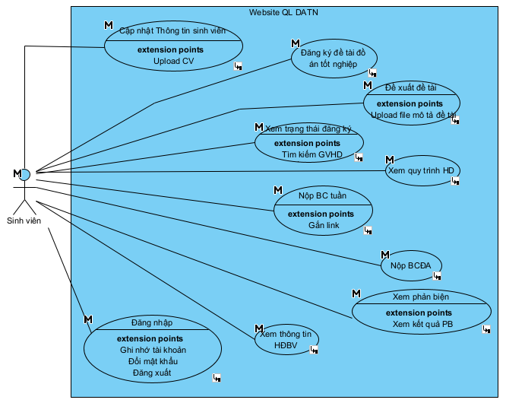
Hình 3-1 Use case tổng quát

Chức năng cập nhật thông tin cá nhân
- Giao diện:
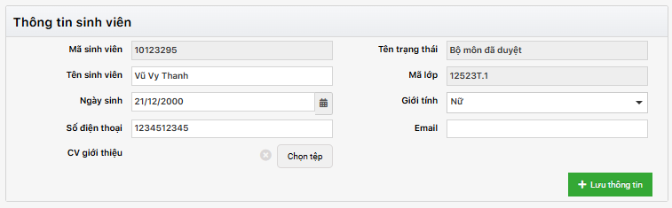
Hình 3-2 Giao diện Cập nhật thông tin cá nhân
- Mô tả:
Bảng 3-1 Mô tả chức năng cập nhật thông tin cá nhân
Mã sinh viên, Tên trạng thái, Tên sinh viên, Mã lớp | - Không được sửa
Ngày sinh | - Định dạng dd/mm/yyy  - Ngày tháng phải nhỏ hơn ngày tháng hiện tại
Giới tính | - Chọn trong danh sách thả xuống
Số điện thoại | - 10 ký tự  - Chỉ chứa ký tự số
Email | - Định dạng: x@y.z
CV giới thiệu | - File định dạng PDF  - Dung lượng không quá 10MB
- Use case:
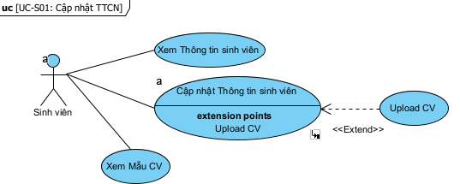
Hình 3-3 Use case cập nhật thông tin cá nhân
Bảng 3-2 Kịch bản use case cập nhật thông tin cá nhân
Created by | ThanhVu | Date created | 20/03/26
Primary actor | Sinh viên | Secondary actor | N/A
Description | Sinh viên cập nhật thông tin cá nhân của mình trên hệ thống, bao gồm chỉnh sửa thông tin và tải lên CV để phục vụ việc đăng ký giảng viên hướng dẫn.
Trigger | Sinh viên chọn chức năng “Cập nhật thông tin cá nhân” từ hệ thống.
Pre-conditions | - Sinh viên đã đăng nhập vào hệ thống  - Tài khoản sinh viên tồn tại trong hệ thống
Post-conditions | - Thông tin sinh viên được cập nhật thành công trong hệ thống  - CV được lưu trữ  - Dữ liệu mới có hiệu lực cho các chức năng liên quan
Main flow | 1. Sinh viên chọn chức năng “Cập nhật thông tin cá nhân”  2. Hệ thống hiển thị thông tin sinh viên hiện tại  3. Sinh viên xem thông tin cá nhân  4. Sinh viên chỉnh sửa thông tin cần cập nhật  5. Sinh viên tải lên CV  6. Sinh viên nhấn Lưu thông tin  7. Hệ thống kiểm tra tính hợp lệ của dữ liệu:  - Không để trống các trường bắt buộc  - Định dạng email, số điện thoại hợp lệ  8. Hệ thống lưu thông tin cập nhật  9. Hệ thống thông báo cập nhật thành công
Alternative flow | 5a. Nếu file CV không đúng định dạng (không phải PDF) hoặc quá dung lượng:  - Hệ thống thông báo lỗi  - Yêu cầu upload lại  5b. Sinh viên không tải lên CV  - Hệ thống vẫn cho phép cập nhật thông tin  7a. Nếu dữ liệu không hợp lệ:  - Hệ thống hiển thị thông báo lỗi  - Yêu cầu sinh viên nhập lại  - Quay lại bước 4  8a. Nếu xảy ra lỗi hệ thống khi lưu:  - Hệ thống thông báo thất bại  - Yêu cầu thực hiện lại
Exceptions | - Mất kết nối mạng trong quá trình cập nhật  - Hệ thống backend/database không phản hồi  - File upload bị lỗi
Priority | High
Business rules | BR-7, BR-8, BR-9
Assumptions | - AS-1: Sinh viên có tài khoản hợp lệ và đã đăng nhập  - AS-2: Sinh viên có kết nối Internet ổn định khi thực hiện thao tác  - AS-3: Hệ thống lưu trữ file (CV) hoạt động bình thường  - AS-4: Trình duyệt hỗ trợ upload file (Chrome, Edge theo môi trường hệ thống)

Chức năng đăng ký đề tài
- Giao diện:
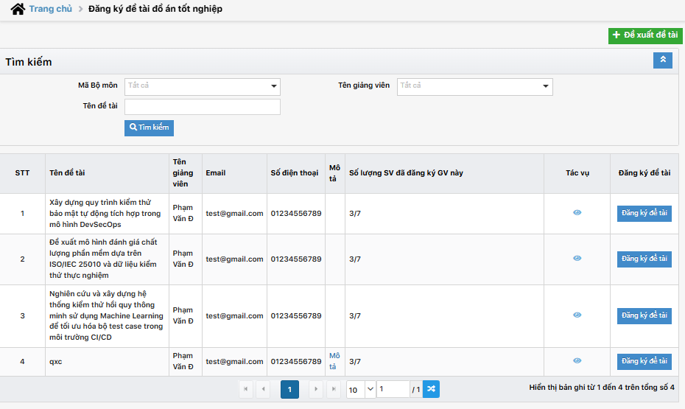
Hình 3-4 Giao diện Đăng ký đề tài
- Mô tả:
Bảng 3-3 Mô tả chức năng đăng ký đề tài
Mã bộ môn | - Mặc định theo ngành học của sinh viên  - Hiển thị trong danh sách thả xuống
Tên giảng viên | - Hiển thị trong danh sách thả xuống  - Mặc định hiển thị tất cả giảng viên theo mã bộ môn
Tên đề tài | - Input không quá 250 ký tự  - Có thể tìm kiếm một phần hoặc toàn bộ tên đề tài  - Nếu không có kết quả sẽ hiển thị “Không tồn tại bản ghi nào”
Bảng hiển thị danh sách đề tài | - Hiển thị các cột: STT, Tên đề tài, Tên giảng viên, Email, Số điện thoại, Mô tả, Số lượng SV đã đăng ký GV này, Tác vụ, Đăng ký đề tài  - Cột Đăng ký đề tài có chứa nút Đăng ký đề tài

- Use case:
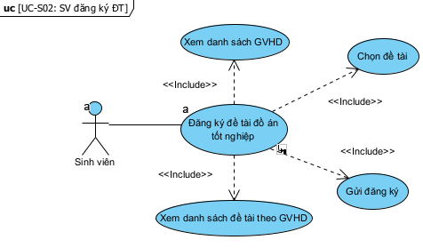
Hình 3-5 Use case đăng ký đề tài đồ án tốt nghiệp
Bảng 3-4 Kịch bản use case đăng ký đề tài đồ án tốt nghiệp
Created by | ThanhVu | Date created | 20/03/26
Primary actor | Student | Secondary actor | Giảng viên, TBM
Description | Sinh viên thực hiện đăng ký một đề tài đồ án tốt nghiệp từ danh sách đề tài của giảng viên hướng dẫn trên hệ thống.
Trigger | Sinh viên chọn chức năng “Đăng ký đề tài đồ án tốt nghiệp”.
Pre-conditions | - Sinh viên đã đăng nhập hệ thống  - Sinh viên thuộc đợt làm đồ án đang mở đăng ký  - Sinh viên chưa đăng ký hoặc đề xuất đề tài trước đó
Post-conditions | - Đề tài được đăng ký thành công  - Trạng thái: Chờ giảng viên duyệt  - Thông tin đăng ký được lưu trong hệ thống
Main flow | 1. Sinh viên chọn chức năng Đăng ký đề tài đồ án tốt nghiệp  2. Hệ thống hiển thị danh sách giảng viên hướng dẫn  3. Sinh viên chọn một giảng viên  4. Hệ thống hiển thị:  - Danh sách đề tài của giảng viên  - Thông tin giảng viên (Tên GV, Email, SĐT, Số lượng SV đã đăng ký, …)  5. Sinh viên chọn một đề tài  6. Sinh viên nhấn Đăng ký đề tài  7. Hệ thống thực hiện kiểm tra điều kiện đăng ký:  - Sinh viên chưa đăng ký đề tài trước đó  - Đề tài còn khả dụng  - Giảng viên chưa vượt số lượng hướng dẫn  8. Hệ thống lưu thông tin đăng ký  9. Hệ thống cập nhật trạng thái: Chờ GV xác nhận
Alternative flow | 4a. Nếu giảng viên chưa có đề tài  - Hệ thống hiển thị thông báo: “Giảng viên chưa có đề tài”  - Quay lại bước 2  4b. Sinh viên tìm kiếm đề tài đã bị sinh viên khác đăng ký  - Hệ thống hiển thị thông báo: “Không tồn tại bản ghi nào.”  7a. Nếu sinh viên đã đăng ký hoặc đề xuất đề tài  - Hệ thống từ chối đăng ký  - Hiển thị thông báo  7b. Nếu đề tài đã bị đăng ký  - Không hiện trong danh sách đề tài  7c. Nếu giảng viên đã đủ số lượng SV  - Không cho đăng ký  - Quay lại bước 2  7d. Nếu đợt không cho phép đăng ký  - Hệ thống thông báo
Exceptions | - Mất kết nối mạng trong quá trình đăng ký → thao tác không hoàn tất  - Hệ thống backend/database lỗi → không lưu được đăng ký  - Timeout khi gọi API lấy danh sách đề tài/giảng viên
Priority | - High
Business rules | BR-1, BR-2, BR-3, BR-4, BR-5, BR-6
Assumptions | - AS-1: Sinh viên có tài khoản hợp lệ và đã đăng nhập  - AS-2: Hệ thống có dữ liệu giảng viên và đề tài hợp lệ  - AS-3: Giảng viên và TBM sẽ xử lý duyệt đề tài theo quy trình  - AS-4: Kết nối Internet ổn định trong quá trình đăng ký  - AS-5: Hệ thống đảm bảo đồng bộ dữ liệu (tránh overbooking đề tài)

Chức năng đề xuất đề tài
- Giao diện:
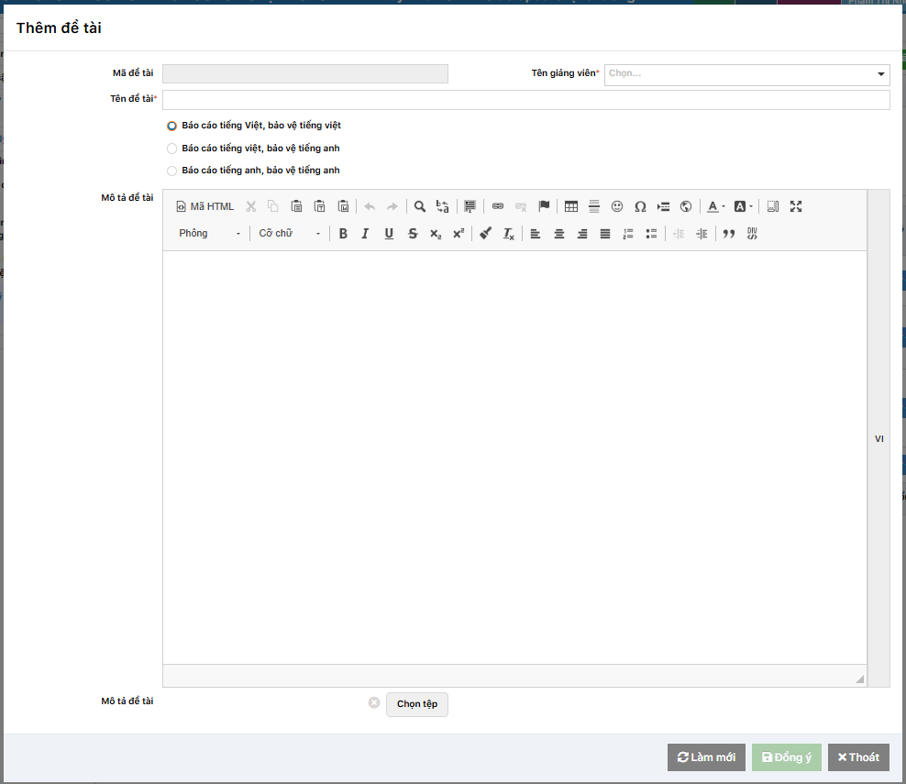
Hình 3-6 Giao diện đề xuất đề tài
- Ràng buộc:
Bảng 3-5 Mô tả chức năng đề xuất đề tài
Mã đề tài | Hệ thống tự động sinh
Tên giảng viên | - Hiển thị trong danh sách thả xuống  - Bắt buộc chọn GVHD khi đề xuất đề tài
Tên đề tài | Người dùng bắt buộc điền tên đề tài
Ngôn ngữ báo cáo | - Mặc định Báo cáo tiếng Việt, bảo vệ tiếng Việt  - Cho phép lựa chọn:  - Báo cáo tiếng Việt, bảo vệ tiếng Anh  - Báo cáo tiếng Anh, bảo vệ tiếng Anh
Mô tả đề tài | - Không bắt buộc nhập  - Độ dài tối đa 1000 ký tự
File mô tả đề tài | Dung lượng file không vượt quá 30MB
- Use case:
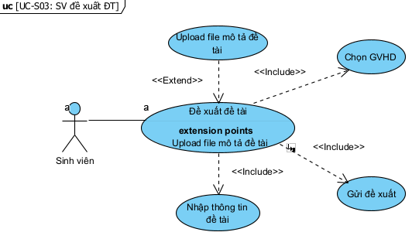
Hình 3-7 Use case đề xuất đề tài
Bảng 3-6 Kịch bản use case đề xuất đề tài
Created by | ThanhVu | Date created | 22/03/26
Primary actor | Student | Secondary actor | Giảng viên, TBM
Description | Sinh viên đề xuất một đề tài mới cho giảng viên hướng dẫn, kèm theo thông tin mô tả và (tùy chọn) file chi tiết để giảng viên xem xét và duyệt.
Trigger | Sinh viên chọn chức năng “Đề xuất đề tài”.
Pre-conditions | - Sinh viên đã đăng nhập  - Đang trong đợt làm đồ án cho phép đề xuất  - Sinh viên chưa đăng ký hoặc đề xuất đề tài trước đó
Post-conditions | - Đề tài được tạo trong hệ thống  - Trạng thái: Chờ giảng viên duyệt  - Mã đề tài được sinh tự động
Main flow | 1. Sinh viên chọn chức năng Đề xuất đề tài  2. Hệ thống thực hiện kiểm tra điều kiện đề xuất:  - Sinh viên chưa đăng ký đề tài  - Đợt còn mở  3. Hệ thống hiển thị form nhập đề tài  4. Sinh viên nhập:  - Tên đề tài  - Ngôn ngữ báo cáo  - Mô tả đề tài  5. Sinh viên chọn Giảng viên hướng dẫn  6. Sinh viên upload file mô tả đề tài  7. Sinh viên nhấn Gửi đề xuất  8. Hệ thống sinh mã đề tài  9. Hệ thống lưu đề tài với trạng thái: Chờ giảng viên duyệt  10. Hệ thống thông báo đề xuất thành công
Alternative flow | 1a. Đợt không cho phép đề xuất  - Hệ thống từ chối  - Hiển thị thông báo  1b. Sinh viên đã có đề tài đã đăng ký/đề xuất trước đó:  - Hệ thống từ chối  - Hiển thị thông báo  5a. File không hợp lệ (không phải PDF hoặc quá dung lượng):  - Báo lỗi  - Yêu cầu upload lại  6a. Thiếu thông tin  - Hệ thống báo lỗi  - Quay lại bước 3  7a. Lỗi khi lưu dữ liệu  - Thông báo thất bại  - Yêu cầu thực hiện lại
Exceptions | - Mất kết nối mạng khi gửi đề xuất → request không hoàn tất  - Sinh viên refresh website khi đang submit → có thể tạo trùng request  - File upload bị lỗi (corrupt file) → hệ thống từ chối xử lý  - Sinh viên ấn submit nhiều lần → có thể tạo trùng request nếu không kiểm soát  - Timeout khi upload file lớn
Priority | High
Business rules | BR-1, BR-2, BR-3, BR-4, BR-6
Assumptions | - AS-1: Sinh viên có tài khoản hợp lệ và đã đăng nhập  - AS-2: Hệ thống có danh sách giảng viên hợp lệ để lựa chọn  - AS-3: Giảng viên sẽ xử lý duyệt/ từ chối đề tài theo quy trình  - AS-4: Kết nối Internet ổn định khi upload file và gửi đề xuất  - AS-5: Hệ thống đảm bảo sinh mã đề tài không bị trùng

Chức năng xem trạng thái đăng ký đề tài
- Giao diện:
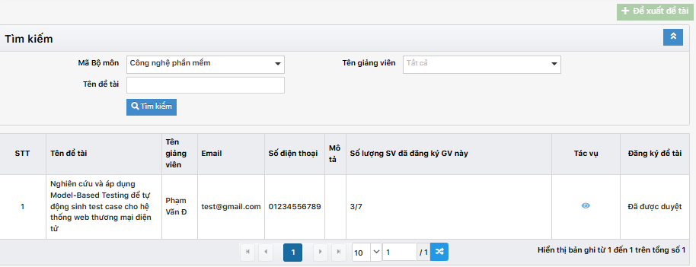
Hình 3-8 Giao diện Xem trạng thái đề tài
- Mô tả:
Bảng 3-7 Mô tả chức năng xem trạng thái đăng ký
Mã bộ môn | - Mặc định theo ngành học của sinh viên  - Hiển thị trong danh sách thả xuống
Tên giảng viên | - Hiển thị trong danh sách thả xuống  - Mặc định hiển thị tất cả giảng viên theo mã bộ môn
Tên đề tài | - Input không quá 250 ký tự  - Có thể tìm kiếm một phần hoặc toàn bộ tên đề tài  - Nếu không có kết quả sẽ hiển thị “Không tồn tại bản ghi nào”
Bảng hiển thị danh sách đề tài | - Hiển thị các cột: STT, Tên đề tài, Tên giảng viên, Email, Số điện thoại, Mô tả, Số lượng SV đã đăng ký GV này, Tác vụ, Trạng thái  - Cột Trạng thái sẽ hiển thị trạng thái của đề tài: Chờ GV xác nhận, Chờ TBM xác nhận, Đã được duyệt, Từ chối
- Use case:
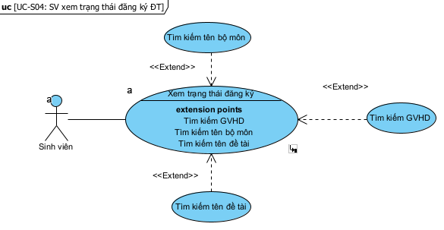
Hình 3-9 Use case xem trạng thái đăng ký đề tài
Bảng 3-8 Kịch bản use case xem trạng thái đăng ký đề tài
Created by | ThanhVu | Date created | 26/03/26
Primary actor | Student | Secondary actor | Giảng viên, TBM
Description | Sinh viên xem trạng thái đăng ký đề tài tốt nghiệp sau khi tìm kiếm đề tài trong danh sách đăng ký.
Trigger | Sinh viên muốn kiểm tra trạng thái đăng ký đề tài tốt nghiệp.
Pre-conditions | - Sinh viên đã đăng nhập hệ thống  - Sinh viên đã đăng ký hoặc đề xuất đề tài trước đó
Post-conditions | Hệ thống hiển thị trạng thái đăng ký đề tài:  - Chờ GV xác nhận  - Chờ TBM xác nhận  - Đã được duyệt  - Từ chối
Main flow | 1. Sinh viên đăng nhập hệ thống  2. Sinh viên chọn chức năng Đăng ký đề tài tốt nghiệp  3. Hệ thống hiển thị danh sách đề tài  4. Sinh viên chọn/nhập thông tin tìm kiếm:  - Mã bộ môn  - Tên giảng viên  - Tên đề tài  5. Sinh viên nhấn Tìm kiếm  6. Hệ thống hiển thị kết quả tìm kiếm và trạng thái đăng ký đề tài
Alternative flow | 4a. GVHD đã đủ số lượng SV đăng ký  6a. Nếu không tìm thấy đề tài:  - Hệ thống hiển thị: "Không tồn tại bản ghi nào."  7a. Nếu sinh viên chưa đăng ký đề tài  - Hệ thống hiển thị giao diện đăng ký đề tài  - Sinh viên có thể thực hiện đăng ký đề tài
Exceptions | - Mất kết nối mạng khi thực hiện tìm kiếm → không trả về kết quả  - Lỗi server/API → không load được danh sách đề tài  - Timeout khi truy vấn dữ liệu (danh sách lớn)
Priority | Medium
Business rules | BR-10, BR-11, BR-12
Assumptions | - AS-1: Sinh viên đã đăng nhập hợp lệ  - AS-2: Hệ thống đã có dữ liệu đề tài được đăng ký/đề xuất trước đó  - AS-3: Quy trình duyệt của GV và TBM đang hoạt động bình thường  - AS-4: Kết nối Internet ổn định để truy vấn dữ liệu  - AS-5: Hệ thống có cơ chế cập nhật trạng thái theo thời gian thực hoặc gần thời gian thực

Chức năng xem quy trình hướng dẫn
- Giao diện:
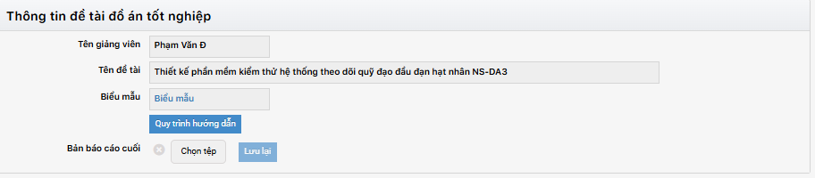
Hình 3-10 Giao diện Xem quy trình hướng dẫn
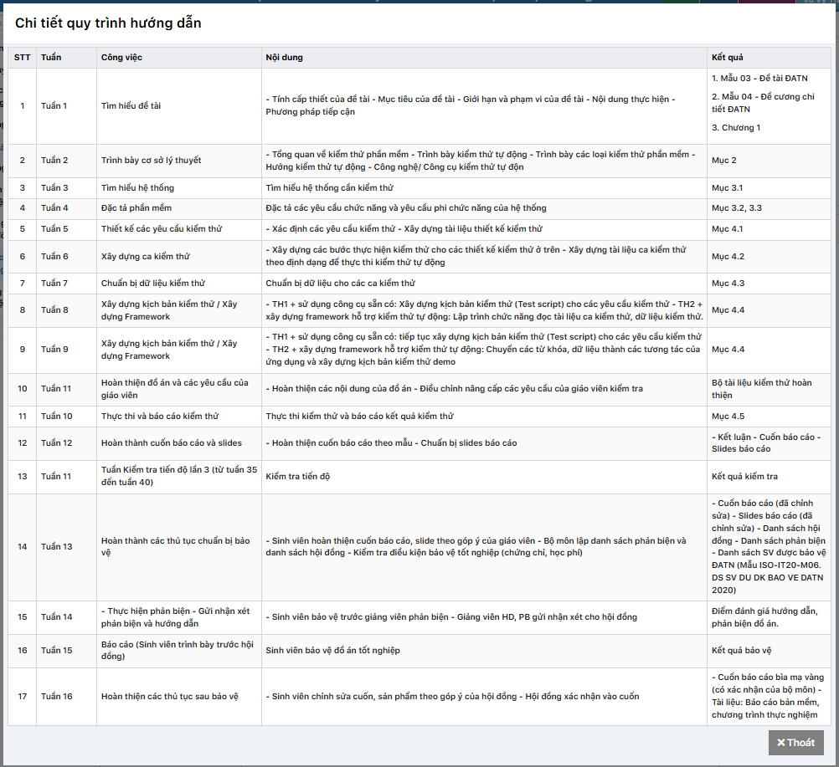
Hình 3-11 Giao diện Chi tiết quy trình
- Mô tả:
Bảng 3-9 Mô tả chức năng xem quy trình hướng dẫn
Tên giảng viên | Là tên GVHD của đề tài đã đăng ký
Tên đề tài | Là tên đề tài đã đăng ký
Quy trình hướng dẫn | Button mở ra model Chi tiết quy trình
Chi tiết quy trình hướng dẫn | - Dạng bảng gồm các cột: SST, Tuần, Công việc, Nội dung, Kết quả  - Danh sách các tuần không bị lặp, theo thứ tự lần lượt  - Quy trình phụ thuộc chuyên ngành học của sinh viên và đợt đồ án

- Use case:
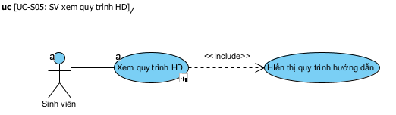
Hình 3-12 Use case xem quy trình hướng dẫn
Bảng 3-10 Kịch bản use case xem quy trình hướng dẫn
Created by | ThanhVu | Date created | 22/02/26
Primary actor | Student | Secondary actor | N/A
Description | Sinh viên xem quy trình hướng dẫn đồ án tốt nghiệp theo từng tuần để theo dõi nội dung công việc và tiến độ thực hiện.
Trigger | Sinh viên chọn chức năng xem Quy trình hướng dẫn.
Pre-conditions | - Sinh viên đã đăng nhập hệ thống  - Sinh viên thuộc chuyên ngành xác định
Post-conditions | - Nếu có dữ liệu: quy trình được hiển thị đúng chuyên ngành  - Nếu không có dữ liệu: hệ thống hiển thị thông báo phù hợp
Main flow | 1. SV chọn chức năng Báo cáo kết quả làm đồ án tốt nghiệp  2. SV nhấn nút “Quy trình hướng dẫn”  3. Hệ thống xác định:  - Đợt đồ án hiện tại  - Ngành của sinh viên  4. Hệ thống truy xuất dữ liệu  5. Hệ thống hiển thị danh sách quy trình
Alternative flow | 5a. Chưa có dữ liệu  - Hiển thị: “Không tồn tại bản ghi nào.”  5b. Sinh viên chưa đăng ký đề tài  - Hiển thị: “Không tồn tại bản ghi nào.”
Exceptions | - Mất kết nối mạng → không truy xuất được dữ liệu  - Lỗi server/API → không load được quy trình  - Timeout khi truy vấn dữ liệu  - Dữ liệu quy trình bị thiếu hoặc lỗi → hiển thị không đầy đủ  - Dữ liệu trả về không đúng cấu trúc bảng
Priority | Low
Business rules | BR-13, BR-14, BR-15
Assumptions | - AS-1: Sinh viên đã đăng nhập hợp lệ  - AS-2: Hệ thống đã có dữ liệu quy trình theo từng đợt và chuyên ngành  - AS-3: Kết nối Internet ổn định để truy xuất dữ liệu  - AS-4: Dữ liệu quy trình đã được cấu hình trước bởi hệ thống/quản trị

Chức năng nộp báo cáo tuần
- Giao diện:
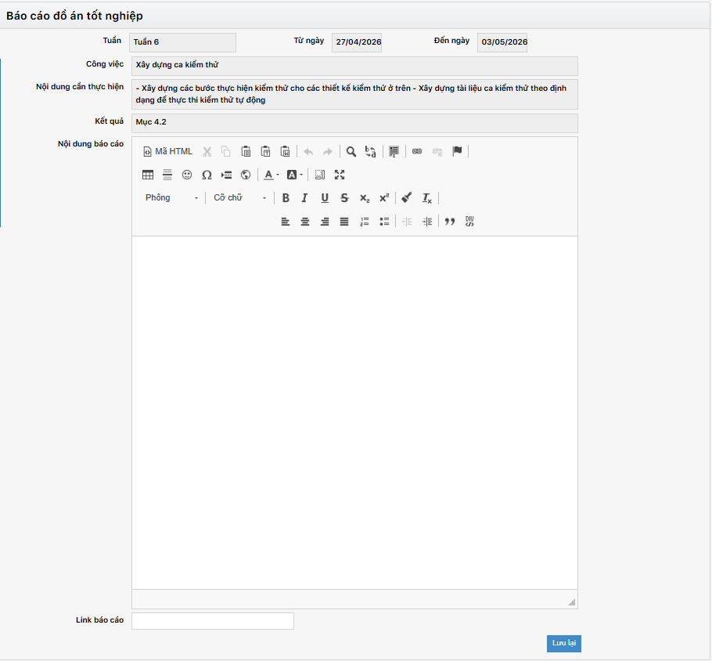
Hình 3-13 Giao diện Nộp báo cáo tuần
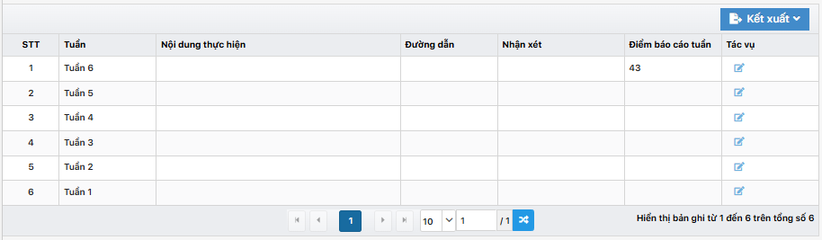
Hình 3-14 Giao diện Danh sách báo cáo tuần
- Mô tả:
Bảng 3-11 Mô tả chức năng nộp báo cáo tuần
Nội dung báo cáo | - Nhập nội dung đồ án đã thực hiện ở tuần tương ứng.  - Có thể để trống.
Link báo cáo | Nhập đường dẫn URL tới báo cáo.
Danh sách báo cáo tuần | - Dạng bảng gồm các cột: STT, Tuần, Nội dung thực hiện, Đường dẫn, Nhận xét, Điểm báo cáo tuần, Tác vụ  - Danh sách các tuần không bị lặp, theo thứ tự lần lượt

- Use case:
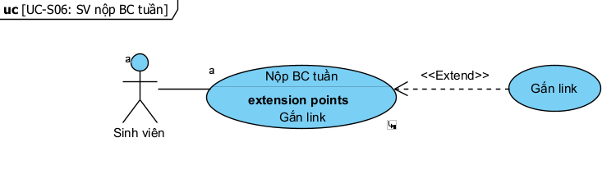
Hình 3-15 Use case nộp báo cáo tuần
Bảng 3-12 Kịch bản use case nộp báo cáo tuần
Created by | ThanhVu | Date created | 04/04/26
Primary actor | Student | Secondary actor | TBM
Description | Sinh viên thực hiện báo cáo tiến độ đồ án theo từng tuần bằng cách nhập nội dung báo cáo (có thể kèm link tài liệu) và lưu lại trên hệ thống để phục vụ việc theo dõi và đánh giá.
Trigger | Sinh viên chọn chức năng Báo cáo kết quả làm đồ án tốt nghiệp.
Pre-conditions | - Sinh viên đã đăng nhập hệ thống  - Sinh viên đã có đề tài được duyệt  - Hệ thống đã có danh sách tuần theo quy trình hướng dẫn
Post-conditions | - Nội dung báo cáo tuần được lưu thành công  - Dữ liệu báo cáo được cập nhật theo từng tuần
Main flow | 1. Sinh viên chọn chức năng Báo cáo kết quả làm đồ án tốt nghiệp  2. Hệ thống hiển thị danh sách các tuần  3. Sinh viên ấn nút Tác vụ tại tuần cần báo cáo  4. Hệ thống hiển thị form nhập nội dung báo cáo  5. Sinh viên nhập:  - Nội dung báo cáo tuần  - Link báo cáo/tài liệu (Tùy chọn)  6. Sinh viên nhấn “Lưu”  7. Hệ thống kiểm tra dữ liệu hợp lệ:  - Link (nếu có) đúng định dạng  8. Hệ thống lưu nội dung báo cáo tuần  9. Hệ thống thông báo lưu thành công
Alternative flow | 2a. Sinh viên chưa đăng ký đề tài  - Hệ thống hiển thị: “Không tồn tại bản ghi nào.”  3a. Chưa có dữ liệu tuần  - Hệ thống hiển thị: “Không tồn tại bản ghi nào.”  5a. Sinh viên không nhập link  - Hệ thống vẫn cho phép lưu  7a. Link không hợp lệ  - Hệ thống thông báo lỗi  - Yêu cầu nhập lại
Exceptions | - Mất kết nối mạng khi lưu  - Lỗi server/database  - Double click Lưu
Priority | Medium
Business rules | BR-16, BR-17, BR-18, BR-21, BR-22
Assumptions | - AS-1: Sinh viên đã đăng nhập hợp lệ  - AS-2: Hệ thống đã cấu hình sẵn danh sách tuần theo quy trình  - AS-3: Kết nối Internet ổn định khi thực hiện thao tác  - AS-4: Giảng viên/TBM sẽ sử dụng dữ liệu này để đánh giá tiến độ

Chức năng nộp báo cáo cuối
- Giao diện:
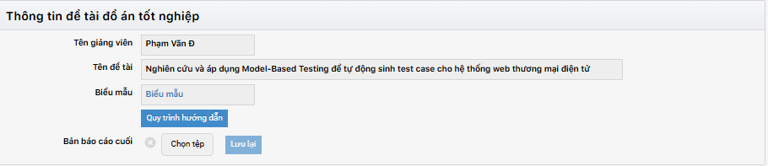
Hình 3-16 Giao diện Nộp báo cáo cuối
- Mô tả:
Bảng 3-13 Mô tả chức năng nộp báo cáo cuối
Tên giảng viên | Là tên GVHD của đề tài đã đăng ký
Tên đề tài | Là tên đề tài đã đăng ký
Bản báo cáo cuối | - Chọn tệp báo cáo định dạng PDF  - Dung lượng không quá 30MB  - Ấn nút Lưu lại để lưu báo cáo
- Use case:
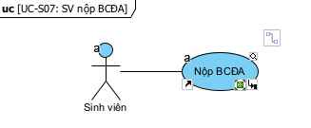
Hình 3-17 Use case nộp báo cáo cuối
Bảng 3-14 Kịch bản use case nộp báo cáo cuối
Created by | ThanhVu | Date created | 22/03/26
Primary actor | Student | Secondary actor | N/A
Description | Sinh viên nộp báo cáo cuối cùng của đồ án tốt nghiệp lên hệ thống dưới dạng file để phục vụ việc đánh giá và phản biện.
Trigger | Sinh viên chọn chức năng Báo cáo kết quả làm đồ án tốt nghiệp.
Pre-conditions | - Sinh viên đã đăng nhập hệ thống  - Sinh viên đã có đề tài được duyệt  - Đang trong thời gian cho phép nộp báo cáo
Post-conditions | - Báo cáo được lưu thành công vào hệ thống  - Báo cáo được liên kết với đề tài của sinh viên  - Có thể được giảng viên sử dụng để đánh giá
Main flow | 1. Sinh viên chọn chức năng Báo cáo kết quả làm đồ án tốt nghiệp  2. Hệ thống hiển thị giao diện  3. Sinh viên chọn file báo cáo từ thiết bị  4. Sinh viên xác nhận nộp báo cáo  5. Hệ thống kiểm tra tính hợp lệ của file:  - Định dạng file (PDF)  - Kích thước file  6. Hệ thống thực hiện lưu báo cáo  7. Hệ thống thông báo nộp báo cáo thành công
Alternative flow | 5a. Nếu file không đúng định dạng hoặc vượt quá dung lượng  - Hệ thống thông báo lỗi  - Yêu cầu sinh viên chọn lại file  5b. Hệ thống từ chối  - Thông báo: “Đã hết thời gian nộp báo cáo”  6a. Không lưu được file  - Thông báo thất bại và yêu cầu thử lại
Exceptions | - Mất kết nối mạng trong quá trình upload → file không được gửi hoàn chỉnh  - Lỗi server hoặc storage → không lưu được file  - File bị corrupt → hệ thống không xử lý được  - Timeout khi upload file lớn  - Người dùng refresh/thoát giữa chừng → mất dữ liệu upload
Priority | High
Business rules | BR-17, BR-19, BR-20, BR-21, BR-22
Assumptions | - AS-1: Sinh viên có tài khoản hợp lệ và đã đăng nhập  - AS-2: Hệ thống có cơ chế lưu trữ file ổn định  - AS-3: Kết nối Internet ổn định khi upload file  - AS-4: File báo cáo đã được sinh viên chuẩn bị đúng định dạng trước khi upload  - AS-5: Hệ thống đã cấu hình thời gian nộp báo cáo hợp lệ

Chức năng xem thông tin phản biện
- Giao diện:
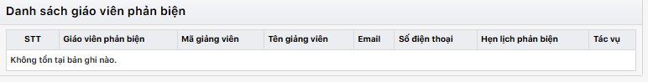
Hình 3-18 Giao diện xem thông tin phản biện
- Mô tả:
Danh sách giảng viên phản biện | - Dạng bảng gồm các cột: STT, Giáo viên phản biện, Mã giảng viên, Tên giảng viên, Email, Số điện thoại, Hẹn lịch phản biện, Tác vụ
- Use case:
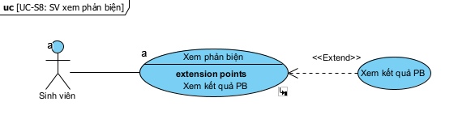
Hình 3-19 Use case xem thông tin phản biện
Bảng 3-15 Kịch bản use case xem thông tin phản biện
Created by | ThanhVu | Date created | 22/03/26
Primary actor | Student | Secondary actor | TBM
Description | Sinh viên xem thông tin giảng viên phản biện được phân công cho đề tài của mình và xem kết quả đánh giá phản biện từ các giảng viên phản biện.
Trigger | Sinh viên chọn chức năng Xem giảng viên phản biện và hội đồng.
Pre-conditions | Sinh viên đã đăng nhập hệ thống
Post-conditions | - Thông tin giảng viên phản biện được hiển thị  - Kết quả phản biện được hiển thị  - Hoặc hiển thị thông báo nếu chưa có dữ liệu
Main flow | 1. Sinh viên chọn chức năng Xem giảng viên phản biện và hội đồng.  2. Hệ thống truy xuất dữ liệu phân công phản biện  3. Hệ thống hiển thị:  - Giảng viên phản biện 1  - Giảng viên phản biện 2  - Mã GV  - Tên GV  - Email  - Số điện thoại  - Lịch phản biện  - Tác vụ
Alternative flow | 3a. Chưa có giảng viên phản biện  - Hệ thống hiển thị:  - “Không tồn tại bản ghi nào.”  3b. Chưa có kết quả phản biện  - Hệ thống hiển thị:  - “Chưa có kết quả phản biện.”
Exceptions | - Mất kết nối mạng  - Lỗi server/API  - Dữ liệu phân công chưa đồng bộ  - Timeout khi truy vấn dữ liệu
Priority | Medium
Business rules | BR-23, BR-24, BR-25, BR-26, BR-27, BR-28, BR-29, BR-30, BR-31, BR-32
Assumptions | - AS-1: Sinh viên đã đăng nhập hợp lệ  - AS-2: TBM đã thực hiện phân công giảng viên phản biện  - AS-3: Giảng viên đã nhập kết quả phản biện (nếu có)  - AS-4: Hệ thống có dữ liệu giảng viên đầy đủ  - AS-5: Kết nối Internet ổn định để truy xuất dữ liệu  - AS-6: Quy trình phản biện đã được triển khai trong hệ thống

Chức năng xem thông tin hội đồng bảo vệ
- Giao diện:
Hình 3-20 Giao diện xem hội đồng bảo vệ
- Mô tả:
Danh sách giảng viên phản biện | - Dạng bảng gồm các cột: STT, Mã giảng viên, Tên giảng viên, Mã bộ môn, Nhiệm vụ

- Use case:
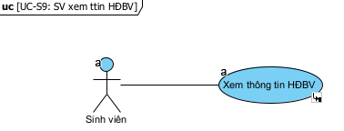
Hình 3-21 Use case xem thông tin hội đồng bảo vệ
Bảng 3-16 Kịch bản use case xem thông tin hội đồng bảo vệ
Created by | ThanhVu | Date created | 22/03/26
Primary actor | Student | Secondary actor | TBM
Description | Sinh viên xem thông tin hội đồng bảo vệ đồ án tốt nghiệp của mình.
Trigger | Sinh viên chọn chức năng Xem giảng viên phản biện và hội đồng.
Pre-conditions | Sinh viên đã đăng nhập hệ thống.
Post-conditions | - Thông tin hội đồng được hiển thị  - Hoặc thông báo nếu chưa có dữ liệu
Main flow | 1. Sinh viên chọn chức năng Xem thông tin hội đồng bảo vệ  2. Hệ thống truy xuất dữ liệu hội đồng  3. Hệ thống hiển thị:  - Danh sách thành viên:  - Mã giảng viên  - Tên giảng viên  - Mã bộ môn  - Nhiệm vụ (chủ tịch hội đồng, thư ký, ủy viên)
Alternative flow | 3a. Chưa có hội đồng  - Hệ thống hiển thị: “Bạn chưa nằm trong hội đồng nào.”
Exceptions | - Mất kết nối mạng  - Lỗi server/API  - Dữ liệu hội đồng chưa được phân công hoặc chưa đồng bộ  - Timeout khi truy vấn dữ liệu
Priority | Medium
Business rules | BR-33, BR-34, BR-35, BR-36, BR-37
Assumptions | - AS-1: Sinh viên có tài khoản hợp lệ và đã đăng nhập  - AS-2: TBM đã thực hiện phân công hội đồng bảo vệ  - AS-3: Hệ thống có dữ liệu giảng viên đầy đủ (mã, tên, bộ môn, vai trò)  - AS-4: Kết nối Internet ổn định để truy xuất dữ liệu  - AS-5: Dữ liệu hội đồng được cập nhật kịp thời trước khi sinh viên truy cập

Chức năng đăng nhập vào tài khoản
- Giao diện:
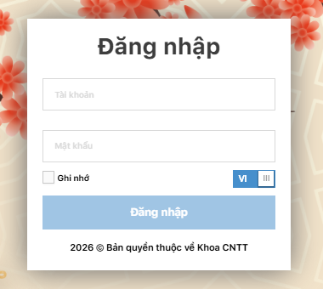
Hình 3-22 Giao diện Đăng nhập
- Mô tả:
Bảng 3-17 Mô tả chức năng đăng nhập
Tài khoản | - Chỉ được nhập ký tự số  - Ít nhất 4 ký tự số  - Không quá 20 ký tự
Mật khẩu | - Ít nhất 6 ký tự  - Không quá 250 ký tự  - Chứa ít nhất 1 chữ hoa, 1 chữ thường, 1 số, 1 ký tự đặc biệt  - Người dùng phải đổi mật khẩu sau lần đăng nhập đầu tiên
Ngoại lệ | - Chỉ tài khoản admin và gvk không bị ràng buộc bởi các điều kiện trên

- Use case:
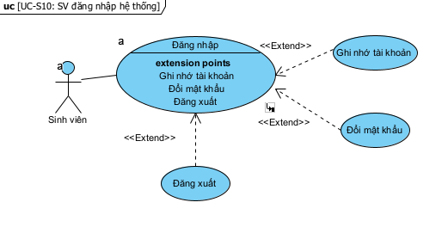
Hình 3-23 Use case đăng nhập vào hệ thống
Created by | ThanhVu | Date created | 23/03/26
Primary actor | Student | Secondary actor | N/A
Description | Sinh viên nhập thông tin tài khoản để truy cập vào hệ thống. Hệ thống xác thực thông tin và cho phép truy cập nếu hợp lệ.
Trigger | Sinh viên truy cập chức năng Đăng nhập.
Pre-conditions | Sinh viên đã có tài khoản trong hệ thống
Post-conditions | - Nếu thành công, sinh viên được đăng nhập vào hệ thống  - Nếu thất bại, hệ thống hiển thị thông báo lỗi
Main flow | 1. Sinh viên truy cập chức năng Đăng nhập  2. Hệ thống hiển thị form đăng nhập  3. Sinh viên nhập:  - Tên đăng nhập  - Mật khẩu  4. Sinh viên nhấn Đăng nhập  5. Hệ thống kiểm tra thông tin:  - Tài khoản tồn tại  - Mật khẩu đúng  6. Hệ thống xác thực thành công  7. Hệ thống chuyển người dùng vào trang chính
Alternative flow | 5a. Nếu sai tài khoản hoặc tài khoản không tồn tại  - Hệ thống hiển thị: “Tên đăng nhập không tồn tại”  - Quay lại bước 3  5b. Nếu sai mật khẩu  - Hệ thống hiển thị: “Mật khẩu không chính xác”  - Quay lại bước 3  7a. Đổi mật khẩu sau lần đăng nhập đầu tiên
Exceptions | - Tài khoản admin/gvk → đăng nhập thành công, không bị ràng buộc  - Mất kết nối mạng  - Timeout khi xác thực  - Hệ thống xác thực không phản hồi  - Tài khoản bị khóa/không tồn tại
Priority | High
Business rules | BR-38, BR-39, BR-40
Assumptions | - AS-1: Sinh viên đã được cấp tài khoản hợp lệ bởi nhà trường  - AS-2: Hệ thống xác thực hoạt động bình thường  - AS-3: Kết nối Internet ổn định khi thực hiện đăng nhập  - AS-4: Dữ liệu tài khoản đã được lưu trữ trước trong hệ thống

3.2.4 Giả định và phụ thuộc (Assumptions and Dependencies)
- Giả định:
AS-1: SV có tài khoản hợp lệ do nhà trường cấp và có thể đăng nhập vào hệ thống.
AS-2: SV có kết nối Internet ổn định để truy cập và sử dụng hệ thống.
AS-3: GV và TBM thực hiện đúng quy trình duyệt đề tài và đánh giá theo quy định.
- Phụ thuộc:
DE-1: Hệ thống phụ thuộc vào hạ tầng máy chủ (server) để đảm bảo khả năng truy cập và xử lý dữ liệu.
DE-2: Hệ thống phụ thuộc vào kết nối mạng Internet để đảm bảo việc trao đổi dữ liệu giữa người dùng và hệ thống.
DE-3: Hệ thống phụ thuộc vào các phân hệ khác (GV, TBM) trong việc phê duyệt đề tài và đánh giá báo cáo.

3.2.5 Các quy tắc nghiệp vụ (Business Rule)
Bảng 3-18 Quy tắc nghiệp vụ
ID | Rule Definition | Type of Rule | Static / Dynamic
BR-1 | Sinh viên không thể đăng ký hoặc đề xuất đề tài mới khi đã có đề tài đang chờ duyệt hoặc đã được duyệt | Constraint | Dynamic
BR-2 | Sinh viên chỉ có thể đăng ký đề tài khác khi đề tài hiện tại bị từ chối | Constraint | Dynamic
BR-3 | Việc đăng ký đề tài chỉ được thực hiện trong thời gian cho phép của đợt đồ án | Constraint | Dynamic
BR-4 | Sau khi đăng ký, trạng thái đề tài là “Chờ giảng viên duyệt” | Fact | Dynamic
BR-5 | Một đề tài chỉ được đăng ký bởi một sinh viên | Constraint | Static
BR-6 | Mỗi giảng viên có giới hạn số lượng sinh viên hướng dẫn | Constraint | Static
BR-7 | Sinh viên chỉ được phép cập nhật thông tin cá nhân của chính mình | Constraint | Static
BR-8 | CV phải ở định dạng PDF và không vượt quá dung lượng hệ thống quy định | Constraint | Static
BR-9 | Dữ liệu sau khi cập nhật phải được sử dụng cho các chức năng liên quan | Fact | Dynamic
BR-10 | Sinh viên chỉ được xem trạng thái đề tài của chính mình | Constraint | Static
BR-11 | Nếu chưa có đề tài, hệ thống điều hướng sinh viên sang chức năng đăng ký đề tài | Constraint | Dynamic
BR-12 | Trạng thái đề tài phải phản ánh đúng quy trình duyệt | Fact | Dynamic
BR-13 | Quy trình làm đồ án của mỗi sinh viên phụ thuộc vào chuyên ngành và đợt đồ án | Fact | Static
BR-14 | Quy trình được tổ chức theo timeline tuần | Fact | Static
BR-15 | Hệ thống phải hiển thị đầy đủ nội dung từng tuần nếu có dữ liệu | Fact | Dynamic
BR-16 | Nếu TBM khóa chức năng báo cáo ngoài tuần hiện tại thì sinh viên không thể báo cáo khác tuần hiện tại | Constraint | Dynamic
BR-17 | Chỉ cho phép nộp báo cáo khi đề tài đã được duyệt | Constraint | Dynamic
BR-18 | Báo cáo phải được nộp đúng tuần quy định | Constraint | Dynamic
BR-19 | File báo cáo phải ở định dạng PDF | Constraint | Static
BR-20 | File báo cáo phải nằm trong giới hạn dung lượng hệ thống quy định | Constraint | Static
BR-21 | Sinh viên chỉ được nộp báo cáo cho đề tài của mình | Constraint | Static
BR-22 | Báo cáo sau khi nộp phải được liên kết với đề tài tương ứng | Fact | Dynamic
BR-23 | Mỗi đề tài có tối đa 2 giảng viên phản biện | Constraint | Static
BR-24 | Sinh viên chỉ được xem thông tin phản biện của đề tài của mình | Constraint | Static
BR-25 | Thông tin phản biện do TBM phân công | Fact | Dynamic
BR-26 | Lịch phản biện chỉ được hiển thị khi đã được cấu hình | Constraint | Dynamic
BR-27 | Chỉ hiển thị dữ liệu phản biện khi đã có phân công hợp lệ | Constraint | Dynamic
BR-28 | Kết quả phản biện chỉ hiển thị khi giảng viên đã hoàn thành đánh giá | Constraint | Dynamic
BR-29 | Kết luận phản biện phải phản ánh đúng kết quả đánh giá cuối cùng | Fact | Dynamic
BR-30 | Chỉ các đề tài đã được duyệt mới được phân công phản biện | Constraint | Dynamic
BR-31 | Một giảng viên không được phân công nhiều vai trò phản biện trong cùng một đề tài | Constraint | Static
BR-32 | Giảng viên hướng dẫn không được đồng thời là giảng viên phản biện của cùng đề tài | Constraint | Static
BR-33 | Mỗi sinh viên chỉ thuộc một hội đồng bảo vệ | Constraint | Static
BR-34 | Sinh viên chỉ được xem thông tin hội đồng của đề tài mình | Constraint | Static
BR-35 | Hội đồng bảo vệ gồm ít nhất 3 thành viên, cụ thể: 1 chủ tịch, ít nhất 1 thư ký, ít nhất 1 ủy viên | Fact | Static
BR-36 | Thông tin hội đồng do TBM phân công | Fact | Dynamic
BR-37 | Chỉ hiển thị hội đồng khi đã có phân công hợp lệ | Constraint | Dynamic
BR-38 | Người dùng chỉ có thể đăng nhập khi tên đăng nhập tồn tại trong hệ thống | Constraint | Dynamic
BR-39 | Người dùng chỉ có thể đăng nhập khi mật khẩu chính xác | Constraint | Dynamic
BR-40 | Người dùng chỉ được truy cập chức năng sau khi đăng nhập thành công | Constraint | Dynamic

  - Các yêu cầu phi chức năng

3.3.1 Hiệu năng (Performance)
PER-1: Hệ thống phải hỗ trợ tối thiểu 500 người dùng truy cập đồng thời.
PER-2: Khi số lượng người dùng vượt ngưỡng, hệ thống không bị crash, không mất dữ liệu; có thể tăng thời gian phản hồi.
PER-3: Thời gian phản hồi của hệ thống phải nhỏ hơn 3 giây đối với các thao tác thông thường. Bao gồm:
- Đăng nhập
- Xem thông tin (GVPB, hội đồng, quy trình)
- Đăng ký đề tài
- Nộp báo cáo
PER-4: Thời gian xử lý việc upload file (CV, báo cáo PDF) của hệ thống phải nhỏ hơn 10 giây với file nhỏ hơn 10MB
PER-5: Thời gian truy xuất dữ liệu:
- Truy xuất dữ liệu danh sách (GV, đề tài, quy trình…) phải nhỏ hơn 3 giây
- Truy xuất dữ liệu chi tiết phải nhỏ hơn 5 giây
PER-6: Hệ thống phải hoạt động liên tục trong 1–2 giờ load liên tục mà không bị crash, không bị mất dữ liệu.

3.3.2 Bảo mật (Security)
SEC-1: Người dùng phải đăng nhập để truy cập hệ thống.
SEC-2: SV chỉ được phép chỉnh sửa thông tin cá nhân của mình.
SEC-3: Người dùng chỉ được phép thao tác các chức năng trong phạm vi quyền hạn của mình.

3.3.3 Khả năng sử dụng (Usability)
USE-1: Giao diện hệ thống phải thân thiện và dễ sử dụng.
USE-2: Các nhóm chức năng sắp xếp theo quy trình thực hiện đồ án.

3.3.4 Tính mở rộng (Scalability)
SCA-1: Kiến trúc hệ thống cho phép mở rộng tài nguyên máy chủ (CPU, RAM, băng thông) mà không ảnh hưởng đến hoạt động hiện tại của hệ thống.
SCA-2: Hệ thống có thể mở rộng để quản lý dữ liệu của nhiều khóa sinh viên và nhiều đợt đồ án tốt nghiệp khác nhau.

3.3.5 Tính ứng dụng (Applicability)
APP-1: Hỗ trợ sinh viên thực hiện các hoạt động liên quan đến đồ án tốt nghiệp như đăng ký đề tài, nộp báo cáo tiến độ và theo dõi trạng thái đồ án một cách thuận tiện.
APP-2: Tăng tính minh bạch trong quá trình đăng ký, phê duyệt và đánh giá đồ án tốt nghiệp.
APP-3: Giúp giảng viên và nhà quản lý theo dõi tiến độ thực hiện đồ án của sinh viên một cách tập trung và hiệu quả.
APP-4: Hỗ trợ lưu trữ và quản lý dữ liệu đồ án theo từng đợt thực hiện đồ án của nhà trường.

3.3.6 Tính toàn vẹn dữ liệu (Data Integrity)
DI-1: Dữ liệu về sinh viên, đề tài, báo cáo tiến độ và báo cáo cuối cùng phải được lưu trữ đầy đủ và chính xác trong hệ thống.
DI-2: Hệ thống phải kiểm soát quyền truy cập để đảm bảo người dùng chỉ có thể chỉnh sửa dữ liệu trong phạm vi quyền hạn của mình.
DI-3: Sau khi đề tài hoặc báo cáo đã được phê duyệt bởi giảng viên hoặc trưởng bộ môn, sinh viên không được phép chỉnh sửa nếu không có quyền cho phép từ hệ thống.
DI-4: Mọi thay đổi dữ liệu phải được ghi nhận nhằm đảm bảo khả năng theo dõi và kiểm tra khi cần thiết.
DI-5: Hệ thống phải đảm bảo dữ liệu không bị mất mát hoặc sai lệch trong quá trình sử dụng.

TRIỂN KHAI KIỂM THỬ TỰ ĐỘNG

4.1 Thiết kế kiểm thử

4.1.1 Thiết kế kiểm thử tổng quan hệ thống
Hệ thống được kiểm thử là website Quản lý đồ án tốt nghiệp (phân hệ sinh viên) với các chức năng chính như: đăng nhập, đăng ký đề tài, nộp báo cáo, xem phản biện/hội đồng và theo dõi tiến độ đồ án.

Mục tiêu kiểm thử:
- Xác minh hệ thống hoạt động đúng theo các yêu cầu chức năng
- Đảm bảo các yêu cầu phi chức năng, đặc biệt là hiệu năng được đáp ứng
- Phát hiện lỗi và đảm bảo hệ thống ổn định trước khi triển khai

Phạm vi kiểm thử:
- Kiểm thử các chức năng chính của phân hệ sinh viên. Bao gồm:
  - Quản lý thông tin cá nhân và upload CV
  - Đăng ký / đề xuất đề tài
  - Theo dõi trạng thái đề tài
  - Nộp báo cáo tuần và báo cáo cuối
  - Xem thông tin phản biện và hội đồng
- Các mức kiểm thử áp dụng
  - Kiểm thử đơn vị (Unit Test)
  - Kiểm thử mức tích hợp (Integration Test)
  - Kiểm thử hệ thống (System Test)
  - Kiểm thử chấp nhận người dùng (Acceptance Test)
- Các loại kiểm thử áp dụng
  - Kiểm thử chức năng (Functional Testing)
  - Kiểm thử giao diện người dùng (UI Testing)
  - Kiểm thử API (API Testing)
  - Kiểm thử hiệu năng (Performance Testing)
  - Kiểm thử bảo mật mức cơ bản (Security Testing)
  - Kiểm thử hồi quy (Regression Testing)
- Các chức năng nằm trong phạm vi kiểm thử:
  - Quản lý thông tin cá nhân và upload CV
  - Đăng ký / đề xuất đề tài
  - Theo dõi trạng thái đề tài
  - Nộp báo cáo tuần và báo cáo cuối
  - Xem thông tin phản biện và hội đồng
- Các thành phần sẽ được kiểm thử:
  - UI/UX cơ bản
  - API backend
  - Hiệu năng hệ thống
- Các chức năng không nằm trong phạm vi kiểm thử:
  - Các chức năng của phân hệ giảng viên
  - Các chức năng của phân hệ trưởng bộ môn
  - Các chức năng của phân hệ giáo vụ khoa
  - Các chức năng của quản trị viên
  - Kiểm thử mobile
  - Kiểm thử hạ tầng server
- Rủi ro ảnh hưởng đến phạm vi kiểm thử
  - Backend/API chưa hoàn thiện
  - Phụ thuộc vào phân hệ GV/TBM
  - Thiếu hoặc thay đổi yêu cầu từ tài liệu SRS
  - Dữ liệu test không đầy đủ hoặc không thực tế
  - Môi trường kiểm thử không ổn định
  - Hạn chế về thời gian thực hiện kiểm thử
  - Công cụ kiểm thử tự động chưa được cấu hình hoàn chỉnh
  - Lỗi phát sinh trong quá trình tích hợp hệ thống

Các kiểu kiểm thử:
Kiểm thử chức năng (Functional Testing)
Mục tiêu | Đảm bảo tất cả các chức năng của hệ thống hoạt động đúng theo đặc tả, bao gồm:  - Điều hướng giữa các màn hình (navigation) chính xác  - Nhập liệu, xử lý và lưu trữ dữ liệu đúng  - Truy xuất và hiển thị thông tin chính xác  - Các chức năng chính hoạt động đúng
Kỹ thuật | Thực thi từng Use Case với:  - Dữ liệu hợp lệ (valid data) → xác nhận hệ thống xử lý đúng  - Dữ liệu không hợp lệ (invalid data) → kiểm tra validate và thông báo lỗi  Xác minh:  - Kết quả trả về đúng với expected result  - Hiển thị thông báo lỗi phù hợp  - Các Business Rule được áp dụng chính xác  Sử dụng công cụ:  - Katalon Studio  - Postman
Tiêu chí hoàn thành | - 100% test case chức năng đã được thực thi  - ≥ 95% test case pass  - 100% test case mức Critical pass  - Tất cả defect mức High/Critical đã được fix và verify
Lưu ý đặc biệt | - Phụ thuộc vào trạng thái của backend/API  - Một số chức năng phụ thuộc dữ liệu động (trạng thái đề tài, tiến độ)  - Cần chuẩn bị dữ liệu test phù hợp cho từng trạng thái nghiệp vụ  - Một số luồng cần mock data nếu backend chưa hoàn thiện
Kiểm thử chu trình nghiệp vụ (Business Cycle Testing)
Mục tiêu | Đảm bảo hệ thống hoạt động đúng theo các chu trình nghiệp vụ chính:  - Chu trình đăng ký đề tài → duyệt → thực hiện → nộp báo cáo  - Chu trình cập nhật tiến độ theo từng giai đoạn  - Các chức năng liên quan đến thời gian (deadline, hạn nộp) hoạt động chính xác
Kỹ thuật | Kết hợp nhiều Use Case thành các end-to-end flow, ví dụ:  - Đăng nhập → đăng ký đề tài → chờ duyệt → xem trạng thái  - Đăng nhập → nộp báo cáo → kiểm tra tiến độ  Thực hiện test với:  - Nhiều user giả lập (simulate multiple users)  - Dữ liệu hợp lệ và không hợp lệ  Kiểm tra các yếu tố:  - Các chức năng theo lịch (deadline nộp báo cáo)  - Các trạng thái thay đổi theo thời gian  - Tính nhất quán dữ liệu giữa các bước
Tiêu chí hoàn thành | - Tất cả các luồng nghiệp vụ chính đã được kiểm thử  - Các lỗi phát hiện đã được ghi nhận và xử lý  - Không còn lỗi nghiêm trọng ảnh hưởng đến flow end-to-end
Lưu ý đặc biệt | - Cần dữ liệu test theo từng giai đoạn (Pending, Approved, Rejected, Completed)  - Một số test phụ thuộc vào thời gian hệ thống → cần cấu hình hoặc mock thời gian  - Cần phối hợp với backend để đảm bảo trạng thái dữ liệu chính xác
Kiểm thử giao diện người dùng (User Interface Testing)
Mục tiêu | Điều hướng giữa các màn hình:  - Menu, button, link hoạt động đúng  - Chuyển trang đúng luồng nghiệp vụ  Các thành phần giao diện:  - Form nhập liệu hiển thị đúng  - Thông báo lỗi rõ ràng, dễ hiểu  - Dữ liệu hiển thị chính xác  Tính nhất quán:  - Layout, màu sắc, font chữ theo chuẩn  - Trạng thái (enable/disable, focus, hover) đúng
Kỹ thuật | Kiểm thử thủ công (manual test) kết hợp automation  Thực hiện trên các màn hình chính:  - Trang đăng nhập  - Trang đăng ký đề tài  - Trang nộp báo cáo  - Trang tiến độ  Kiểm tra:  - Navigation (tab, click, keyboard)  - Responsive cơ bản (nếu có)  - Trạng thái UI theo từng hành động
Tiêu chí hoàn thành | - Tất cả các màn hình chính được kiểm thử  - Không có lỗi UI nghiêm trọng ảnh hưởng đến usability  - Giao diện nhất quán với thiết kế
Lưu ý đặc biệt | - Một số component UI phụ thuộc framework → khó automation hoàn toàn  - UI có thể thay đổi trong quá trình phát triển → cần update test script  - Cần kiểm tra trên nhiều trình duyệt (Chrome, Edge)
Kiểm thử hiệu năng (Performance testing)
Mục tiêu | Đánh giá hiệu năng hệ thống trong các điều kiện:  - Tải bình thường (normal workload)  - Tải cao (worst-case workload)  Đảm bảo các chức năng chính (login, đăng ký đề tài, nộp báo cáo) đáp ứng yêu cầu:  - Response time < 3 giây  - Hệ thống ổn định khi nhiều user truy cập
Kỹ thuật | Sử dụng kịch bản từ Functional Testing  Tăng số lượng request và user:  - Single user → baseline  - Multiple users → stress hệ thống  Sử dụng công cụ:  - Apache JMeter
Tiêu chí hoàn thành | - Single user: tất cả request thành công, response đúng thời gian  - Multiple users: hệ thống không crash, response trong ngưỡng chấp nhận
Lưu ý đặc biệt | - Test trên môi trường riêng biệt  - DB sử dụng dữ liệu gần với thực tế  - Có thể tạo virtual users (100–500 users)
Kiểm thử khả năng chịu tải (Load Testing)
Mục tiêu | - Đánh giá hệ thống dưới tải tăng dần  - Xác định ngưỡng hệ thống có thể xử lý
Kỹ thuật | Tăng dần số lượng user (từ 50 → 100 → 300 → 500)  Thực hiện các transaction chính:  - Login  - Đăng ký đề tài  - Nộp báo cáo
Tiêu chí hoàn thành | - Hệ thống xử lý ổn định trong mức tải yêu cầu  - Không xảy ra lỗi nghiêm trọng
Lưu ý đặc biệt | - Test trong môi trường kiểm soát  - DB cần đủ lớn để phản ánh thực tế
Kiểm thử khả năng quá tải (Stress Testing)
Mục tiêu | - Xác định giới hạn hệ thống  - Kiểm tra hệ thống khi vượt ngưỡng tải
Kỹ thuật | - Tăng số lượng user vượt mức thiết kế (>500 user)  - Giảm tài nguyên server (RAM/CPU)  - Thực hiện đồng thời nhiều request
Tiêu chí hoàn thành | - Xác định được điểm hệ thống bắt đầu fail  - Hệ thống không crash hoàn toàn (graceful degradation)
Lưu ý đặc biệt | - Cần giám sát server (CPU, RAM)  - Có thể cần tool monitor (Grafana, Prometheus)
Kiểm thử bảo mật (Security and Access Control Testing)
Mục tiêu | Application-level:  - Sinh viên chỉ truy cập chức năng của mình  - Không truy cập dữ liệu của người khác  System-level:  - Chỉ user hợp lệ mới đăng nhập được  - Token/session được kiểm soát đúng
Kỹ thuật | Xác định các role:  - Sinh viên  - Giảng viên  - Admin  Thực hiện:  - Test truy cập trái phép (unauthorized access)  - Thay đổi role và kiểm tra quyền  - Test API với/không có token
Tiêu chí hoàn thành | - Tất cả quyền truy cập đúng theo phân quyền  - Không truy cập trái phép được
Lưu ý đặc biệt | - Phụ thuộc vào backend auth  - Một số security test nâng cao không nằm trong scope

Công cụ kiểm thử:
Mục đích sử dụng | Công cụ | Nơi cung cấp | Phiên bản
Kiểm thử chức năng & tự động hóa (Automation Test) | Katalon Studio | Katalon | v1.0
Kiểm thử API | Postman | Postman Inc. | v1.0
Kiểm thử hiệu năng (Performance, Load test) | Apache JMeter | Apache Foundation | v1.0
Quản lý test case | Microsoft Excel | Microsoft
Quản lý lỗi (Defect Tracking) | Jira | Atlassian

Môi trường kiểm thử:
- Phần cứng
Thiết bị | Cấu hình | Số lượng | Ghi chú
Laptop cá nhân | CPU Intel Core i7, RAM 32GB | 1 | Dùng để test
- Phần mềm
Phần mềm | Mục đích | Phiên bản
Hệ điều hành Windows | Môi trường chạy test | Windows 11
Google Chrome | Kiểm thử UI | Version 146.0.7680.76
Microsoft Edge | Kiểm thử UI | Version 146.0.3856.59
Katalon Studio | Automation testing | Version 10.4.3
Apache Jmeter | Performance testing | Version 5.6.3
Postman | API testing | Latest
Jira | Quản lý lỗi | Latest
Microsoft Excel | Quản lý test cases | Version 2202

4.1.2 Thiết kế kiểm thử chức năng

1. Test Design
Bao phủ tất cả UC:

UC-S01: Sinh viên cập nhật thông tin cá nhân

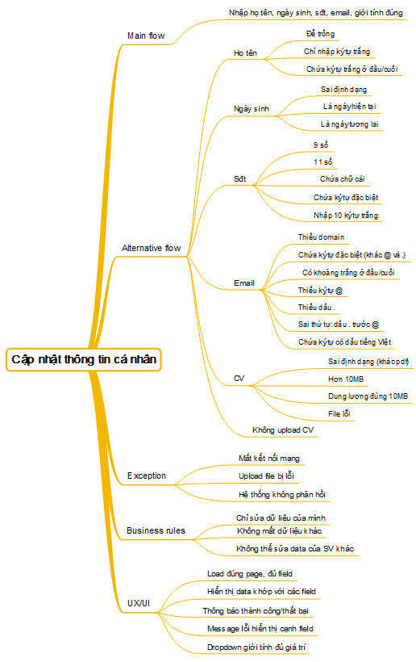
Hình 4-1 Test design cập nhật thông tin cá nhân

UC-S02: Sinh viên đăng ký đề tài
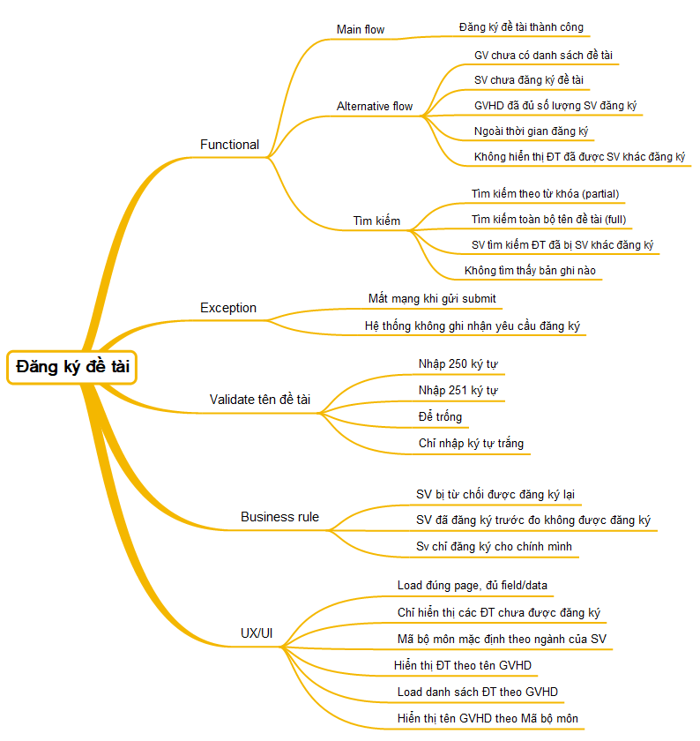
Hình 4-2 Test design đăng ký đề tài

UC-S03: Sinh viên đề xuất đề tài
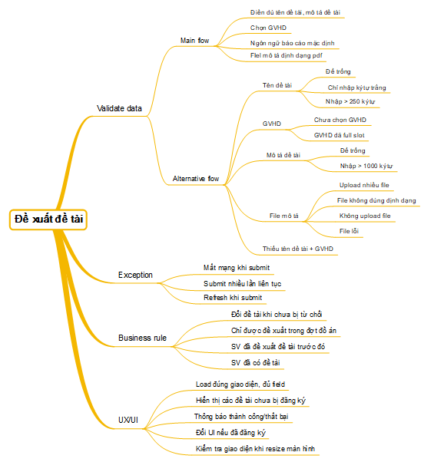
Hình 4-3 Test design đề xuất đề tài

UC-S04: Sinh viên xem trạng thái đăng ký đề tài
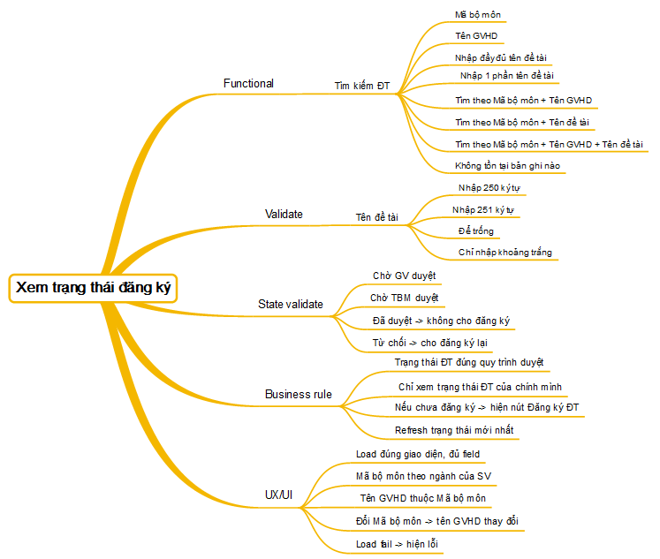
Hình 4-4 Test design xem trạng thái đăng ký đề tài

UC-S05: Sinh viên xem quy trình hướng dẫn
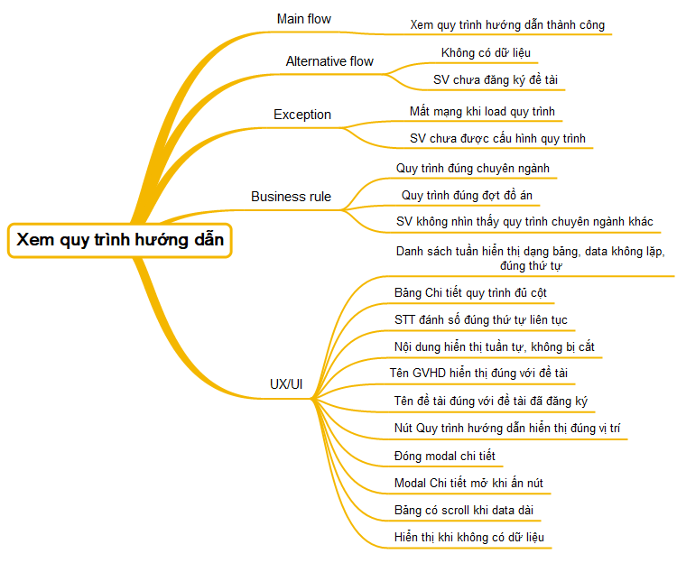
Hình 4-5 Test design xem quy trình hướng dẫn

UC-S06: Sinh viên nộp báo cáo tuần
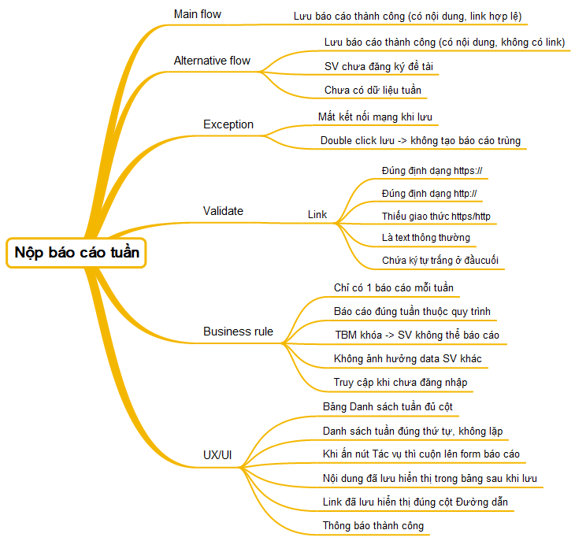
Hình 4-6 Test design nộp báo cáo tuần

UC-S07: Sinh viên nộp báo cáo cuối
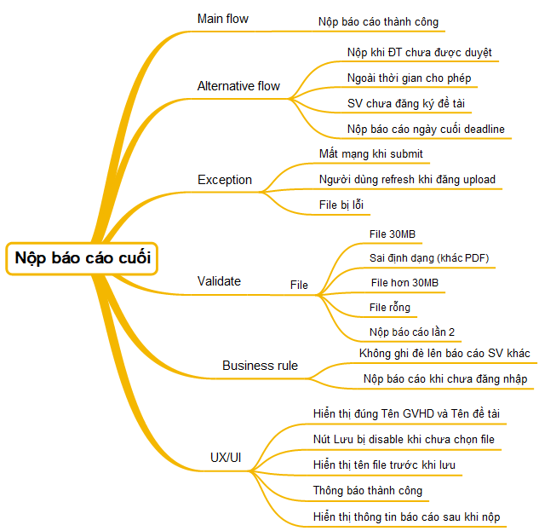
Hình 4-7 Test design nộp báo cáo cuối

UC-S08: Sinh viên xem thông tin phản biện
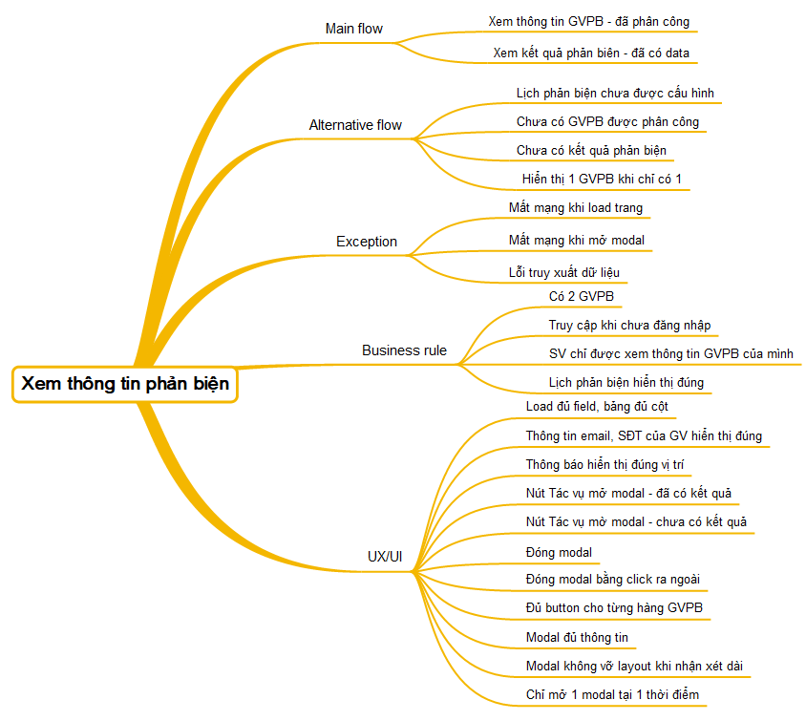
Hình 4-8 Test design xem thông tin phản biện

UC-S09: Sinh viên xem thông tin hội đồng bảo vệ
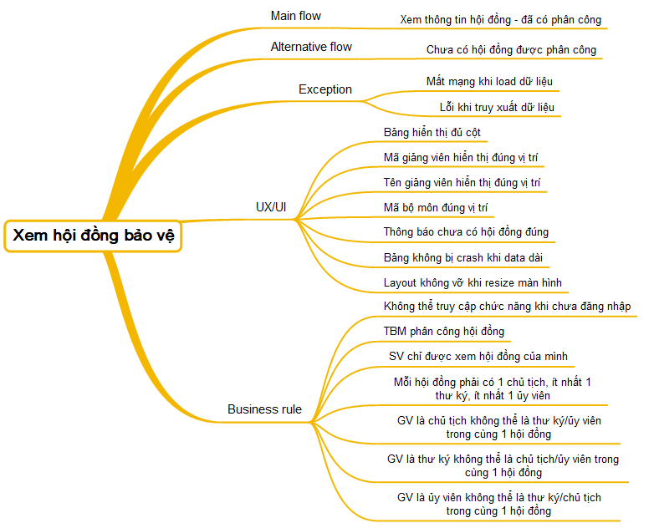
Hình 4-9 Test design xem thông tin hội đồng bảo vệ

UC-S10: Sinh viên đăng nhập vào hệ thống
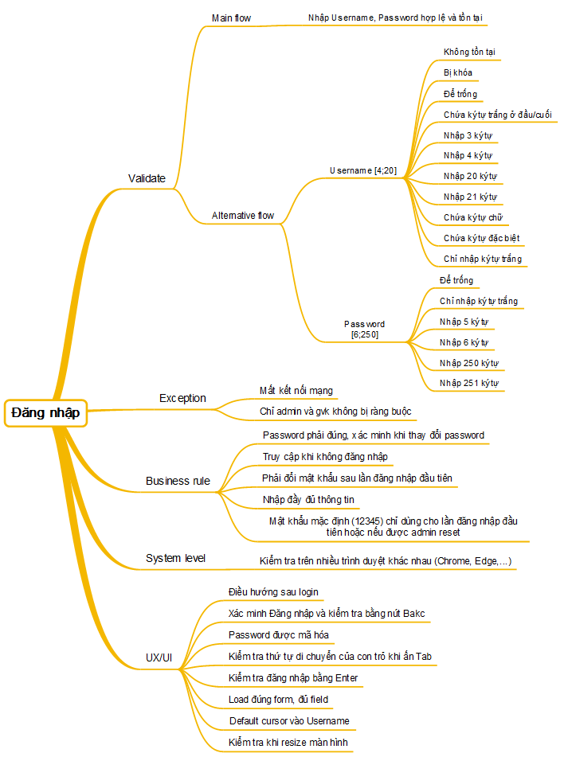
Hình 4-10 Test design đăng nhập

2. Kiểm tra
- Input validation (Xác minh lỗi đầu vào)
- Business rules (Quy tắc nghiệp vụ)
- Error handling (Khả năng xử lý lỗi)

3. Tiêu chí Pass/Fail
- Pass: Kết quả thực tế tương đương kết quả mong đợi
- Fail: Sai logic / sai dữ liệu / lỗi hệ thống

Tiêu chí đạt
- Kịch bản kiểm thử đầy đủ
  - Trường hợp hợp lệ (Positive case)
  - Trường hợp không hợp lệ (Negative case)
  - Trường hợp biên (Boundary case)
  - Không bỏ sót các luồng nghiệp vụ quan trọng
- Mỗi test case phải rõ ràng và nhất quán
  - Có đầy đủ các thành phần:
    - Test Case ID
    - Test Case Name
    - Test Case Steps
    - Expected Output
    - Actual Result
  - Có thể tái sử dụng
- Kết quả mong đợi
  - Cụ thể
  - So sánh được với Actual Result
- Khả năng tự động hóa
  - Test case phù hợp để triển khai trên công cụ (Katalon)
  - Có thể chạy lặp lại nhiều lần
  - Không phụ thuộc thao tác thủ công phức tạp
- Tỷ lệ pass khi thực thi
  - 100% test case Critical phải Pass
  - ≥ 95% tổng số test case Pass
  - ≤ 5% test case Fail (không thuộc critical)
- Tiêu chí về defect (lỗi)
  - Không còn bug mức Critical / High
  - Bug mức Medium phải có workaround hoặc được chấp nhận
  - Bug mức Low có thể defer (không ảnh hưởng nghiệp vụ chính)
- Tất cả test case đã được thực thi
  - 100% các chức năng chính đều được kiểm thử ít nhất 1 lần
- Các tiêu chí coverage đạt yêu cầu
- Không còn bug nghiêm trọng
- Hiệu năng đạt ngưỡng đề ra
- Test report được phê duyệt

4.1.3 Thiết kế kiểm thử hiệu năng

1. Mục tiêu
- Đảm bảo hệ thống chịu được tối thiểu 500 người dùng đồng thời.
- Thời gian phản hồi nhỏ hơn 3 giây với thao tác chính.
- Thời gian tải lên file nhỏ hơn 10 giây.
- Thời gian truy xuất dữ liệu danh sách (GV, đề tài, quy trình…) phải nhỏ hơn 5 giây.

2. Loại kiểm thử áp dụng
- Load Testing (Kiểm thử tải):
Test Objective: | - Đánh giá hệ thống dưới tải tăng dần  - Xác định ngưỡng hệ thống có thể xử lý
Technique: | Tăng dần số lượng user (từ 50 → 100 → 300 → 500)  Thực hiện các chuyển đổi chính:  - Login  - Đăng ký đề tài  - Nộp báo cáo
Completion Criteria: | - Hệ thống xử lý ổn định trong mức tải yêu cầu  - Không xảy ra lỗi nghiêm trọng
Special Considerations: | - Test trong môi trường kiểm soát  - DB cần đủ lớn để phản ánh thực tế

- Performance testing (Kiểm thử hiệu năng):
Test Objective: | Đánh giá hiệu năng hệ thống trong các điều kiện:  - Tải bình thường (normal workload)  - Tải cao (worst-case workload)  Đảm bảo các chức năng chính (login, đăng ký đề tài, nộp báo cáo) đáp ứng yêu cầu:  - Response time < 3 giây  - Hệ thống ổn định khi nhiều người dùng truy cập
Technique: | Sử dụng kịch bản từ Functional Testing  Tăng số lượng request và user:  - Single user → baseline  - Multiple users → stress hệ thống  Sử dụng công cụ:  - Apache JMeter
Completion Criteria: | - Single user: tất cả request thành công, response đúng thời gian  - Multiple users: hệ thống không crash, response trong ngưỡng chấp nhận
Special Considerations: | - Test trên môi trường riêng biệt  - DB sử dụng dữ liệu gần với thực tế  - Có thể tạo virtual users (100–500 users)

- Stress Testing (Kiểm thử quá tải):
Test Objective: | - Xác định giới hạn hệ thống  - Kiểm tra hệ thống khi vượt ngưỡng tải
Technique: | - Tăng số lượng user vượt mức thiết kế (>500 user)  - Thực hiện đồng thời nhiều request
Completion Criteria: | - Xác định được điểm hệ thống bắt đầu fail  - Hệ thống không crash hoàn toàn
Special Considerations: | Cần giám sát server (CPU, RAM)

- Volume testing (Kiểm thử khối lượng)
Test Objective: | Đánh giá hệ thống khi xử lý lượng dữ liệu lớn
Technique: | Tạo dữ liệu lớn:  - Nhiều sinh viên  - Nhiều đề tài  - Nhiều báo cáo  Thực hiện:  - Query dữ liệu  - Generate report
Completion Criteria: | - Hệ thống vẫn hoạt động ổn định  - Không lỗi khi truy vấn dữ liệu lớn
Special Considerations: | - Cần dataset lớn  - Thời gian test kéo dài

- Soak Testing (Kiểm thử ngâm): Chạy liên tục 1-2 giờ.
Test Objective: | Đánh giá độ ổn định của hệ thống khi hoạt động liên tục trong thời gian dài  Phát hiện các lỗi liên quan đến:  - Giảm hiệu năng theo thời gian  - Lỗi kết nối hoặc timeout
Technique: | Chạy test liên tục trong khoảng 1–2 giờ với mức tải ổn định (100–200 user)  Thực hiện lặp lại các chức năng chính:  - Đăng nhập  - Đăng ký đề tài  - Nộp báo cáo  Sử dụng JMeter để giả lập tải liên tục
Completion Criteria: | - Hệ thống hoạt động ổn định trong suốt thời gian test  - Không xảy ra crash hoặc gián đoạn dịch vụ  - Response time không tăng đột biến theo thời gian
Special Considerations: | - Cần môi trường test ổn định, tránh nhiễu từ hệ thống khác  - Cần công cụ monitoring server (CPU, RAM, DB connection)  - Dữ liệu test phải đủ lớn để phản ánh thực tế

3. Công cụ
Mục đích sử dụng | Công cụ | Nơi cung cấp | Phiên bản
Kiểm thử hiệu năng (Performance, Load test) | Apache JMeter | Apache Foundation | v1.0
Quản lý test case | Microsoft Excel | Microsoft
Quản lý lỗi (Defect Tracking) | Jira | Atlassian

Chỉ số đánh giá
- Response Time (Thời gian phản hồi)
- Throughput (Thông lượng)
- Error Rate (Tỉ lệ lỗi)

Tiêu chí đạt
- Tiêu chí về hiệu năng (Performance)
  - Thời gian phản hồi nhỏ hơn 3 giây với thao tác thông thường
  - Tải lên file < 10 giây (≤10MB)
  - Hệ thống chịu tải tối thiểu 500 người dùng đồng thời
  - Không xảy ra vỡ UI hoặc mất dữ liệu khi tải cao
- Tiêu chí về bảo mật (Security)
  - 100% chức năng yêu cầu đăng nhập phải được bảo vệ
  - Không truy cập được dữ liệu của người dùng khác
  - Phân quyền đúng theo role (SV, GV, TBM)
- Tiêu chí về dữ liệu (Data Integrity)
  - Dữ liệu được lưu chính xác, không mất mát
  - Không xảy ra thiếu nhất quán giữa các module

Test design hiệu năng

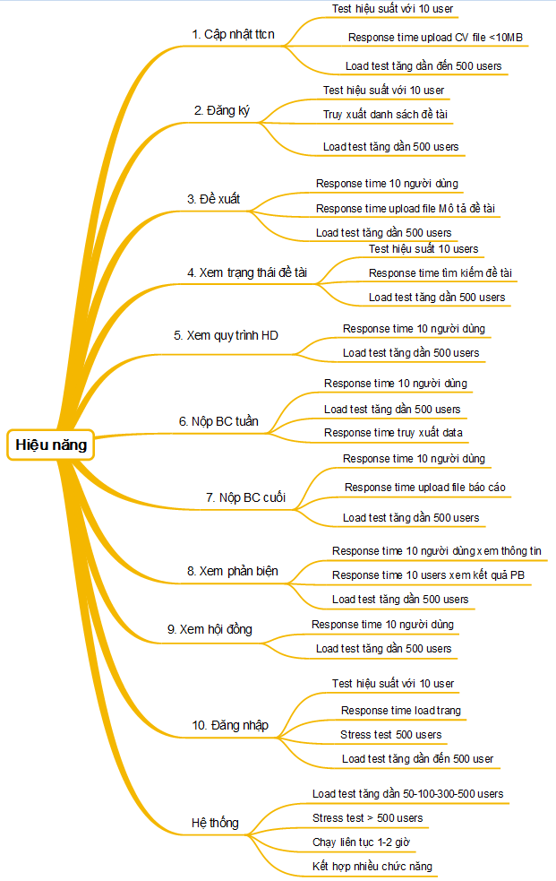
Hình 4-11 Test design hiệu năng

4.2 Xây dựng các trường hợp kiểm thử (Test case)

4.2.1 Xây dựng các trường hợp kiểm thử chức năng

1. Chức năng cập nhật thông tin cá nhân
Test case ID | Test Case Name | Pre-Condition | Test Case Steps | Test Data | Expected Output
Functional TC
TC-S01-01 | Cập nhật thành công toàn bộ thông tin | Đã đăng nhập | 1. Vào Thông tin sinh viên  2. Điền đầy đủ các trường  3. Upload CV hợp lệ  4. Ấn Lưu thông tin | Ngày sinh: 03/08/2005  Giới tính: Nữ  Sđt: 0363627792  Email: vuvythanh0308@gmail.com  CV: CV.pdf (<10MB) | - Thông báo thành công  - Thông tin hiển thị trong các field
TC-S01-02 | Tên sinh viên để trống | Đã đăng nhập | 1. Vào Thông tin sinh viên  2. Xóa trắng Tên sinh viên  3. Ấn Lưu thông tin | Tên sinh viên: "" | Nút Lưu thông tin bị disable
TC-S01-03 | Tên sinh viên chỉ nhập ký tự trắng | Đã đăng nhập | 1. Vào Thông tin sinh viên  2. Nhập Tên sinh viên  3. Ấn Lưu thông tin | Tên sinh viên: " " | Nút Lưu thông tin bị disable
TC-S01-04 | Tên sinh viên chứa khoảng trắng đầu/cuối | Đã đăng nhập | 1. Vào Thông tin sinh viên  2. Nhập tên có khoảng trắng đầu/cuối  3. Ấn Lưu thông tin | Tên sinh viên: " Vy Thanh " | Trim khoảng trắng  -Thông báo lưu thành công
TC-S01-05 | Ngày sinh sai định dạng | Đã đăng nhập | 1. Vào Thông tin sinh viên  2. Nhập ngày sinh không hợp lệ  3. Ấn Lưu thông tin | Ngày sinh: 32/13/2025 | Không thể nhập giá trị không tồn tại
TC-S01-06 | Ngày sinh là ngày hiện tại | Đã đăng nhập | 1. Vào Thông tin sinh viên  2. Chọn đúng ngày hôm nay  3. Ấn Lưu thông tin | Ngày sinh: [ngày hiện tại] | Hệ thống báo lỗi: "Ngày sinh phải nhỏ hơn ngày hiện tại"
TC-S01-07 | Ngày sinh là ngày tương lai | Đã đăng nhập | 1. Vào Thông tin sinh viên  2. Chọn ngày sinh ở tương lai  3. Ấn Lưu thông tin | Ngày sinh: 01/01/2030 | Hệ thống báo lỗi: "Ngày sinh không hợp lệ"
TC-S01-08 | SĐT 9 số | Đã đăng nhập | 1. Vào Thông tin sinh viên  2. Nhập SĐT 9 số  3. Ấn Lưu thông tin | SĐT: 123456789 | - Báo lỗi: "Số điện thoại không đúng định dạng"  - Nút Lưu disabled
TC-S01-09 | SĐT 11 số | Đã đăng nhập | 1. Vào Thông tin sinh viên  2. Nhập SĐT 11 số  3. Ấn Lưu thông tin | SĐT: 12345678901 | Báo lỗi: "Số điện thoại không đúng định dạng"
TC-S01-10 | SĐT chứa chữ cái | Đã đăng nhập | 1. Vào Thông tin sinh viên  2. Nhập SĐT có chữ  3. Ấn Lưu thông tin | SĐT: 123abc4567 | Báo lỗi hoặc không cho nhập ký tự chữ vào field SĐT
TC-S01-11 | SĐT chứa ký tự đặc biệt | Đã đăng nhập | 1. Vào Thông tin sinh viên  2. Nhập SĐT có ký tự đặc biệt  3. Ấn Lưu thông tin | SĐT: 036-362-7792 | Báo lỗi: "Số điện thoại không đúng định dạng"
TC-S01-12 | SĐT 10 số toàn khoảng trắng | Đã đăng nhập | 1. Vào Thông tin sinh viên  2. Nhập SĐT gồm 10 khoảng trắng  3. Ấn Lưu thông tin | SĐT: " " | Báo lỗi: "Số điện thoại không đúng định dạng"
TC-S01-13 | Email sai format – thiếu phần domain (.com) | Đã đăng nhập | 1. Vào Thông tin sinh viên  2. Nhập email sai format  3. Ấn Lưu thông tin | Email: abc@gmail | Báo lỗi: "Email không đúng định dạng"
TC-S01-14 | Email chứa ký tự đặc biệt ngoài @ và . | Đã đăng nhập | 1. Vào Thông tin sinh viên  2. Nhập email có ký tự #  3. Ấn Lưu thông tin | Email: abc#@gmail.com | Báo lỗi: "Email không đúng định dạng"
TC-S01-15 | Email có khoảng trắng ở đầu và cuối | Đã đăng nhập | 1. Vào Thông tin sinh viên  2. Nhập email có khoảng trắng hai đầu  3. Ấn Lưu thông tin | Email: " abc@gmail.com " | Trim và lưu thành công HOẶC báo lỗi rõ ràng
TC-S01-16 | Email thiếu ký tự @ | Đã đăng nhập | 1. Vào Thông tin sinh viên  2. Nhập email không có @  3. Ấn Lưu thông tin | Email: abcgmail.com | Báo lỗi: "Email không đúng định dạng"
TC-S01-17 | Email thiếu dấu chấm (.) | Đã đăng nhập | 1. Vào Thông tin sinh viên  2. Nhập email không có dấu chấm  3. Ấn Lưu thông tin | Email: abc@gmailcom | Báo lỗi: "Email không đúng định dạng"
TC-S01-18 | Email sai thứ tự: dấu chấm trước @ | Đã đăng nhập | 1. Vào Thông tin sinh viên  2. Nhập email sai thứ tự  3. Ấn Lưu thông tin | Email: abc.@gmail.com hoặc .abc@gmail.com | Báo lỗi: "Email không đúng định dạng"
TC-S01-19 | Email chứa ký tự có dấu tiếng Việt | Đã đăng nhập | 1. Vào Thông tin sinh viên  2. Nhập email có ký tự Unicode  3. Ấn Lưu thông tin | Email: thành@gmail.com | Báo lỗi: "Email không đúng định dạng"
TC-S01-20 | Upload CV sai định dạng (.docx) | Đã đăng nhập | 1. Vào Thông tin sinh viên  2. Upload file .docx  3. Ấn Lưu thông tin | File: CV.docx | Báo lỗi: "Chỉ chấp nhận file PDF"
TC-S01-21 | Upload CV PDF vượt dung lượng (>10MB) | Đã đăng nhập | 1. Vào Thông tin sinh viên  2. Upload file PDF >10MB  3. Ấn Lưu thông tin | File: CV_large.pdf, 15MB | Báo lỗi: "File vượt quá dung lượng cho phép"
TC-S01-22 | Upload CV PDF đúng 10MB | Đã đăng nhập | 1. Vào Thông tin sinh viên  2. Upload file PDF đúng 10MB  3. Ấn Lưu thông tin | File: CV_boundary.pdf, 10MB | Upload thành công
TC-S01-23 | Không upload CV – vẫn lưu thành công | Đã đăng nhập | 1. Vào Thông tin sinh viên  2. Điền đầy đủ thông tin, bỏ trống CV  3. Ấn Lưu thông tin | CV: null | Lưu thành công, không báo lỗi
TC-S01-24 | Mất mạng khi ấn Lưu thông tin | Đã đăng nhập, đã điền đủ thông tin | 1. Vào Thông tin sinh viên  2. Điền đủ thông tin hợp lệ  3. Tắt mạng  4. Ấn Lưu thông tin |  | Hiển thị thông báo lỗi thất bại, dữ liệu không bị lưu sai
TC-S01-25 | Sửa Mã sinh viên | Đã đăng nhập | 1. Vào Thông tin sinh viên  2. Thử click/sửa trường Mã sinh viên  3. Ấn Lưu thông tin |  | Trường Mã sinh viên bị disable
TC-S01-26 | Cập nhật chỉ thông tin (không upload CV) | Đã đăng nhập, SV đã có CV cũ | 1. Vào Thông tin sinh viên  2. Sửa Email hợp lệ, không thay CV  3. Ấn Lưu thông tin | Email mới: newemail@gmail.com  CV: giữ nguyên | Lưu thành công, CV cũ không bị xóa, Email cập nhật đúng
TC-S01-27 | SV A không thể xem/sửa thông tin SV B | Đã đăng nhập với tài khoản SV A, SV B có data sẵn | 1. SV A cập nhật thông tin thành công  2. Kiểm tra dữ liệu SV B trong DB |  | Dữ liệu SV B không bị thay đổi
UX/UI
TC-S01-28 | Truy cập trang khi chưa đăng nhập | Chưa đăng nhập | 1. Truy cập vào URL Báo cáo kết quả ĐATN khi chưa đăng nhập  2. Quan sát |  | - Redirect về trang Đăng nhập  - Không hiển thị dữ liệu
TC-S01-29 | Load form thông tin cá nhân | Đã đăng nhập | 1. Vào chức năng Thông tin sinh viên |  | - Load đúng form  - Hiển thị đầy đủ các field: Mã SV, Tên SV, Ngày sinh, Giới tính, SĐT, Email, CV
TC-S01-30 | Hiển thị dữ liệu hiện tại từ DB | Đã đăng nhập, SV có data trong DB | 1. Vào Thông tin sinh viên  2. Quan sát dữ liệu hiển thị |  | Hiển thị đúng và đầy đủ dữ liệu hiện tại từ DB
TC-S01-31 | Thông báo thành công hiển thị sau khi lưu | Đã đăng nhập | 1. Điền thông tin hợp lệ  2. Ấn Lưu thông tin  3. Quan sát thông báo |  | Hiển thị thông báo cập nhật thành công
TC-S01-32 | Message lỗi hiển thị rõ ràng khi nhập sai | Đã đăng nhập | 1. Nhập email sai format  2. Ấn Lưu thông tin  3. Quan sát message lỗi | Email: abc@gmail | Message lỗi hiển thị đúng vị trí, nội dung rõ ràng, dễ hiểu
Exception
TC-S01-33 | Dropdown Giới tính hiển thị đúng options | Đã đăng nhập | 1. Vào Thông tin sinh viên  2. Click dropdown Giới tính  3. Quan sát danh sách |  | Dropdown hiển thị: Nam, Nữ, Khác
TC-S01-34 | Mất kết nối mạng trong quá trình cập nhật | - Đã đăng nhập  - Không có internet | 1. Vào Thông tin sinh viên  2. Điền đầy đủ các trường  3. Ngắt kết nối mạng trong khi đang lưu  4. Quan sát kết quả |  | Hệ thống hiển thị lỗi

2. Chức năng đăng ký đề tài
Test case ID | Test Case Name | Pre-Condition | Test Case Steps | Test Data | Expected Output
Functional TC
TC-S02-01 | Đăng ký đề tài thành công | - Đã đăng nhập  - Sinh viên chưa đăng ký / đề xuất đề tài  - Đang trong thời gian cho phép đăng ký | 1. Vào chức năng Đăng ký đề tài ĐATN  2. Chọn Mã bộ môn  3. Chọn Tên giảng viên  4. Hệ thống hiển thị danh sách đề tài  5. Chọn 1 đề tài còn slot  6. Nhấn nút Đăng ký đề tài  7. Quan sát kết quả |  | - Thông báo thành công  - Trạng thái: "Chờ Tên giảng viên xác nhận"  - Số sinh viên đã đăng ký Tên giảng viên tăng thêm 1
TC-S02-02 | Tên giảng viên được chọn chưa có đề tài nào | - Đã đăng nhập  - Sinh viên chưa đăng ký / đề xuất đề tài  - Đang trong thời gian cho phép đăng ký | 1. Vào Đăng ký đề tài  2. Chọn Giảng viên chưa có đề tài  3. Quan sát danh sách đề tài |  | - Danh sách đề tài trống  - Hiển thị thông báo: "Giảng viên chưa có đề tài"
TC-S02-03 | Tên giảng viên còn đúng 1 slot cuối | - Đã đăng nhập  - Sinh viên chưa đăng ký / đề xuất đề tài  - Đang trong thời gian cho phép đăng ký | 1. Chọn Giảng viên Nguyễn Văn Đ (còn 1 slot)  2. Chọn đề tài còn slot  3. Nhấn Đăng ký đề tài |  | - Thông báo thành công  - Số sinh viên của Giảng viên Nguyễn Văn Đ tăng lên 7  - Giảng viên Nguyễn Văn Đ không còn cho đăng ký thêm
TC-S02-04 | Tên giảng viên đã đủ số sinh viên tối đa | - Đã đăng nhập  - Sinh viên chưa đăng ký / đề xuất đề tài  - Đang trong thời gian cho phép đăng ký | 1. Vào Đăng ký đề tài  2. Chọn Giảng viên Nguyễn Văn Đ (đã đủ số lượng)  3. Quan sát |  | Danh sách đề tài của GVHD bị ẩn
TC-S02-05 | Đề tài còn đúng 1 slot cuối | - Đã đăng nhập  - Sinh viên chưa đăng ký / đề xuất đề tài  - Đang trong thời gian cho phép đăng ký | 1. Chọn Tên giảng viên có đề tài Mã đề tài E1  2. Chọn Mã đề tài E1  3. Nhấn Đăng ký đề tài |  | - Thông báo thành công  - Trạng thái: "Chờ Tên giảng viên xác nhận"
TC-S02-06 | Đề tài đã có sinh viên đăng ký đầy | - Đã đăng nhập  - Sinh viên chưa đăng ký / đề xuất đề tài  - Đang trong thời gian cho phép đăng ký | 1. Chọn Tên giảng viên có đề tài Mã đề tài Q1  2. Tìm kiếm / duyệt danh sách đề tài  3. Tìm đúng tên Mã đề tài Q1 |  | - Đề tài không xuất hiện  - Không có nút Đăng ký cho đề tài
TC-S02-07 | Tìm kiếm đúng tên đề tài đã đầy | - Đã đăng nhập  - Sinh viên chưa đăng ký / đề xuất đề tài  - Đang trong thời gian cho phép đăng ký | 1. Nhập đúng tên Mã đề tài Q1 vào ô Tên đề tài  2. Nhấn Tìm kiếm  3. Quan sát kết quả |  | - Hiển thị: "Không tồn tại bản ghi nào."  - Đề tài đầy không lộ ra qua tìm kiếm
TC-S02-08 | Sinh viên đã đăng ký đề tài trước đó | - Đã đăng nhập  - Sinh viên đã đăng ký (đang chờ duyệt)  - Đang trong thời gian cho phép đăng ký | 1. Vào Đăng ký đề tài  2. Chọn Tên giảng viên, chọn đề tài khác  3. Nhấn Đăng ký đề tài |  | - Hệ thống ẩn nút Đăng ký đề tài
TC-S02-09 | Sinh viên đã đề xuất đề tài | - Đã đăng nhập  - Sinh viên đã đề xuất đề tài (đang chờ duyệt)  - Trong thời gian đăng ký | 1. Vào Đăng ký đề tài  2. Chọn Tên giảng viên, chọn đề tài  3. Nhấn Đăng ký đề tài |  | - Hệ thống ẩn nút Đăng ký đề tài
TC-S02-10 | Sinh viên bị từ chối trước đó | - Đã đăng nhập  - Đề tài/đề xuất trước đó bị từ chối  - Trong thời gian đăng ký | 1. Vào Đăng ký đề tài  2. Chọn Tên giảng viên, chọn đề tài còn slot  3. Nhấn Đăng ký đề tài |  | - Hệ thống cho phép đăng ký  - Đăng ký thành công  - Trạng thái mới: "Chờ Giảng viên xác nhận"
TC-S02-11 | Ngoài thời gian cho phép đăng ký | - Đã đăng nhập  - Sinh viên chưa có đề tài  - Đã hết thời hạn đăng ký | 1. Vào Đăng ký đề tài  2. Chọn Tên giảng viên, chọn đề tài  3. Nhấn Đăng ký đề tài |  | - Hệ thống từ chối  - Thông báo: "Đợt đăng ký đề tài đã kết thúc"
TC-S02-12 | Tìm kiếm đề tài theo từ khóa – partial match | - Đã đăng nhập  - Sinh viên chưa đăng ký / đề xuất đề tài  - Đang trong thời gian cho phép đăng ký | 1. Vào Đăng ký đề tài  2. Nhập từ khóa vào ô Tên đề tài  3. Nhấn Tìm kiếm  4. Quan sát danh sách | Từ khóa: "AI" | - Hiển thị tất cả đề tài có chứa "AI" trong tên (còn slot)  - Không hiển thị đề tài đã đầy
TC-S02-13 | Tìm kiếm đề tài theo tên đầy đủ – full match | - Đã đăng nhập  - Sinh viên chưa đăng ký / đề xuất đề tài  - Đang trong thời gian cho phép đăng ký | 1. Nhập chính xác tên đề tài vào ô Tìm kiếm  2. Nhấn Tìm kiếm | Tên đề tài: "Đề xuất mô hình đánh giá chất lượng phần mềm dựa trên ISO/IEC 25010 và dữ liệu kiểm thử thực nghiệm" | Trả về đúng 1 đề tài khớp tên đầy đủ
TC-S02-14 | Filter không khớp kết quả nào | - Đã đăng nhập  - Sinh viên chưa đăng ký / đề xuất đề tài  - Đang trong thời gian cho phép đăng ký | 1. Nhập tên đề tài không tồn tại  2. Nhấn Tìm kiếm | Tên đề tài: "XYZXYZ_không_tồn_tại" | Hiển thị: "Không tồn tại bản ghi nào."
TC-S02-15 | Input tên đề tài đúng 250 ký tự | - Đã đăng nhập  - Sinh viên chưa đăng ký / đề xuất đề tài  - Đang trong thời gian cho phép đăng ký | 1. Nhập chuỗi 250 ký tự vào ô Tên đề tài  2. Nhấn Tìm kiếm | Tên đề tài: chuỗi 250 ký tự | - Không báo lỗi  - Hiển thị kết quả tìm kiếm
TC-S02-16 | Input tên đề tài 251 ký tự | - Đã đăng nhập  - Sinh viên chưa đăng ký / đề xuất đề tài  - Đang trong thời gian cho phép đăng ký | 1. Nhập chuỗi 251 ký tự vào ô Tên đề tài  2. Quan sát | Tên đề tài: chuỗi 251 ký tự | Báo lỗi "Tên đề tài không vượt quá 250 ký tự "
TC-S02-17 | Tên đề tài để trống | - Đã đăng nhập  - Sinh viên chưa đăng ký / đề xuất đề tài  - Đang trong thời gian cho phép đăng ký | 1. Bỏ trống ô Tên đề tài  2. Nhấn Tìm kiếm | Tên đề tài: "" | Hiển thị tất cả đề tài còn slot theo Mã bộ môn và Tên giảng viên đã chọn
TC-S02-18 | Tên đề tài chỉ chứa khoảng trắng | Đã đăng nhập  Sinh viên chưa đăng ký / đề xuất đề tài  Đang trong thời gian cho phép đăng ký | 1. Nhập khoảng trắng vào ô Tên đề tài  2. Nhấn Tìm kiếm | Tên đề tài: " " | Hiển thị tất cả đề tài còn slot theo Mã bộ môn và Tên giảng viên đã chọn
TC-S02-19 | Dropdown Mã bộ môn mặc định đúng ngành của Sinh viên | - Đã đăng nhập  - Sinh viên thuộc ngành CNTT | 1. Vào Đăng ký đề tài  2. Quan sát giá trị mặc định của dropdown Mã bộ môn |  | - Dropdown Mã Mã bộ môn tự động chọn CNTT  - Không cần Sinh viên tự chọn
TC-S02-20 | 2 Sinh viên đăng ký cùng 1 đề tài cuối slot cùng lúc | Sinh viên A và Sinh viên B cùng đăng nhập | 1. Sinh viên A và Sinh viên B cùng mở trang đề tài  2. Cả 2 cùng nhấn Đăng ký đề tài gần như đồng thời |  | - Chỉ đúng 1 sinh viên đăng ký thành công  - Sinh viên còn lại nhận thông báo từ chối
TC-S02-21 | Số Sinh viên đã đăng ký Tên giảng viên tăng đúng 1 sau khi đăng ký thành công | - Đã đăng nhập  - Sinh viên chưa đăng ký / đề xuất đề tài  - Đang trong thời gian cho phép đăng ký | 1. Sinh viên đăng ký đề tài của Giảng viên Nguyễn Văn Đ thành công  2. Kiểm tra lại số Sinh viên của Giảng viên Nguyễn Văn Đ |  | Cột 'Số sinh viên đã đăng ký Tên giảng viên này' cập nhật thành 4
TC-S02-22 | Đăng ký Sinh viên A không ảnh hưởng slot của đề tài khác | - Đã đăng nhập  - Sinh viên chưa đăng ký / đề xuất đề tài  - Đang trong thời gian cho phép đăng ký | 1. Sinh viên A đăng ký Mã đề tài E1 |  | Slot của Mã đề tài Q1 vẫn không thay đổi
TC-S02-23 | Truy cập trang Đăng ký đề tài khi chưa đăng nhập | Chưa đăng nhập | 1. Truy cập trực tiếp URL trang Đăng ký đề tài  2. Quan sát | URL: http://14.241.80.87:9993/graduation/graduation-student-register-project-topic | - Redirect về trang đăng nhập  - Không hiển thị dữ liệu đề tài
UX/UI
TC-S02-24 | Bảng đề tài hiển thị đủ 9 cột đúng tên | Đã đăng nhập  Có kết quả tìm kiếm đề tài | 1. Chọn Tên giảng viên có đề tài  2. Quan sát tiêu đề bảng danh sách đề tài |  | Bảng hiển thị đủ 9 cột:  STT | Tên đề tài | Tên Tên giảng viên | Email | SĐT | Mô tả | Số Sinh viên đã ĐK Tên giảng viên này | Tác vụ | Đăng ký đề tài
TC-S02-25 | Nút Đăng ký đề tài hiển thị đúng cho đề tài còn slot | Đã đăng nhập  Có đề tài còn slot | 1. Chọn Tên giảng viên có đề tài còn slot  2. Quan sát cột Tác vụ / Đăng ký đề tài |  | Nút Đăng ký đề tài hiển thị
TC-S02-26 | Thông tin Tên giảng viên trong bảng hiển thị đầy đủ (Email, SĐT) | Đã đăng nhập  Chọn Tên giảng viên có đề tài | 1. Chọn Tên giảng viên  2. Quan sát các cột Email và SĐT trong bảng |  | Cột Email và SĐT hiển thị đúng thông tin của Giảng viên Nguyễn Văn Đ
TC-S02-27 | Load danh sách Tên giảng viên từ dropdown | Đã đăng nhập  Vào trang Đăng ký đề tài | 1. Click vào dropdown Tên giảng viên  2. Quan sát danh sách |  | - Danh sách Tên giảng viên load đúng  - Hiển thị đầy đủ tên Tên giảng viên thuộc Mã bộ môn đang chọn
TC-S02-28 | Chọn Tên giảng viên | Đã đăng nhập  Giảng viên Nguyễn Văn Đ có 3 đề tài còn slot | 1. Chọn Giảng viên Nguyễn Văn Đ từ dropdown  2. Quan sát bảng đề tài |  | - Bảng chỉ hiển thị đề tài của Giảng viên Nguyễn Văn Đ  - Không lẫn đề tài của Tên giảng viên khác
TC-S02-29 | Dropdown Tên giảng viên chỉ hiển thị Tên giảng viên thuộc bộ môn đang chọn | - Đã đăng nhập  - Có Tên giảng viên thuộc Mã bộ môn CNTT và Mã bộ môn CNPM | 1. Chọn Mã bộ môn = CNTT  2. Mở dropdown Tên Tên giảng viên  3. Quan sát danh sách |  | - Dropdown hiển thị danh sách giảng viên thuộc ngành CNTT  - Không hiển thị bên KHMT
TC-S02-30 | Đổi Mã bộ môn | - Đã đăng nhập  - Đang chọn Mã bộ môn = CNTT, Tên giảng viên = Giảng viên Nguyễn Văn Đ | 1. Đổi Mã bộ môn từ CNTT sang CNPM  2. Quan sát dropdown Tên giảng viên |  | - Dropdown Tên giảng viên reload chỉ hiển thị giảng viên thuộc CNPM  - Giảng viên Nguyễn Văn Đ bị reset
TC-S02-31 | Thông báo đăng ký thành công hiển thị rõ ràng | - Đã đăng nhập  - Sinh viên chưa đăng ký / đề xuất đề tài  - Đang trong thời gian cho phép đăng ký | 1. Đăng ký đề tài hợp lệ thành công  2. Quan sát thông báo |  | - Thông báo thành công hiển thị  - Nội dung rõ ràng, trạng thái "Chờ Tên giảng viên xác nhận" được cập nhật
TC-S02-32 | Load trang Đăng ký đề tài | - Đã đăng nhập  - Sinh viên chưa đăng ký / đề xuất đề tài  - Đang trong thời gian cho phép đăng ký | 1. Vào chức năng Đăng ký đề tài ĐATN  2. Quan sát giao diện tổng thể |  | Hiển thị đầy đủ:  - Dropdown Mã bộ môn  - Dropdown Tên Tên giảng viên  - Input Tên đề tài  - Nút Tìm kiếm  - Bảng danh sách đề tài
Exception
TC-S02-33 | Mất kết nối mạng khi click Đăng ký đề tài | - Đã đăng nhập  - Sinh viên chưa đăng ký / đề xuất đề tài  - Đang trong thời gian cho phép đăng ký | 1. Chọn Tên giảng viên và đề tài hợp lệ  2. Tắt mạng  3. Nhấn Đăng ký đề tài  4. Quan sát |  | - Thông báo lỗi rõ ràng  - Đăng ký không được lưu vào DB  - Yêu cầu thử lại
TC-S02-34 | Lỗi DB khi lưu đăng ký | - Đã đăng nhập  - Sinh viên chưa đăng ký / đề xuất đề tài  - Đang trong thời gian cho phép đăng ký | 1. Chọn Tên giảng viên và đề tài hợp lệ  2. Mock server trả về 500  3. Nhấn Đăng ký đề tài |  | Thông báo: "Đăng ký thất bại, vui lòng thử lại"

3. Chức năng đề xuất đề tài
Test case ID | Test Case Name | Pre-Condition | Test Case Steps | Test Data | Expected Output
Functional TC
TC-S03-01 | Đề xuất thành công – đầy đủ thông tin bắt buộc, có file PDF | - Đã đăng nhập  - SV chưa có đề tài nào  - Đang trong thời gian cho phép đề xuất | 1. Vào chức năng Đề xuất đề tài  2. Nhập Tên đề tài hợp lệ  3. Chọn Ngôn ngữ báo cáo  4. Nhập Mô tả đề tài  5. Chọn GVHD còn slot  6. Upload file PDF hợp lệ  7. Nhấn Gửi đề xuất | Tên ĐT: "Kiểm thử tự động website QLĐATN"  Ngôn ngữ: Tiếng Việt  Mô tả: "Nghiên cứu và áp dụng..."  GVHD: GV_A (còn slot)  File: MoTa.pdf (5MB) | - Gửi đề xuất thành công  - Thông báo thành công  - Mã đề tài được sinh tự động  - Trạng thái: "Chờ GV xác nhận"
TC-S03-02 | Đề xuất thành công – không upload file (file là tùy chọn) | - Đã đăng nhập  - SV chưa có đề tài nào  - Đang trong thời gian cho phép đề xuất | 1. Vào Đề xuất đề tài  2. Nhập đủ Tên đề tài, Mô tả, chọn GVHD  3. BỎ TRỐNG file mô tả  4. Nhấn Gửi đề xuất | Tên ĐT: "Kiểm thử tự động"  Mô tả: "..."  GVHD: GV_A  File: null | - Gửi thành công  - Không báo lỗi thiếu file  - Trạng thái: "Chờ GV xác nhận"
TC-S03-03 | Đề xuất thành công – Mô tả hợp lệ 500 ký tự | - Đã đăng nhập  - SV chưa có đề tài nào  - Đang trong thời gian cho phép đề xuất | 1. Nhập Tên đề tài hợp lệ  2. Nhập Mô tả 500 ký tự  3. Chọn GVHD  4. Nhấn Gửi đề xuất | Mô tả: chuỗi 500 ký tự hợp lệ | Gửi thành công, mô tả được lưu đầy đủ
TC-S03-04 | Tên đề tài để trống | - Đã đăng nhập  - SV chưa có đề tài nào  - Đang trong thời gian cho phép đề xuất | 1. Vào Đề xuất đề tài  2. Bỏ trống Tên đề tài  3. Điền đủ các trường còn lại  4. Nhấn Gửi đề xuất | Tên đề tài: "" | Nút Gửi bị disabled HOẶC  Báo lỗi: "Tên đề tài không được để trống"
TC-S03-05 | Tên đề tài chỉ chứa khoảng trắng | - Đã đăng nhập  - SV chưa có đề tài nào  - Đang trong thời gian cho phép đề xuất | 1. Nhập khoảng trắng vào Tên đề tài  2. Điền đủ các trường còn lại  3. Nhấn Gửi đề xuất | Tên đề tài: " " | Trim khoảng trắng, báo lỗi: "Tên đề tài không được để trống"
TC-S03-06 | Tên đề tài đúng 250 ký tự | - Đã đăng nhập  - SV chưa có đề tài nào  - Đang trong thời gian cho phép đề xuất | 1. Nhập chuỗi đúng 250 ký tự vào Tên đề tài  2. Điền đủ các trường còn lại  3. Nhấn Gửi đề xuất | Tên đề tài: chuỗi 250 ký tự | Hệ thống chấp nhận, gửi đề xuất thành công
TC-S03-07 | Tên đề tài 251 ký tự | - Đã đăng nhập  - SV chưa có đề tài nào  - Đang trong thời gian cho phép đề xuất | 1. Nhập chuỗi 251 ký tự vào Tên đề tài  2. Quan sát | Tên đề tài: chuỗi 251 ký tự | Báo lỗi: "Tên đề tài không được vượt quá 250 ký tự"
TC-S03-08 | Mô tả đề tài để trống | - Đã đăng nhập  - SV chưa có đề tài nào  - Đang trong thời gian cho phép đề xuất | 1. Nhập Tên đề tài hợp lệ  2. Bỏ trống Mô tả đề tài  3. Chọn GVHD  4. Nhấn Gửi đề xuất | Mô tả: "" | Nút Đồng ý bị disabled
TC-S03-09 | Mô tả đề tài vượt 1000 ký tự | - Đã đăng nhập  - SV chưa có đề tài nào  - Đang trong thời gian cho phép đề xuất | 1. Nhập Mô tả 1001 ký tự  2. Nhấn Gửi đề xuất | Mô tả: chuỗi 1001 ký tự | Báo lỗi: "Mô tả không được vượt quá 1000 ký tự"
TC-S03-10 | Không chọn GVHD | - Đã đăng nhập  - SV chưa có đề tài nào  - Đang trong thời gian cho phép đề xuất | 1. Nhập Tên đề tài và Mô tả hợp lệ  2. Bỏ qua không chọn GVHD  3. Nhấn Gửi đề xuất |  | Nút Đồng ý bị disable
TC-S03-11 | GVHD đã đủ số lượng SV | - Đã đăng nhập  - SV chưa có đề tài nào  - Đang trong thời gian cho phép đề xuất | 1. Điền đầy đủ thông tin hợp lệ  2. Chọn GVHD = GV_B (đã đủ slot)  3. Nhấn Gửi đề xuất |  | Danh sách đề tài của GV bị ẩn
TC-S03-12 | Upload file PDF hợp lệ | - Đã đăng nhập  - SV chưa có đề tài nào  - Đang trong thời gian cho phép đề xuất | 1. Điền đầy đủ thông tin  2. Upload file PDF < dung lượng giới hạn  3. Nhấn Gửi đề xuất | File: MoTaDeTai.pdf, 3MB | Upload thành công, file được lưu và liên kết với đề tài
TC-S03-13 | Upload file sai định dạng (.docx) | - Đã đăng nhập  - SV chưa có đề tài nào  - Đang trong thời gian cho phép đề xuất | 1. Điền đầy đủ thông tin  2. Chọn file .docx | File: MoTa.docx | Báo lỗi: "Chỉ chấp nhận file định dạng PDF"
TC-S03-14 | Upload file PDF vượt dung lượng giới hạn | - Đã đăng nhập  - SV chưa có đề tài nào  - Đang trong thời gian cho phép đề xuất | 1. Điền đầy đủ thông tin  2. Upload file PDF vượt dung lượng  3. Nhấn Gửi đề xuất | File: MoTa_large.pdf, 31MB | Báo lỗi: "File vượt quá dung lượng cho phép"  Yêu cầu chọn lại file
TC-S03-15 | Upload nhiều file cùng lúc | - Đã đăng nhập  - SV chưa có đề tài nào  - Đang trong thời gian cho phép đề xuất | 1. Điền đầy đủ thông tin  2. Thử chọn 2 file PDF cùng lúc  3. Quan sát | File: MoTa1.pdf + MoTa2.pdf | Hệ thống chỉ chấp nhận 1 file HOẶC báo lỗi: "Chỉ được upload 1 file"
TC-S03-16 | Upload file PDF bị corrupt | - Đã đăng nhập  - SV chưa có đề tài nào  - Đang trong thời gian cho phép đề xuất | 1. Điền đầy đủ thông tin  2. Upload file PDF bị corrupt  3. Nhấn Gửi đề xuất | File: Corrupt.pdf (nội dung lỗi) | Báo lỗi phù hợp, không lưu file lỗi
TC-S03-17 | SV đã có đề tài đang chờ duyệt | - Đã đăng nhập  - SV đã có đề tài ở trạng thái Chờ GV/TBM xác nhận  - Trong thời gian đề xuất | 1. Vào Đề xuất đề tài  2. Điền đầy đủ thông tin hợp lệ  3. Nhấn Gửi đề xuất |  | Hệ thống từ chối  Thông báo: "Bạn đã có đề tài đang được xét duyệt"
TC-S03-18 | Ngoài thời gian cho phép đề xuất | - Đã đăng nhập  - SV chưa có đề tài  - Đã hết thời hạn đề xuất | 1. Vào Đề xuất đề tài  2. Điền đầy đủ thông tin  3. Nhấn Gửi đề xuất |  | Hệ thống từ chối
TC-S03-19 | Đề tài cũ đã bị từ chối | - Đã đăng nhập  - Đề tài trước đó đã bị GV/TBM từ chôis  - Trong thời gian đề xuất | 1. Vào Đề xuất đề tài  2. Điền đầy đủ thông tin hợp lệ  3. Nhấn Gửi đề xuất |  | - Hệ thống cho phép đề xuất đề tài mới  - Gửi thành công  - Trạng thái mới: "Chờ GV xác nhận"
TC-S03-20 | SV có đề tài đã được duyệt | - Đã đăng nhập  - Đề tài đã được duyệt hoàn toàn | 1. Vào Đề xuất đề tài  2. Điền thông tin và Gửi |  | - Hệ thống từ chối  - Thông báo phù hợp
TC-S03-21 | Thiếu cả Tên đề tài lẫn GVHD | - Đã đăng nhập  - SV chưa có đề tài nào  - Đang trong thời gian cho phép đề xuất | 1. Bỏ trống Tên đề tài  2. Không chọn GVHD  3. Nhập Mô tả hợp lệ  4. Nhấn Gửi đề xuất |  | Hiển thị đồng thời 2 lỗi tương ứng:  - Lỗi Tên đề tài  - Lỗi GVHD
TC-S03-22 | Thiếu Mô tả và thiếu file | - Đã đăng nhập  - SV chưa có đề tài nào  - Đang trong thời gian cho phép đề xuất | 1. Nhập Tên đề tài hợp lệ  2. Chọn GVHD  3. Bỏ trống Mô tả  4. Không upload file  5. Nhấn Gửi đề xuất | Mô tả: rỗng  File: null | Hệ thống vẫn chấp nhận đề tài
TC-S03-23 | Submit nhiều lần | - Đã đăng nhập  - SV chưa có đề tài nào  - Đang trong thời gian cho phép đề xuất | 1. Điền đầy đủ thông tin hợp lệ  2. Click nút Gửi đề xuất 2 lần liên tiếp nhanh  3. Kiểm tra DB |  | - Chỉ tạo 1 đề tài trong DB  - Nút Gửi disabled sau click đầu
TC-S03-24 | Refresh trang khi đang submit | - Đã đăng nhập  - SV chưa có đề tài nào  - Đang trong thời gian cho phép đề xuất | 1. Điền đầy đủ thông tin  2. Nhấn Gửi đề xuất  3. Ngay lập tức nhấn F5 (refresh)  4. Kiểm tra DB |  | 1 đề tài được lưu
TC-S03-25 | Đề xuất của SV A không ảnh hưởng dữ liệu SV B | SV A và SV B đều có tài khoản hợp lệ | 1. SV A gửi đề xuất thành công  2. Kiểm tra dữ liệu đề xuất của SV B trong DB |  | Dữ liệu đề xuất của SV B không bị thay đổi
TC-S03-26 | Truy cập trang đề xuất khi chưa đăng nhập | Chưa đăng nhập | 1. Truy cập trực tiếp URL trang Đề xuất đề tài  2. Quan sát kết quả | URL: http://14.241.80.87:9993/graduation/graduation-student-register-project-topic | - Redirect về trang đăng nhập  - Không hiển thị form
UX/UI
TC-S03-27 | Load form đề xuất – hiển thị đúng và đầy đủ | - Đã đăng nhập  - SV chưa có đề tài | 1. Vào chức năng Đề xuất đề tài  2. Quan sát giao diện |  | Form hiển thị đầy đủ các trường:  - Tên đề tài  - Ngôn ngữ báo cáo  - Mô tả đề tài  - Chọn GVHD  - Upload file  - Nút Gửi đề xuất
TC-S03-28 | Ngôn ngữ báo cáo có giá trị mặc định | - Đã đăng nhập  - Vừa mở form đề xuất | 1. Vào form Đề xuất đề tài  2. Quan sát trường Ngôn ngữ báo cáo |  | Ngôn ngữ mặc định chọn: Báo cáo tiếng Việt, bảo vệ tiếng Việt
TC-S03-29 | Thông báo thành công hiển thị rõ ràng sau khi gửi | - Đã đăng nhập  - Đã submit hợp lệ | 1. Điền thông tin hợp lệ  2. Nhấn Gửi đề xuất  3. Quan sát thông báo |  | - Thông báo thành công hiển thị  - Nội dung rõ ràng: xác nhận đã gửi đề xuất thành công
TC-S03-30 | Thông báo lỗi hiển thị đúng vị trí – dưới field bị lỗi | Đã đăng nhập | 1. Bỏ trống Tên đề tài  2. Nhấn Gửi đề xuất  3. Quan sát vị trí message lỗi | Tên đề tài: "" | - Message lỗi hiển thị ngay dưới field Tên đề tài  - Nội dung rõ ràng, không chỉ hiện toast chung chung
TC-S03-31 | Nút Gửi đề xuất bị disabled khi form có lỗi | - Đã đăng nhập  - Form đang có trường bắt buộc rỗng | 1. Mở form Đề xuất đề tài  2. Không điền Tên đề tài  3. Quan sát nút Gửi đề xuất | Tên ĐT: "" | Nút Gửi đề xuất bị disabled, không thể click khi form chưa hợp lệ
TC-S03-32 | UI không vỡ khi resize màn hình | - Đã đăng nhập  - Form đề xuất đang mở | 1. Mở form Đề xuất đề tài  2. Resize cửa sổ trình duyệt về chiều rộng nhỏ (tablet ~768px)  3. Quan sát layout |  | - Form không bị vỡ layout  - Các field vẫn hiển thị đầy đủ và sử dụng được  - Không có element bị tràn/ẩn
Exception
TC-S03-33 | Mất kết nối mạng khi nhấn Gửi đề xuất | - Đã đăng nhập  - SV chưa có đề tài nào  - Đang trong thời gian cho phép đề xuất | 1. Điền đầy đủ thông tin hợp lệ  2. Tắt mạng  3. Nhấn Gửi đề xuất  4. Quan sát |  | - Thông báo lỗi  - Đề tài không được lưu

4. Chức năng xem trạng thái đăng ký
Test case ID | Test Case Name | Pre-Condition | Test Case Steps | Test Data | Expected Output
Functional TC
TC-S04-01 | Tìm kiếm theo tên đề tài – partial match | - Đã đăng nhập  - SV đã đăng ký đề tài  - Danh sách có đề tài chứa cụm từ "kiểm thử" | 1. Vào Đăng ký đề tài tốt nghiệp  2. Nhập một phần tên đề tài vào ô Tên đề tài  3. Nhấn Tìm kiếm  4. Quan sát kết quả | Tên đề tài: "kiểm thử" | - Hiển thị đúng các đề tài chứa chuỗi "Kiểm thử"  - Cột Trạng thái hiển thị đúng trạng thái hiện tại của đề tài SV đã đăng ký
TC-S04-02 | Tìm kiếm theo tên đề tài – full match | - Đã đăng nhập  - SV đã đăng ký đề tài  - Danh sách có đề tài "Xây dựng quy trình kiểm thử bảo mật tự động tích hợp trong mô hình DevSecOps" | 1. Nhập toàn bộ tên đề tài chính xác  2. Nhấn Tìm kiếm  3. Quan sát kết quả | Tên đề tài: "Xây dựng quy trình kiểm thử bảo mật tự động tích hợp trong mô hình DevSecOps" | Hiển thị đúng 1 đề tài khớp toàn bộ tên
TC-S04-03 | Tìm kiếm theo Tên giảng viên | - Đã đăng nhập  - SV đã đăng ký đề tài  - Danh sách có GV "Nguyễn Văn Đ" | 1. Chọn Tên giảng viên "Nguyễn Văn Đ" từ dropdown  2. Nhấn Tìm kiếm  3. Quan sát kết quả | Tên GV: Nguyễn Văn Đ | - Hiển thị tất cả đề tài của GV Nguyễn Văn Đ  - Trạng thái đề tài SV đã đăng ký hiển thị đúng
TC-S04-04 | Tìm kiếm kết hợp Mã bộ môn + Tên giảng viên | - Đã đăng nhập  - SV đã đăng ký đề tài  - Danh sách có dữ liệu nhiều bộ môn, nhiều GV | 1. Chọn Mã bộ môn = Công nghệ phần mềm  2. Chọn Tên GV "Nguyễn Văn Đ"  3. Nhấn Tìm kiếm | Mã Mã bộ môn: Công nghệ phần mềm  Tên GV: Nguyễn Văn Đ | - Chỉ hiển thị đề tài của GV Nguyễn Văn Đ thuộc Mã bộ môn Công nghệ phần mềm  - Không lẫn GV khác hoặc Mã bộ môn khác
TC-S04-05 | Tìm kiếm kết hợp Mã bộ môn + Tên đề tài | - Đã đăng nhập  - SV đã đăng ký đề tài | 1. Chọn Mã Mã bộ môn = Công nghệ phần mềm  2. Nhập Tên đề tài = "Kiểm thử"  3. Nhấn Tìm kiếm | Mã Mã bộ môn: Công nghệ phần mềm  Tên đề tài: "Kiểm thử" | Chỉ hiển thị đề tài chứa "Kiểm thử" thuộc Mã bộ môn Công nghệ phần mềm
TC-S04-06 | Tìm kiếm kết hợp Tên giảng viên + Tên đề tài | - Đã đăng nhập  - SV đã đăng ký đề tài | 1. Chọn Tên GV = "Nguyễn Văn Đ"  2. Nhập Tên đề tài = "Kiểm thử"  3. Nhấn Tìm kiếm | Tên GV: Nguyễn Văn Đ  Tên đề tài: "Kiểm thử" | Chỉ hiển thị đề tài chứa "Kiểm thử" của GV Nguyễn Văn Đ
TC-S04-07 | Tìm kiếm kết hợp cả 3 tiêu chí: Mã bộ môn + GV + Tên đề tài | - Đã đăng nhập  - SV đã đăng ký đề tài | 1. Chọn Mã Mã bộ môn = Công nghệ phần mềm  2. Chọn Tên GV = "Nguyễn Văn Đ"  3. Nhập Tên đề tài = "Kiểm thử"  4. Nhấn Tìm kiếm | Mã Mã bộ môn: Công nghệ phần mềm  Tên GV: Nguyễn Văn Đ  Tên đề tài: "Kiểm thử" | Kết quả là giao của 3 tiêu chí – chỉ hiển thị đề tài thỏa cả 3 điều kiện
TC-S04-08 | Tìm kiếm không có kết quả khớp | - Đã đăng nhập  - SV đã đăng ký đề tài | 1. Nhập tên đề tài không tồn tại trong Danh sách  2. Nhấn Tìm kiếm  3. Quan sát kết quả | Tên đề tài: "XYZXYZXYZ_không_tồn_tại" | Hiển thị: "Không tồn tại bản ghi nào."
TC-S04-09 | Tìm kiếm kết hợp filter không có kết quả khớp | - Đã đăng nhập  - SV đã đăng ký đề tài | 1. Chọn Mã bộ môn không thuộc ngành SV  2. Nhập tên đề tài  3. Nhấn Tìm kiếm | Mã bộ môn: KHMT  Tên đề tài: "Kiểm thử" | Hiển thị: "Không tồn tại bản ghi nào."
TC-S04-10 | Tên đề tài để trống | - Đã đăng nhập  - SV đã đăng ký đề tài | 1. Bỏ trống Tên đề tài  2. Nhấn Tìm kiếm  3. Quan sát kết quả | Tên đề tài: "" | Hệ thống hiển thị toàn bộ đề tài theo Mã bộ môn và GV đã chọn
TC-S04-11 | Tên đề tài chỉ chứa khoảng trắng | - Đã đăng nhập  - SV đã đăng ký đề tài | 1. Nhập khoảng trắng vào ô Tên đề tài  2. Nhấn Tìm kiếm | Tên đề tài: " " | Hệ thống hiển thị toàn bộ đề tài theo Mã bộ môn và GV đã chọn
TC-S04-12 | Tên đề tài nhập đúng 250 ký tự | - Đã đăng nhập  - SV đã đăng ký đề tài | 1. Nhập chuỗi 250 ký tự vào Tên đề tài  2. Nhấn Tìm kiếm | Tên đề tài: chuỗi 250 ký tự | Hệ thống hiển thị kết quả tìm kiếm
TC-S04-13 | Tên đề tài nhập 251 ký tự | - Đã đăng nhập  - SV đã đăng ký đề tài | 1. Nhập chuỗi 251 ký tự vào Tên đề tài  2. Quan sát | Tên đề tài: chuỗi 251 ký tự | Báo lỗi: "Độ dài không quá 250 ký tự"
TC-S04-14 | Mã bộ môn mặc định đúng ngành học của SV | - Đã đăng nhập  - SV thuộc ngành Công nghệ phần mềm | 1. Vào Đăng ký đề tài tốt nghiệp  2. Quan sát giá trị mặc định của dropdown Mã bộ môn |  | - Dropdown Mã bộ môn tự động chọn Công nghệ phần mềm  - Không cần SV tự chọn
TC-S04-15 | Dropdown Tên GV hiển thị đúng danh sách theo Mã bộ môn đã chọn | - Đã đăng nhập  - Danh sách có GV thuộc Mã bộ môn Công nghệ phần mềm và Mã bộ môn Công nghệ thông tin | 1. Chọn Mã bộ môn Công nghệ phần mềm  2. Mở dropdown Tên GV  3. Quan sát danh sách |  | - Dropdown GV chỉ hiển thị danh sách Giảng viên ngành Công nghệ phần mềm  - Không hiển thị giảng viên ngành Hệ thống thông tin
TC-S04-16 | Đổi Mã bộ môn | - Đã đăng nhập  - Dropdown Mã bộ môn đang chọn Công nghệ phần mềm | 1. Đổi Mã bộ môn từ Công nghệ phần mềm sang Hệ thống thông tin  2. Quan sát dropdown GV |  | Dropdown GV reload và chỉ hiển thị GV thuộc Mã bộ môn Hệ thống thông tin
TC-S04-17 | GVHD hiển thị thông tin số SV đã đăng ký trong bảng | - Đã đăng nhập  - GIảng viên Nguyễn Văn Đ có 3 SV đã đăng ký | 1. Tìm kiếm đề tài của GIảng viên Nguyễn Văn Đ  2. Quan sát cột "Số lượng SV đã đăng ký GV này" |  | Giao diện hiển thị đúng
TC-S04-18 | GVHD đã đủ số SV tối đa – hiển thị đúng trong cột Số lượng | - Đã đăng nhập  - Giảng viên Nguyễn Văn Đ đã đủ số lượng SV đăng ký | 1. Tìm kiếm đề tài của GIảng viên Nguyễn Văn Đ  2. Quan sát cột Số lượng SV và cột Tác vụ |  | - Cột Số lượng hiển thị đúng  - Nút đăng ký bị disabled hoặc ẩn
TC-S04-19 | Trạng thái "Chờ GV xác nhận" hiển thị đúng | - Đã đăng nhập  - SV đã đăng ký đề tài, GV chưa duyệt | 1. Vào Đăng ký đề tài tốt nghiệp  2. Tìm kiếm đề tài đã đăng ký  3. Quan sát cột Trạng thái |  | Cột Trạng thái hiển thị đúng label: "Chờ GV xác nhận"
TC-S04-20 | Trạng thái "Chờ TBM xác nhận" hiển thị đúng | - Đã đăng nhập  - SV đã đăng ký, GV đã duyệt, TBM chưa duyệt | 1. Tìm kiếm đề tài đã đăng ký  2. Quan sát cột Trạng thái |  | Cột Trạng thái hiển thị đúng label: "Chờ TBM xác nhận"
TC-S04-21 | Trạng thái "Đã được duyệt" hiển thị đúng | - Đã đăng nhập  - Đề tài đã được GV và TBM duyệt | 1. Tìm kiếm đề tài đã đăng ký  2. Quan sát cột Trạng thái |  | Cột Trạng thái hiển thị: "Đã được duyệt"  Không còn nút đăng ký lại
TC-S04-22 | Trạng thái "Từ chối" – SV có thể đăng ký đề tài mới | - Đã đăng nhập  - Đề tài bị GV hoặc TBM từ chối | 1. Tìm kiếm đề tài bị từ chối  2. Quan sát Trạng thái và Tác vụ  3. Thử đăng ký đề tài mới |  | - Nút Đăng ký hiển thị lại  - SV được phép đăng ký đề tài khác
TC-S04-23 | Trạng thái cập nhật đúng sau khi GV duyệt | - Đã đăng nhập  - SV vừa được GV duyệt đề tài | 1. Trước khi GV duyệt: xem trạng thái = "Chờ GV xác nhận"  2. GV duyệt đề tài  3. SV refresh trang hoặc chờ realtime update  4. Quan sát lại Trạng thái |  | Trạng thái cập nhật thành "Chờ TBM xác nhận" sau khi refresh
TC-S04-24 | SV chưa đăng ký đề tài | - Đã đăng nhập  - SV chưa đăng ký đề tài | 1. Vào Đăng ký đề tài tốt nghiệp  2. Quan sát giao diện |  | - Nút Đăng ký đề tài hiển thị  - SV có thể thực hiện đăng ký
TC-S04-25 | Kết quả tìm kiếm không hiển thị đề tài của SV khác | - Đã đăng nhập SV Phạm Thị Nhung  - SV Phạm Thị Nhung có đề tài mã E1, SV Nguyễn Thị Mỹ Phượng có đề tài mã Q1 | 1. Tìm kiếm không nhập filter  2. Quan sát danh sách |  | - Cột Trạng thái chỉ hiển thị trạng thái đề tài Mã Q1  - Đề tài mã E1 không có trạng thái đăng ký của SV khác
TC-S04-26 | Truy cập trang khi chưa đăng nhập | Chưa đăng nhập | 1. Truy cập trực tiếp URL trang Đăng ký đề tài khi chưa login | URL: http://14.241.80.87:9993/graduation/graduation-student-register-project-topic | - Redirect về trang đăng nhập  - Không hiển thị dữ liệu
UX/UI
TC-S04-27 | Load trang – hiển thị đủ các thành phần giao diện | - Đã đăng nhập  - SV đã đăng ký đề tài | 1. Vào Đăng ký đề tài tốt nghiệp  2. Quan sát giao diện tổng thể |  | Hiển thị đầy đủ:  - Dropdown Mã Mã bộ môn  - Dropdown Tên GV  - Input Tên đề tài  - Nút Tìm kiếm  - Bảng danh sách đề tài
TC-S04-28 | Bảng danh sách đề tài hiển thị đủ 9 cột đúng tên | - Đã đăng nhập  - Có kết quả tìm kiếm | 1. Thực hiện tìm kiếm có kết quả  2. Quan sát tiêu đề bảng |  | Bảng có đủ 9 cột: STT | Tên đề tài | Tên GV | Email | SĐT | Mô tả | Số SV đã ĐK GV này | Tác vụ | Trạng thái
TC-S04-29 | Cột Trạng thái hiển thị đúng label theo từng trạng thái | - Đã đăng nhập  - SV đã đăng ký đề tài có trạng thái cụ thể | 1. Tìm kiếm đề tài đã đăng ký  2. Quan sát cột Trạng thái |  | Label hiển thị đúng 1 trong 4:  "Chờ GV xác nhận" | "Chờ TBM xác nhận" | "Đã được duyệt" | "Từ chối"
TC-S04-30 | SV chỉ thấy trạng thái đề tài của chính mình | - Đã đăng nhập với tài khoản SV Phạm Thị Nhung  - SV Phạm Thị Nhung và SV Vũ Thị Thùy Dương đều có đề tài | 1. Tìm kiếm đề tài  2. Quan sát cột Trạng thái |  | - Không hiển thị trạng thái đăng ký của SV Vũ Thị Thùy Dương  - Chỉ thấy trạng thái đề tài của SV Phạm Thị Nhung
Exception
TC-S04-31 | Mất kết nối mạng khi nhấn Tìm kiếm | - Đã đăng nhập  - SV đã đăng ký đề tài | 1. Điền thông tin tìm kiếm  2. Tắt mạng  3. Nhấn Tìm kiếm  4. Quan sát |  | Hiển thị thông báo lỗi phù hợp

5. Chức năng xem quy trình hướng dẫn
Test case ID | Test Case Name | Pre-Condition | Test Case Steps | Test Data | Expected Output
Functional TC
TC-S05-01 | Xem quy trình hướng dẫn thành công | - Đã đăng nhập  - SV có chuyên ngành Công nghệ phần mềm  - Hệ thống đã có dữ liệu quy trình cho đợt + ngành | 1. Vào Báo cáo kết quả ĐATN  2. Nhấn nút 'Quy trình hướng dẫn'  3. Quan sát modal Chi tiết quy trình |  | - Modal Chi tiết quy trình mở ra  - Bảng hiển thị đầy đủ cột: STT, Tuần, Công việc, Nội dung, Kết quả  - Dữ liệu đúng theo ngành Công nghệ phần mềm và đợt hiện tại
TC-S05-02 | Danh sách tuần hiển thị không lặp, đúng thứ tự tăng dần | - Đã đăng nhập  - Hệ thống có dữ liệu quy trình | 1. Vào Báo cáo kết quả ĐATN  2. Nhấn 'Quy trình hướng dẫn'  3. Kiểm tra cột Tuần trong bảng |  | - Cột Tuần không có giá trị trùng lặp  - Thứ tự: Tuần 1 → Tuần 2 → ... → Tuần N (tăng dần)
TC-S05-03 | Quy trình hiển thị đúng theo chuyên ngành của SV | - Có 2 tài khoản SV: ngành Công nghệ phần mềm và ngành Hệ thông thông tin  - Mỗi ngành có quy trình riêng trong hệ thống | 1. Đăng nhập SV ngành Công nghệ phần mềm  2. Xem quy trình → ghi nhận nội dung  3. Đăng xuất  4. Đăng nhập SV ngành Hệ thông thông tin  5. Xem quy trình → so sánh nội dung |  | - Quy trình hiển thị khác nhau tương ứng với từng chuyên ngành  - SV Công nghệ phần mềm không thấy quy trình của Hệ thông thông tin và ngược lại
TC-S05-04 | SV chuyên ngành A không thấy quy trình chuyên ngành B | - Có 2 tài khoản SV: ngành Công nghệ phần mềm và ngành Hệ thông thông tin  - Mỗi ngành có quy trình riêng trong hệ thống | 1. Đăng nhập SV ngành Công nghệ phần mềm  2. Quan sát quy trình hiển thị |  | - Quy trình hiển thị khác nhau tương ứng với từng chuyên ngành  - SV Công nghệ phần mềm không thấy quy trình của Hệ thông thông tin và ngược lại
TC-S05-05 | Quy trình hiển thị đúng theo đợt đồ án hiện tại | Hệ thống có dữ liệu quy trình cho nhiều đợt | 1. Đăng nhập SV thuộc đợt đồ án hiện tại  2. Xem quy trình  3. Kiểm tra nội dung đúng đợt hiện tại |  | Quy trình hiển thị là của Đợt mới nhất, không phải đợt cũ
TC-S05-06 | Không có dữ liệu quy trình cho ngành/đợt của SV | - Đã đăng nhập  - Hệ thống chưa cấu hình quy trình cho ngành/đợt của SV | 1. Vào Báo cáo kết quả ĐATN  2. Nhấn 'Quy trình hướng dẫn'  3. Quan sát kết quả |  | Hiển thị thông báo: 'Không tồn tại bản ghi nào.'
TC-S05-07 | Sinh viên chưa đăng ký đề tài | - Đã đăng nhập  - Hệ thống có dữ liệu quy trình | 1. Vào Báo cáo kết quả ĐATN  2. Nhấn 'Quy trình hướng dẫn'  3. Quan sát kết quả |  | Hiển thị thông báo: 'Không tồn tại bản ghi nào.'
TC-S05-08 | Truy cập trang khi chưa đăng nhập | Chưa đăng nhập | 1. Truy cập vào URL Báo cáo kết quả ĐATN khi chưa đăng nhập  2. Quan sát | URL: http://14.241.80.87:9993/graduation/graduation-student-report-ref | - Redirect về trang Đăng nhập  - Không hiển thị dữ liệu
UX/UI
TC-S05-09 | Bảng Chi tiết có đủ 5 cột theo đặc tả | - Đã đăng nhập  - Hệ thống có dữ liệu quy trình | 1. Mở modal Chi tiết quy trình  2. Kiểm tra header của bảng |  | Bảng có đúng 5 cột theo thứ tự: STT | Tuần | Công việc | Nội dung | Kết quả
TC-S05-10 | Cột STT đánh số đúng thứ tự liên tục | - Đã đăng nhập  - Có dữ liệu quy trình nhiều hàng | 1. Mở modal Chi tiết quy trình  2. Kiểm tra cột STT |  | Cột STT: 1, 2, 3, ..., N – liên tục, không lặp, không nhảy số
TC-S05-11 | Nội dung từng tuần hiển thị đầy đủ, không bị cắt | - Đã đăng nhập  - Có dữ liệu quy trình với nội dung dài | 1. Mở modal Chi tiết quy trình  2. Kiểm tra các ô có nội dung dài |  | Hiển thị đầy đủ nội dung, không bị cắt '...' mất thông tin
TC-S05-12 | Tên GVHD hiển thị đúng với đề tài đã đăng ký | - Đã đăng nhập  - SV đã có đề tài được duyệt với GVHD là 'Nguyễn Văn Đ' | 1. Vào Báo cáo kết quả ĐATN  2. Kiểm tra Tên giảng viên hiển thị trên trang |  | Tên giảng viên hiển thị đúng: 'Nguyễn Văn Đ'
TC-S05-13 | Tên đề tài hiển thị đúng với đề tài đã đăng ký | - Đã đăng nhập  - SV đã có đề tài được duyệt | 1. Vào Báo cáo kết quả ĐATN  2. Kiểm tra Tên đề tài hiển thị trên trang |  | Tên đề tài hiển thị đúng khớp với đề tài đã được duyệt
TC-S05-14 | Nút Quy trình hướng dẫn hiển thị đúng vị trí | Đã đăng nhập | 1. Vào Báo cáo kết quả ĐATN  2. Quan sát giao diện |  | Nút 'Quy trình hướng dẫn' hiển thị rõ ràng, đúng vị trí trên trang
TC-S05-15 | Đóng modal Chi tiết quy trình | - Đã đăng nhập  - Modal Chi tiết quy trình đang mở | 1. Mở modal Chi tiết quy trình  2. Nhấn nút X hoặc click ra ngoài modal  3. Quan sát kết quả |  | - Modal đóng lại  - Trang chính không thay đổi  - Không mất dữ liệu nào trên trang chính
TC-S05-16 | Modal Chi tiết quy trình mở đúng khi nhấn nút | - Đã đăng nhập  - Hệ thống có dữ liệu quy trình | 1. Nhấn nút 'Quy trình hướng dẫn'  2. Quan sát modal |  | Modal mở ra đúng, hiển thị overlay, không bị vỡ layout
TC-S05-17 | Bảng quy trình có scroll khi dữ liệu dài | - Đã đăng nhập  - Quy trình có nhiều tuần (>10 tuần) | 1. Mở modal Chi tiết quy trình  2. Quan sát khả năng scroll |  | Bảng có thể scroll, không bị tràn ra ngoài modal, không che mất nút đóng
TC-S05-18 | Hiển thị đúng khi không có dữ liệu | - Đã đăng nhập  - Không có dữ liệu quy trình | 1. Mở modal Chi tiết quy trình |  | Hiển thị thông báo 'Không tồn tại bản ghi nào.' đúng vị trí, rõ ràng, không hiển thị bảng trống
Exception
TC-S05-19 | Mất mạng khi tải quy trình | - Đã đăng nhập  - Hệ thống có dữ liệu quy trình | 1. Vào Báo cáo kết quả ĐATN  2. Tắt mạng  3. Nhấn 'Quy trình hướng dẫn'  4. Quan sát |  | Hiển thị thông báo lỗi kết nối rõ ràng, không crash UI
TC-S05-20 | SV thuộc ngành chưa được cấu hình quy trình | - Đã đăng nhập  - SV thuộc ngành X chưa có quy trình trong hệ thống | 1. Vào Báo cáo kết quả ĐATN  2. Nhấn 'Quy trình hướng dẫn'  3. Quan sát |  | Hiển thị thông báo "Không tồn tại bản ghi nào.", không báo lỗi hệ thống

6. Chức năng nộp báo cáo tuần
Test case ID | Test Case Name | Pre-Condition | Test Case Steps | Test Data | Expected Output
Functional TC
TC-S06-01 | Lưu báo cáo tuần thành công – có nội dung, không có link | - Đã đăng nhập  - Đề tài đã được duyệt  - Danh sách tuần đã có trong hệ thống | 1. Vào Báo cáo kết quả làm ĐATN  2. Nhấn Tác vụ tại Tuần 4  3. Nhập Nội dung báo cáo  4. Bỏ trống Link  5. Nhấn Lưu | Nội dung: "Đã hoàn thành phân tích yêu cầu"  Link: “” | - Lưu thành công  - Thông báo lưu thành công  - Dữ liệu hiển thị trong bảng danh sách tuần
TC-S06-02 | Lưu báo cáo tuần thành công – có nội dung và link hợp lệ | - Đã đăng nhập  - Đề tài đã được duyệt  - Danh sách tuần đã có | 1. Vào Báo cáo kết quả làm ĐATN  2. Nhấn Tác vụ tại Tuần 5  3. Nhập Nội dung  4. Nhập Link hợp lệ  5. Nhấn Lưu | Nội dung: "Thiết kế database"  Link: https://drive.google.com/file/abc | - Lưu thành công  - Link được lưu và hiển thị đúng trong cột Đường dẫn
TC-S06-03 | Link đúng định dạng URL http:// | - Đã đăng nhập  - Đề tài đã được duyệt | 1. Nhấn Tác vụ tại Tuần 4  2. Nhập nội dung và link  3. Nhấn Lưu | Nội dung: "Báo cáo tuần 3"  Link: http://example.com/report | Lưu thành công, link được lưu đúng
TC-S06-04 | Link đúng định dạng URL https:// | - Đã đăng nhập  - Đề tài đã được duyệt | 1. Nhấn Tác vụ tại Tuần 6  2. Nhập nội dung và link https  3. Nhấn Lưu | Link: https://drive.google.com/file/xyz | Lưu thành công
TC-S06-05 | Link thiếu giao thức (không có http/https) | - Đã đăng nhập  - Đề tài đã được duyệt | 1. Nhấn Tác vụ tại Tuần 3  2. Nhập link không có http  3. Nhấn Lưu | Link: drive.google.com/file/xyz | Báo lỗi: "Link không đúng định dạng URL"  Yêu cầu nhập lại
TC-S06-06 | Link là chuỗi text thông thường (không phải URL) | - Đã đăng nhập  - Đề tài đã được duyệt | 1. Nhấn Tác vụ tại Tuần X  2. Nhập link là text bình thường  3. Nhấn Lưu | Link: "baocao tuan 3" | Báo lỗi: "Link không đúng định dạng URL"
TC-S06-07 | Link chứa khoảng trắng ở đầu/cuối | - Đã đăng nhập  - Đề tài đã được duyệt | 1. Nhập link có khoảng trắng đầu cuối  2. Nhấn Lưu | Link: " https://drive.google.com/file/abc " | Báo lỗi: "Link không đúng định dạng URL"
TC-S06-08 | Chỉ có 1 báo cáo mỗi tuần | - Đã đăng nhập  - Đề tài đã được duyệt  - Tuần 3 đã có báo cáo lần 1 | 1. Nhấn Tác vụ Tuần 3  2. Sửa nội dung  3. Nhấn Lưu  4. Kiểm tra dữ liệu | Nội dung cũ: "Phân tích yêu cầu"  Nội dung mới: "Phân tích và thiết kế" | - Lưu thành công  - Nội dung mới ghi đè nội dung cũ  - Không tạo bản ghi trùng cho cùng tuần
TC-S06-09 | Báo cáo tuần đúng tuần thuộc quy trình | Đã đăng nhập  Đề tài đã được duyệt  Quy trình có Tuần 1 → 15 | 1. Nhấn Tác vụ tại Tuần 1  2. Nhập nội dung hợp lệ  3. Nhấn Lưu |  | Lưu thành công
TC-S06-10 | TBM khoá tuần | - Đã đăng nhập  - Đề tài đã được duyệt  - TBM đã khoá, chỉ cho phép báo cáo tuần hiện tại | 1. Nhấn Tác vụ tại Tuần 3  2. Thử nhập nội dung và Lưu |  | Hệ thống từ chối  Thông báo không thể báo cáo tuần này  Nút Tác vụ bị disabled hoặc form không mở
TC-S06-11 | SV chưa đăng ký đề tài | - Đã đăng nhập  - SV chưa đăng ký đề tài | 1. Vào Báo cáo kết quả làm ĐATN  2. Quan sát danh sách tuần |  | Hiển thị: "Không tồn tại bản ghi nào." hoặc thông báo yêu cầu đăng ký đề tài
TC-S06-12 | Chưa có dữ liệu tuần trong hệ thống | - Đã đăng nhập  - Đề tài được duyệt | 1. Vào Báo cáo kết quả làm ĐATN  2. Quan sát danh sách |  | Hiển thị: "Không tồn tại bản ghi nào."
TC-S06-13 | Báo cáo của SV Vũ Vy Thanh không ảnh hưởng dữ liệu SV Phạm Thị Nhung | SV Vũ Vy Thanh và SV Phạm Thị Nhung đều đã đăng nhập và có đề tài | 1. SV Vũ Vy Thanh lưu báo cáo Tuần 3  2. Kiểm tra báo cáo Tuần 3 của SV Phạm Thị Nhung |  | Báo cáo Tuần 3 của SV Phạm Thị Nhung không bị thay đổi
TC-S06-14 | Truy cập trang báo cáo tuần khi chưa đăng nhập | Chưa đăng nhập | 1. Truy cập trực tiếp URL trang Báo cáo kết quả khi chưa login | URL: http://14.241.80.87:9993/graduation/graduation-student-report-ref | Redirect về trang đăng nhập  Không hiển thị dữ liệu
UX/UI
TC-S06-15 | Bảng danh sách tuần hiển thị đầy đủ 7 cột đúng tên | - Đã đăng nhập  - Đề tài được duyệt  - Có dữ liệu tuần | 1. Vào Báo cáo kết quả làm ĐATN  2. Quan sát tiêu đề bảng |  | Bảng có đủ 7 cột: STT | Tuần | Nội dung thực hiện | Đường dẫn | Nhận xét | Điểm báo cáo tuần | Tác vụ
TC-S06-16 | Danh sách tuần theo thứ tự tăng dần, không trùng | - Đã đăng nhập  - Có dữ liệu nhiều tuần | 1. Vào Báo cáo kết quả làm ĐATN  2. Quan sát cột Tuần trong bảng |  | - Bảng hiển thị: Tuần 1 → 2 → 3 → 4 (tăng dần)  - Không có tuần trùng nhau
TC-S06-17 | Nhấn Tác vụ cuộn lên form nhập báo cáo | - Đã đăng nhập  - Đề tài được duyệt  - Danh sách tuần hiển thị | 1. Nhấn nút Tác vụ tại Tuần 5  2. Quan sát form |  | Form nhập báo cáo mở ra, hiển thị field Nội dung và field Link
TC-S06-18 | Nội dung đã lưu hiển thị đúng trong bảng sau khi lưu | Đã lưu báo cáo Tuần 5 thành công | 1. Sau khi lưu thành công  2. Quan sát bảng danh sách tuần  3. Kiểm tra hàng Tuần 5 | Nội dung đã lưu: "Hoàn thành chương 1" | Cột Nội dung thực hiện tại Tuần 5 hiển thị đúng nội dung vừa lưu
TC-S06-19 | Link đã lưu hiển thị đúng trong cột Đường dẫn | Đã lưu báo cáo với link | 1. Sau khi lưu thành công  2. Quan sát cột Đường dẫn tại Tuần 4 | Link đã lưu: https://drive.google.com/drive/u/0/folders/1DUMbgDImjrSUzz8-vAA5WdExgSHRlusL | Cột Đường dẫn hiển thị link đúng, có thể click
TC-S06-20 | Thông báo lưu thành công hiển thị rõ ràng | - Đã đăng nhập  - Đề tài được duyệt | 1. Điền nội dung hợp lệ  2. Nhấn Lưu  3. Quan sát thông báo |  | Thông báo thành công hiển thị, nội dung rõ ràng
Exception
TC-S06-21 | Mất kết nối mạng khi nhấn Lưu | - Đã đăng nhập  - Đề tài được duyệt  - Form đang mở | 1. Nhập nội dung hợp lệ  2. Tắt mạng  3. Nhấn Lưu  4. Quan sát |  | - Thông báo lỗi thất bại rõ ràng  - Yêu cầu thử lại
TC-S06-22 | Double click nút Lưu | - Đã đăng nhập  - Đề tài được duyệt  - Form đã điền nội dung | 1. Nhập nội dung hợp lệ  2. Click nút Lưu 2 lần liên tiếp nhanh  3. Quan sát giao diện |  | - Chỉ lưu 1 bản ghi cho tuần đó  - Không duplicate  - Nút Lưu bị disabled sau click đầu tiên

7. Chức năng nộp báo cáo cuối
Test case ID | Test Case Name | Pre-Condition | Test Case Steps | Test Data | Expected Output
Functional TC
TC-S07-01 | Nộp báo cáo cuối thành công – PDF hợp lệ < 30MB | - Đã đăng nhập  - Đề tài đã được duyệt  - Đang trong thời gian cho phép nộp | 1. Vào Báo cáo kết quả làm ĐATN  2. Nhấn Chọn tệp → chọn file PDF hợp lệ  3. Nhấn Lưu lại  4. Quan sát kết quả | File: BaoCaoCuoi.pdf  Dung lượng: 10MB | - Thông báo nộp thành công  - File được lưu vào hệ thống  - Báo cáo được liên kết với đề tài của SV
TC-S07-02 | Upload PDF đúng giới hạn 30MB | - Đã đăng nhập  - Đề tài đã được duyệt  - Đang trong thời gian cho phép nộp | 1. Chọn file PDF đúng 30MB  2. Nhấn Lưu lại  3. Quan sát kết quả | File: Report_30MB.pdf  Dung lượng: 30MB | Upload và lưu thành công
TC-S07-03 | Upload PDF vượt 30MB | - Đã đăng nhập  - Đề tài đã được duyệt  - Đang trong thời gian cho phép nộp | 1. Chọn file PDF > 30MB  2. Nhấn Lưu lại  3. Quan sát kết quả | File: Report_35MB.pdf  Dung lượng: 35MB | Báo lỗi: "File vượt quá dung lượng cho phép (tối đa 30MB)"
TC-S07-04 | Upload file không phải PDF (.docx) | - Đã đăng nhập  - Đề tài đã được duyệt  - Đang trong thời gian cho phép nộp | 1. Chọn file .docx  2. Nhấn Lưu lại  3. Quan sát kết quả | File: BaoCao.docx | Báo lỗi: "Chỉ chấp nhận file định dạng PDF"
TC-S07-05 | Upload file rỗng | - Đã đăng nhập  - Đề tài đã được duyệt  - Đang trong thời gian cho phép nộp | 1. Tạo file PDF rỗng 0 byte  2. Upload file  3. Nhấn Lưu lại | File: Empty.pdf  Dung lượng: 0MB | Báo lỗi: "File không hợp lệ hoặc rỗng"
TC-S07-06 | Nộp báo cáo khi đề tài chưa được duyệt | - Đã đăng nhập  - Đề tài đang ở trạng thái 'Chờ GV duyệt' | 1. Vào Báo cáo kết quả làm ĐATN  2. Thử chọn file và Lưu lại |  | Hệ thống hiển thị "Không tồn tại bản ghi nào"
TC-S07-07 | Nộp báo cáo ngoài thời gian cho phép | - Đã đăng nhập  - Đề tài được duyệt  - Đã hết thời hạn nộp báo cáo | 1. Vào Báo cáo kết quả làm ĐATN  2. Chọn file PDF hợp lệ  3. Nhấn Lưu lại |  | Nút Tác vụ bị disable
TC-S07-08 | Nộp báo cáo đúng ngày deadline | - Đã đăng nhập  - Đề tài được duyệt  - Deadline ngày cuối | 1. Chọn file PDF hợp lệ  2. Nhấn Lưu lại trong ngày deadline |  | Nộp thành công
TC-S07-09 | SV chưa đăng ký đề tài không thể nộp báo cáo | - Đã đăng nhập  - SV chưa đăng ký đề tài | 1. Vào Báo cáo kết quả làm ĐATN  2. Quan sát giao diện |  | Hệ thống hiển thị "Không tồn tại bản ghi nào"
TC-S07-10 | Nộp báo cáo lần 2 – ghi đè báo cáo cũ | - Đã đăng nhập  - Đề tài được duyệt  - Trong thời gian nộp  - SV đã nộp báo cáo lần 1 trước đó | 1. Chọn file PDF mới (BaoCao_v2.pdf)  2. Nhấn Lưu lại  3. Kiểm tra hệ thống | File cũ: BaoCao_v1.pdf  File mới: BaoCao_v2.pdf | Hệ thống lưu phiên bản mới nhất
TC-S07-11 | Báo cáo của SV Vũ Thị Thùy Dương không ghi đè lên báo cáo SV Phạm Thị Nhung | SV Vũ Thị Thùy Dương và SV Phạm Thị Nhung đều đã đăng nhập và nộp báo cáo | 1. SV Vũ Thị Thùy Dương nộp báo cáo  2. Kiểm tra DB: file của SV Phạm Thị Nhung có bị ảnh hưởng không |  | File SV Phạm Thị Nhung trong DB không bị thay đổi
TC-S07-12 | Truy cập trang nộp báo cáo khi chưa đăng nhập | Chưa đăng nhập | 1. Truy cập trực tiếp URL trang Báo cáo kết quả khi chưa login | URL: http://14.241.80.87:9993/graduation/graduation-student-report-ref | - Redirect về trang đăng nhập  - Không hiển thị form nộp báo cáo
UX/UI
TC-S07-13 | Trang hiển thị đúng Tên GVHD và Tên đề tài | - Đã đăng nhập  - SV có đề tài được duyệt | 1. Vào Báo cáo kết quả làm ĐATN  2. Quan sát thông tin header |  | Hiển thị đúng Tên giảng viên hướng dẫn và Tên đề tài của SV đó
TC-S07-14 | Nút Lưu lại bị disable khi chưa chọn file | - Đã đăng nhập  - Đề tài đã được duyệt  - Đang trong thời gian cho phép nộp | 1. Vào Báo cáo kết quả làm ĐATN  2. Chưa chọn file nào  3. Quan sát nút Lưu lại |  | Nút Lưu lại bị disabled, không thể click
TC-S07-15 | Hiển thị tên file đã chọn trước khi lưu | - Đã đăng nhập  - Đề tài đã được duyệt  - Đang trong thời gian cho phép nộp | 1. Nhấn Chọn tệp  2. Chọn file PDF hợp lệ  3. Quan sát UI trước khi nhấn Lưu |  | Tên file được hiển thị trên giao diện sau khi chọn
TC-S07-16 | Thông báo thành công hiển thị rõ ràng sau khi lưu | - Đã đăng nhập  - Đề tài đã được duyệt  - Đang trong thời gian cho phép nộp | 1. Upload PDF hợp lệ  2. Nhấn Lưu lại  3. Quan sát thông báo |  | Thông báo thành công hiển thị, nội dung rõ ràng
TC-S07-17 | Hiển thị thông tin báo cáo đã nộp sau khi lưu thành công | Đã nộp báo cáo thành công | 1. Sau khi nộp thành công  2. Reload trang hoặc quan sát UI  3. Kiểm tra thông tin file đã nộp |  | Giao diện hiển thị tên file đã nộp
Exception
TC-S07-18 | Mất kết nối mạng trong khi đang upload file | - Đã đăng nhập  - Đề tài đã được duyệt  - Đang trong thời gian cho phép nộp | 1. Chọn file PDF hợp lệ  2. Nhấn Lưu lại  3. Ngắt mạng giữa chừng khi đang upload  4. Quan sát kết quả |  | Thông báo thất bại
TC-S07-19 | Người dùng refresh trang khi đang upload | - Đã đăng nhập  - Đang trong quá trình upload file | 1. Chọn file PDF hợp lệ  2. Nhấn Lưu lại  3. Nhấn F5 (refresh) giữa chừng  4. Quan sát giao diện |  | - File không được lưu  - Trang reload về trạng thái ban đầu
TC-S07-20 | Upload file PDF bị corrupt | - Đã đăng nhập  - Đề tài đã được duyệt  - Đang trong thời gian cho phép nộp | 1. Chuẩn bị file PDF bị corrupt  2. Upload file  3. Nhấn Lưu lại |  | Hệ thống báo lỗi lưu thất bại

8. Chức năng xem phản biện
Test case ID | Test Case Name | Pre-Condition | Test Case Steps | Test Data | Expected Output
Functional TC
TC-S08-01 | Xem thông tin GVPB – đã có phân công | - Đã đăng nhập.  - Chức năng Xem giảng viên phản biện và hội đồng  - TBM đã phân công GVPB cho đề tài của SV | 1.Quan sát danh sách GVPB |  | Bảng hiển thị đầy đủ thông tin: STT, Giáo viên phản biện, Mã GV, Tên GV, Email, SĐT, Hẹn lịch phản biện, Tác vụ
TC-S08-02 | Hiển thị đúng 2 giảng viên phản biện | - Đã đăng nhập.  - Chức năng Xem giảng viên phản biện và hội đồng  - TBM đã phân công đủ 2 GVPB | 1. Quan sát số lượng hàng trong bảng |  | Bảng hiển thị đúng 2 hàng tương ứng 2 GVPB
TC-S08-03 | Hiển thị đúng 1 giảng viên phản biện khi chỉ có 1 | - Đã đăng nhập.  - Chức năng Xem giảng viên phản biện và hội đồng  - TBM chỉ phân công 1 GVPB | 1. Quan sát bảng |  | Bảng hiển thị đúng 1 hàng, không báo lỗi
TC-S08-04 | Chưa có GVPB được phân công | - Đã đăng nhập.  - Chức năng Xem giảng viên phản biện và hội đồng  - TBM chưa phân công GVPB | 1. Quan sát kết quả |  | Hiển thị: "Không tồn tại bản ghi nào."
TC-S08-05 | Xem kết quả phản biện - đã có dữ liệu | - Đã đăng nhập.  - Chức năng Xem giảng viên phản biện và hội đồng  - GVPB đã hoàn thành đánh giá | 1. Quan sát cột điểm, nhận xét, kết luận |  | Hiển thị đầy đủ: Điểm đánh giá, Nhận xét phản biện, Kết luận: Được bảo vệ
TC-S08-06 | Kết luận hiển thị đúng | - Đã đăng nhập.  - Chức năng Xem giảng viên phản biện và hội đồng  - GVPB đã nhập kết luận từ chối | 1. Quan sát cột Kết luận |  | Kết luận hiển thị đúng.
TC-S08-07 | Chưa có kết quả phản biện – GVPB chưa nhập | - Đã đăng nhập.  - Chức năng Xem giảng viên phản biện và hội đồng  - GVPB đã được phân công nhưng chưa nhập kết quả | 1. Quan sát phần kết quả phản biện |  | Ô trắng, không có dữ liệu
TC-S08-08 | Lịch phản biện hiển thị đúng khi đã được cấu hình | - Đã đăng nhập.  - Chức năng Xem giảng viên phản biện và hội đồng  - TBM đã cấu hình lịch phản biện | 1. Quan sát cột Hẹn lịch phản biện |  | Cột Hẹn lịch phản biện hiển thị
TC-S08-09 | Lịch phản biện trống khi chưa được cấu hình | - Đã đăng nhập.  - Chức năng Xem giảng viên phản biện và hội đồng  - TBM chưa cấu hình lịch phản biện | 1. Quan sát cột Hẹn lịch phản biện |  | Cột Hẹn lịch phản biện hiển thị trống hoặc "Chưa có lịch", không báo lỗi
TC-S08-10 | SV chỉ xem được thông tin GVPB của đề tài mình | Đã đăng nhập với tài khoản SV A. SV B có GVPB khác | 1. Đăng nhập SV A.  2. Vào chức năng Xem giảng viên phản biện và hội đồng.  3. Quan sát dữ liệu hiển thị |  | Chỉ hiển thị GVPB của đề tài SV A, không lộ thông tin GVPB của SV B
TC-S08-11 | Truy cập trang khi chưa đăng nhập | Chưa đăng nhập | 1. Truy cập trực tiếp URL trang Xem giảng viên phản biện khi chưa login | URL: http://14.241.80.87:9993/graduation/graduation-student-view-argument-ref | Redirect về trang đăng nhập, không hiển thị dữ liệu
UX/UI
TC-S08-12 | Bảng hiển thị đủ 8 cột đúng tên | - Đã đăng nhập.  - Chức năng Xem giảng viên phản biện và hội đồng  - Có dữ liệu GVPB | 1. Quan sát tiêu đề bảng |  | Bảng có đủ 8 cột: STT │ Giáo viên phản biện │ Mã giảng viên │ Tên giảng viên │ Email │ Số điện thoại │ Hẹn lịch phản biện │ Tác vụ
TC-S08-13 | Thông tin Email và SĐT của GVPB hiển thị đúng | - Đã đăng nhập.  - Chức năng Xem giảng viên phản biện và hội đồng  - Có dữ liệu GVPB | 1. Quan sát cột Email và SĐT |  | Cột Email và SĐT hiển thị đúng thông tin của từng GVPB
TC-S08-14 | Thông báo "Không tồn tại bản ghi nào" hiển thị đúng vị trí | - Đã đăng nhập.  - Chức năng Xem giảng viên phản biện và hội đồng  - Chưa có dữ liệu GVPB | 1. Quan sát UI |  | - Thông báo hiển thị đúng vị trí, rõ ràng  - Không hiện bảng trống
TC-S08-15 | Nhấn Tác vụ mở modal chi tiết | - Đã đăng nhập.  - GVPB đã nhập đầy đủ điểm, nhận xét, kết luận | 1. Nhấn button Tác vụ tại hàng GVPB 1.  2. Quan sát modal |  | Modal mở ra hiển thị đầy đủ: Mã GV, Tên GV, Điểm đánh giá, Nhận xét phản biện, Kết luận
TC-S08-16 | Nhấn Tác vụ mở modal chi tiết – GVPB chưa có kết quả | - Đã đăng nhập.  - Chức năng Xem giảng viên phản biện và hội đồng  - GVPB được phân công nhưng chưa nhập kết quả | 1. Nhấn button Tác vụ.  2. Quan sát modal |  | Ô trắng, không có dữ liệu
TC-S08-17 | Modal hiển thị đúng kết quả của đúng GVPB được chọn | - Đã đăng nhập.  - Chức năng Xem giảng viên phản biện và hội đồng  - Có 2 GVPB với kết quả khác nhau | 1. Nhấn Tác vụ tại hàng GVPB 1.  2. Ghi nhận nội dung modal.  3. Đóng modal.  4. Nhấn Tác vụ tại hàng GVPB 2.  5. So sánh nội dungGVPB 1: điểm 8.0 / GVPB 2: điểm 9.0 |  | Mỗi modal hiển thị đúng kết quả của GVPB tương ứng, không lẫn dữ liệu
TC-S08-18 | Đóng modal | - Đã đăng nhập.  - Chức năng Xem giảng viên phản biện và hội đồng  - Modal đang mở | 1. Nhấn Tác vụ mở modal.  2. Nhấn nút X (đóng modal).  3. Quan sát |  | Modal đóng lại, trang danh sách GVPB không thay đổi
TC-S08-19 | Đóng modal bằng click ra ngoài | - Đã đăng nhập.  - Chức năng Xem giảng viên phản biện và hội đồng  - Modal đang mở | 1. Nhấn Tác vụ mở modal.  2. Click vùng overlay bên ngoài modal.  3. Quan sát |  | Modal đóng lại, trang danh sách không bị ảnh hưởng
TC-S08-20 | Button Tác vụ hiển thị đúng cho từng hàng GVPB | - Đã đăng nhập.  - Chức năng Xem giảng viên phản biện và hội đồng  - Có dữ liệu GVPB | 1. Quan sát cột Tác vụ |  | - Có 2 GVPB  - Mỗi hàng GVPB đều có button Tác vụ, không bị ẩn hoặc disabled
TC-S08-21 | Modal hiển thị đầy đủ các trường thông tin chi tiết | - Đã đăng nhập.  - Chức năng Xem giảng viên phản biện và hội đồng  - GVPB đã có kết quả đầy đủ | 1. Nhấn Tác vụ.  2. Quan sát nội dung bên trong modalGVPB có đủ: điểm, nhận xét, kết luận |  | Modal hiển thị đủ thông tin
TC-S08-22 | Modal không vỡ layout khi nhận xét dài | - Đã đăng nhập.  - Chức năng Xem giảng viên phản biện và hội đồng  - GVPB nhập nhận xét rất dài | 1. Nhấn Tác vụ.  2. Quan sát modal với nội dung nhận xét dàiNhận xét: chuỗi >500 ký tự |  | Modal hiển thị đầy đủ nội dung, có scroll nếu cần, không bị tràn ra ngoài
TC-S08-23 | Chỉ 1 modal mở tại 1 thời điểm | - Đã đăng nhập.  - Chức năng Xem giảng viên phản biện và hội đồng  - Có 2 GVPB | 1. Nhấn Tác vụ GVPB 1 → modal mở.  2. Không đóng, thử nhấn Tác vụ GVPB 2.  3. Quan sát |  | Không thể ấn nút Tác vụ khi không đóng modal
Exception
TC-S08-24 | Mất kết nối mạng khi tải dữ liệu GVPB | - Đã đăng nhập.  - Chức năng Xem giảng viên phản biện và hội đồng  - Không có internet | 1. Tắt mạng.  2. Vào chức năng Xem giảng viên phản biện và hội đồng.  3. Quan sát kết quả |  | - Hiển thị thông báo lỗi kết nối rõ ràng  - Không crash UI
TC-S08-25 | Lỗi server/API khi truy xuất dữ liệu GVPB | - Đã đăng nhập.  - Chức năng Xem giảng viên phản biện và hội đồng  - Server mock trả về 500 | 1. Mock server trả về lỗi 500.  2. Vào chức năng Xem giảng viên phản biện và hội đồng.  3. Quan sát |  | - Hiển thị thông báo lỗi hệ thống phù hợp  - Không crash UI  - Không hiển thị dữ liệu rỗng sai
TC-S08-26 | Mất mạng khi đang mở modal chi tiết | - Đã đăng nhập.  - Chức năng Xem giảng viên phản biện và hội đồng  - Modal đã mở sẵn | 1. Mở modal chi tiết thành công.  2. Tắt mạng.  3. Quan sát nội dung modal |  | - Dữ liệu đã load vẫn hiển thị  - Không crash UI

9. Chức năng xem thông tin hội đồng
Test case ID | Test Case Name | Pre-Condition | Test Case Steps | Test Data | Expected Output
Functional TC
TC-S09-01 | Xem thông tin hội đồng – đã có phân công | - Đã đăng nhập.  - Chức năng Xem giảng viên phản biện và hội đồng  - TBM đã phân công hội đồng cho SV | 1. Quan sát danh sách hội đồng |  | Bảng hiển thị đầy đủ thông tin: STT, Mã giảng viên, Tên giảng viên, Mã bộ môn, Nhiệm vụ
TC-S09-02 | Hiển thị đúng số lượng thành viên hội đồng | - Đã đăng nhập.  - Chức năng Xem giảng viên phản biện và hội đồng  - Hội đồng có nhiều thành viên | 1. Quan sát số lượng hàng trong bảng |  | Bảng hiển thị đúng số lượng thành viên đã được phân công
TC-S09-03 | Hiển thị đúng vai trò Chủ tịch hội đồng | - Đã đăng nhập.  - Có dữ liệu hội đồng | 1. Quan sát cột Nhiệm vụ |  | Thành viên có vai trò “Chủ tịch hội đồng” hiển thị đúng
TC-S09-04 | Hiển thị đúng vai trò Thư ký | - Đã đăng nhập.  - Có dữ liệu hội đồng | 1. Quan sát cột Nhiệm vụ |  | Thành viên có vai trò “Thư ký” hiển thị đúng
TC-S09-05 | Hiển thị đúng vai trò Ủy viên | - Đã đăng nhập.  - Có dữ liệu hội đồng | 1. Quan sát cột Nhiệm vụ |  | Thành viên có vai trò “Ủy viên” hiển thị đúng
TC-S09-06 | Chưa có hội đồng được phân công | - Đã đăng nhập.  - Chức năng Xem giảng viên phản biện và hội đồng  - TBM chưa phân công hội đồng | 1. Quan sát kết quả |  | Hiển thị: “Bạn chưa nằm trong hội đồng nào.”
TC-S09-07 | Sinh viên chỉ xem được hội đồng của mình | - Đăng nhập bằng SV A  - SV B thuộc hội đồng khác | 1. Đăng nhập SV A  2. Vào chức năng Xem thông tin hội đồng bảo vệ  3. Quan sát dữ liệu hiển thị |  | Chỉ hiển thị hội đồng của SV A, không lộ dữ liệu SV B
TC-S09-08 | Dữ liệu hội đồng cập nhật đúng sau khi TBM phân công | - Đã đăng nhập  - TBM vừa cập nhật hội đồng | 1. Refresh trang  2. Quan sát danh sách hội đồng |  | Hiển thị dữ liệu hội đồng mới nhất
TC-S09-09 | Truy cập trang khi chưa đăng nhập | Chưa đăng nhập | 1. Truy cập trực tiếp URL trang hội đồng bảo vệ | URL: http://14.241.80.87:9993/graduation/graduation-student-view-council | Redirect về trang đăng nhập, không hiển thị dữ liệu
UX/UI
TC-S09-10 | Bảng hiển thị đúng 5 cột | - Đã đăng nhập  - Có dữ liệu hội đồng | 1. Quan sát tiêu đề bảng |  | Bảng có đủ 5 cột: STT │ Mã giảng viên │ Tên giảng viên │ Mã bộ môn │ Nhiệm vụ
TC-S09-11 | Thông tin mã giảng viên hiển thị đúng | - Đã đăng nhập  - Có dữ liệu hội đồng | 1. Quan sát cột Mã giảng viên |  | Mã giảng viên hiển thị đúng với dữ liệu hệ thống
TC-S09-12 | Thông tin tên giảng viên hiển thị đúng | - Đã đăng nhập  - Có dữ liệu hội đồng | 1. Quan sát cột Tên giảng viên |  | Tên giảng viên hiển thị đầy đủ, đúng dữ liệu
TC-S09-13 | Thông tin mã bộ môn hiển thị đúng | - Đã đăng nhập  - Có dữ liệu hội đồng | 1. Quan sát cột Mã bộ môn |  | Mã bộ môn hiển thị đúng theo dữ liệu phân công
TC-S09-14 | Cột Nhiệm vụ hiển thị đúng vai trò từng thành viên | - Đã đăng nhập  - Có dữ liệu hội đồng | 1. Quan sát cột Nhiệm vụ |  | Hiển thị đúng vai trò từng thành viên trong hội đồng
TC-S09-15 | Thông báo chưa có hội đồng hiển thị đúng vị trí | - Đã đăng nhập  - Chưa có dữ liệu hội đồng | 1. Quan sát UI |  | - Hiển thị rõ ràng thông báo: “Bạn chưa nằm trong hội đồng nào.  - Không hiển thị bảng trống
TC-S09-16 | Bảng không vỡ layout khi tên giảng viên dài | - Đã đăng nhập  - Có GV tên dài | 1. Quan sát UI bảng |  | Bảng hiển thị bình thường, không tràn layout
TC-S09-17 | Responsive UI khi thu nhỏ màn hình | - Đã đăng nhập  - Có dữ liệu hội đồng | 1. Thu nhỏ trình duyệt  2. Quan sát bảng |  | Bảng vẫn hiển thị đầy đủ, không chồng lấn dữ liệu
Exception
TC-S09-18 | Mất kết nối mạng khi tải dữ liệu hội đồng | - Đã đăng nhập  - Không có internet | 1. Tắt mạng  2. Vào chức năng Xem thông tin hội đồng  3. Quan sát kết quả |  | - Hiển thị thông báo lỗi kết nối rõ ràng  - Không crash UI
TC-S09-19 | Lỗi server/API khi truy xuất dữ liệu hội đồng | - Đã đăng nhập  - Server mock trả về lỗi 500 | 1. Mock API trả về lỗi 500  2. Vào chức năng Xem thông tin hội đồng  3. Quan sát |  | - Hiển thị thông báo lỗi hệ thống phù hợp  - Không crash UI  - Không hiển thị dữ liệu sai

10. Chức năng đăng nhập
Test case ID | Test Case Name | Pre-Condition | Test Case Steps | Test Data | Expected Output
Functional TC
TC-S11-01 | Login thành công | - Ở trang đăng nhập  - Đã tồn tại tài khoản đang hoạt động | 1. Nhập Tài khoản  2. Nhập mật khẩu  3. Ấn nút Đăng nhập | Tài khoản: 10123295  Mật khẩu: 123456 | - Đăng nhập thành công  - Chuyển hướng sang Dashboard Trang chủ
TC-S11-02 | Tài khoản không tồn tại | - Ở trang đăng nhập  - Tài khoản chưa tồn tại | 1. Nhập Tài khoản  2. Nhập mật khẩu  3. Ấn nút Đăng nhập | Tài khoản: 10001000  Mật khẩu: 123456 | Báo lỗi "Tên đăng nhập không tồn tại"
TC-S11-03 | Tài khoản bị khóa | - Ở trang đăng nhập  - Tài khoản bị khóa | 1. Nhập Tài khoản  2. Nhập mật khẩu  3. Ấn nút Đăng nhập | Tài khoản: 1  Mật khẩu: 123457 | Báo lỗi "Tài khoản đã bị khóa"
TC-S11-04 | Username để trống | Ở trang đăng nhập | 1. Nhập Tài khoản  2. Nhập mật khẩu | Tài khoản: ""  Mật khẩu: 123456 | Nút Đăng nhập bị disable
TC-S11-05 | Username chứa ký tự trắng | Ở trang đăng nhập | 1. Nhập Tài khoản  2. Nhập mật khẩu  3. Ấn nút Đăng nhập | Tài khoản: 10123295--  Mật khẩu: 123456 | - Đăng nhập thành công  - Chuyển hướng sang Dashboard Trang chủ
TC-S11-06 | Username 3 ký tự | Ở trang đăng nhập | 1. Nhập Tài khoản  2. Nhập mật khẩu | Tài khoản: 123  Mật khẩu: 123456 | Báo lỗi độ dài username
TC-S11-07 | Username 4 ký tự | Ở trang đăng nhập | 1. Nhập Tài khoản  2. Nhập mật khẩu  3. Ấn nút Đăng nhập | Tài khoản: 9999  Mật khẩu: 123456 | - Đăng nhập thành công  - Chuyển hướng sang Dashboard Trang chủ
TC-S11-08 | Username 20 ký tự | Ở trang đăng nhập | 1. Nhập Tài khoản  2. Nhập mật khẩu  3. Ấn nút Đăng nhập | Tài khoản: 12345678901234567890  Mật khẩu: 123456 | - Đăng nhập thành công  - Chuyển hướng sang Dashboard Trang chủ
TC-S11-09 | Username 21 ký tự | Ở trang đăng nhập | 1. Nhập Tài khoản  2. Nhập mật khẩu | Tài khoản: 123456789012345678901  Mật khẩu: 123456 | Báo lỗi độ dài username
TC-S11-10 | Username chỉ chứa khoảng trắng | Ở trang đăng nhập | 1. Nhập Tài khoản  2. Nhập mật khẩu | Tài khoản: " "  Mật khẩu: 123456 | Nút Đăng nhập bị disable
TC-S11-11 | Username chứa ký tự đặc biệt | Ở trang đăng nhập | 1. Nhập Tài khoản  2. Nhập mật khẩu | Tài khoản: 9999@  Mật khẩu: 123456 | Báo lỗi format
TC-S11-12 | Username chứa chữ | Ở trang đăng nhập | 1. Nhập Tài khoản  2. Nhập mật khẩu | Tài khoản: 9999a  Mật khẩu: 123456 | Báo lỗi format
TC-S11-13 | Password sai | - Ở trang đăng nhập  - Đã tồn tại tài khoản đang hoạt động | 1. Nhập Tài khoản  2. Nhập mật khẩu  3. Ấn nút Đăng nhập | Tài khoản: 10123295  Mật khẩu: 000000 | Báo lỗi "Mật khẩu không chính xác"
TC-S11-14 | Password rỗng | Ở trang đăng nhập | 2. Nhập Tài khoản  3. Nhập mật khẩu | Tài khoản: 10123295  Mật khẩu: "" | Nút Đăng nhập bị disable
TC-S11-15 | Password chứa ký tự trắng ở cuối Password đúng | Ở trang đăng nhập | 1. Nhập Tài khoản  2. Nhập mật khẩu  3. Ấn nút Đăng nhập | Tài khoản: 10123295  Mật khẩu: 123456-- | Báo lỗi "Mật khẩu không chính xác"
TC-S11-16 | Password 250 ký tự | Ở trang đăng nhập | 1. Nhập Tài khoản  2. Nhập mật khẩu  3. Ấn nút Đăng nhập | 250 ký tự | - Đăng nhập thành công  - Chuyển hướng sang Dashboard Trang chủ
TC-S11-17 | Password > 250 ký tự | Ở trang đăng nhập | 1. Nhập Tài khoản  2. Nhập mật khẩu | 251 ký tự | - Báo lỗi  - Nút Đăng nhập bị disable
TC-S11-18 | Password thiếu chữ hoa | Ở trang đăng nhập | 1. Nhập Tài khoản  2. Nhập mật khẩu  3. Ấn nút Đăng nhập | abc123@ | - Báo lỗi  - Nút Đăng nhập bị disable
TC-S11-19 | Password thiếu chữ thường | Ở trang đăng nhập | 1. Nhập Tài khoản  2. Nhập mật khẩu  3. Ấn nút Đăng nhập | ABC123@ | - Báo lỗi  - Nút Đăng nhập bị disable
TC-S11-20 | Password thiếu số | Ở trang đăng nhập | 1. Nhập Tài khoản  2. Nhập mật khẩu  3. Ấn nút Đăng nhập | Abcdef@ | - Báo lỗi  - Nút Đăng nhập bị disable
TC-S11-21 | Mật khẩu mặc định (lần đầu) | - Ở trang đăng nhập  - Đăng nhập lần đầu | 1. Nhập mật khẩu cũ  2. Nhập mật khẩu mới  3. Xác nhận mật khẩu mới |  | Bắt buộc đổi mật khẩu
TC-S11-22 | Không đổi password mặc định | - Ở trang đăng nhập  - Đăng nhập lần đầu | 1. Nhập Tài khoản  2. Nhập mật khẩu  3. Ấn nút Đăng nhập  4. Đóng model Đổi mật khẩu |  | Không cho vào hệ thống
UX/UI
TC-S11-23 | Load form login | Ở trang đăng nhập |  | - | Hiển thị form Đăng nhập
TC-S11-24 | Đăng nhập bằng Enter | Ở trang đăng nhập | 1. Nhập Tài khoản  2. Nhập mật khẩu  3. Ấn Enter | - | - Đăng nhập thành công  - Chuyển hướng sang Dashboard Trang chủ
TC-S11-25 | Thứ tự Tab order | Ở trang đăng nhập | 1. Tab lần lượt các field | - | Tab đúng thứ tự từ trên xuống dưới: Tài khoản, Mật khẩu, Ghi nhớ mật khẩu, nút Đăng nhập
TC-S11-26 | Ẩn Password | Ở trang đăng nhập | 1. Nhập Mật khẩu  2. Quan sát các ký tự ô Mật khẩu |  | Không hiển thị nội dung cụ thể của mật khẩu
TC-S11-27 | Back sau khi Đăng nhập | Đã đăng nhập | 1. Sau khi đăng nhập, ấn nút Back |  | Không bị logout ra ngoài
TC-S11-28 | Focus mặc định username | Ở trang đăng nhập | 1. Quan sát form Login |  | Cursor ở username
TC-S11-29 | Disable button khi invalid | Ở trang đăng nhập | 1. Nhập Tài khoản không hợp lệ  2. Nhập mật khẩu |  | Nút Đăng nhập bị disable
TC-S11-30 | Hiển thị message lỗi đúng vị trí | Ở trang đăng nhập | 1. Nhập Tài khoản không hợp lệ |  | Message cạnh field
TC-S11-31 | Responsive UI | Ở trang đăng nhập | 1. Phóng to màn hình và quan sát  2. Thu nhỏ màn hình và quan sát |  | UI không vỡ
TC-S11-32 | Tương thích các trình duyệt | Ở trang đăng nhập | 1. Thực hiện đăng nhập trên Chrome và Edge |  | Hoạt động đúng
Exception
TC-S11-33 | Mất kết nối mạng | - Ở trang đăng nhập  - Không có Internet | 1. Nhập Tài khoản  2. Nhập mật khẩu  3. Ấn nút Đăng nhập | Tài khoản: 10123295  Mật khẩu: 123456 | - Báo lỗi "Không thể kết nối tới máy chủ"
TC-S11-34 | Đăng nhập lại sau khi đổi mật khẩu | - Ở trang đăng nhập  - Đã đổi mật khẩu | 1. Nhập Tài khoản  2. Nhập mật khẩu  3. Ấn nút Đăng nhập |  | - Đăng nhập thành công - Chuyển hướng sang Dashboard Trang chủ
TC-S11-35 | Server trả 500 |  | 1. Nhập Tài khoản  2. Nhập mật khẩu  3. Ấn nút Đăng nhập |  | Hiển thị lỗi hệ thống
TC-S11-36 | API timeout |  | 1. Nhập Tài khoản  2. Nhập mật khẩu  3. Ấn nút Đăng nhập |  | Timeout message

4.2.2 Xây dựng các trường hợp kiểm thử hiệu năng

1. Cập nhật thông tin cá nhân
Test Case ID | Test Case Name | Pre-Condition | Test Case Steps | Test Data (JMeter Config) | Expected Output
TC-TT-01 | Test hiệu suất với 10 user | Sinh viên đã đăng nhập, có token hợp lệ.  Server đang hoạt động bình thường. | 1. Thread Group: Threads=10, Ramp-up=10s, Loop=1.  2. Bước xác thực: HTTP Request POST /api/token → trích xuất access_token bằng JSON Extractor.  3. HTTP Header Manager: Authorization=Bearer ${access_token}.  4. HTTP Request PUT /api/student/profile với body JSON: {name, phone, email, dob, gender}.  5. Duration Assertion: 3000ms.  6. Listener: Aggregate Report + View Results Tree.  7. Ghi nhận Avg/Min/Max response time. | Threads: 10 | Ramp-up: 10s | Loop: 1  Endpoint: PUT /api/student/profile  Body: {name, phone, email, dob, gender}  Duration Assertion: 3000ms | - Response time < 3 giây  - Status code: 200  - Dữ liệu lưu thành công  - Error rate: 0%
TC-TT-02 | Upload CV – Thời gian xử lý file PDF ≤ 10MB | Sinh viên đã đăng nhập.  Chuẩn bị 2 file PDF: cv_5mb.pdf (5MB) và cv_10mb.pdf (10MB). | 1. Thread Group: Threads=10, Ramp-up=10s, Loop=1.  2. Bước xác thực → lấy token.  3. HTTP Request POST /api/student/upload-cv:  - Method: POST  - Content-Type: multipart/form-data  - File Parameter: file=cv_5mb.pdf (lặp lại với cv_10mb.pdf)  4. Duration Assertion: 10000ms.  5. Ghi nhận thời gian upload từng file.  6. Listener: View Results Tree + Aggregate Report. | Threads: 10 | Ramp-up: 10s | Loop: 1  Endpoint: POST /api/student/upload-cv  Content-Type: multipart/form-data  File 1: cv_5mb.pdf (5MB)  File 2: cv_10mb.pdf (10MB)  Duration Assertion: 10000ms | - Upload file 5MB < 10 giây  - Upload file 10MB < 10 giây  - Status code: 200  - File lưu thành công trên server
TC-TT-03 | Load Test tăng dần 500 Users | 500 token sinh viên hợp lệ đã được chuẩn bị trong file tokens.csv. | 1. Thread Group: Threads tăng dần 100→200→300→400→500, Ramp-up=60s, Loop=1.  2. CSV Data Set Config: tokens.csv (cột: token, studentId).  3. HTTP Request PUT /api/student/profile với Authorization header.  4. Duration Assertion: 3000ms.  5. Listener: Aggregate Report + Response Time Graph.  6. Ghi nhận Error rate, Avg response time theo từng stage. | Threads: 100→200→300→400→500  Ramp-up: 60s | Loop: 1  CSV: 500 token hợp lệ  Endpoint: PUT /api/student/profile  Duration Assertion: 3000ms | - Response time < 3 giây  - Error rate < 5%  - Hệ thống không crash  - 500 profile được lưu đúng

2. Đăng ký đề tài
Test Case ID | Test Case Name | Pre-Condition | Test Case Steps | Test Data (JMeter Config) | Expected Output
TC-DK-01 | Test hiệu suất với 10 user | Sinh viên đã đăng nhập.  Đợt đồ án đang mở.  Có đề tài còn slot. | 1. Thread Group: 10 user, Loop=5.  2. Lấy token xác thực (POST /api/token).  3. HTTP Request GET /api/topics?department=CNPM → Duration Assertion 3000ms.  4. JSON Extractor: trích xuất topicId từ response.  5. HTTP Request POST /api/topics/register, body: {topicId: ${topicId}, studentId: sv001}.  6. Duration Assertion: 3000ms cho POST.  7. Listener: Aggregate Report.  8. Ghi nhận response time GET và POST riêng biệt. | Threads: 1 | Loop: 5  GET /api/topics?department=CNPM  POST /api/topics/register  Body: {topicId, studentId}  Duration Assertion: 3000ms | - GET danh sách đề tài < 3 giây  - POST đăng ký < 3 giây  - Status 200  - Trạng thái: "Chờ GV xác nhận"
TC-DK-02 | Truy xuất danh sách đề tài – Response Time với Filter | Hệ thống có dữ liệu đề tài và giảng viên.  Sinh viên đã đăng nhập. | 1. Thread Group: 1 user, Loop=10.  2. Lấy token.  3. HTTP Request GET /api/topics?department=CNPM → ghi nhận time.  4. HTTP Request GET /api/topics?lecturer=GV_001 → ghi nhận time.  5. HTTP Request GET /api/topics?keyword=AI → ghi nhận time.  6. Duration Assertion: 3000ms mỗi request.  7. Ghi nhận response time cho từng loại filter. | Threads: 1 | Loop: 10  Filter 1: department=CNPM  Filter 2: lecturer=GV_001  Filter 3: keyword=AI  Duration Assertion: 3000ms | - Response time < 3 giây mỗi filter  - Dữ liệu trả về đầy đủ và đúng  - Status 200 tất cả request
TC-DK-03 | Load Test tăng dần 500 Users | 500 sinh viên chưa đăng ký đề tài.  500 đề tài còn slot.  File: students_topics.csv (studentId, topicId). | 1. Thread Group: 500 users, Ramp-up=60s, Loop=1.  2. CSV Data Set Config: students_topics.csv.  3. Lấy token cho mỗi user.  4. HTTP Request POST /api/topics/register với {studentId, topicId} riêng biệt.  5. Duration Assertion: 3000ms.  6. Sau khi chạy: truy vấn DB kiểm tra không có overbooking.  7. Listener: Aggregate Report + Error Log. | Threads: 500 | Ramp-up: 60s | Loop: 1  CSV: 500 cặp (studentId, topicId) khác nhau  Endpoint: POST /api/topics/register  Duration Assertion: 3000ms | - Response time < 3 giây  - Error rate < 5%  - Không xảy ra overbooking  - Dữ liệu nhất quán trong DB  - Hệ thống không crash

3. Đề xuất đề tài
Test Case ID | Test Case Name | Pre-Condition | Test Case Steps | Test Data (JMeter Config) | Expected Output
TC-DX-01 | Đề xuất đề tài – Response Time 10 Users | Sinh viên đã đăng nhập, chưa có đề tài.  Đợt đồ án đang mở. | 1. Thread Group: Threads=10, Ramp-up=10s, Loop=1.  2. Lấy token xác thực.  3. HTTP Request POST /api/topics/propose, body JSON: {title, description, language, lecturerId}.  4. Duration Assertion: 3000ms.  5. JSON Extractor: trích xuất topicId được sinh tự động.  6. Listener: Aggregate Report + View Results Tree.  7. Ghi nhận response time và status code. | Threads: 10 | Ramp-up: 10s | Loop: 1  Endpoint: POST /api/topics/propose  Body: {title, description, language, lecturerId}  Duration Assertion: 3000ms | - Response time < 3 giây  - Status 200  - Mã đề tài được sinh tự động  - Error rate: 0%
TC-DX-02 | Upload file mô tả đề tài PDF – Thời gian xử lý | Sinh viên đã đăng nhập.  File PDF hợp lệ ≤ 30MB đã chuẩn bị sẵn. | 1. Thread Group: Threads=10, Ramp-up=10s, Loop=1.  2. Bước xác thực → lấy token.  3. HTTP Request POST /api/topics/propose với file PDF đính kèm:  - Content-Type: multipart/form-data  - File Parameter: descriptionFile=motadeta.pdf  4. Duration Assertion: 10000ms.  5. Ghi nhận thời gian xử lý upload.  6. Listener: View Results Tree + Aggregate Report. | Threads: 10 | Ramp-up: 10s | Loop: 1  Endpoint: POST /api/topics/propose  Content-Type: multipart/form-data  File: motadeta.pdf (≤30MB)  Duration Assertion: 10000ms | - Thời gian upload < 10 giây với file ≤ 10MB  - Status 200  - File lưu thành công  - Error rate < 5%
TC-DX-03 | Load Test tăng dần 500 Users | 500 sinh viên chưa có đề tài.  File: proposals.csv (studentId, title, lecturerId). | 1. Thread Group: Threads tăng dần 100→200→300→400→500, Ramp-up=60s, Loop=1.  2. CSV Data Set Config: proposals.csv.  3. Lấy token cho mỗi user.  4. HTTP Request POST /api/topics/propose với dữ liệu từ CSV.  5. Duration Assertion: 3000ms.  6. Listener: Aggregate Report + Summary Report. | Threads: 100→200→300→400→500  Ramp-up: 60s | Loop: 1  CSV: 500 bộ dữ liệu đề xuất khác nhau  Endpoint: POST /api/topics/propose  Duration Assertion: 3000ms | - Response time < 3 giây  - Error rate < 5%  - Hệ thống không crash  - Mỗi đề tài được sinh mã duy nhất

4. Xem quy trình hướng dẫn
Test Case ID | Test Case Name | Pre-Condition | Test Case Steps | Test Data (JMeter Config) | Expected Output
TC-XTT-01 | Truy xuất trạng thái đề tài – Response Time 10 Users | Sinh viên đã đăng nhập.  Sinh viên đã đăng ký hoặc đề xuất đề tài. | 1. Thread Group: Threads=10, Ramp-up=10s, Loop=1.  2. Lấy token xác thực.  3. HTTP Request GET /api/topics/my-status.  4. Duration Assertion: 3000ms.  5. Listener: View Results Tree + Aggregate Report.  6. Ghi nhận response time và verify trạng thái trả về. | Threads: 10 | Ramp-up: 10s | Loop: 1  Endpoint: GET /api/topics/my-status  Duration Assertion: 3000ms | - Response time < 3 giây  - Status 200  - Trạng thái hiển thị đúng (Chờ GV/TBM xác nhận, Đã duyệt, Từ chối)  - Error rate: 0%
TC-XTT-02 | Tìm kiếm đề tài theo filter – Response Time | Sinh viên đã đăng nhập.  Hệ thống có dữ liệu đề tài nhiều bộ môn và giảng viên. | 1. Thread Group: 1 user, Loop=10.  2. Lấy token.  3. HTTP Request GET /api/topics?department=CNPM&keyword=AI → Duration Assertion 3000ms.  4. HTTP Request GET /api/topics?lecturer=GV_001&keyword=kiểm thử → Duration Assertion 3000ms.  5. Ghi nhận response time cho từng loại truy vấn.  6. Listener: Aggregate Report. | Threads: 1 | Loop: 10  Filter 1: department=CNPM&keyword=AI  Filter 2: lecturer=GV_001&keyword=kiểm thử  Duration Assertion: 3000ms | - Response time < 3 giây mỗi filter  - Kết quả tìm kiếm đúng và đầy đủ  - Status 200
TC-XTT-03 | Load Test tăng dần 500 Users | 500 sinh viên đã đăng nhập.  Mỗi sinh viên đã có đề tài. | 1. Thread Group: 500 users, Ramp-up=60s, Loop=1.  2. CSV Data Set Config: tokens.csv.  3. HTTP Request GET /api/topics/my-status.  4. Duration Assertion: 3000ms.  5. Listener: Aggregate Report + Response Time Graph. | Threads: 100→200→300→400→500  Ramp-up: 60s | Loop: 1  Endpoint: GET /api/topics/my-status  Duration Assertion: 3000ms | - Response time < 3 giây  - Error rate < 5%  - Dữ liệu trạng thái hiển thị đúng  - Hệ thống không crash

5. Xem quy trình hướng dẫn
Test Case ID | Test Case Name | Pre-Condition | Test Case Steps | Test Data (JMeter Config) | Expected Output
TC-QP-01 | Xem quy trình hướng dẫn – Response Time 10 Users | Sinh viên đã đăng nhập.  Quy trình đã được cấu hình theo đợt và ngành. | 1. Thread Group: Threads=10, Ramp-up=10s, Loop=1.  2. Lấy token.  3. HTTP Request GET /api/guidelines → Duration Assertion 3000ms (danh sách).  4. HTTP Request GET /api/guidelines/{weekId} → Duration Assertion 5000ms (chi tiết).  5. Listener: Aggregate Report + View Results Tree.  6. Ghi nhận response time danh sách và chi tiết riêng biệt. | Threads: 10 | Ramp-up: 10s | Loop: 1  Endpoint 1: GET /api/guidelines (danh sách)  Endpoint 2: GET /api/guidelines/{weekId} (chi tiết)  Assertion 1: 3000ms | Assertion 2: 5000ms | - Danh sách quy trình: response time < 3 giây  - Chi tiết từng tuần: response time < 5 giây  - Status 200  - Dữ liệu đúng theo ngành và đợt
TC-QP-02 | Load Test tăng dần 500 Users | 500 sinh viên đã đăng nhập.  Quy trình đã được cấu hình. | 1. Thread Group: 500 users, Ramp-up=60s, Loop=1.  2. CSV Data Set Config: tokens.csv.  3. HTTP Request GET /api/guidelines.  4. Duration Assertion: 3000ms.  5. Listener: Aggregate Report. | Threads: 100→200→300→400→500  Ramp-up: 60s | Loop: 1  Endpoint: GET /api/guidelines  Duration Assertion: 3000ms | - Response time < 3 giây  - Error rate < 5%  - Hệ thống không crash  - Dữ liệu quy trình hiển thị đúng

6. Nộp báo cáo tuần
Test Case ID | Test Case Name | Pre-Condition | Test Case Steps | Test Data (JMeter Config) | Expected Output
TC-BCT-01 | Nộp báo cáo tuần – Response Time 10 Users | Sinh viên đã đăng nhập.  Có đề tài đã được duyệt.  Đang trong tuần được phép nộp. | 1. Thread Group: Threads=10, Ramp-up=10s, Loop=1.  2. Lấy token xác thực.  3. HTTP Request POST /api/reports/weekly, body: {weekNumber, content, link}.  4. Duration Assertion: 3000ms.  5. Listener: View Results Tree + Aggregate Report.  6. Ghi nhận response time và verify lưu thành công. | Threads: 10 | Ramp-up: 10s | Loop: 1  Endpoint: POST /api/reports/weekly  Body: {weekNumber: 4, content: "Nội dung tuần 4", link: "https://drive.google.com/abc"}  Duration Assertion: 3000ms | - Response time < 3 giây  - Status 200  - Báo cáo lưu thành công  - Error rate: 0%
TC-BCT-02 | Danh sách báo cáo tuần – Truy xuất dữ liệu | Sinh viên đã đăng nhập.  Đã có nhiều tuần báo cáo trong hệ thống. | 1. Thread Group: 1 user, Loop=10.  2. Lấy token.  3. HTTP Request GET /api/reports/weekly/list → Duration Assertion 3000ms.  4. Ghi nhận response time và số lượng bản ghi trả về.  5. Listener: Aggregate Report. | Threads: 1 | Loop: 10  Endpoint: GET /api/reports/weekly/list  Duration Assertion: 3000ms | - Response time < 3 giây  - Danh sách tuần trả về đầy đủ  - Status 200
TC-BCT-03 | Load Test tăng dần 500 Users | 500 sinh viên có đề tài đã duyệt.  Đang trong tuần báo cáo.  File: weekly_reports.csv (studentId, weekNumber, content). | 1. Thread Group: 500 users, Ramp-up=60s, Loop=1.  2. CSV Data Set Config: weekly_reports.csv.  3. Lấy token cho mỗi user.  4. HTTP Request POST /api/reports/weekly.  5. Duration Assertion: 3000ms.  6. Listener: Aggregate Report + Summary Report. | Threads: 100→200→300→400→500  Ramp-up: 60s | Loop: 1  CSV: 500 bộ dữ liệu báo cáo  Endpoint: POST /api/reports/weekly  Duration Assertion: 3000ms | - Response time < 3 giây  - Error rate < 5%  - Hệ thống không crash  - Dữ liệu báo cáo lưu đúng

7. Nộp báo cáo cuối
Test Case ID | Test Case Name | Pre-Condition | Test Case Steps | Test Data (JMeter Config) | Expected Output
TC-BCC-01 | Nộp báo cáo cuối – Response Time 10 Users (không file) | Sinh viên đã đăng nhập.  Có đề tài đã duyệt.  Đang trong thời gian cho phép nộp. | 1. Thread Group: Threads=10, Ramp-up=10s, Loop=1.  2. Lấy token.  3. HTTP Request POST /api/reports/final với payload meta (không đính kèm file).  4. Duration Assertion: 3000ms (không tính upload).  5. Listener: View Results Tree + Aggregate Report. | Threads: 10 | Ramp-up: 10s | Loop: 1  Endpoint: POST /api/reports/final  Content-Type: application/json (meta only)  Duration Assertion: 3000ms | - Response time < 3 giây (không tính upload)  - Status 200  - Error rate: 0%
TC-BCC-02 | Upload báo cáo cuối PDF ≤ 10MB – Thời gian xử lý | Sinh viên đã đăng nhập.  File PDF hợp lệ ≤ 10MB đã chuẩn bị sẵn. | 1. Thread Group: Threads=10, Ramp-up=10s, Loop=1.  2. Lấy token xác thực.  3. HTTP Request POST /api/reports/final:  - Method: POST  - Content-Type: multipart/form-data  - File Parameter: reportFile=baocaocuoi.pdf  4. Duration Assertion: 10000ms.  5. Ghi nhận thời gian từ lúc gửi đến khi nhận response.  6. Listener: View Results Tree + Aggregate Report. | Threads: 10 | Ramp-up: 10s | Loop: 1  Endpoint: POST /api/reports/final  Content-Type: multipart/form-data  File: baocaocuoi.pdf (≤10MB)  Duration Assertion: 10000ms | - Thời gian upload < 10 giây với file ≤ 10MB  - Status 200  - File lưu thành công  - Error rate < 5%
TC-BCC-03 | Load Test tăng dần 500 Users | 500 sinh viên có đề tài đã duyệt.  Đang trong thời gian nộp báo cáo cuối. | 1. Thread Group: 500 users, Ramp-up=60s, Loop=1.  2. CSV Data Set Config: tokens.csv.  3. HTTP Request POST /api/reports/final (không file, chỉ metadata).  4. Duration Assertion: 3000ms.  5. Listener: Aggregate Report + Summary Report. | Threads: 100→200→300→400→500  Ramp-up: 60s | Loop: 1  Endpoint: POST /api/reports/final  Duration Assertion: 3000ms | - Hệ thống không crash  - Error rate < 5%  - Dữ liệu không mất  - Response time trong ngưỡng chấp nhận

8. Xem thông tin phản biện
Test Case ID | Test Case Name | Pre-Condition | Test Case Steps | Test Data (JMeter Config) | Expected Output
TC-PB-01 | Xem thông tin GVPB – Response Time 10 Users | Sinh viên đã đăng nhập.  TBM đã phân công giảng viên phản biện. | 1. Thread Group: Threads=10, Ramp-up=10s, Loop=1.  2. Lấy token xác thực.  3. HTTP Request GET /api/student/reviewer-info.  4. Duration Assertion: 3000ms.  5. Listener: View Results Tree + Aggregate Report.  6. Verify response chứa đủ thông tin: Tên GV, Mã GV, Email, SĐT, lịch phản biện. | Threads: 10 | Ramp-up: 10s | Loop: 1  Endpoint: GET /api/student/reviewer-info  Duration Assertion: 3000ms | - Response time < 3 giây  - Status 200  - Hiển thị đầy đủ thông tin GVPB  - Error rate: 0%
TC-PB-02 | Xem kết quả phản biện – Response Time | Sinh viên đã đăng nhập.  GVPB đã nhập kết quả phản biện. | 1. Thread Group: Threads=10, Ramp-up=10s, Loop=1.  2. Lấy token.  3. HTTP Request GET /api/student/review-result.  4. Duration Assertion: 5000ms.  5. Listener: Aggregate Report + View Results Tree.  6. Verify response chứa: điểm, nhận xét, kết luận. | Threads: 10 | Ramp-up: 10s | Loop: 1  Endpoint: GET /api/student/review-result  Duration Assertion: 5000ms | - Response time < 5 giây (chi tiết)  - Status 200  - Hiển thị điểm + nhận xét + kết luận  - Error rate: 0%
TC-PB-03 | Load Test GVPB & Hội đồng – 500 Users | 500 sinh viên đã đăng nhập.  Dữ liệu GVPB và hội đồng đã được phân công. | 1. Thread Group: 500 users, Ramp-up=60s, Loop=1.  2. CSV Data Set Config: tokens.csv.  3. HTTP Request GET /api/student/reviewer-info.  4. HTTP Request GET /api/student/council-info.  5. Duration Assertion: 3000ms mỗi endpoint.  6. Listener: Aggregate Report. | Threads: 100→200→300→400→500  Ramp-up: 60s | Loop: 1  Endpoint 1: GET /api/student/reviewer-info  Endpoint 2: GET /api/student/council-info  Duration Assertion: 3000ms | - Response time < 3 giây  - Error rate < 5%  - Hệ thống ổn định  - Dữ liệu GVPB và HĐ hiển thị đúng

9. Xem hội đồng bảo vệ
Test Case ID | Test Case Name | Pre-Condition | Test Case Steps | Test Data (JMeter Config) | Expected Output
TC-HD-01 | Xem thông tin hội đồng – Response Time 10 Users | Sinh viên đã đăng nhập.  TBM đã phân công hội đồng bảo vệ. | 1. Thread Group: Threads=10, Ramp-up=10s, Loop=1.  2. Lấy token xác thực.  3. HTTP Request GET /api/student/council-info.  4. Duration Assertion: 3000ms.  5. Listener: View Results Tree + Aggregate Report.  6. Verify response chứa: danh sách thành viên, mã GV, tên GV, mã bộ môn, nhiệm vụ. | Threads: 10 | Ramp-up: 10s | Loop: 1  Endpoint: GET /api/student/council-info  Duration Assertion: 3000ms | - Response time < 3 giây  - Status 200  - Hiển thị đầy đủ danh sách thành viên hội đồng  - Error rate: 0%
TC-HD-02 | Load Test tăng dần 500 Users | 500 sinh viên đã đăng nhập.  Hội đồng đã được TBM phân công. | 1. Thread Group: 500 users, Ramp-up=60s, Loop=1.  2. CSV Data Set Config: tokens.csv.  3. HTTP Request GET /api/student/council-info.  4. Duration Assertion: 3000ms.  5. Listener: Aggregate Report + Summary Report. | Threads: 100→200→300→400→500  Ramp-up: 60s | Loop: 1  Endpoint: GET /api/student/council-info  Duration Assertion: 3000ms | - Response time < 3 giây  - Error rate < 5%  - Hệ thống ổn định  - Dữ liệu hội đồng hiển thị đúng

10. Đăng nhập
Test Case ID | Test Case Name | Pre-Condition | Test Case Steps | Test Data (JMeter Config) | Expected Output
TC-DN-01 | Test hiệu suất với 10 user | Có sẵn tài khoản đăng nhập cho 10 user. | 1. Tạo file users.csv chứa danh sách tài khoản test gồm username và password.  2. Tạo Test Plan mới.  3. Thêm Thread Group với Number of Threads = 10, Ramp-up Period = 20s, Loop Count = 1.  4. Thêm CSV Data Set Config và cấu hình đọc file users.csv.  5. Thêm HTTP Request Defaults với Protocol = http, Server = 14.241.80.87, Port = 9992.  6. Thêm HTTP Header Manager với Content-Type = application/x-www-form-urlencoded.  7. Thêm HTTP Cookie Manager.  8. Thêm HTTP Request POST /api/token.  9. Cấu hình Parameters: facility_id, userName=${userName}, password=${password}, grant_type=password.  10. Thêm Duration Assertion: 3000ms.  11. Thêm Listener: View Results Tree và Aggregate Report.  12. Chạy kịch bản và theo dõi thời gian phản hồi. | Threads: 10 | Ramp-up: 20s | Loop: 1  Endpoint: POST /api/token  Params: facility_id, userName, password, grant_type=password  Duration Assertion: 3000ms | - Response Code = 200  - Thời gian phản hồi trung bình < 3s  - Error rate = 0%
TC-DN-02 | Kiểm tra thời gian tải trang login | - Hệ thống hoạt động bình thường.  - Có URL cần kiểm tra. | 1. Thêm Thread Group: Threads=10, Ramp-up=10s, Loop=1.  2. Thêm HTTP Request Defaults: Protocol=http, Server=14.241.80.87, Port=9993.  3. Thêm HTTP Request GET /login.  4. Thêm Duration Assertion: 3000ms.  5. Thêm Listener: View Results Tree và Aggregate Report.  6. Chạy kiểm thử và ghi nhận thời gian phản hồi. | Threads: 10 | Ramp-up: 10s | Loop: 1  Endpoint: GET /login  URL: http://14.241.80.87:9993/login  Duration Assertion: 3000ms | - Response Code = 200  - Thời gian tải trang < 3 giây
TC-DN-03 | Stress Test chức năng đăng nhập (100 users) | - Có sẵn 10 tài khoản hợp lệ trong file users.csv.  - Hệ thống hoạt động ổn định. | 1. Tạo file users.csv chứa 10 tài khoản test.  2. Thêm Thread Group: Threads=100, Ramp-up=60s, Loop=1.  3. Thêm CSV Data Set Config đọc users.csv.  4. Thêm HTTP Request Defaults: Protocol=http, Server=14.241.80.87, Port=9992.  5. Thêm HTTP Header Manager: Content-Type=application/x-www-form-urlencoded.  6. Thêm HTTP Cookie Manager.  7. Thêm HTTP Request POST /api/token.  8. Cấu hình Parameters: facility_id, userName=${userName}, password=${password}, grant_type=password.  9. Thêm Listener: Aggregate Report và Summary Report.  10. Chạy kiểm thử và theo dõi số lượng request thành công/thất bại. | Threads: 100 | Ramp-up: 60s | Loop: 1  CSV: 10 account hợp lệ (shared)  Endpoint: POST /api/token  Duration Assertion: 3000ms | - Hệ thống không crash  - Tỷ lệ lỗi < 5%  - Avg response time < 3 giây
TC-DN-04 | Load Test tăng dần đến 500 virtual users | - Có sẵn 10 tài khoản hợp lệ trong file users.csv.  - Hệ thống hoạt động ổn định. | 1. Tạo file users.csv chứa dữ liệu đăng nhập.  2. Mở JMeter và tạo Test Plan mới.  3. Thêm Thread Group: Threads tăng dần 100→200→300→400→500, Ramp-up=120s, Loop=1.  4. Thêm CSV Data Set Config đọc account test.  5. Thêm HTTP Request Defaults: Protocol=http, Server=14.241.80.87, Port=9992.  6. Thêm HTTP Header Manager: Content-Type=application/x-www-form-urlencoded.  7. Thêm HTTP Cookie Manager.  8. Thêm HTTP Request POST /api/token.  9. Cấu hình Parameters với dữ liệu login hợp lệ.  10. Thêm Duration Assertion: 10000ms.  11. Thêm Aggregate Report và Summary Report.  12. Chạy kiểm thử và ghi nhận Avg response time theo từng stage. | Threads: 100→200→300→400→500  Ramp-up: 120s | Loop: 1  CSV: 10 account hợp lệ  Endpoint: POST /api/token  Duration Assertion: 10000ms | - Hệ thống vẫn phản hồi request  - Không crash  - Avg response time < 10 giây ở 500 users

11. Hệ thống
Test Case ID | Test Case Name | Pre-Condition | Test Case Steps | Test Data (JMeter Config) | Expected Output
TC-SYS-01 | Soak Test – Chạy liên tục 1–2 giờ | Hệ thống đang hoạt động bình thường.  Môi trường test độc lập.  100 token sinh viên hợp lệ. | 1. Thread Group: 100 users liên tục, Ramp-up=60s, Duration=7200s (2 giờ).  2. CSV Data Set Config: tokens.csv.  3. Luân phiên thực hiện các request:  - POST /api/token (đăng nhập)  - GET /api/topics (xem đề tài)  - POST /api/topics/register (đăng ký)  - POST /api/reports/weekly (nộp báo cáo)  4. Không dùng Duration Assertion cứng – chỉ ghi nhận.  5. Monitor CPU, RAM, response time, error rate theo thời gian.  6. Listener: Aggregate Report + Response Time Graph. | Threads: 100 | Duration: 7200s (2 giờ)  Ramp-up: 60s  Scenario: Đăng nhập → Xem đề tài → Đăng ký → Nộp báo cáo  CSV: 100 token hợp lệ | - Không crash trong suốt 1–2 giờ  - Không mất dữ liệu  - Response time không tăng bất thường theo thời gian  - Error rate < 5% xuyên suốt
TC-SYS-02 | Load Test tăng dần – 50→100→300→500 Users | Hệ thống đang hoạt động.  Dữ liệu test đầy đủ. | 1. Sử dụng Stepping Thread Group hoặc 4 Thread Group riêng:  - Stage 1: 50 users, Ramp-up=30s, chạy 5 phút  - Stage 2: 100 users, Ramp-up=30s, chạy 5 phút  - Stage 3: 300 users, Ramp-up=60s, chạy 5 phút  - Stage 4: 500 users, Ramp-up=60s, chạy 5 phút  2. Mỗi stage thực hiện: GET /api/topics + POST /api/token.  3. Duration Assertion: 3000ms.  4. Ghi nhận Avg response time và error rate từng stage. | Stage 1: 50 users | Stage 2: 100 users  Stage 3: 300 users | Stage 4: 500 users  Ramp-up: 30–60s | Duration/stage: 5 phút  Duration Assertion: 3000ms | - Ở 500 users: hệ thống ổn định  - Response time trong ngưỡng chấp nhận  - Error rate < 5%  - Xác định được điểm hiệu năng suy giảm
TC-SYS-03 | Stress Test – Vượt 500 Users | Hệ thống đang hoạt động.  Môi trường giám sát server sẵn sàng (CPU, RAM). | 1. Thread Group: Threads tăng dần đến 600→700→1000, Ramp-up=120s, Loop=1.  2. HTTP Request POST /api/token + GET /api/topics.  3. Không đặt Duration Assertion – ghi nhận mọi response time.  4. Monitor CPU/RAM liên tục.  5. Xác định điểm hệ thống bắt đầu fail (response time tăng đột biến, error rate > 20%).  6. Listener: Aggregate Report + Summary Report. | Threads: 600→700→800→900→1000  Ramp-up: 120s | Loop: 1  Scenario: POST /api/token + GET /api/topics  Monitor: CPU, RAM, network I/O | - Xác định được ngưỡng hệ thống bắt đầu fail  - Hệ thống không crash hoàn toàn (graceful degradation)  - Ghi nhận error rate và response time tại từng mức tải
TC-SYS-04 | Volume Test – Truy vấn dữ liệu lớn | Hệ thống có dữ liệu lớn:  - 1000 sinh viên  - 500 đề tài  - 10000 báo cáo tuần | 1. Thread Group: 1 user, Loop=20.  2. Lấy token.  3. HTTP Request GET /api/topics (toàn bộ danh sách) → ghi nhận time.  4. HTTP Request GET /api/reports/weekly/list (danh sách dài) → ghi nhận time.  5. Duration Assertion: 5000ms.  6. Listener: View Results Tree + Aggregate Report. | Threads: 1 | Loop: 20  DB: 1000 SV, 500 đề tài, 10000 báo cáo tuần  Endpoint 1: GET /api/topics (all)  Endpoint 2: GET /api/reports/weekly/list  Duration Assertion: 5000ms | - Hệ thống vẫn hoạt động ổn định  - Response time < 5 giây với dữ liệu lớn  - Không lỗi khi truy vấn  - Status 200
TC-SYS-05 | Nhiều chức năng – 100 Users đồng thời | Hệ thống đang hoạt động.  100 sinh viên chưa đăng ký đề tài.  100 đề tài còn slot. | 1. Thread Group: 100 users, Ramp-up=30s, Loop=1.  2. Mỗi user thực hiện toàn bộ flow:  a. POST /api/token → lấy token  b. GET /api/topics → xem danh sách đề tài  c. POST /api/topics/register → đăng ký đề tài  d. GET /api/topics/my-status → xem trạng thái  e. POST /api/reports/weekly → nộp báo cáo tuần  3. Duration Assertion: 3000ms mỗi request.  4. Listener: Aggregate Report + Transaction Controller. | Threads: 100 | Ramp-up: 30s | Loop: 1  Flow: Login → Xem ĐT → Đăng ký → Xem TT → Nộp BC tuần  Duration Assertion: 3000ms/request | - Tất cả bước trong flow hoàn thành thành công  - Response time < 3 giây mỗi request  - Error rate < 5%  - Dữ liệu nhất quán sau flow

4.3 Xây dựng kịch bản kiểm thử (Test Script)

4.3.1 Xây dựng kịch bản kiểm thử chức năng

Chức năng Cập nhật thông tin cá nhân
- TC-S01-01: Cập nhật thông tin thành công
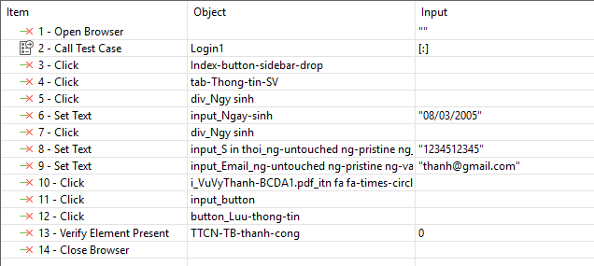
Hình 4-12 Test script Cập nhật thông tin thành công
- TC-S01-02: Tên sinh viên để trống
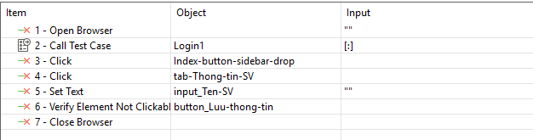
Hình 4-13 Test script Tên sinh viên để trống
- TC-S01-03: Tên sinh viên chỉ nhập ký tự trắng
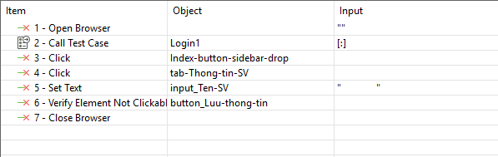
Hình 4-14 Test script Tên sinh viên chỉ nhập ký tự trắng
- TC-S01-04: Tên sinh viên chứa ký tự trắng ở đầu/cuối
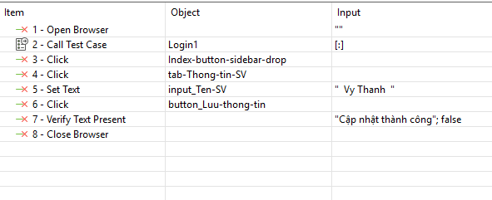
Hình 4-15 Test script Tên sinh viên chứa ký tự trắng ở đầu/cuối
- TC-S01-27: Truy cập trang khi chưa đăng nhập
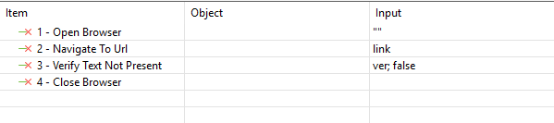
Hình 4-16 Test script Truy cập trang khi chưa đăng nhập

Chức năng Đăng ký đề tài
- TC-S02-01: Đăng ký đề tài thành công
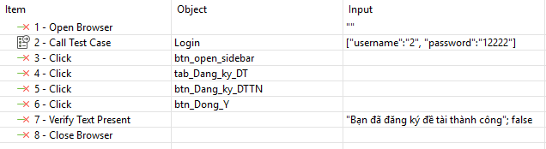
Hình 4-17 Test script Đăng ký đề tài thành công
- TC-S02-02: Tên giảng viên được chọn chưa có đề tài nào
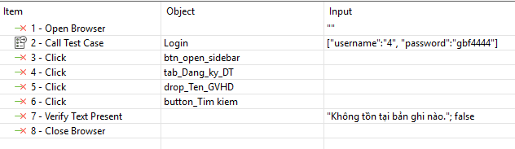
Hình 4-18 Test script Tên giảng viên được chọn chưa có đề tài nào
- TC-S02-08: Sinh viên đã đăng ký đề tài trước đó
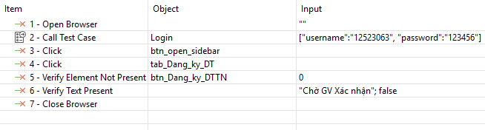
Hình 4-19 Test script Sinh viên đã đăng ký đề tài trước đó
- TC-S02-09: Sinh viên đã đề xuất đề tài
Hình 4-20 Test script Sinh viên đã đề xuất đề tài
- TC-S02-12: Tìm kiếm đề tài theo từ khóa – partial match
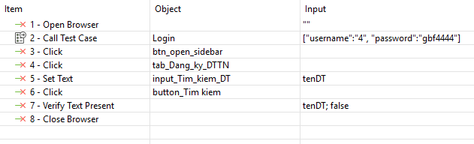
Hình 4-21 Test script Tìm kiếm đề tài theo từ khóa – partial match
- TC-S02-13: Tìm kiếm đề tài theo tên đầy đủ – full match
Hình 4-22 Test script Tìm kiếm đề tài theo tên đầy đủ – full match
- TC-S02-23: Truy cập trang khi chưa đăng nhập
Hình 4-23 Test script Truy cập trang khi chưa đăng nhập

Chức năng Đề xuất đề tài
- TC-S03-26: Truy cập trang khi chưa đăng nhập
Hình 4-24 Test script Truy cập trang khi chưa đăng nhập

Chức năng Xem trạng thái đăng ký đề tài
- TC-S04-01: Tìm kiếm theo tên đề tài – partial match
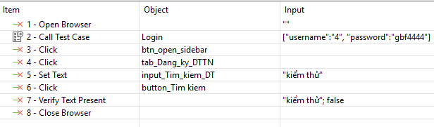
Hình 4-25 Test script Tìm kiếm theo tên đề tài – partial match
- TC-S04-02: Tìm kiếm theo tên đề tài – full match
Hình 4-26 Test script Tìm kiếm theo tên đề tài – full match
- TC-S04-03: Tìm kiếm theo Tên giảng viên
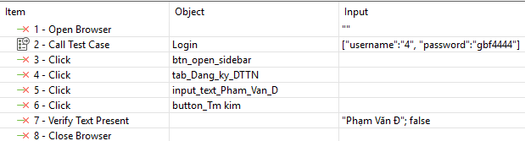
Hình 4-27 Test script Tìm kiếm theo Tên giảng viên
- TC-S04-26: Truy cập trang khi chưa đăng nhập
Hình 4-28 Test script Truy cập trang khi chưa đăng nhập

Chức năng Xem quy trình hướng dẫn
- TC-S05-01: Xem quy trình hướng dẫn thành công
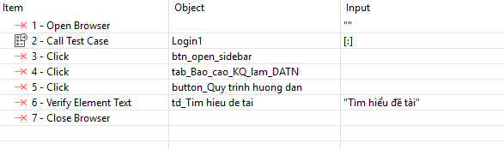
Hình 4-29 Test script Xem quy trình hướng dẫn thành công
- TC-S05-03: Quy trình hiển thị đúng theo chuyên ngành của SV
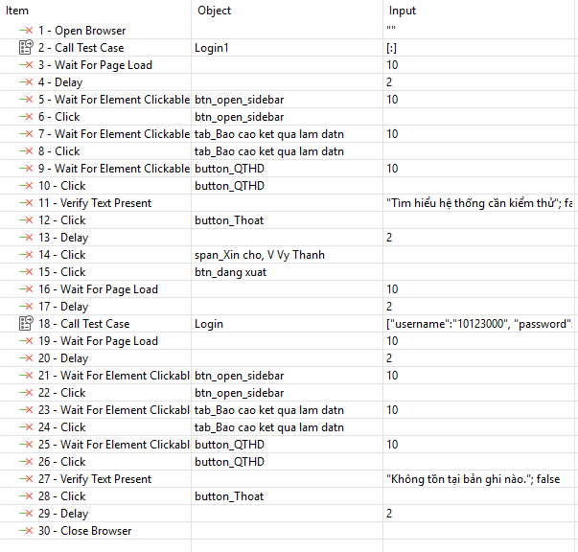
Hình 4-30 Test script Quy trình hiển thị đúng theo chuyên ngành của SV

- TC-S05-04: SV chuyên ngành A không thấy quy trình chuyên ngành B
Hình 4-31 Test script SV chuyên ngành A không thấy quy trình chuyên ngành B
- TC-S05-06: Không có dữ liệu quy trình cho ngành/đợt của SV
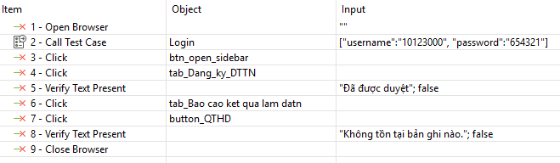
Hình 4-32 Test script Không có dữ liệu quy trình cho ngành/đợt của SV
- TC-S05-07: Sinh viên chưa đăng ký đề tài
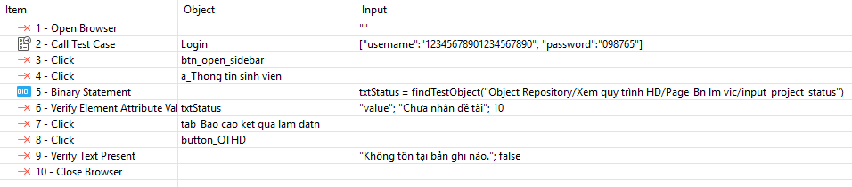
Hình 4-33 Test script Sinh viên chưa đăng ký đề tài
- TC-S05-08: Truy cập trang khi chưa đăng nhập
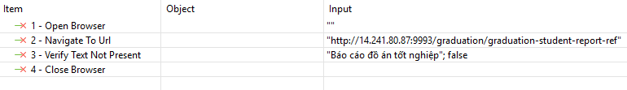
Hình 4-34 Test script Truy cập trang khi chưa đăng nhập

Chức năng Nộp báo cáo tuần
- TC-S06-01: Lưu báo cáo tuần thành công – có nội dung, không có link
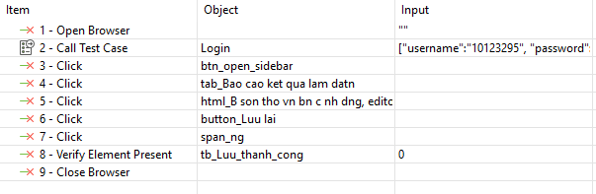
Hình 4-35 Test script Lưu báo cáo tuần thành công – có nội dung, không có link

- TC-S06-02: Lưu báo cáo tuần thành công – có nội dung và link hợp lệ
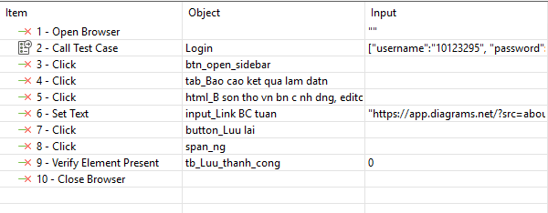
Hình 4-36 Test script Lưu báo cáo tuần thành công – có nội dung và link hợp lệ
- TC-S06-14: Truy cập trang khi chưa đăng nhập
Hình 4-37 Test script Truy cập trang khi chưa đăng nhập

Chức năng Nộp báo cáo cuối
- TC-S07-12: Truy cập trang khi chưa đăng nhập
Hình 4-38 Test script Truy cập trang khi chưa đăng nhập

Chức năng Xem Thông tin phản biện
- TC-S08-01: Xem thông tin GVPB – đã có phân công
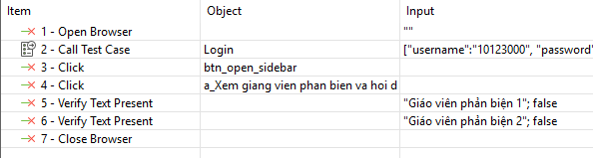
Hình 4-39 Test script Xem thông tin GVPB – đã có phân công
- TC-S08-02: Hiển thị đúng 2 giảng viên phản biện
Hình 4-40 Test script Hiển thị đúng 2 giảng viên phản biện
- TC-S08-03: Hiển thị đúng 1 giảng viên phản biện khi chỉ có 1
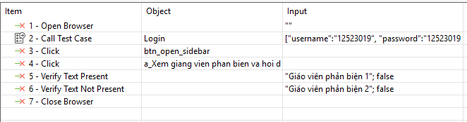
Hình 4-41 Test script Hiển thị đúng 1 giảng viên phản biện khi chỉ có 1

- TC-S08-04: Chưa có GVPB được phân công
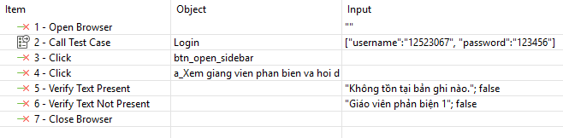
Hình 4-42 Test script Chưa có GVPB được phân công
- TC-S08-11: Truy cập trang khi chưa đăng nhập
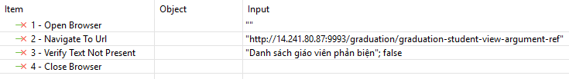
Hình 4-43 Test script Truy cập trang khi chưa đăng nhập
- TC-S08-08: Lịch phản biện hiển thị đúng khi đã được cấu hình
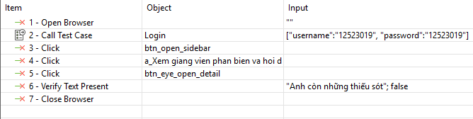
Hình 4-44 Test script Lịch phản biện hiển thị đúng khi đã được cấu hình
- TC-S08-09: Lịch phản biện trống khi chưa được cấu hình
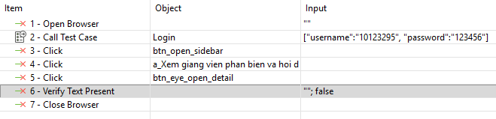
Hình 4-45 Test script Lịch phản biện trống khi chưa được cấu hình
- TC-S08-11: Truy cập trang khi chưa đăng nhập
Hình 4-46 Test script Truy cập trang khi chưa đăng nhập

Chức năng Xem hội đồng bảo vệ
- TC-S09-09: Truy cập trang khi chưa đăng nhập
Hình 4-47 Test script Truy cập trang khi chưa đăng nhập

Chức năng Đăng nhập
- TC-S11-01: Login thành công
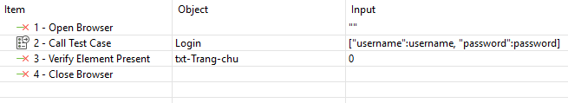
Hình 4-48 Test script Login thành công
- TC-S11-02: Tài khoản không tồn tại
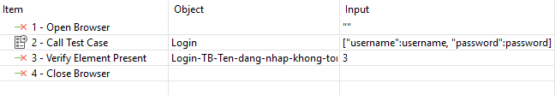
Hình 4-49 Test script Tài khoản không tồn tại
- TC-S11-03: Tài khoản bị khóa
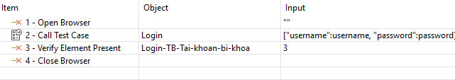
Hình 4-50 Test script Tài khoản bị khóa
- TC-S11-04: Username để trống
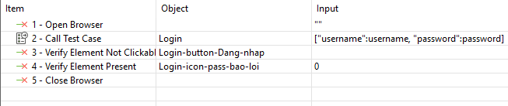
Hình 4-51 Test script Password rỗng
- TC-S11-05: Username chứa ký tự trắng
Hình 4-52 Test script Username chứa ký tự trắng
- TC-S11-06: Username 3 ký tự
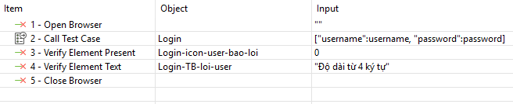
Hình 4-53 Test script Username 3 ký tự
- TC-S11-07: Username 4 ký tự
Hình 4-54 Test script Username 4 ký tự
- TC-S11-08: Username 20 ký tự
Hình 4-55 Test script Username 20 ký tự
- TC-S11-09: Username 21 ký tự
Hình 4-56 Test script Username 21 ký tự
- TC-S11-10: Username chỉ chứa khoảng trắng
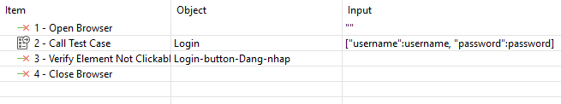
Hình 4-57 Test script Username chỉ chứa khoảng trắng
- TC-S11-11: Username chứa ký tự đặc biệt
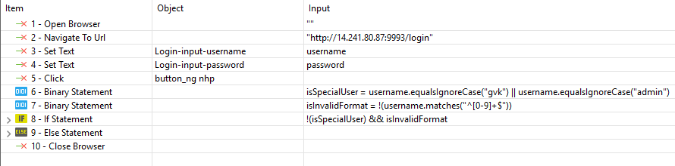
Hình 4-58 Test script Username chứa ký tự đặc biệt
- TC-S11-12: Username chứa chữ
Hình 4-59 Test script Username chứa chữ
- TC-S11-13: Password sai
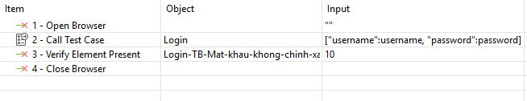
Hình 4-60 Test script Password sai
- TC-S11-14: Password rỗng
Hình 4-61 Test script Password rỗng
- TC-S11-15: Password chứa ký tự trắng ở cuối Password đúng
Hình 4-62 Test script Password chứa ký tự trắng ở cuối Password đúng
- TC-S11-16: Password 250 ký tự
Hình 4-63 Test script Password 250 ký tự
- TC-S11-17: Password > 250 ký tự
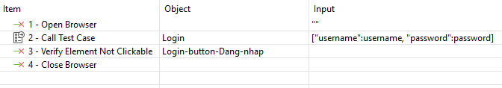
Hình 4-64 Test script Password > 250 ký tự
- TC-S11-18: Password thiếu chữ hoa
Hình 4-65 Test script Password thiếu chữ hoa

- TC-S11-19: Password thiếu chữ thường
Hình 4-66 Password thiếu chữ thường
- TC-S11-20: Password thiếu số
Hình 4-67 Test script Password thiếu số

4.3.2 Xây dựng kịch bản kiểm thử hiệu năng

Chức năng Đăng nhập
- TC-DN-01: Test hiệu suất với 10 user
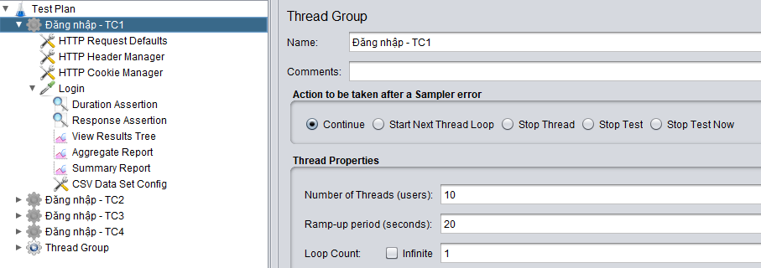
Hình 4-68 Test script Test hiệu suất với 10 user

- TC-DN-02: Kiểm tra thời gian tải trang login
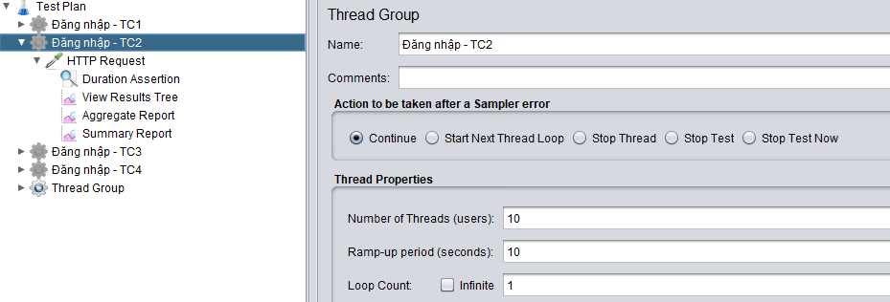
Hình 4-69 Test script Kiểm tra thời gian tải trang login
- TC-DN-03: Stress Test chức năng đăng nhập (100 users)
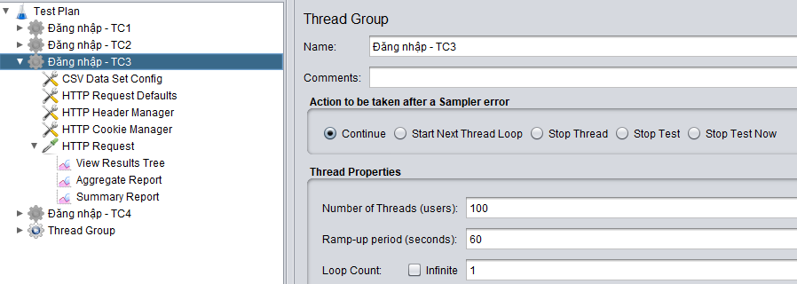
Hình 4-70 Test script Stress Test chức năng đăng nhập (100 users)
- TC-DN-04:
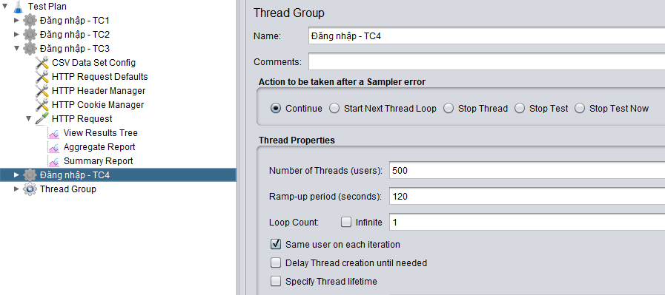
Hình 4-71 Test script Load Test tăng dần đến 500 virtual users

4.4 Thực thi và báo cáo kiểm thử
    - Kết quả thực thi kiểm thử

Kiểm thử chức năng

Chức năng Cập nhật thông tin
- TC-S01-01: Cập nhật thành công toàn bộ thông tin
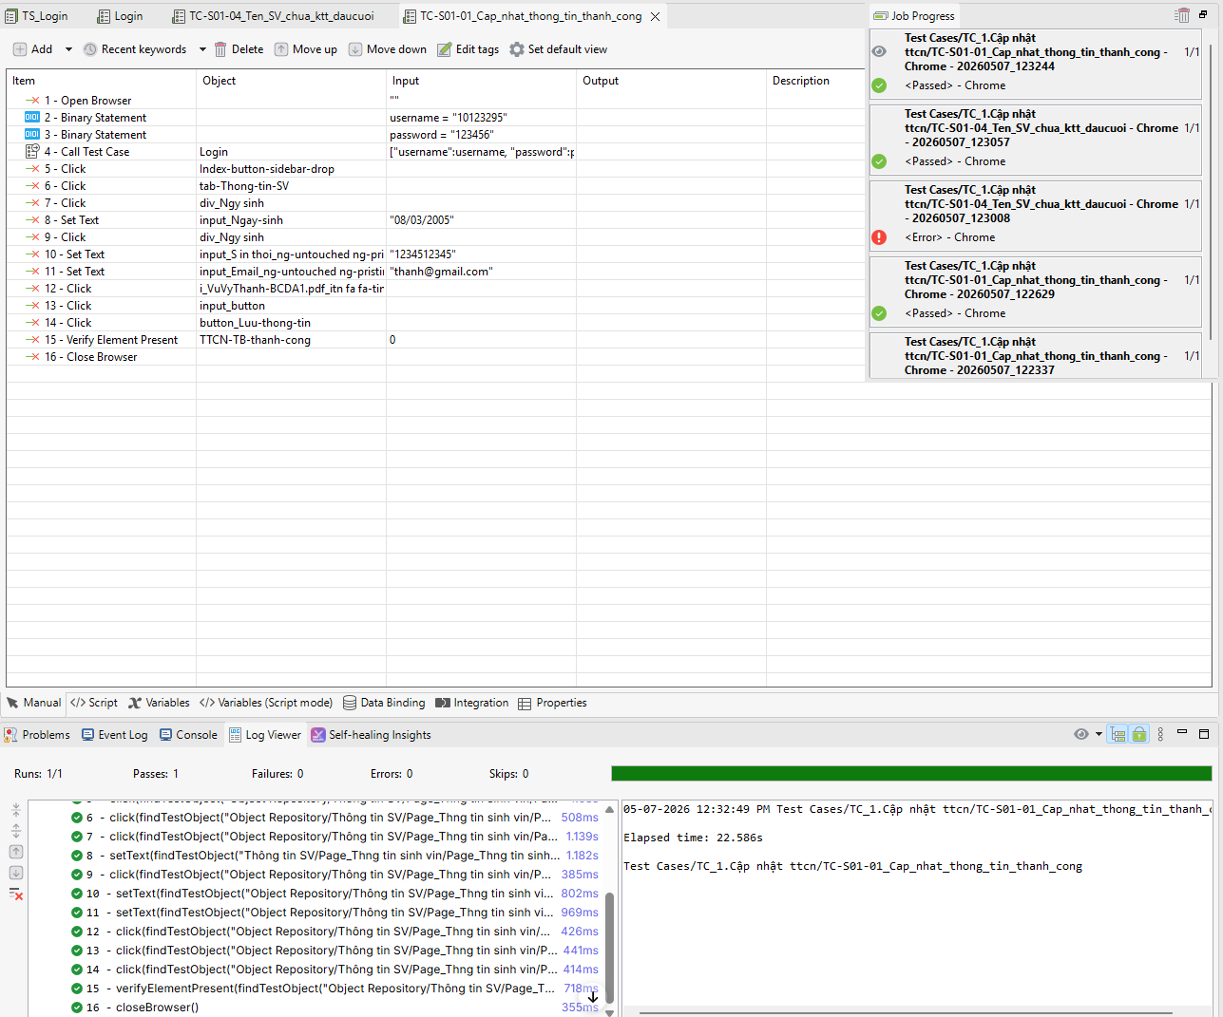
Hình 4-72 Cập nhật thông tin thành công
- TC-S01-02: Tên sinh viên để trống
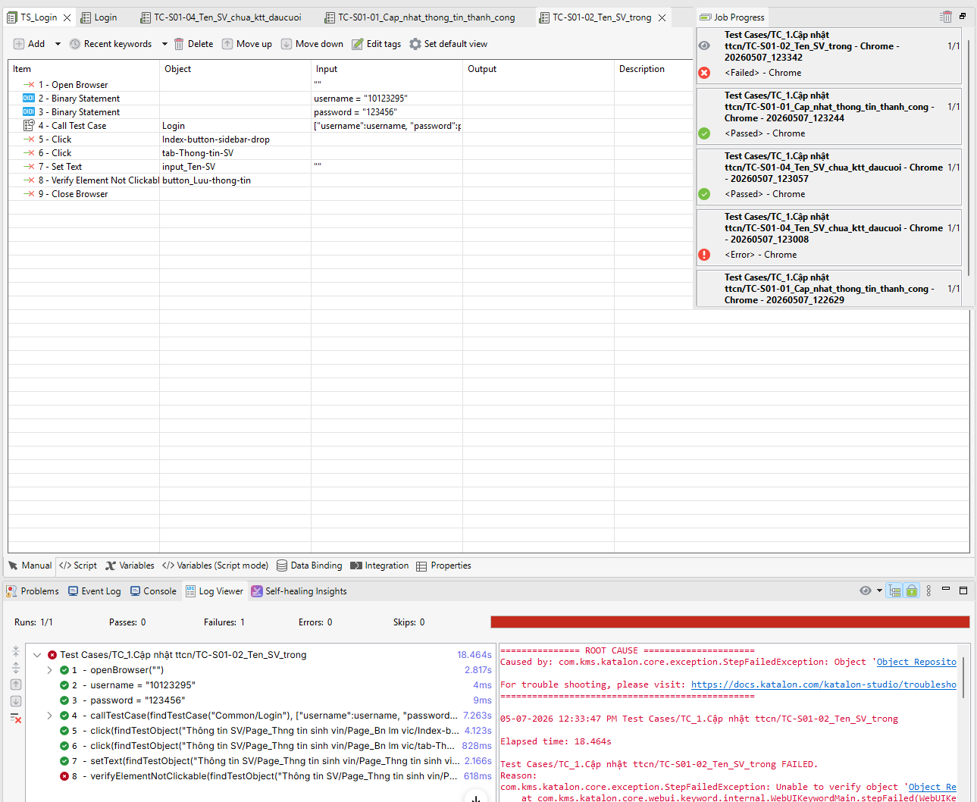
Hình 4-73 Tên sinh viên để trống
- TC-S01-03: Tên sinh viên chỉ nhập ký tự trắng
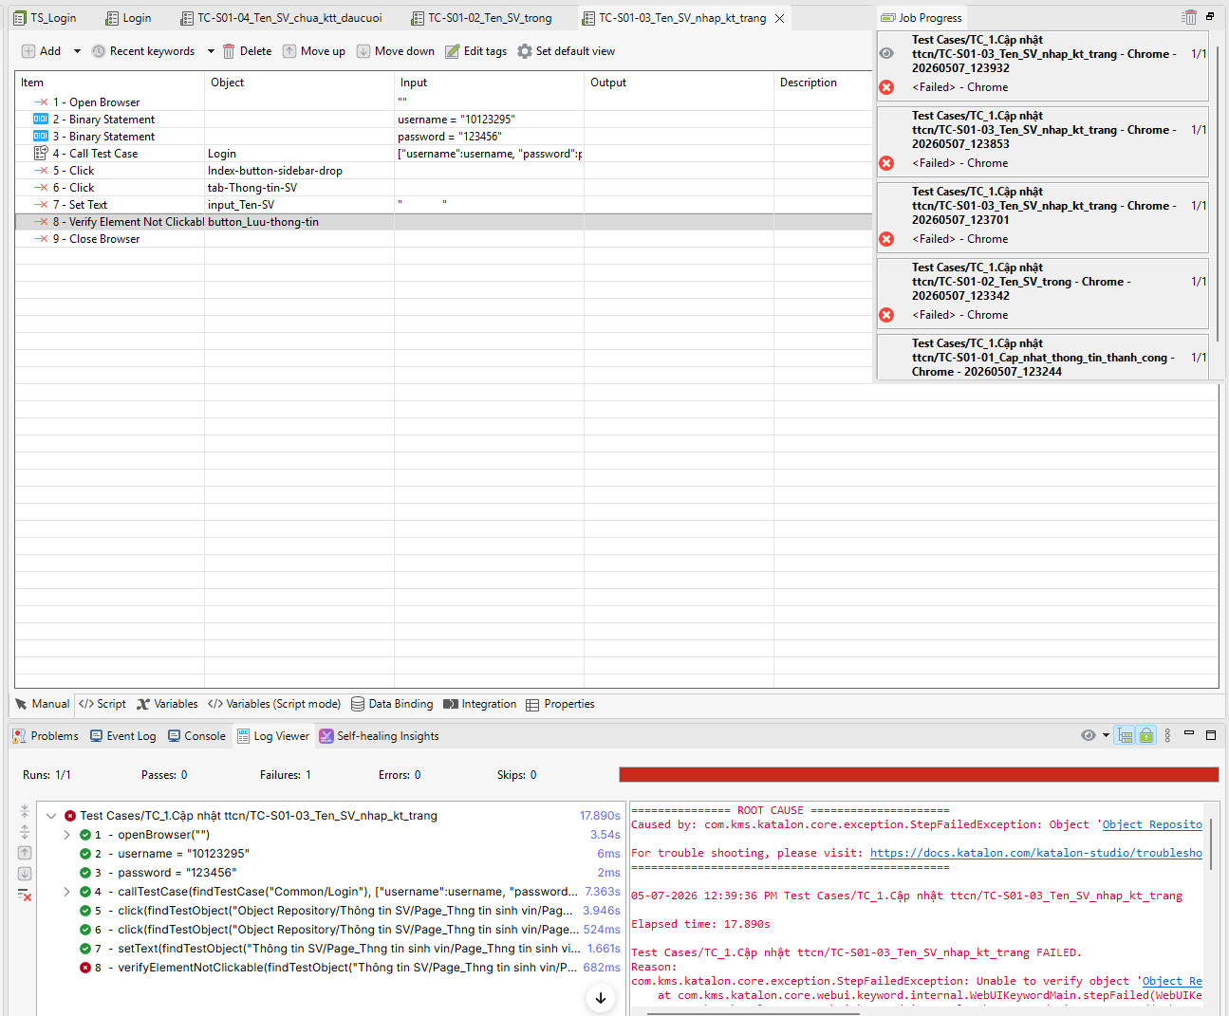
Hình 4-74 Tên sinh viên chỉ nhập ký tự trắng
- TC-S01-04: Tên sinh viên chứa ký tự trắng ở đầu/cuối
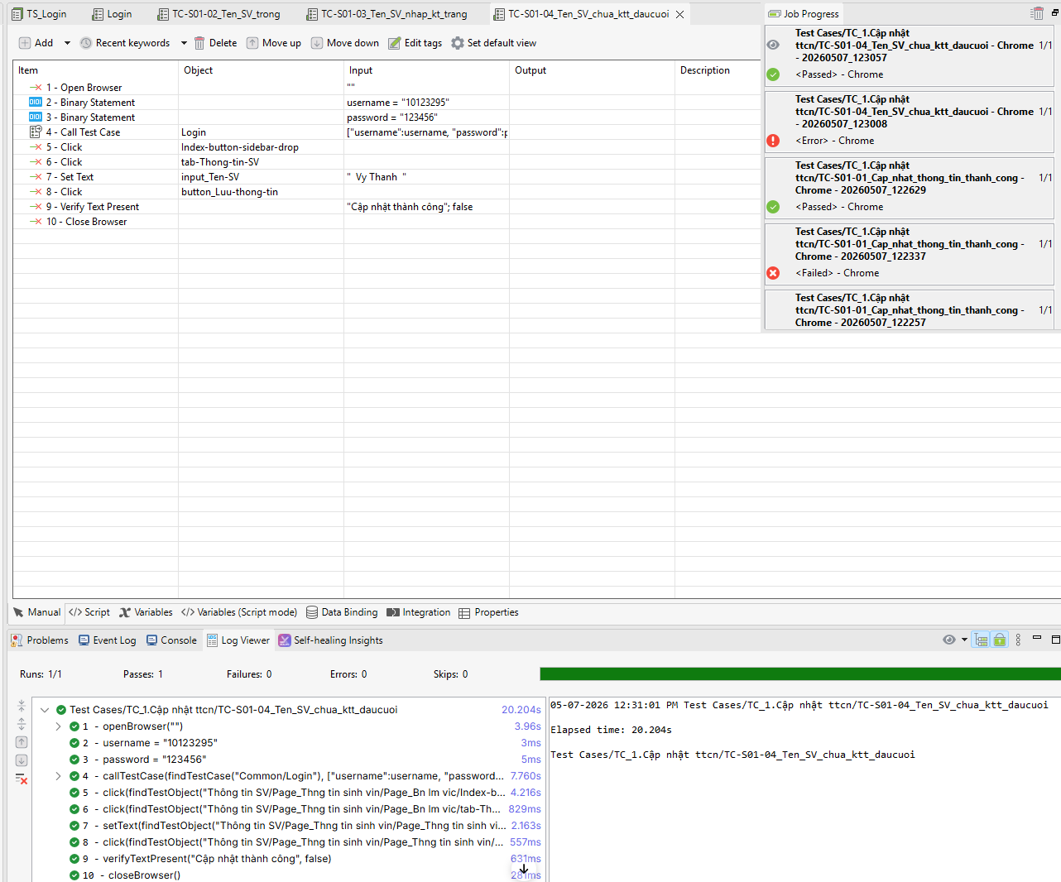
Hình 4-75 Tên sinh viên chứa ký tự trắng ở đầu/cuối
- TC-S01-27: Truy cập trang khi chưa đăng nhập
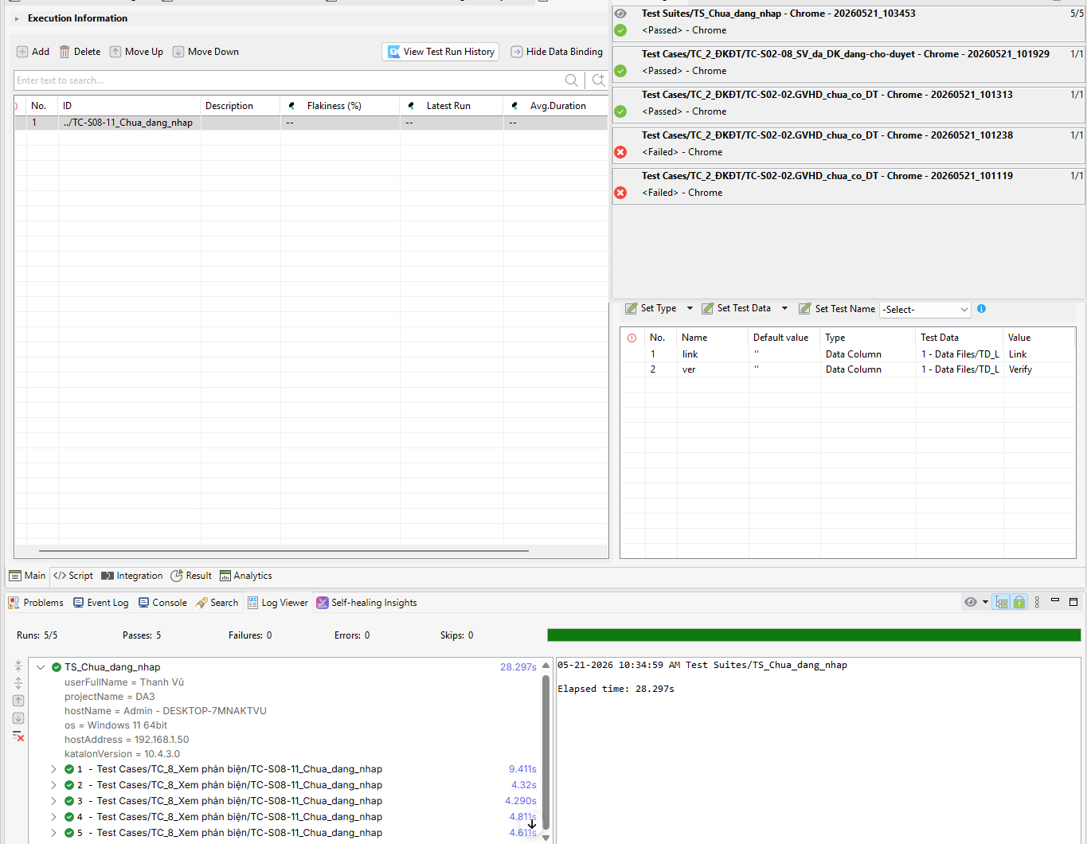
Hình 4-76 Truy cập trang khi chưa đăng nhập

Chức năng Đăng ký đề tài
- TC-S02-01: Đăng ký đề tài thành công
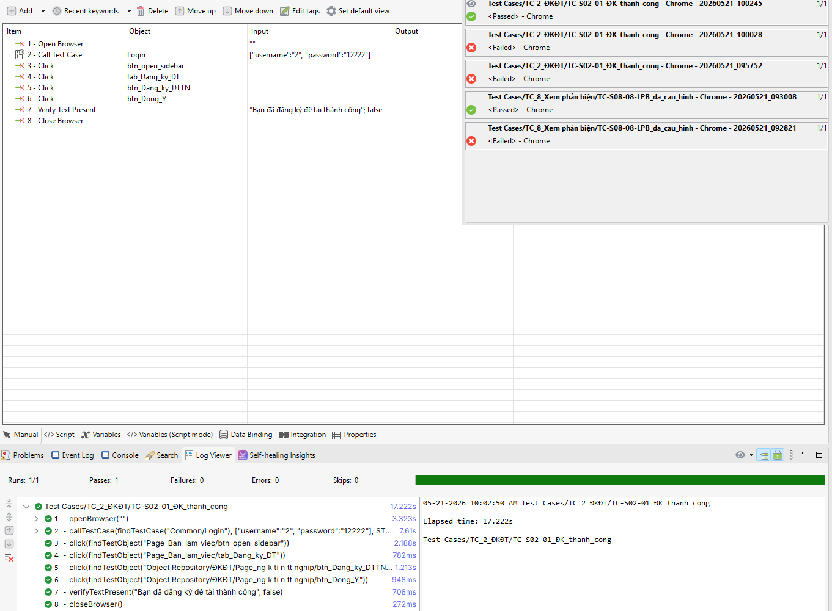
Hình 4-77 Đăng ký đề tài thành công
- TC-S02-02: Tên giảng viên được chọn chưa có đề tài nào
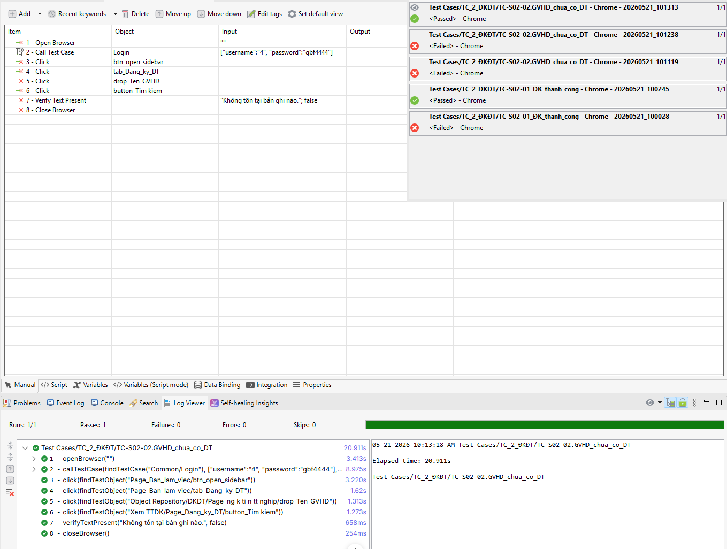
Hình 4-78 Tên giảng viên được chọn chưa có đề tài nào
- TC-S02-08: Sinh viên đã đăng ký đề tài trước đó
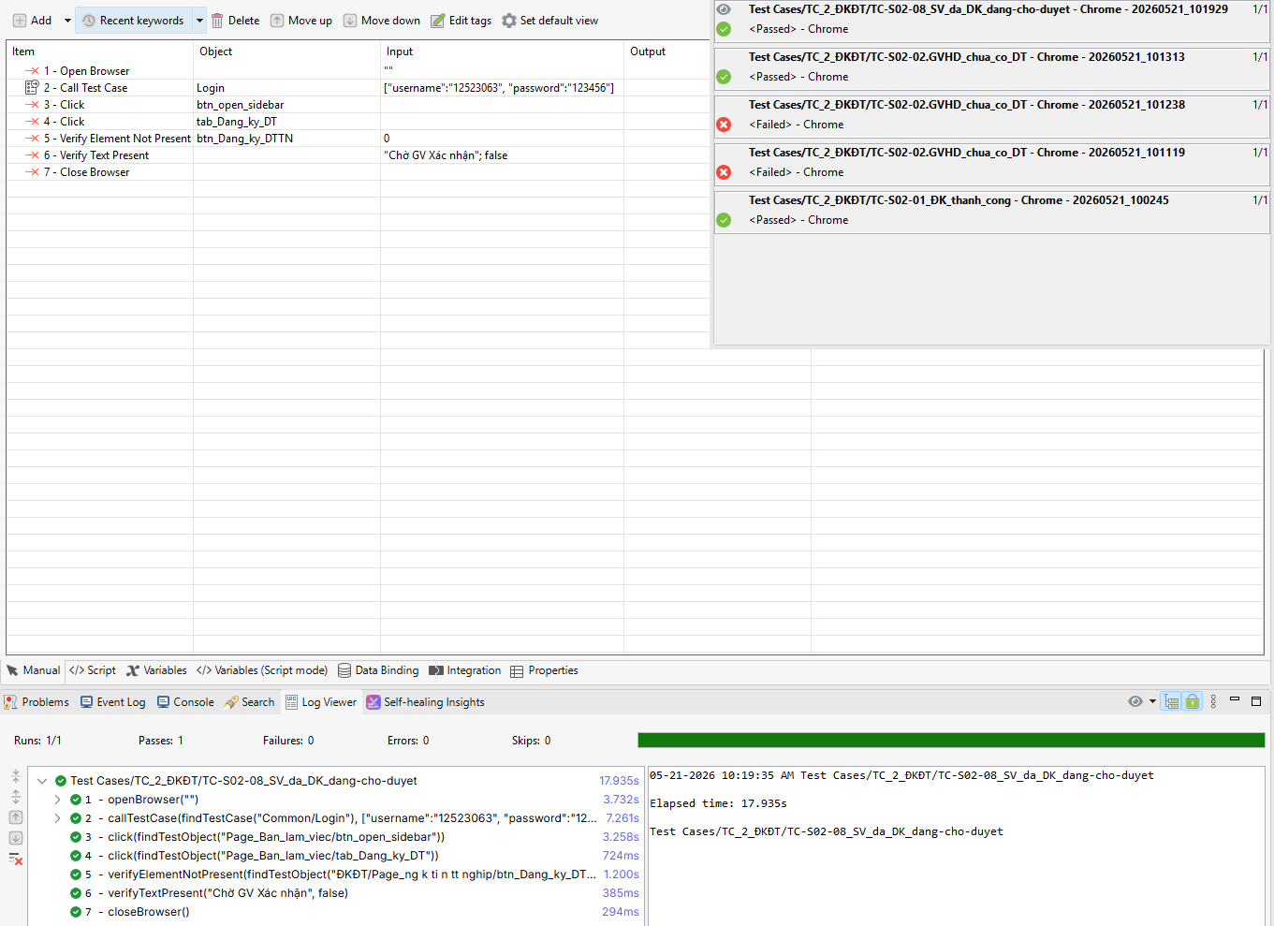
Hình 4-79 Sinh viên đã đăng ký đề tài trước đó
- TC-S02-09: Sinh viên đã đề xuất đề tài
Hình 4-80 Sinh viên đã đề xuất đề tài
- TC-S02-12: Tìm kiếm đề tài theo từ khóa – partial match
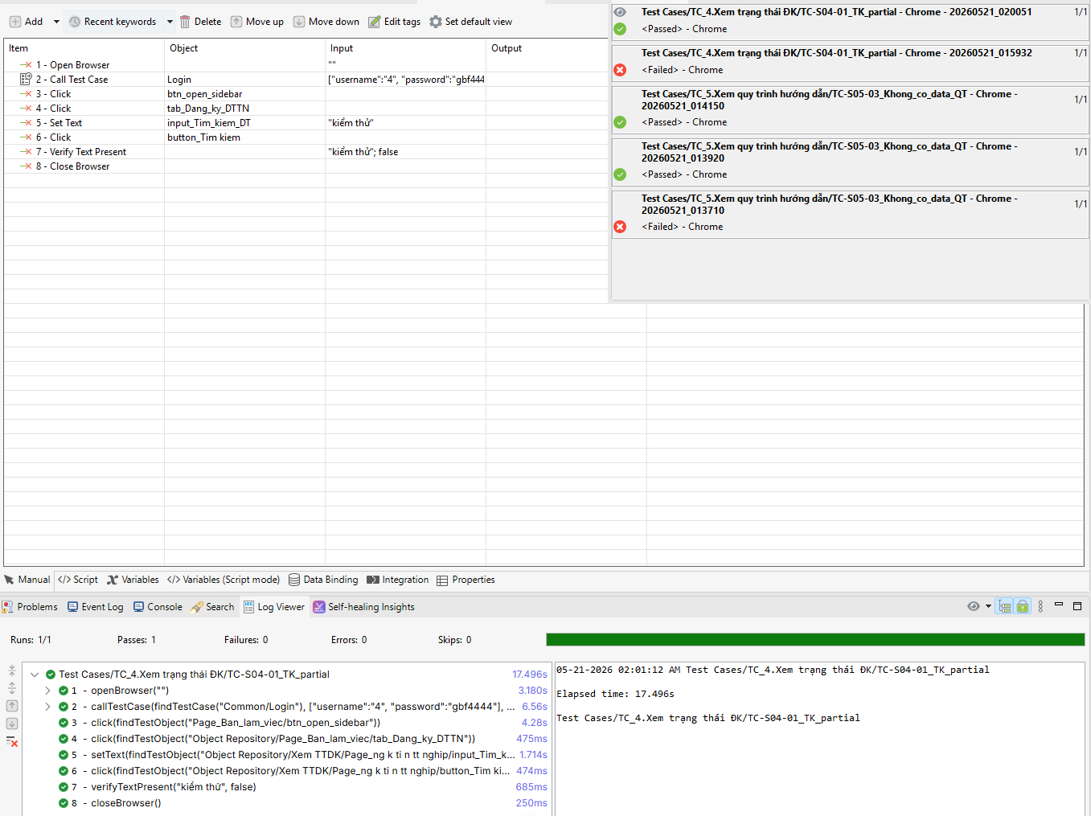
Hình 4-81 Tìm kiếm đề tài theo từ khóa – partial match
- TC-S02-13: Tìm kiếm đề tài theo tên đầy đủ – full match
Hình 4-82 Tìm kiếm đề tài theo tên đầy đủ – full match
- TC-S02-23: Truy cập trang khi chưa đăng nhập
Hình 4-83 Truy cập trang khi chưa đăng nhập

Chức năng Đề xuất đề tài
- TC-S03-26: Truy cập trang khi chưa đăng nhập
Hình 4-84 Truy cập trang khi chưa đăng nhập

Chức năng Xem trạng thái đăng ký đề tài
- TC-S04-01: Tìm kiếm theo tên đề tài – partial match
Hình 4-85 Tìm kiếm theo tên đề tài – partial match
- TC-S04-02: Tìm kiếm theo tên đề tài – full match
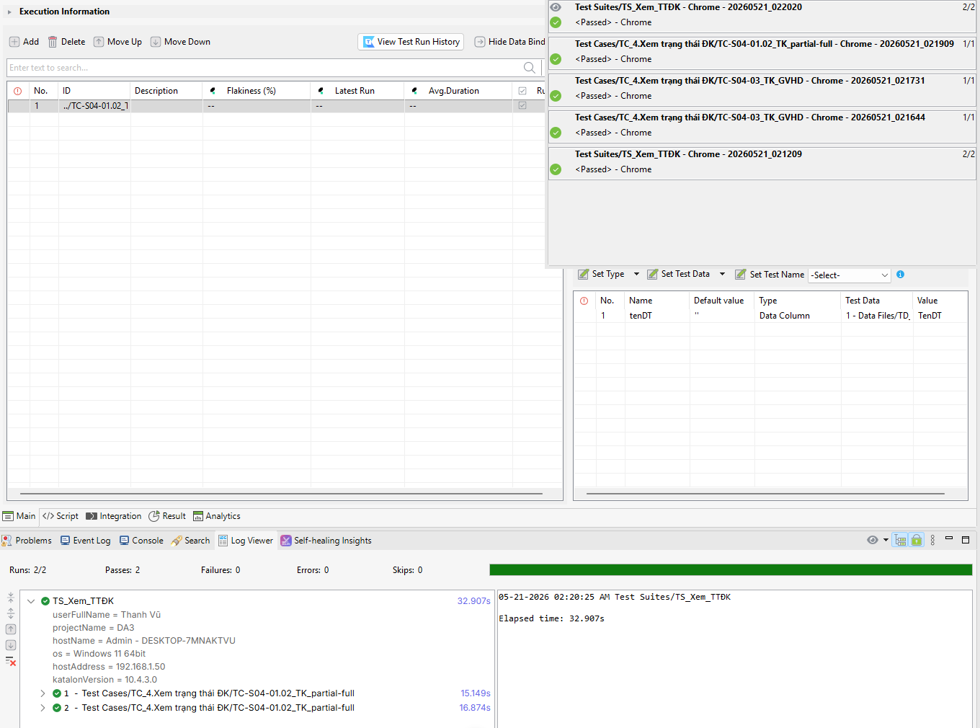
Hình 4-86 Tìm kiếm theo tên đề tài – full match
- TC-S04-03: Tìm kiếm theo Tên giảng viên
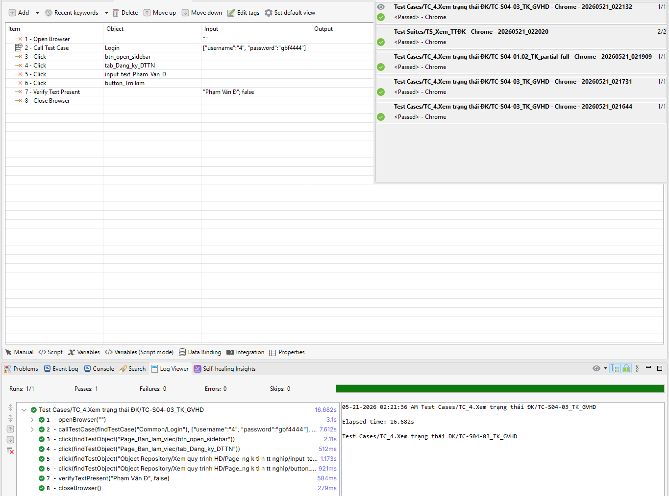
Hình 4-87 Tìm kiếm theo Tên giảng viên
- TC-S04-26: Truy cập trang khi chưa đăng nhập
Hình 4-88 Truy cập trang khi chưa đăng nhập

Chức năng Xem quy trình hướng dẫn
- TC-S05-01: Xem quy trình hướng dẫn thành công
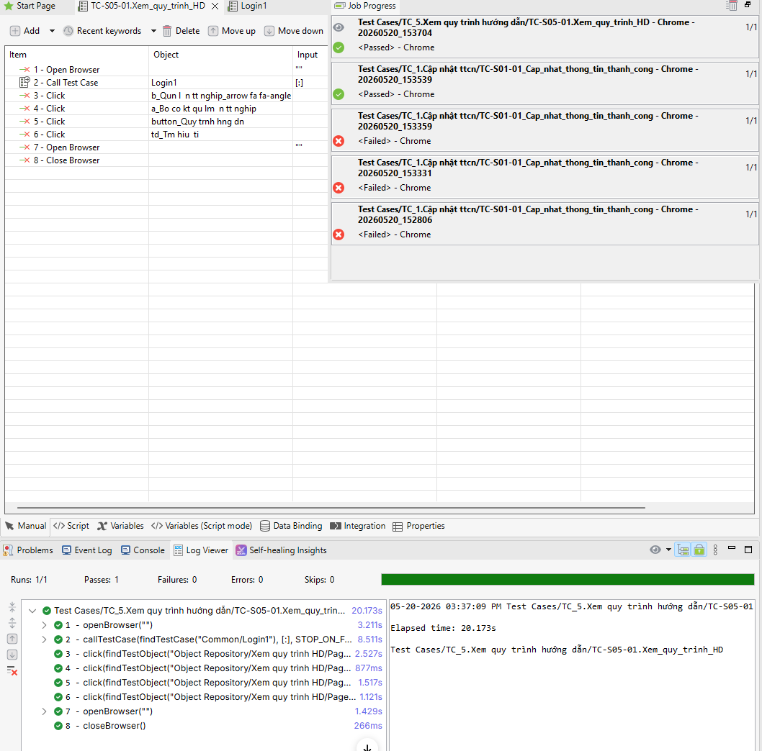
Hình 4-89 Xem quy trình hướng dẫn thành công
- TC-S05-03: Quy trình hiển thị đúng theo chuyên ngành của SV
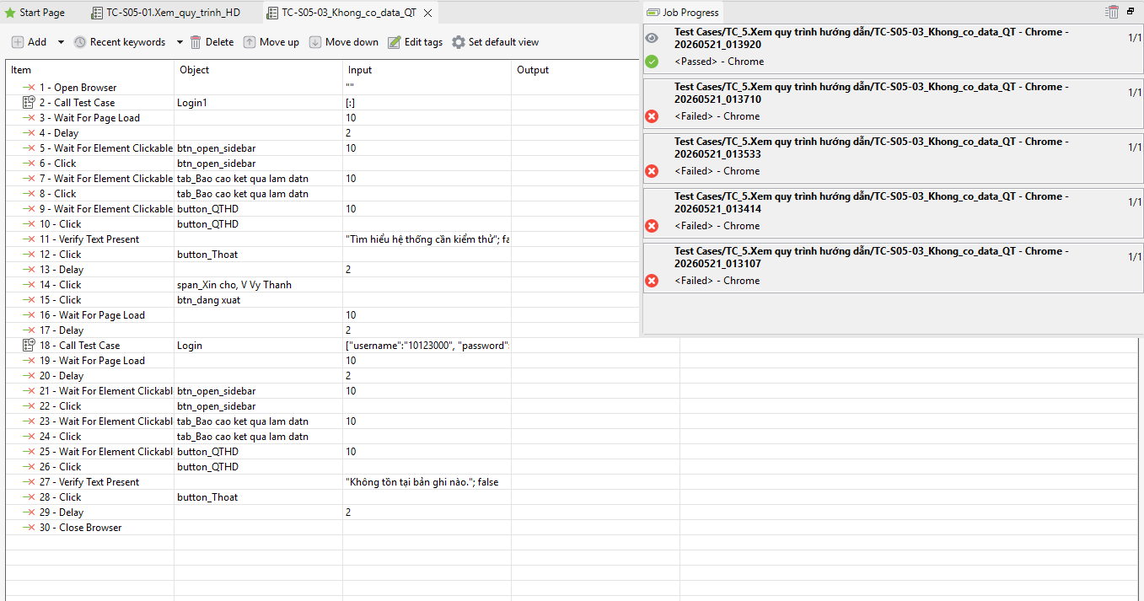
Hình 4-90 Quy trình hiển thị đúng theo chuyên ngành của SV
- TC-S05-04: SV chuyên ngành A không thấy quy trình chuyên ngành B
Hình 4-91 SV chuyên ngành A không thấy quy trình chuyên ngành B

- TC-S05-06: Không có dữ liệu quy trình cho ngành/đợt của SV
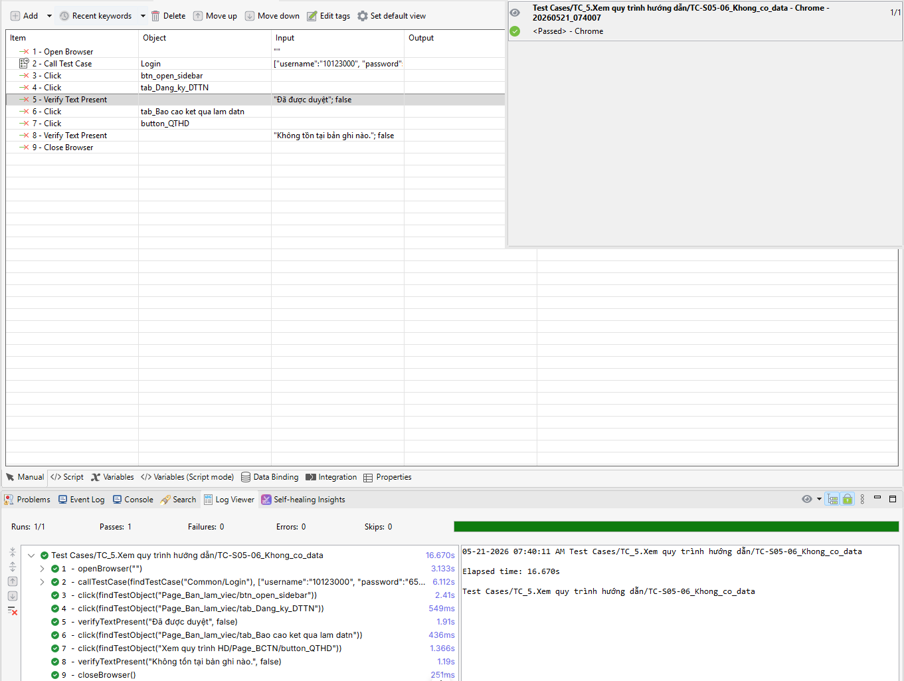
Hình 4-92 Không có dữ liệu quy trình cho ngành/đợt của SV
- TC-S05-07: Sinh viên chưa đăng ký đề tài
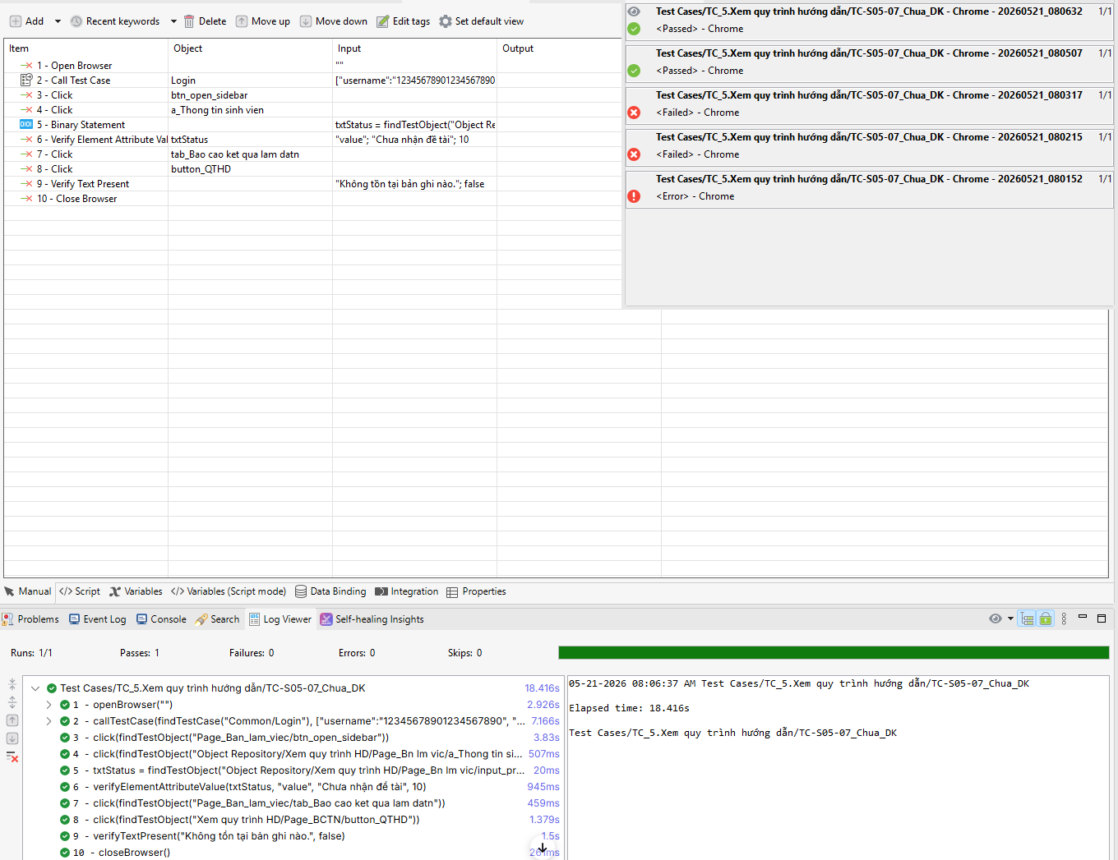
Hình 4-93 Sinh viên chưa đăng ký đề tài
TC-S05-08: Truy cập trang khi chưa đăng nhập
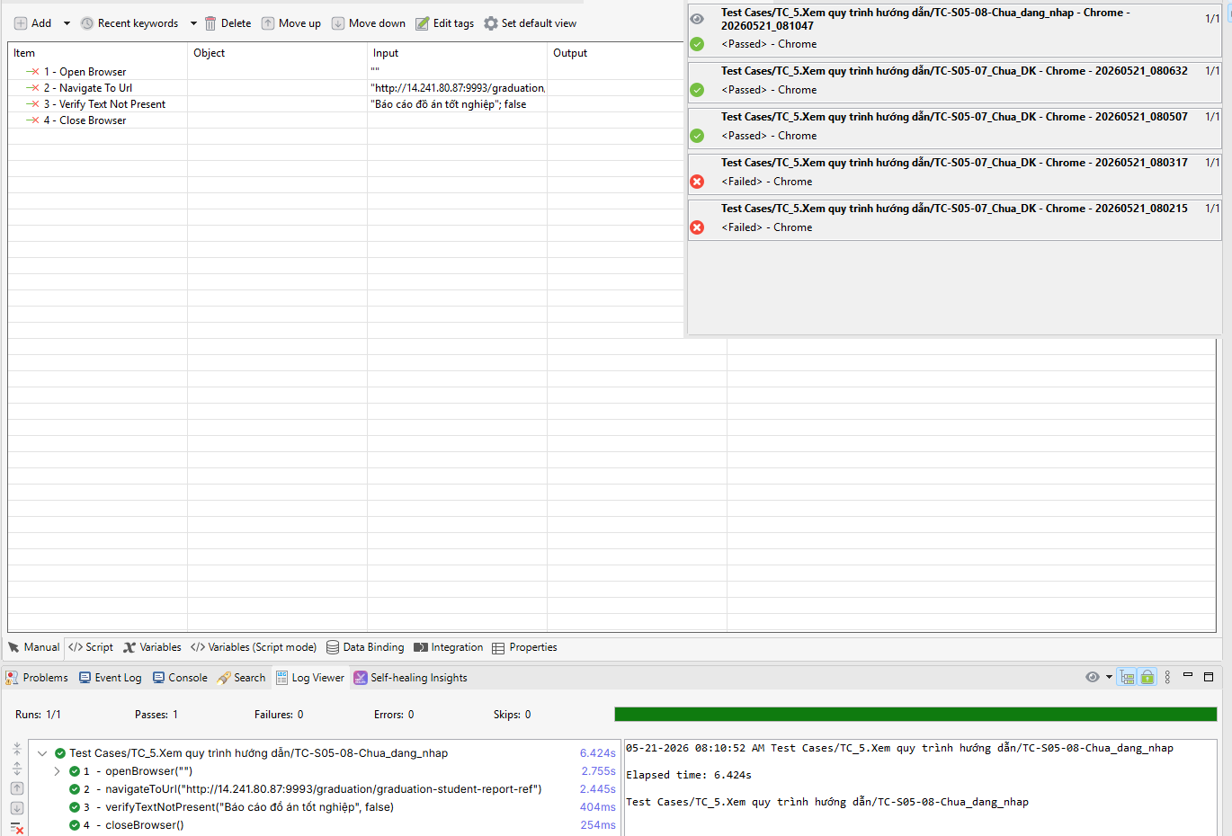
Hình 4-94 Truy cập trang khi chưa đăng nhập

Chức năng Nộp báo cáo tuần
- TC-S06-01: Lưu báo cáo tuần thành công – có nội dung, không có link
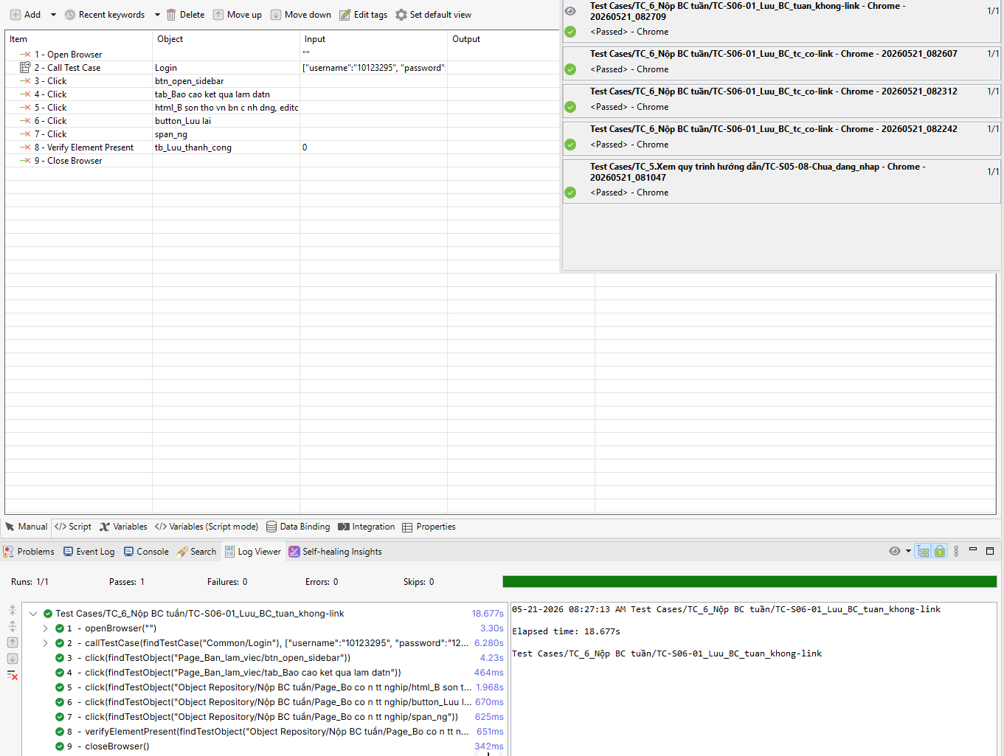
Hình 4-95 Lưu báo cáo tuần thành công – có nội dung, không có link
- TC-S06-02: Lưu báo cáo tuần thành công – có nội dung và link hợp lệ
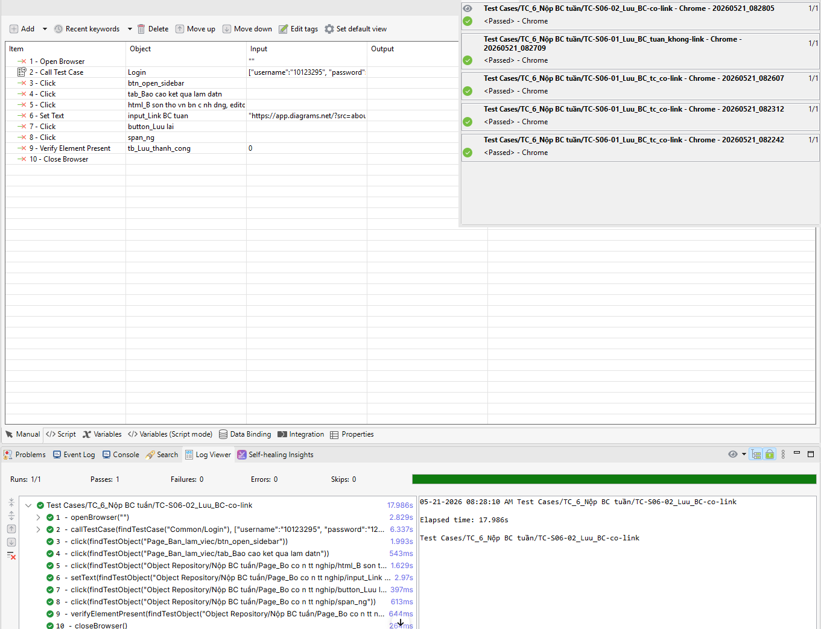
Hình 4-96 Lưu báo cáo tuần thành công – có nội dung và link hợp lệ
- TC-S06-14: Truy cập trang khi chưa đăng nhập
Hình 4-97 Truy cập trang khi chưa đăng nhập

Chức năng Nộp báo cáo cuối
- TC-S07-12: Truy cập trang khi chưa đăng nhập
Hình 4-98 Truy cập trang khi chưa đăng nhập

Chức năng Xem thông tin phản biện
- TC-S08-01: Xem thông tin GVPB – đã có phân công
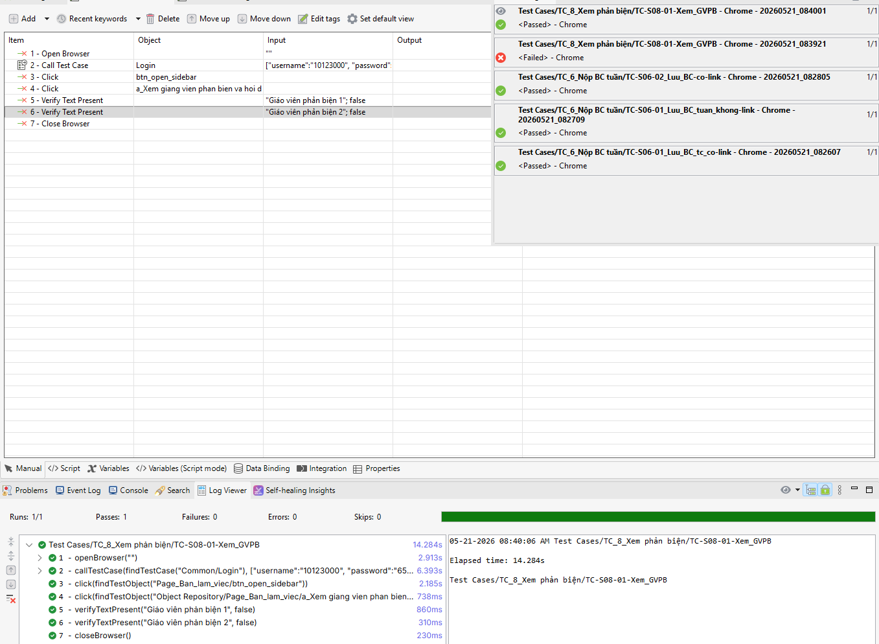
Hình 4-99 Xem thông tin GVPB – đã có phân công
- TC-S08-02: Hiển thị đúng 2 giảng viên phản biện
Hình 4-100 Hiển thị đúng 2 giảng viên phản biện
- TC-S08-03: Hiển thị đúng 1 giảng viên phản biện khi chỉ có 1
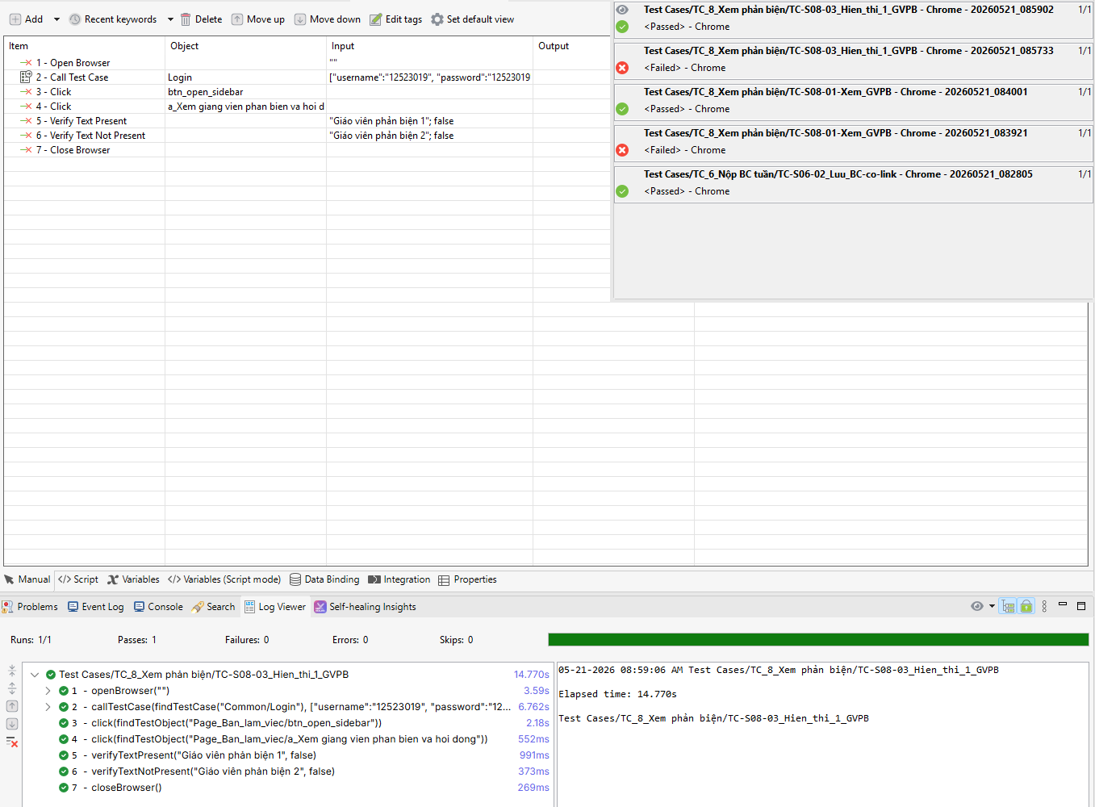
Hình 4-101 Hiển thị đúng 1 giảng viên phản biện khi chỉ có 1
- TC-S08-04: Chưa có GVPB được phân công
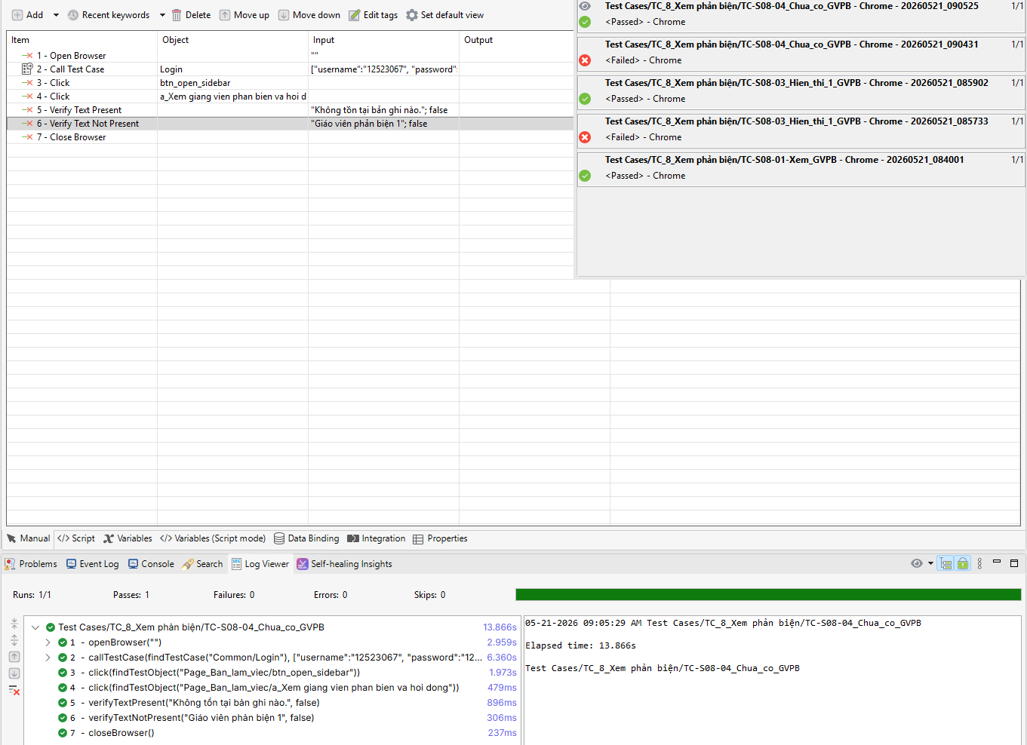
Hình 4-102 Chưa có GVPB được phân công
- TC-S08-11: Truy cập trang khi chưa đăng nhập
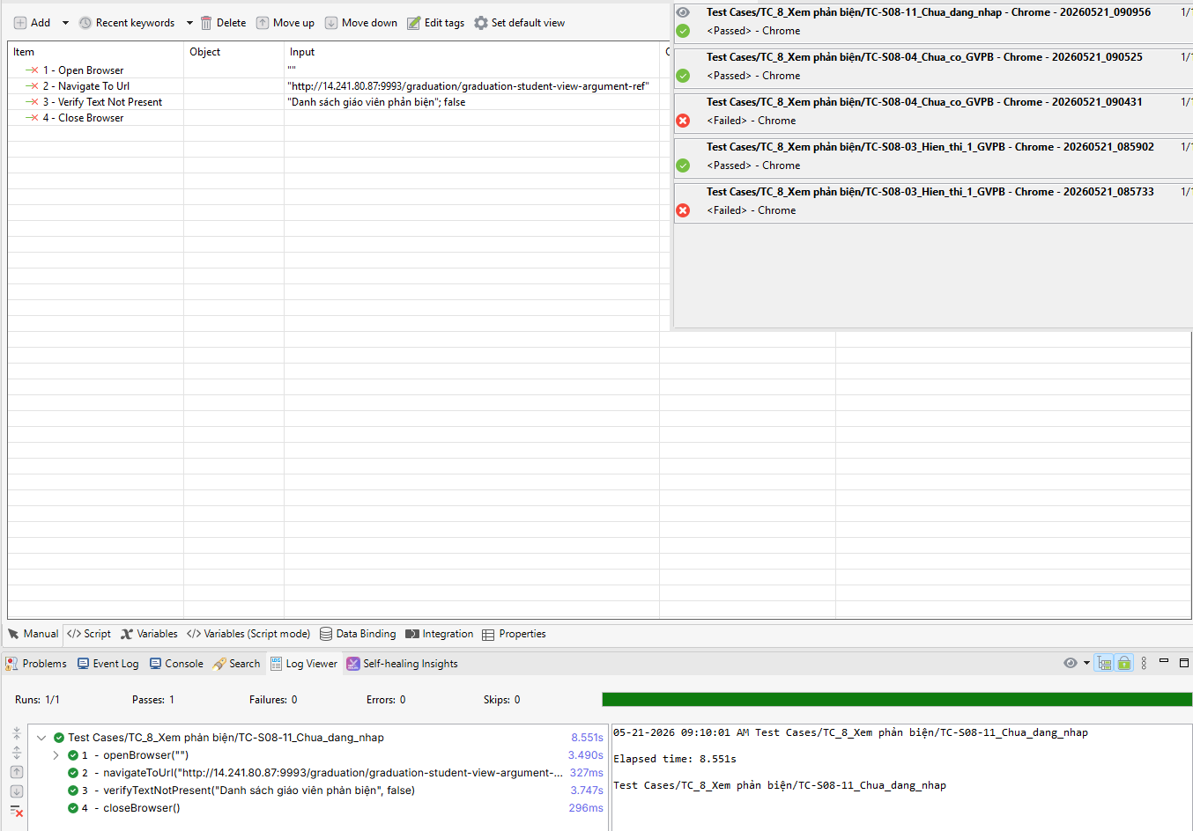
Hình 4-103 Truy cập trang khi chưa đăng nhập
- TC-S08-08: Lịch phản biện hiển thị đúng khi đã được cấu hình
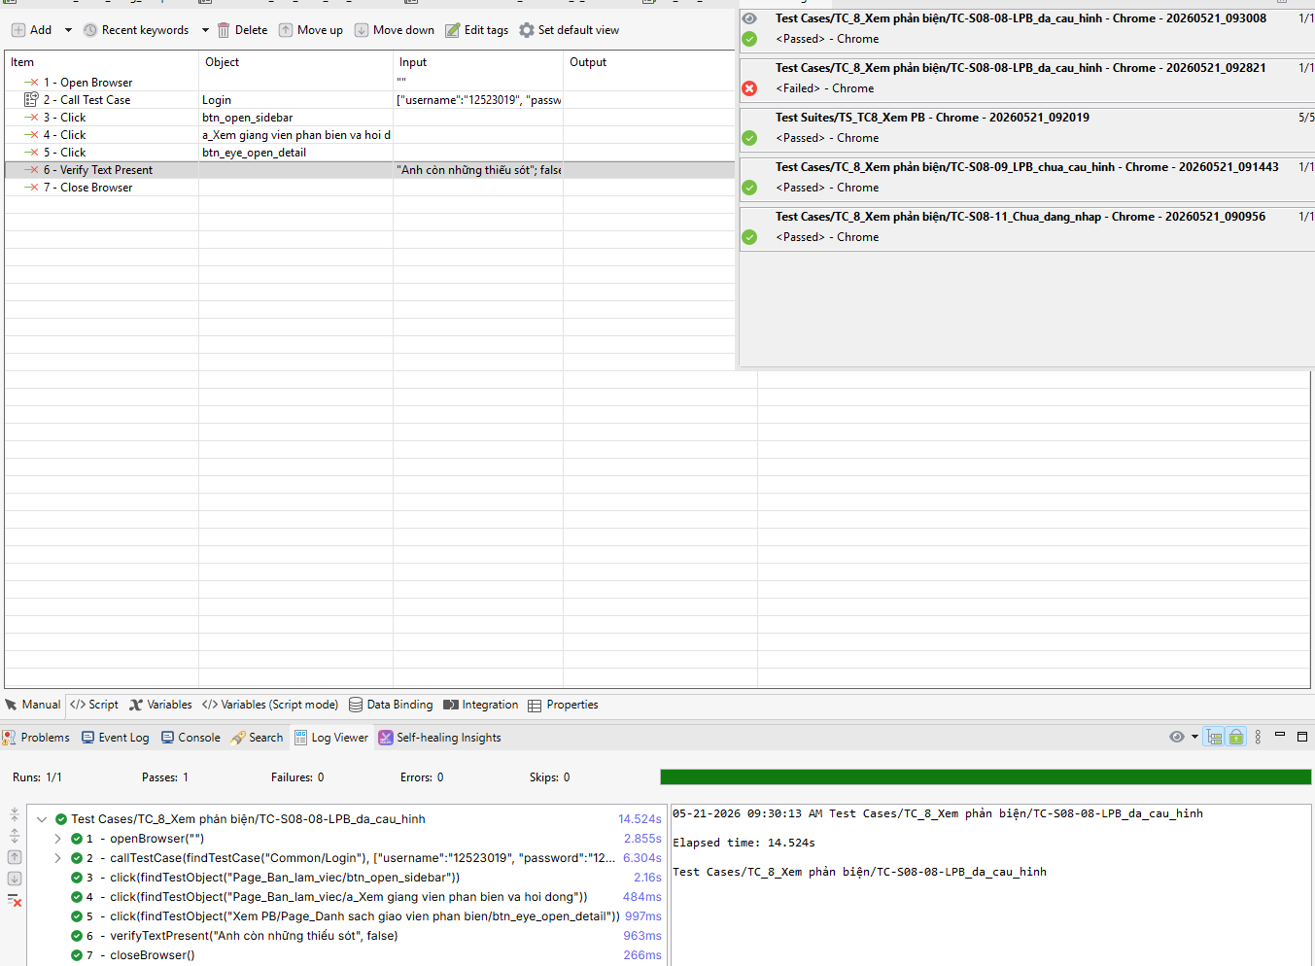
Hình 4-104 Lịch phản biện hiển thị đúng khi đã được cấu hình
- TC-S08-09: Lịch phản biện trống khi chưa được cấu hình
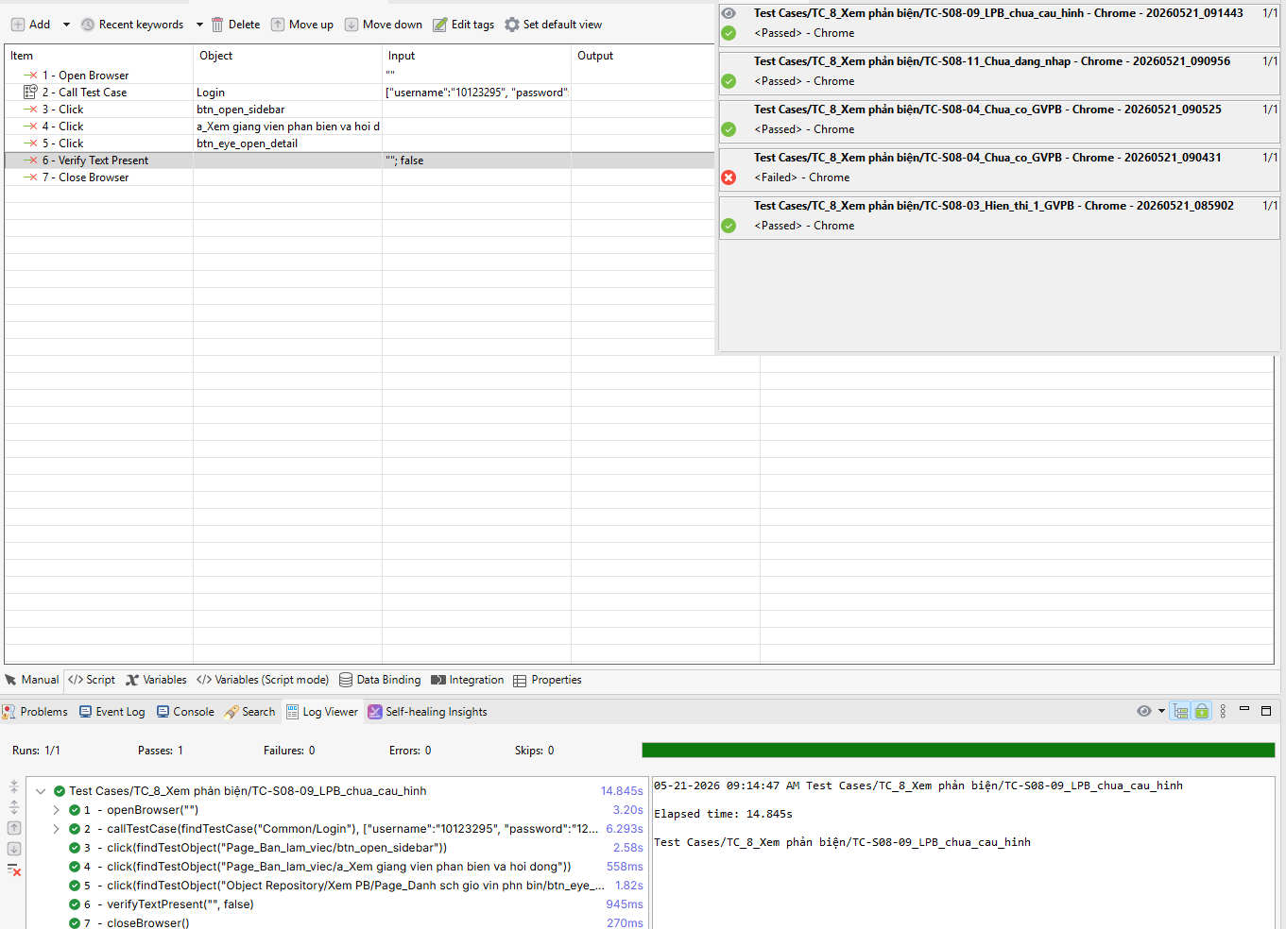
Hình 4-105 Lịch phản biện trống khi chưa được cấu hình
- TC-S08-11: Truy cập trang khi chưa đăng nhập
Hình 4-106 Truy cập trang khi chưa đăng nhập

Chức năng Xem hội đồng bảo vệ
- TC-S09-09: Truy cập trang khi chưa đăng nhập
Hình 4-107 Truy cập trang khi chưa đăng nhập

Chức năng Đăng nhập
- TC-S11-01: Login thành công
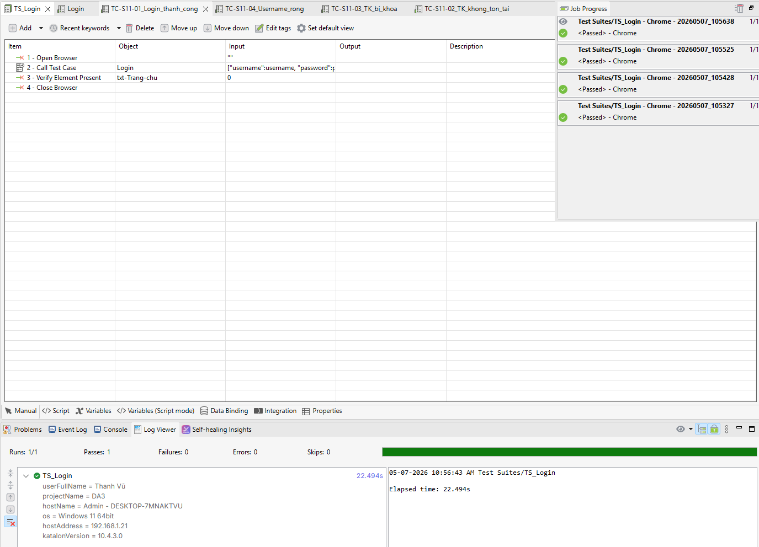
Hình 4-108 Login thành công
- TC-S11-02: Tài khoản không tồn tại
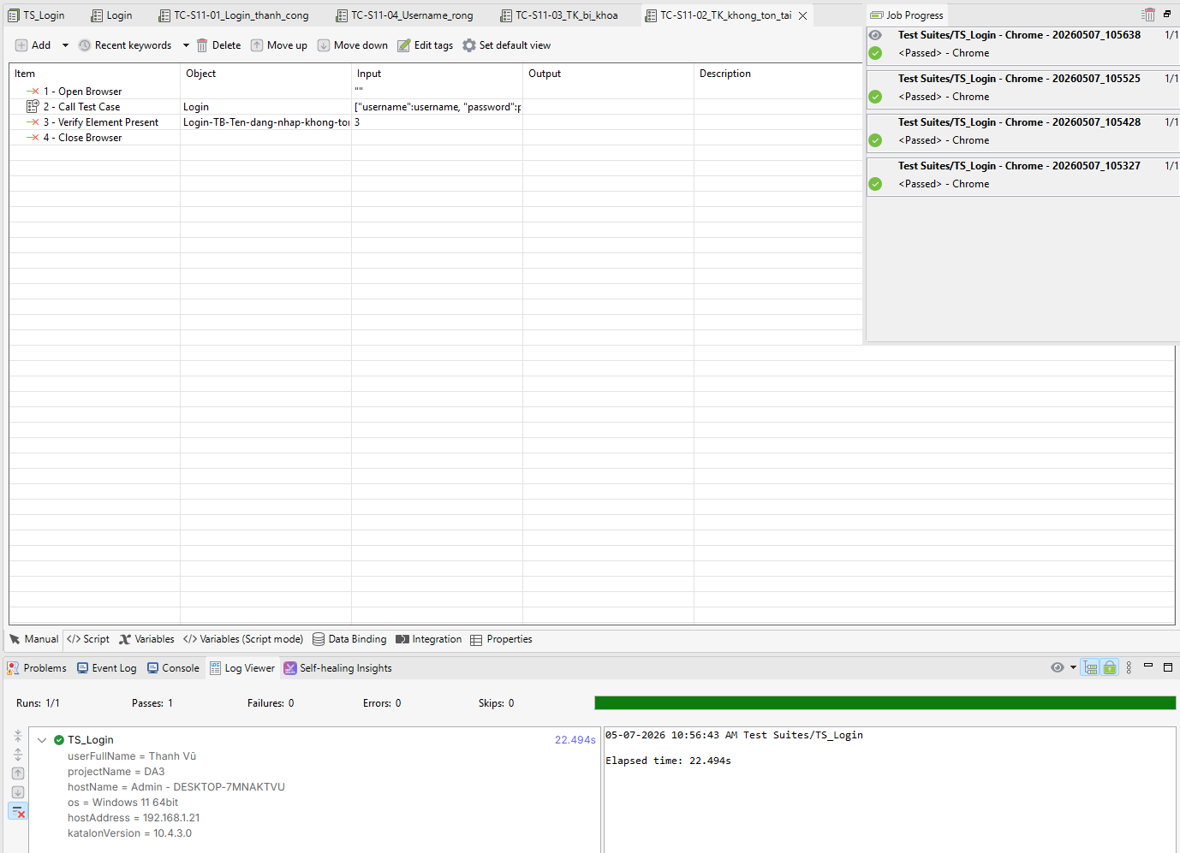
Hình 4-109 Tài khoản không tồn tại
- TC-S11-03: Tài khoản bị khóa
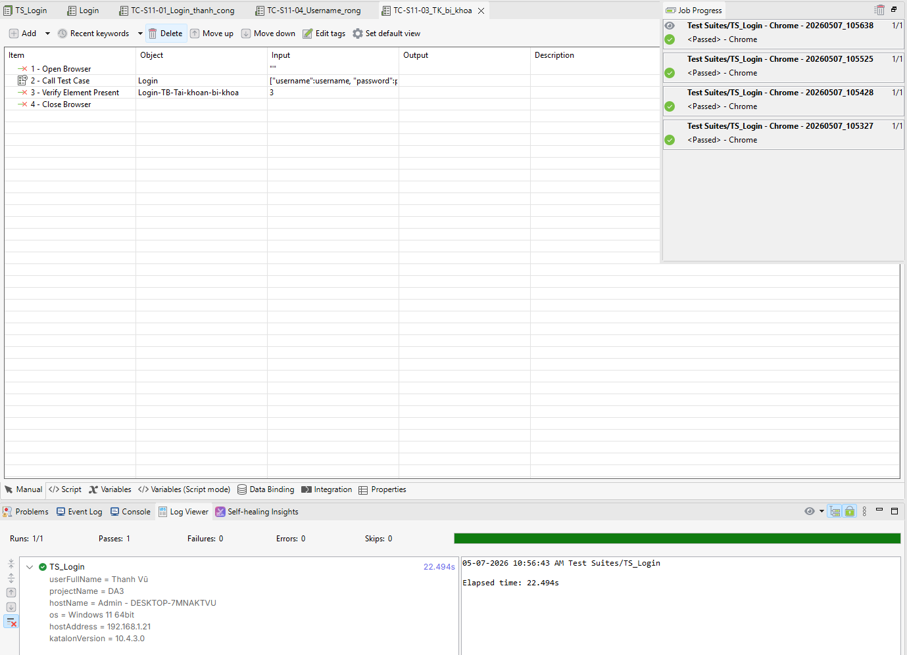
Hình 4-110 Tài khoản bị khóa
- TC-S11-04: Username để trống
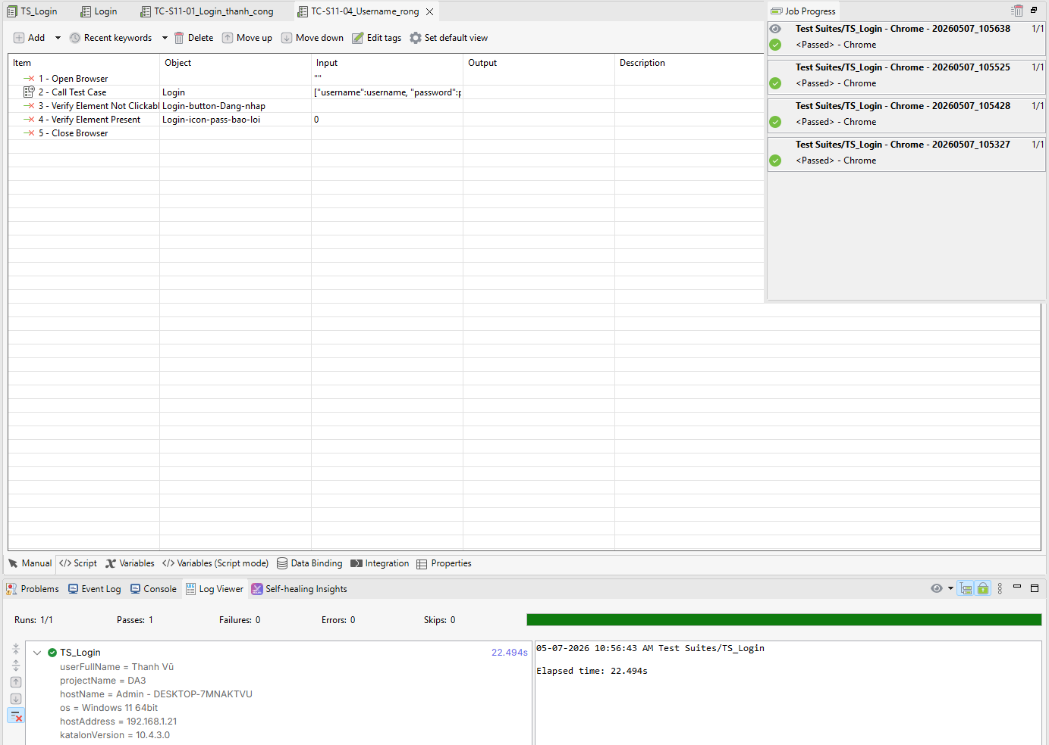
Hình 4-111 Username để trống
- TC-S11-05: Username chứa ký tự trắng
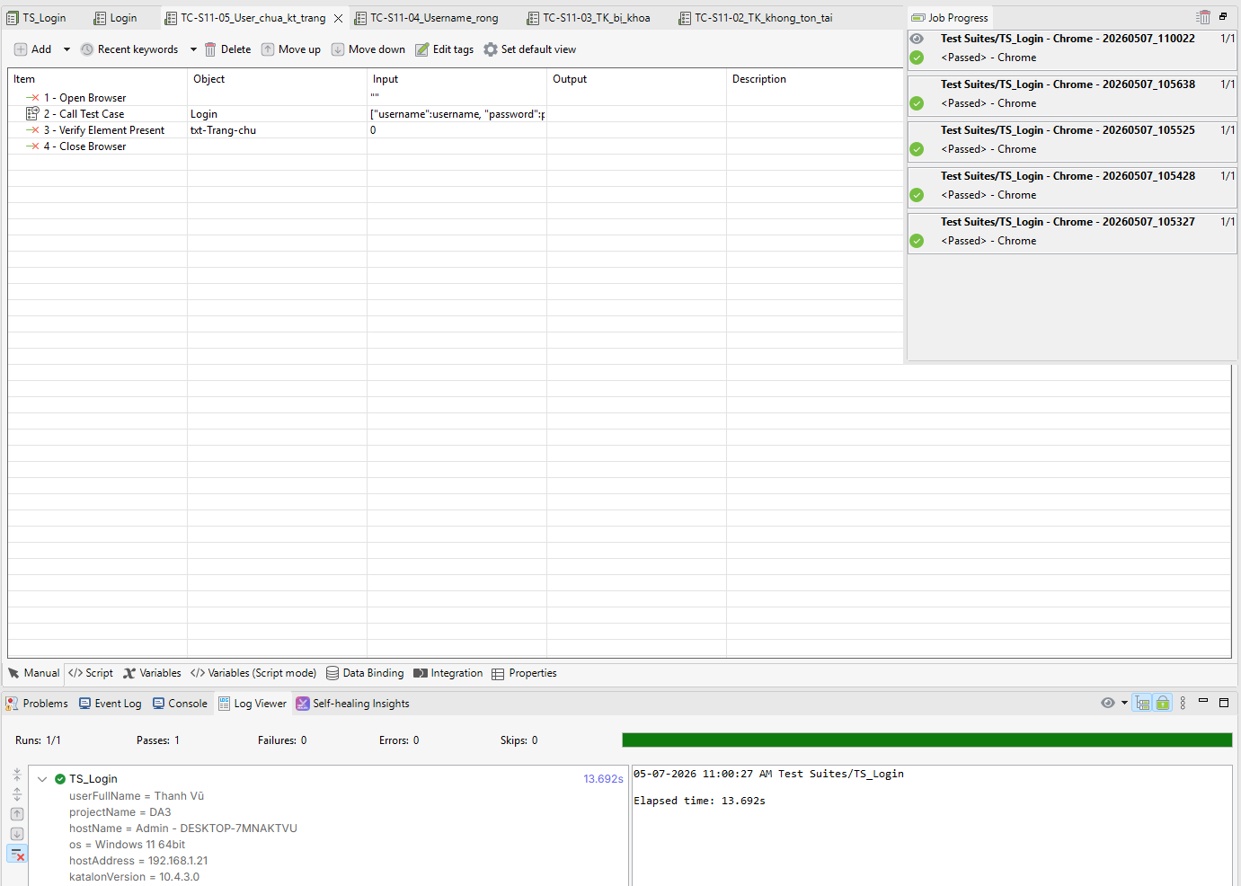
Hình 4-112 Username chứa ký tự trắng
- TC-S11-06: Username 3 ký tự
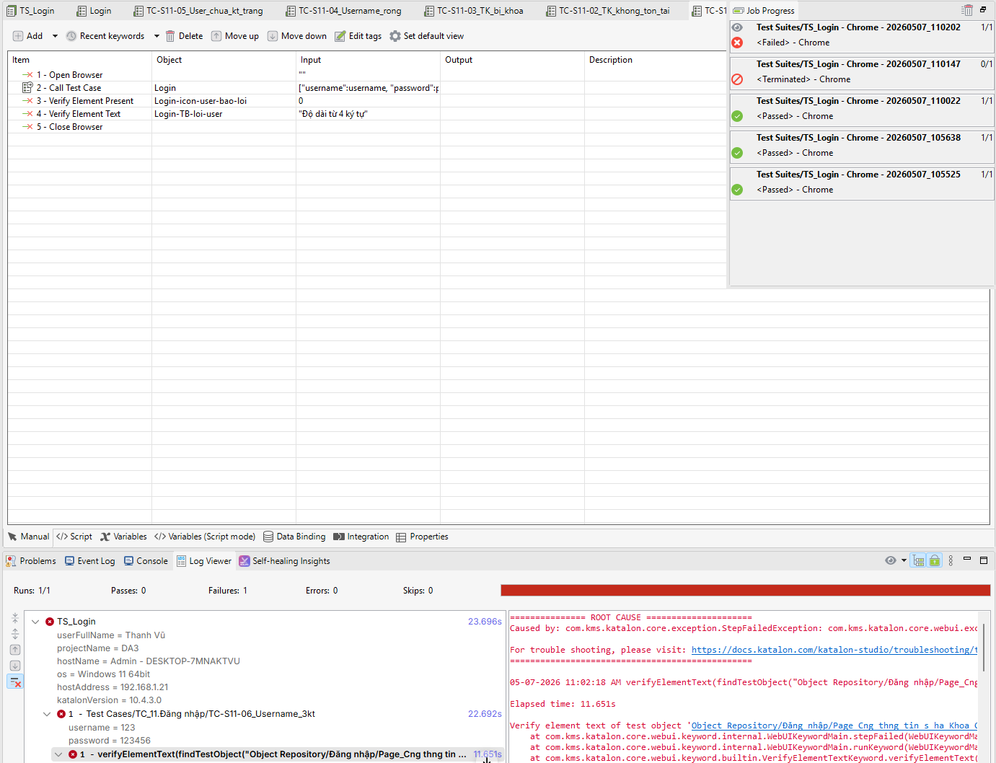
Hình 4-113 Username 3 ký tự
- TC-S11-07: Username 4 ký tự
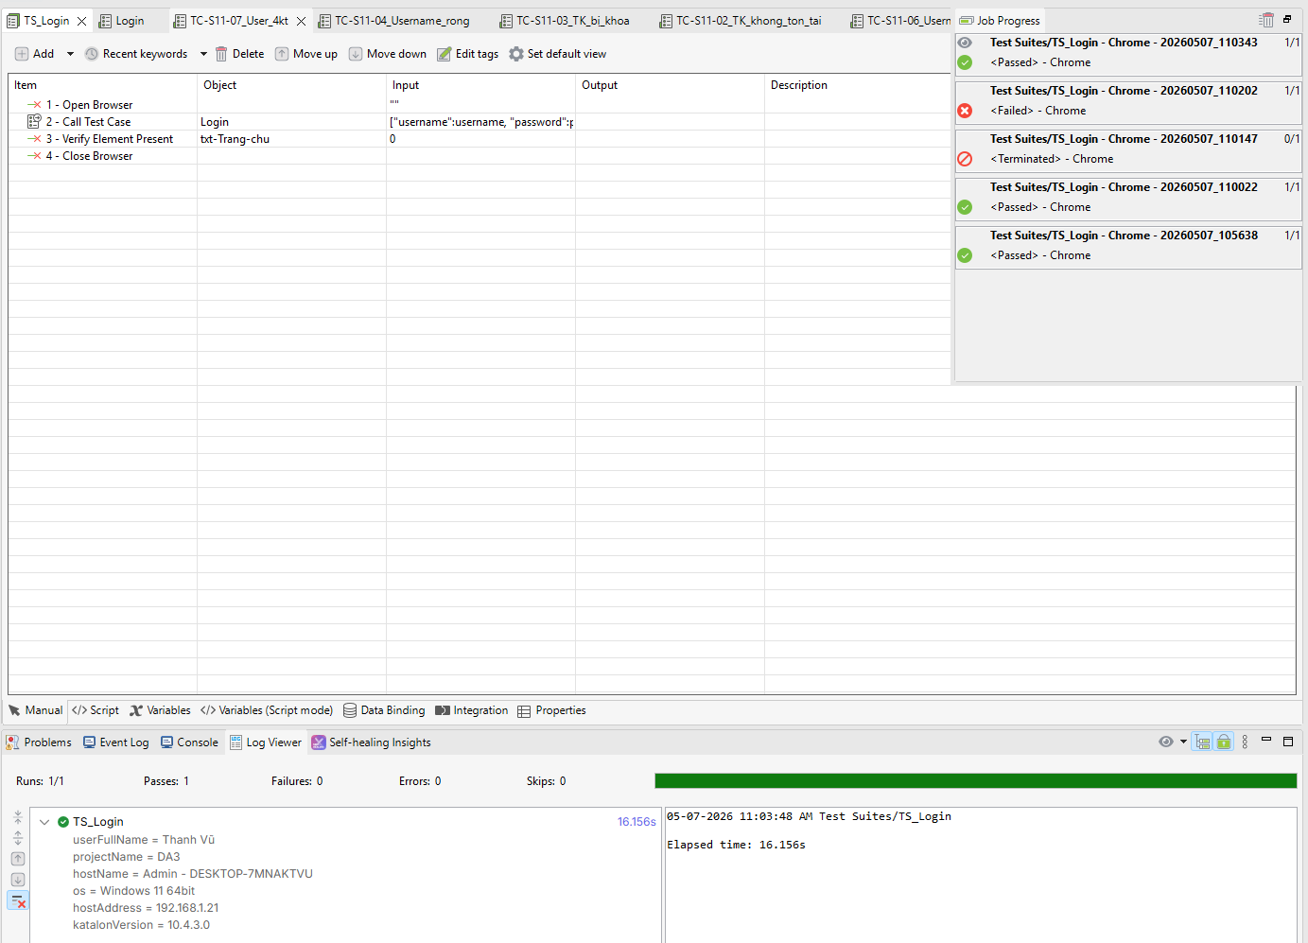
Hình 4-114 Username 4 ký tự
- TC-S11-08: Username 20 ký tự
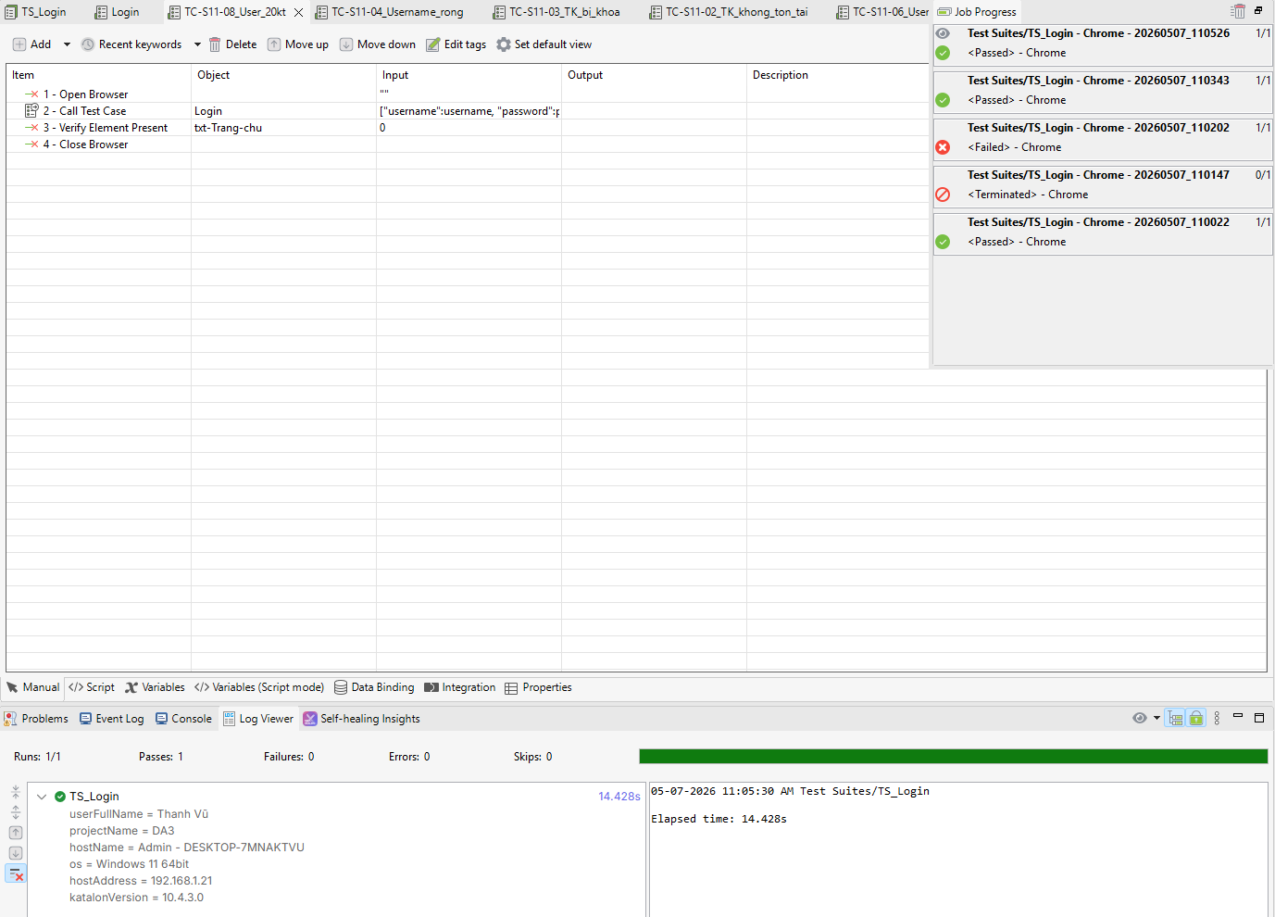
Hình 4-115 Username 20 ký tự
- TC-S11-09: Username 21 ký tự
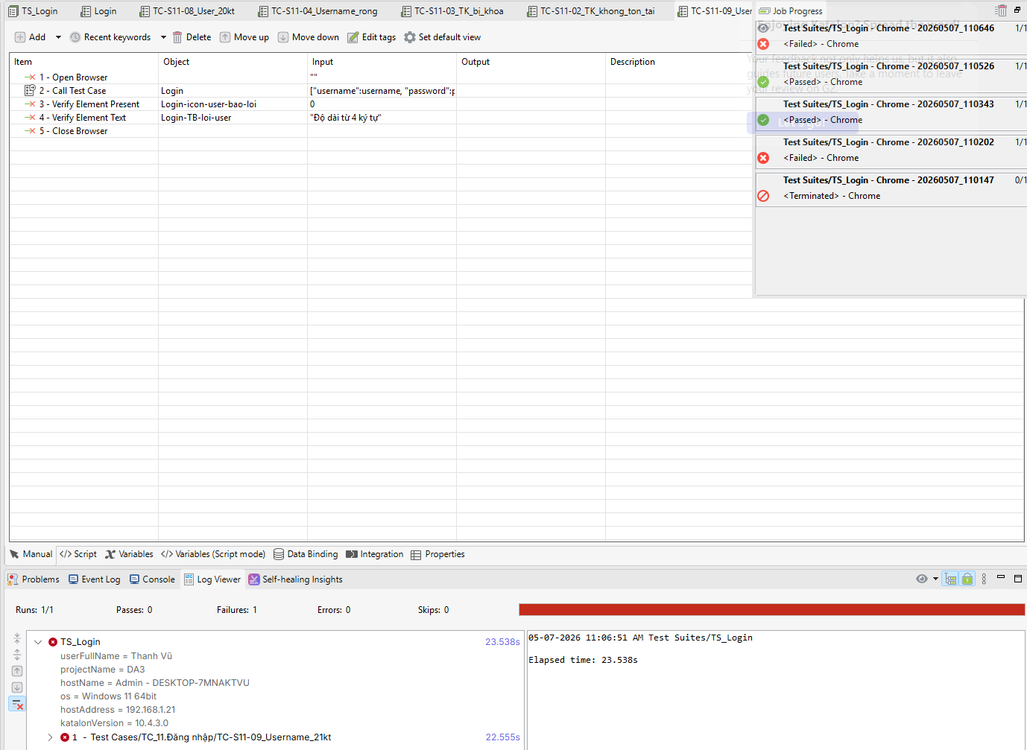
Hình 4-116 Username 21 ký tự
- TC-S11-10: Username chỉ chứa khoảng trắng
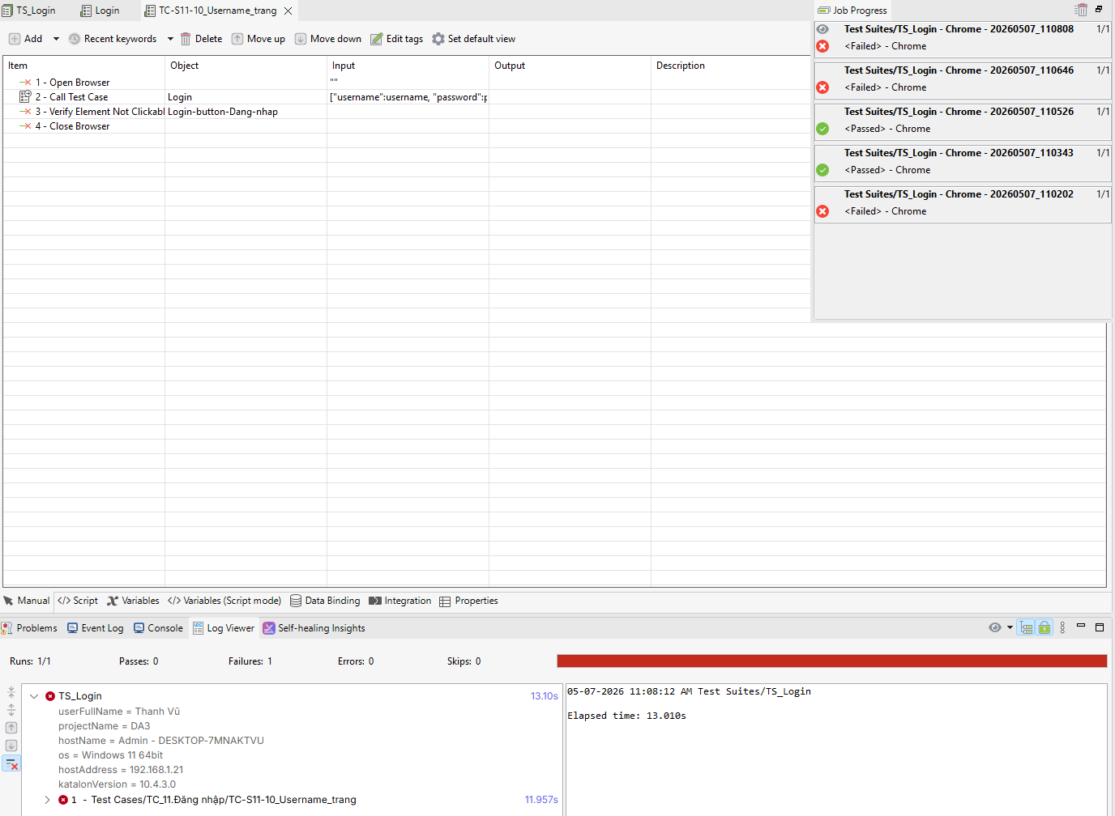
Hình 4-117 Username chỉ chứa khoảng trắng
- TC-S11-11: Username chứa ký tự đặc biệt
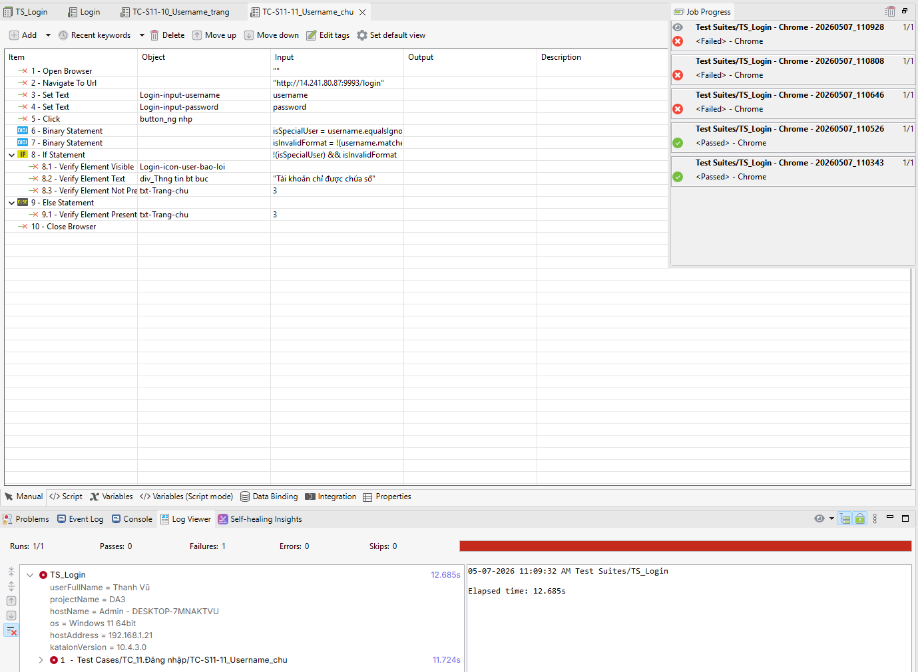
Hình 4-118 Username chứa ký tự đặc biệt
- TC-S11-12: Username chứa chữ
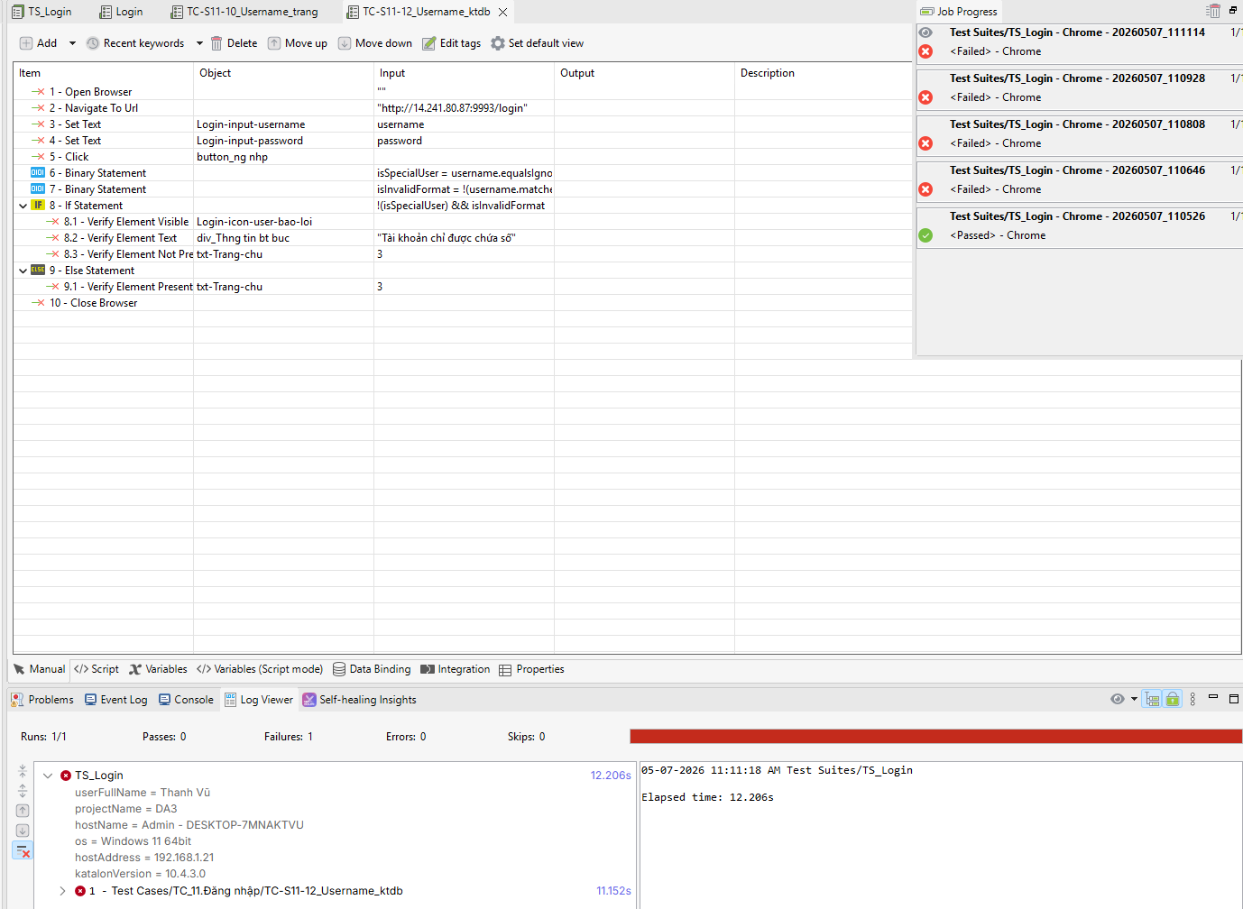
Hình 4-119 Username chứa chữ
- TC-S11-13: Password sai
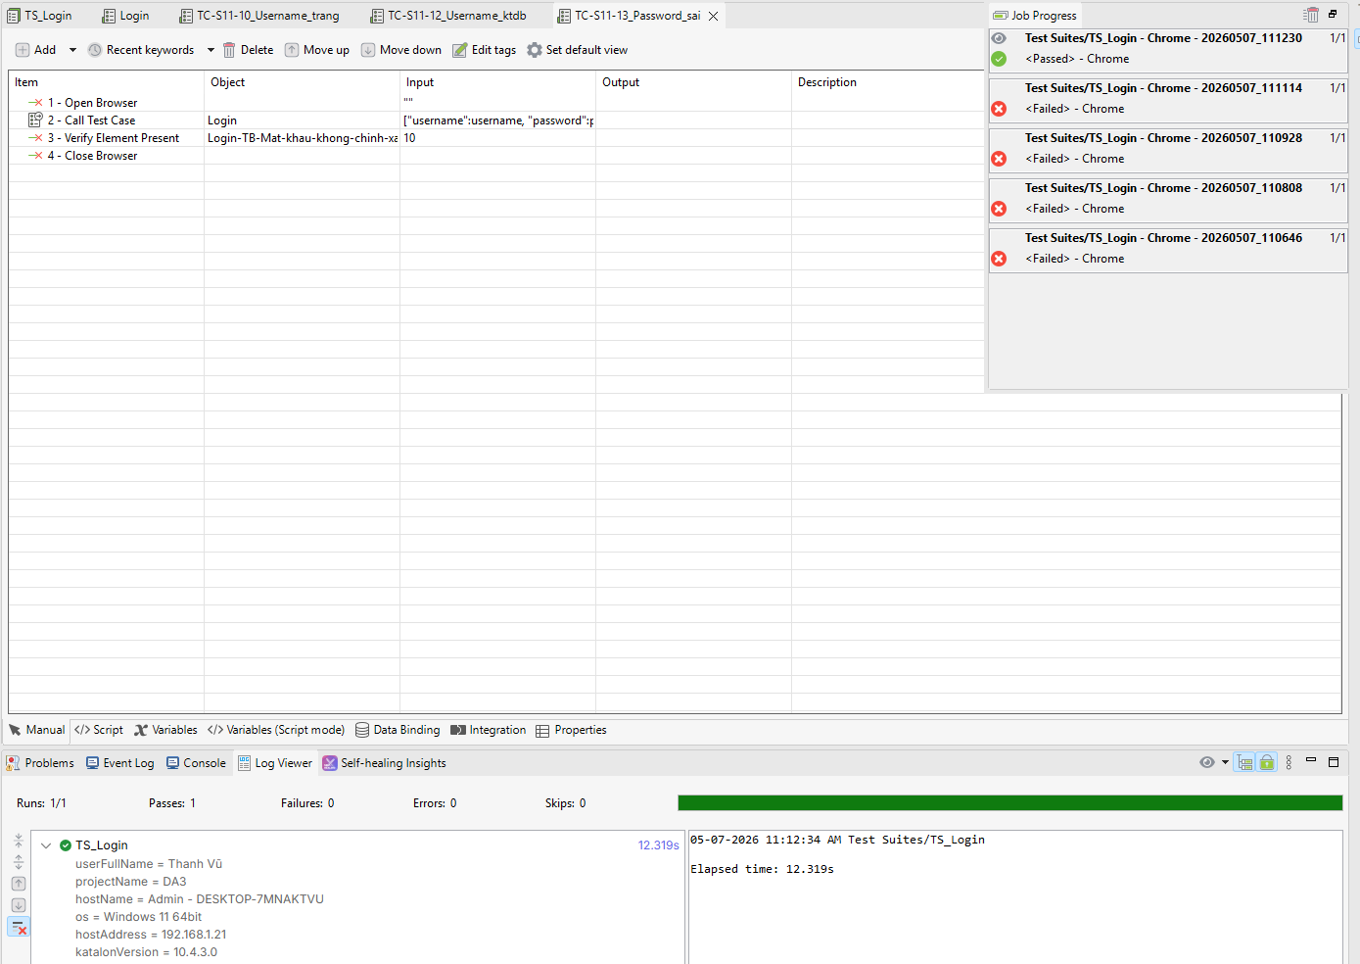
Hình 4-120 Password sai
- TC-S11-14: Password rỗng
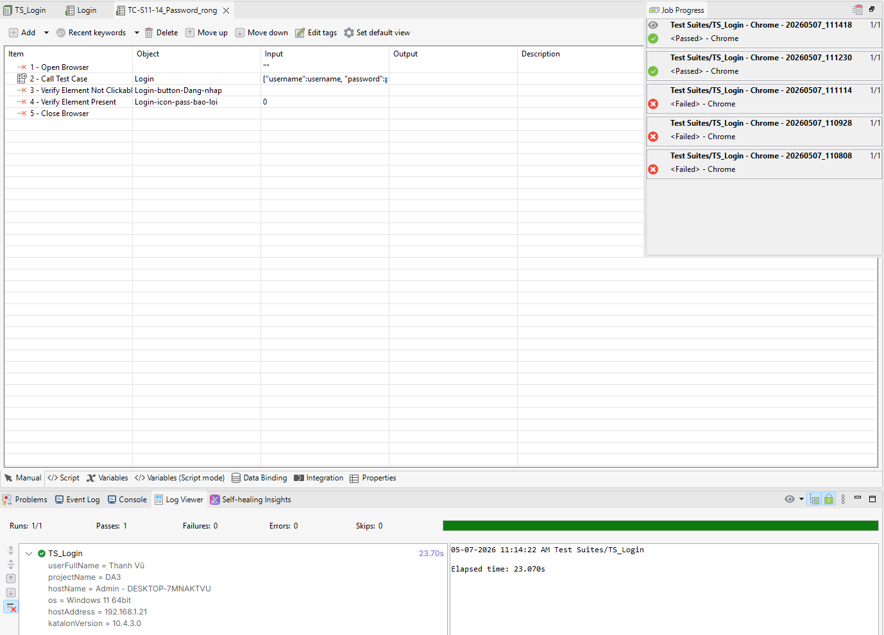
Hình 4-121 Password rỗng
- TC-S11-15: Password chứa ký tự trắng ở cuối Password đúng
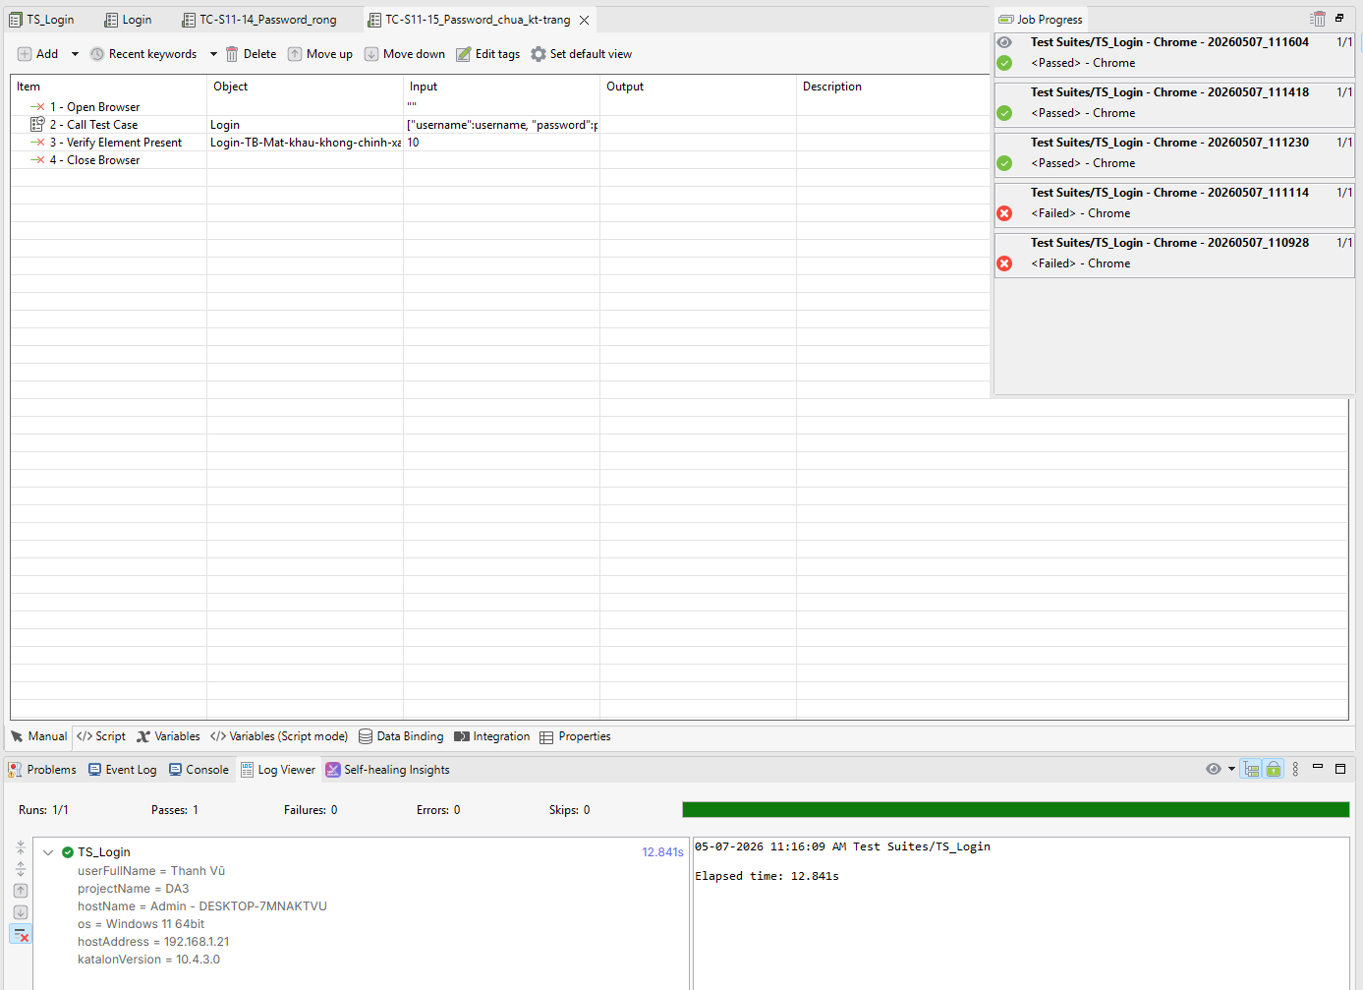
Hình 4-122 Password chứa ký tự trắng ở cuối Password đúng
- TC-S11-16: Password 250 ký tự
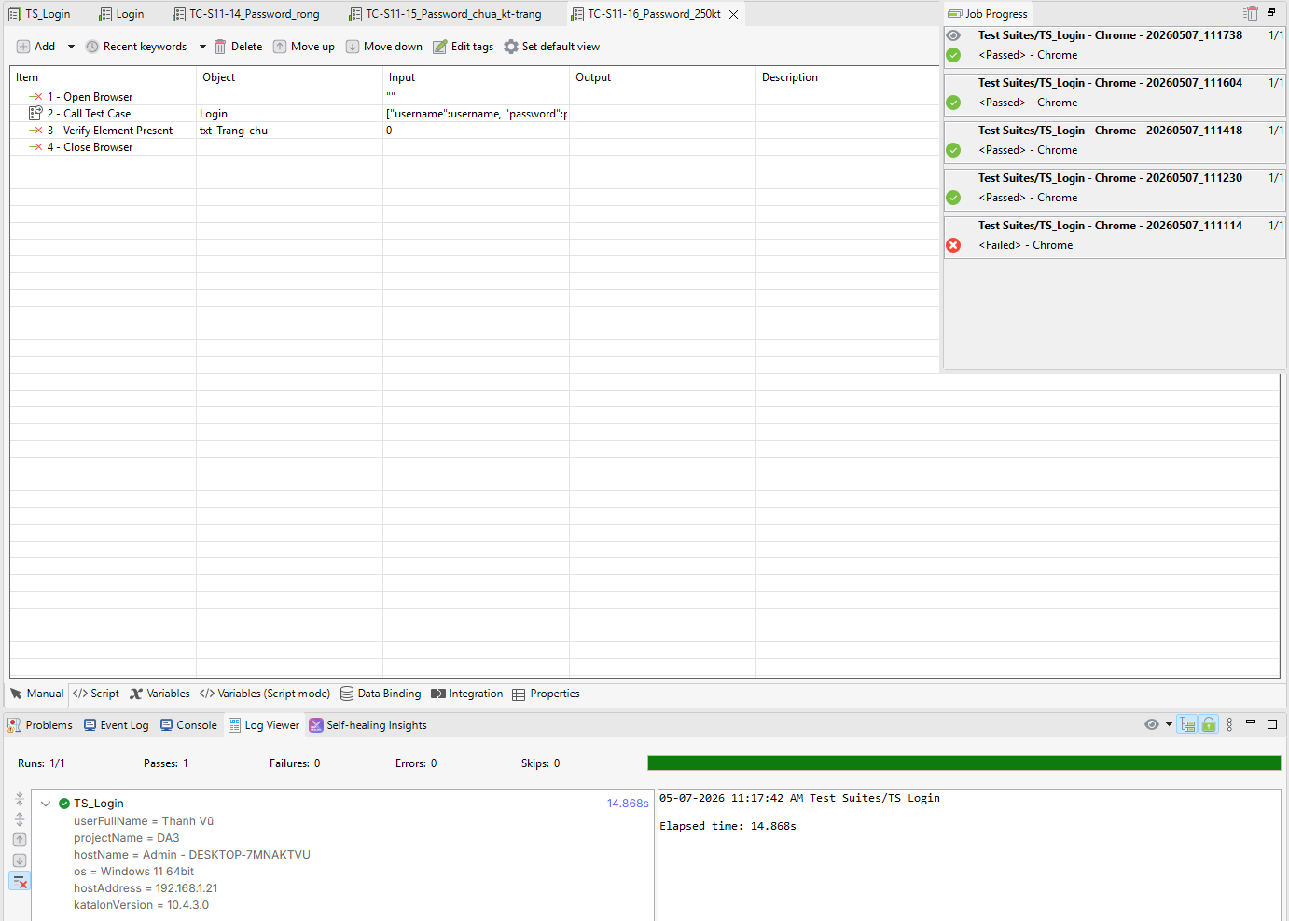
Hình 4-123 Password 250 ký tự
- TC-S11-17: Password 251 ký tự
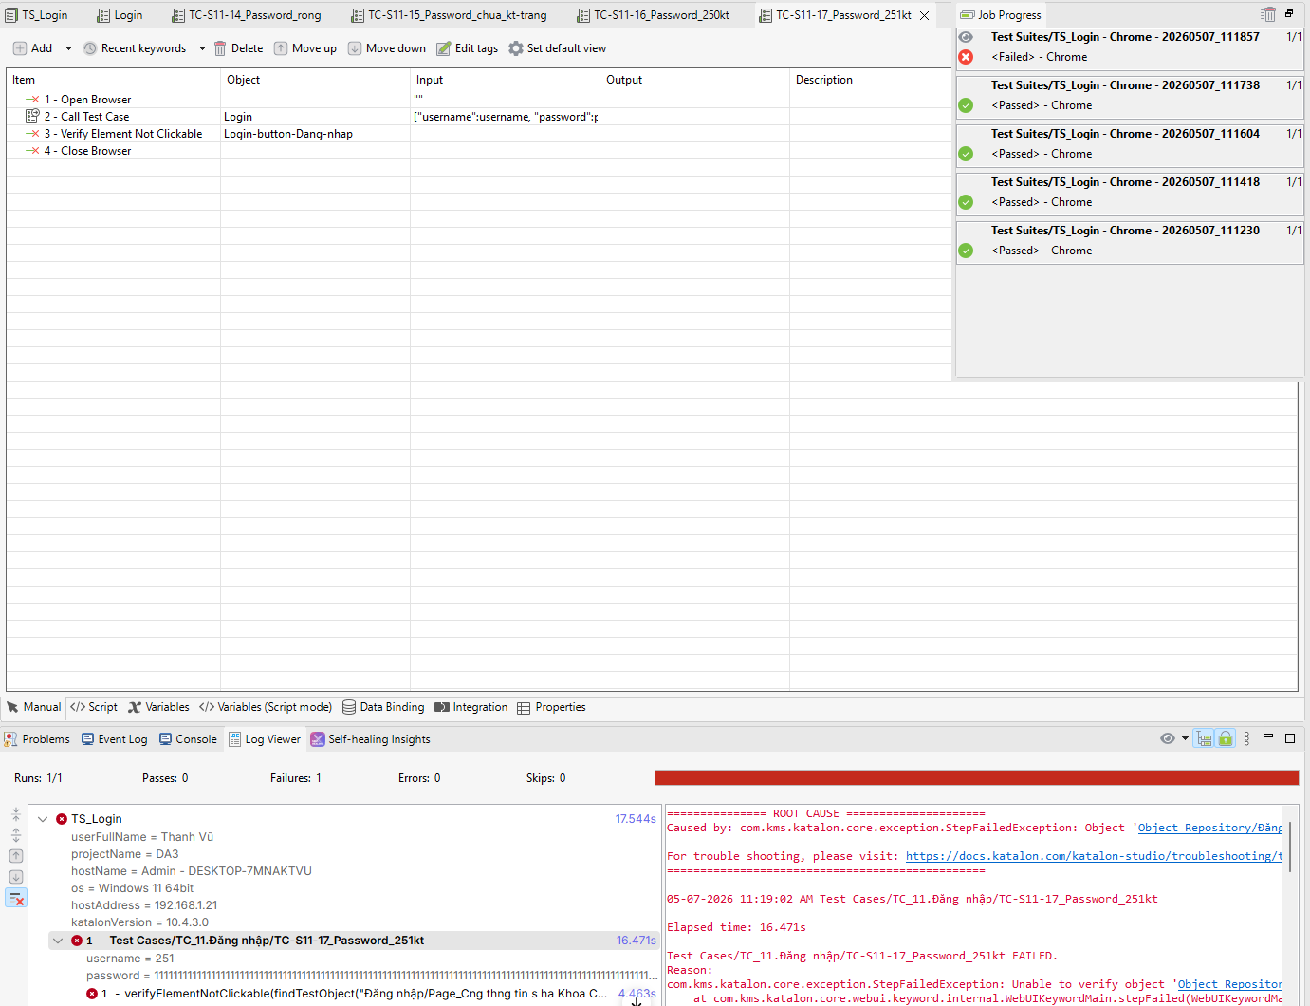
Hình 4-124 Password 251 ký tự
- TC-S11-18: Password thiếu chữ hoa
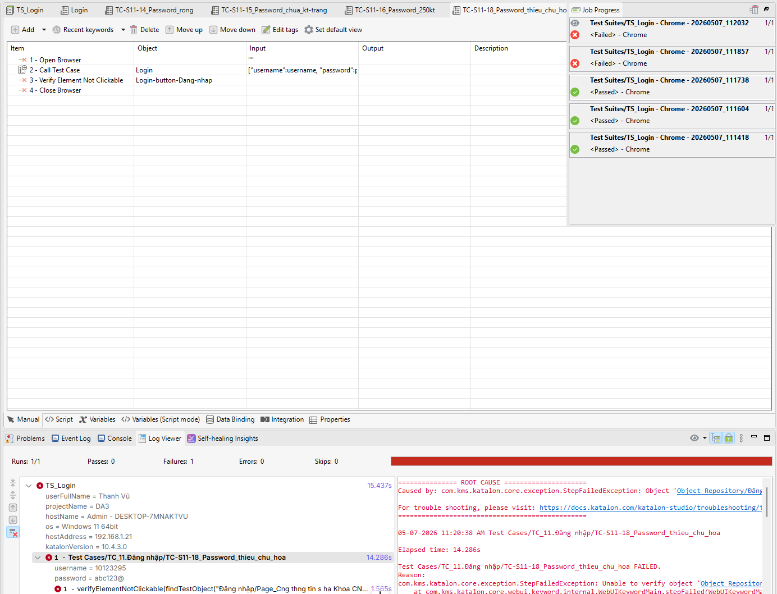
Hình 4-125 Password thiếu chữ hoa
- TC-S11-19: Password thiếu chữ thường
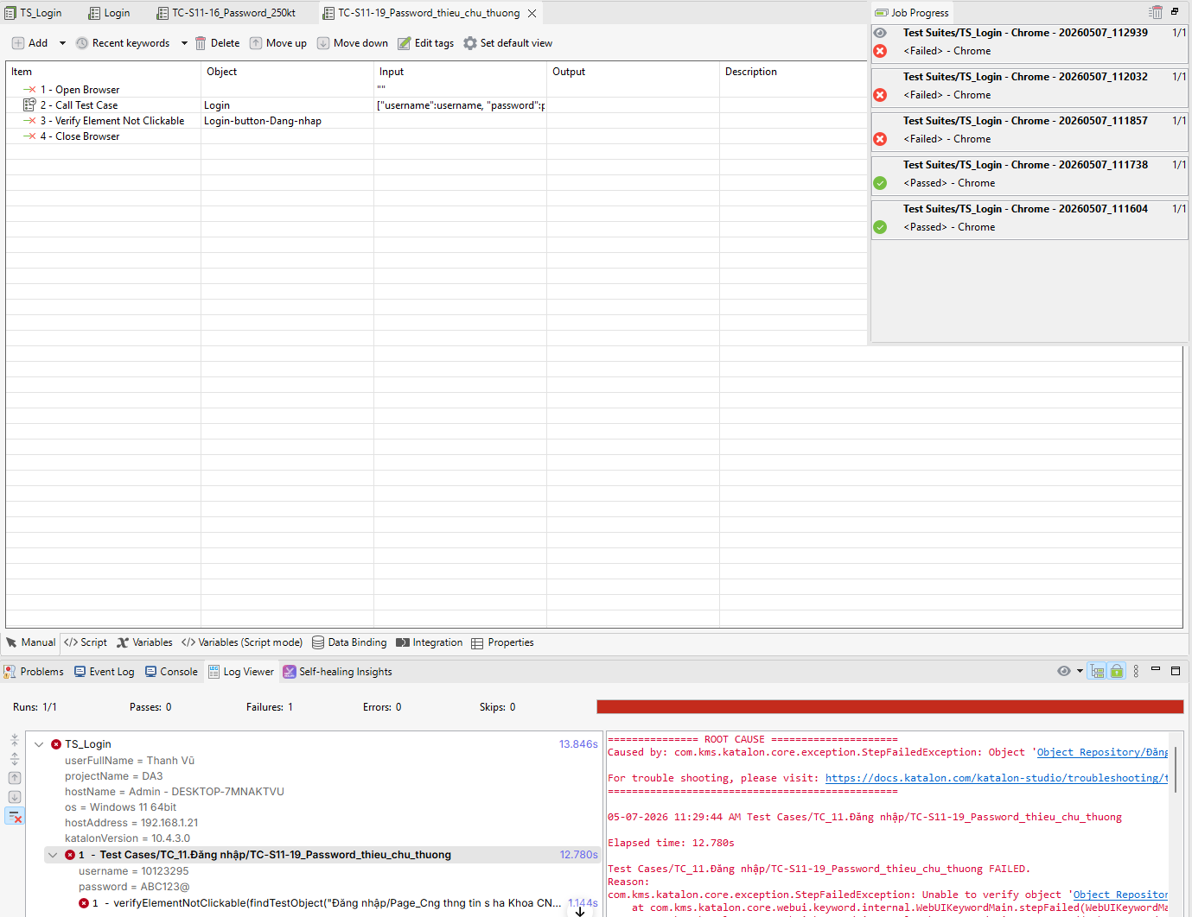
Hình 4-126 Password thiếu chữ thường
- TC-S11-20: Password thiếu số
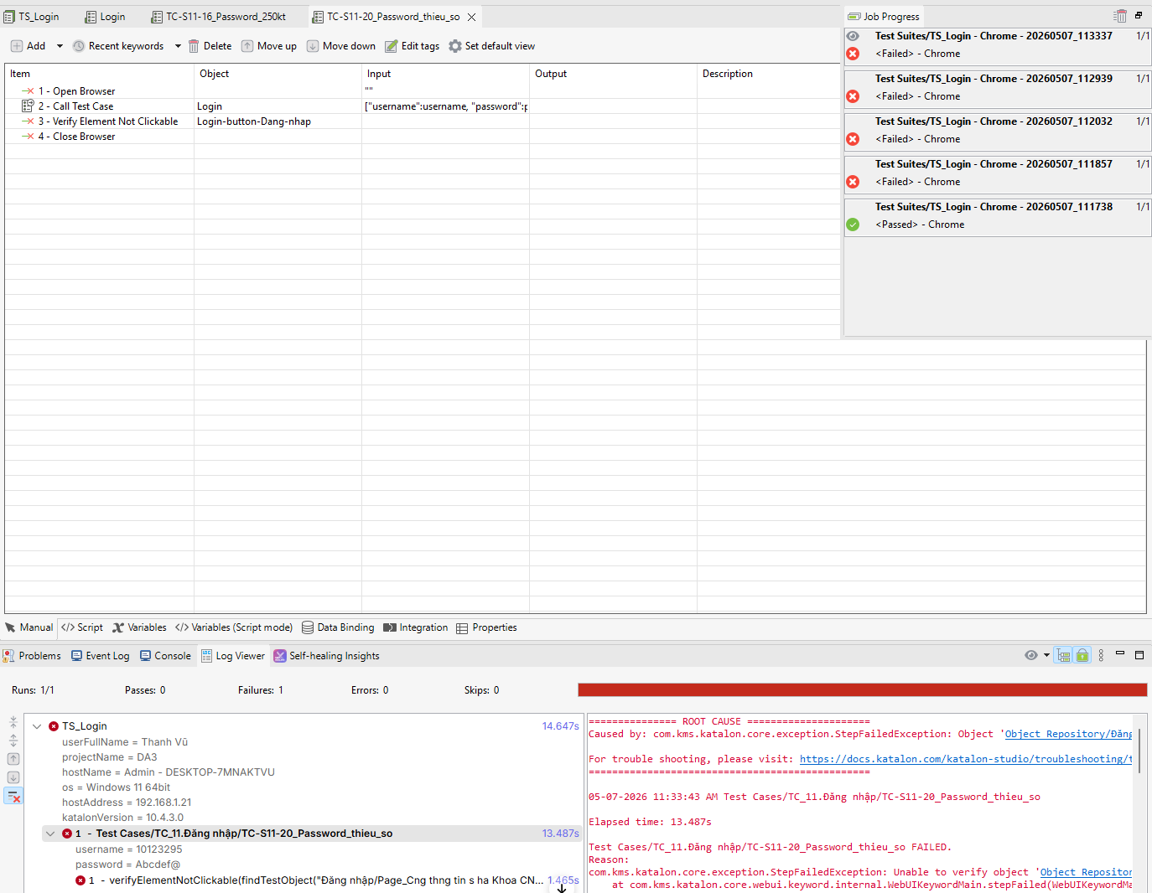
Hình 4-127 Password thiếu số

Kiểm thử hiệu năng

Chức năng Đăng nhập
- TC001: Test hiệu suất với 10 user
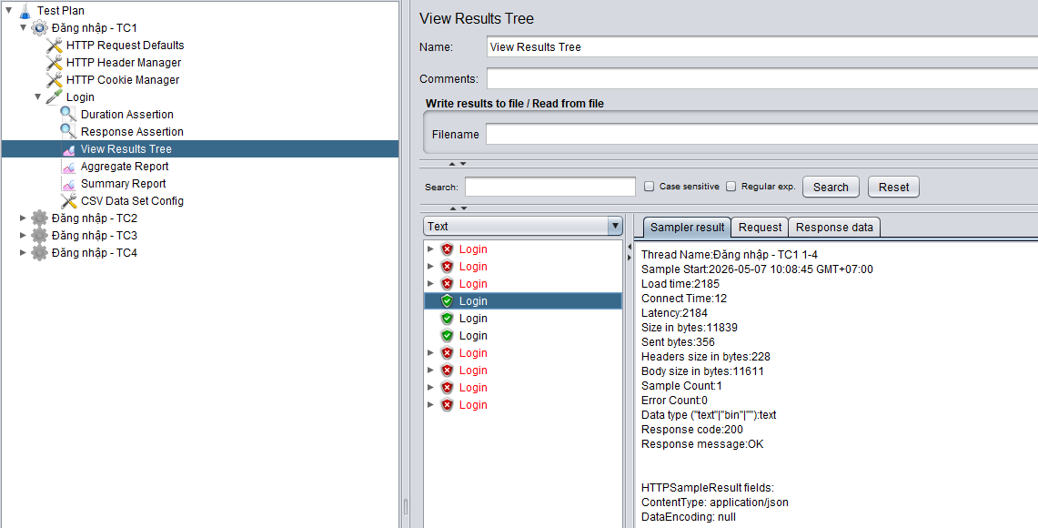
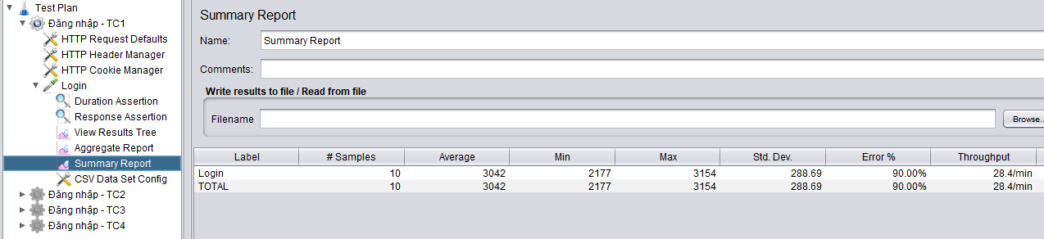
Hình 4-128 Test hiệu suất với 10 user

- TC002: Kiểm tra thời gian tải trang
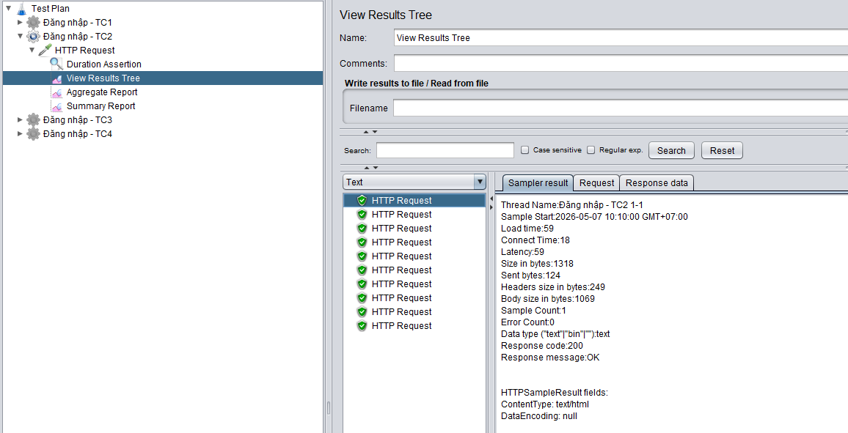
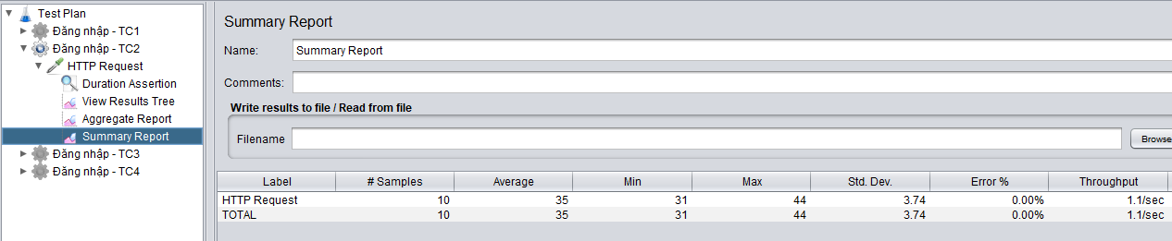
Hình 4-129 Kiểm tra thời gian tải trang
- TC003: Stress testing chức năng đăng nhập
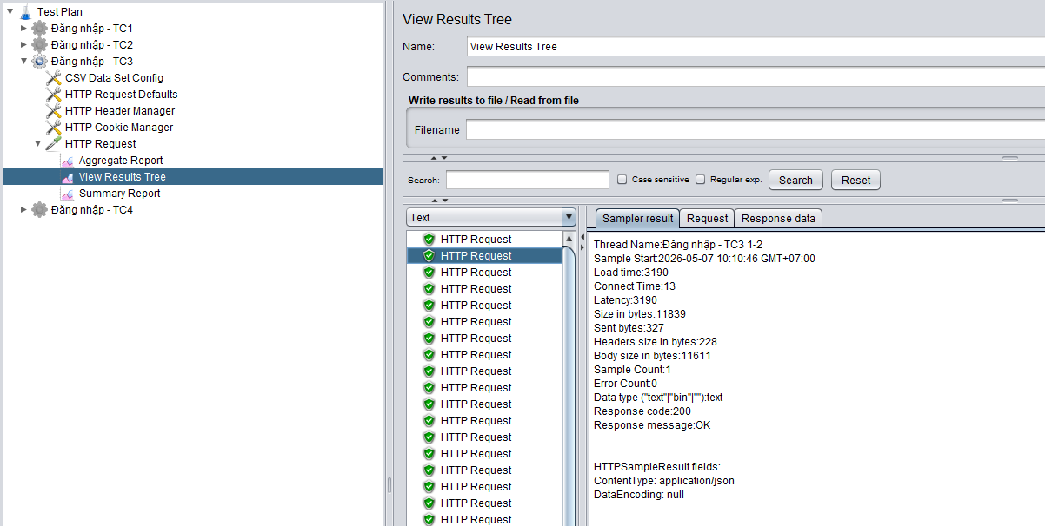
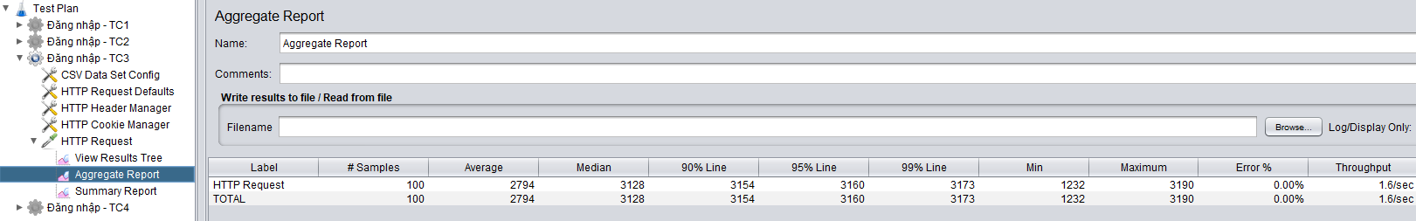
Hình 4-130 Stress testing chức năng đăng nhập
- TC004: Test hiệu suất với 500 virtual users
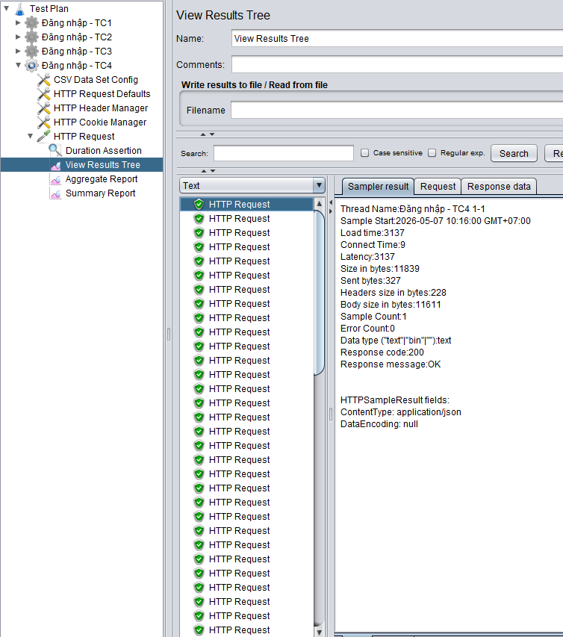
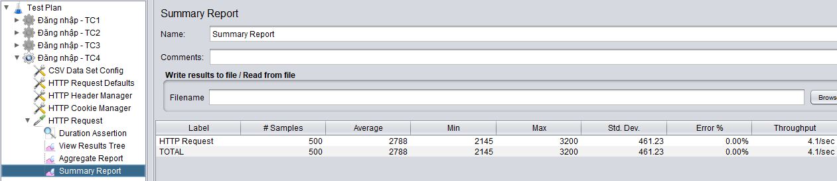
Hình 4-131 Test hiệu suất với 500 virtual users

4.4.2 Báo cáo kiểm thử và phân tích kết quả
Sau khi xây dựng và thực thi các test case kiểm thử chức năng cho hệ thống website Quản lý đồ án tốt nghiệp (phân hệ sinh viên), kết quả thu được như sau:
No | Module code | Passed | Failed | Untest | Not Avaiable | Number of test cases
1 | Cập nhật thông tin cá nhân | 8 | 2 | 23 | 0 | 33
2 | Đăng ký đề tài | 4 | 0 | 20 | 0 | 34
3 | Đề xuất đề tài | 0 | 0 | 26 | 0 | 26
4 | Xem trạng thái đăng ký đề tài | 3 | 0 | 23 | 0 | 26
5 | Xem quy trình hướng dẫn | 18 | 0 | 2 | 0 | 20
6 | Nộp báo cáo tuần | 9 | 2 | 23 | 0 | 34
7 | Nộp báo cáo cuối | 6 | 0 | 14 | 0 | 20
8 | Xem thông tin phản biện | 19 | 0 | 7 | 0 | 26
9 | Xem thông tin hội đồng bảo vệ | 2 | 0 | 8 | 0 | 10
10 | Đăng nhập | 24 | 12 | 0 | 0 | 36
 | Sub total | 93 | 16 | 146 | 0 | 265
 | Test coverage | 41.13 | %
 | Test successful coverage | 85 | %
Kết quả kiểm thử cho thấy nhiều chức năng của hệ thống hoạt động đúng theo yêu cầu đặc tả như:
- Xem quy trình hướng dẫn
- Xem thông tin phản biện
- Xem thông tin hội đồng bảo vệ
- Nộp báo cáo cuối
Các chức năng như Xem quy trình hướng dẫn, Xem thông tin phản biện và Nộp báo cáo tuần có tỷ lệ test pass cao, cho thấy hệ thống hoạt động tương đối ổn định ở các chức năng này.
Tuy nhiên, chức năng Đăng nhập vẫn còn tồn tại một số lỗi với 12 test case Failed, chủ yếu liên quan đến kiểm tra dữ liệu đầu vào và xử lý validation. Ngoài ra, nhiều chức năng như Đề xuất đề tài, Đăng ký đề tài và Xem trạng thái đăng ký đề tài vẫn chưa được kiểm thử đầy đủ nên chưa thể đánh giá toàn diện chất lượng hệ thống.
Nhìn chung, hệ thống đã đáp ứng được phần lớn các yêu cầu chức năng cơ bản. Tuy nhiên, cần tiếp tục thực hiện các test case còn lại và khắc phục các lỗi đã phát hiện để nâng cao độ ổn định và chất lượng hệ thống trước khi triển khai thực tế.
Kiểm thử hiệu năng được thực hiện nhằm đánh giá khả năng đáp ứng của hệ thống khi có nhiều người dùng truy cập đồng thời. Công cụ Apache JMeter được sử dụng để thực hiện các kịch bản kiểm thử.
Kết quả kiểm thử cho thấy hệ thống đã thực hiện 4 test case đối với chức năng Đăng nhập và tất cả đều Passed, không ghi nhận lỗi phát sinh trong quá trình kiểm thử. Tuy nhiên, tổng test coverage hiện chỉ đạt 13.79% do nhiều chức năng khác vẫn chưa được thực hiện kiểm thử hiệu năng như: đăng ký đề tài, đề xuất đề tài, nộp báo cáo và xem thông tin hội đồng bảo vệ.
Trong phạm vi đã kiểm thử, hệ thống hoạt động ổn định, không xảy ra lỗi server, crash hệ thống hoặc mất dữ liệu khi xử lý các request đăng nhập đồng thời. Kết quả bước đầu cho thấy chức năng Đăng nhập đáp ứng tốt yêu cầu hiệu năng cơ bản. Tuy nhiên, cần tiếp tục mở rộng kiểm thử hiệu năng cho các chức năng còn lại để đánh giá đầy đủ khả năng chịu tải và độ ổn định của hệ thống khi triển khai thực tế.

KẾT LUẬN
Sau quá trình nghiên cứu và triển khai đề tài “Kiểm thử tự động cho hệ thống website Quản lý đồ án tốt nghiệp”, em đã có cơ hội tiếp cận và học hỏi nhiều kiến thức mới, từ lý thuyết về kiểm thử đến quy trình triển khai kiểm thử tự động. Quá trình này không chỉ giúp em rèn luyện kỹ năng chuyên môn mà còn rèn luyện tư duy logic và khả năng giải quyết vấn đề. Qua đó, em đã rút ra được một số kết luận sau khi thực hiện đề tài.
- Kết quả đạt được
- Hoàn thành mục tiêu nghiên cứu về kiểm thử phần mềm và kiểm thử tự động, nắm vững các khái niệm, quy trình và vai trò của kiểm thử trong phát triển phần mềm.
- Phân tích và đặc tả đầy đủ các chức năng của phân hệ sinh viên trong hệ thống quản lý đồ án tốt nghiệp, bao gồm:
  - Cập nhật thông tin cá nhân
  - Đăng ký / đề xuất đề tài
  - Nộp báo cáo tuần và báo cáo cuối
  - Xem kết quả phản biện và hội đồng
- Xây dựng được bộ test case chi tiết cho các use case chính của hệ thống, đảm bảo bao phủ các luồng:
  - Main flow
  - Alternative flow
  - Exception
- Triển khai kịch bản kiểm thử tự động bằng công cụ (Katalon Studio), thực hiện kiểm thử chức năng cho hệ thống.
- Thực thi kiểm thử và ghi nhận kết quả, qua đó:
  - Phát hiện một số lỗi trong hệ thống
  - Đánh giá mức độ đáp ứng yêu cầu chức năng
• Hiểu và áp dụng được quy trình kiểm thử thực tế: Requirement → Test Design → Test Case → → Execution → Report
- Hạn chế của đề tài
• Phạm vi kiểm thử còn giới hạn, chủ yếu tập trung vào:
  - Kiểm thử chức năng (Functional Testing)
  - Chưa bao phủ sâu các loại kiểm thử khác như Security, Usability
- Số lượng test case chưa đạt mức tối ưu cho toàn bộ hệ thống.
- Kịch bản kiểm thử tự động:
  - Chưa tối ưu về khả năng tái sử dụng
  - Chưa xây dựng framework hoàn chỉnh (data-driven / keyword-driven)
- Chưa tích hợp kiểm thử tự động vào CI/CD pipeline.
- Kiểm thử hiệu năng sử dụng JMeter còn đơn giản, chưa mô phỏng các kịch bản tải lớn thực tế.
- Hướng phát triển
- Mở rộng phạm vi kiểm thử:
  - Bổ sung Security Testing (phân quyền, authentication)
  - Bổ sung Usability Testing và API Testing
- Nâng cao chất lượng test:
  - Thiết kế test case theo boundary value, equivalence partitioning
  - Tăng độ bao phủ test (test coverage)
- Tích hợp kiểm thử vào CI/CD để tự động chạy test khi có thay đổi code.
- Nâng cấp kiểm thử hiệu năng mô phỏng nhiều user đồng thời
- Hoàn thiện hệ thống:
  - Cải thiện UI/UX
  - Tối ưu hiệu năng xử lý
  - Tăng cường bảo mật dữ liệu

TÀI LIỆU THAM KHẢO
[1] | “Giáo trình nội bộ Kiểm thử ứng dụng web và di động,” – Khoa Công nghệ thông tin, Trường Đại học Sư phạm Kỹ thuật Hưng Yên.
[2] | “Đề cương bài giảng Kiểm thử phần mềm” – Khoa Công nghệ thông tin, Trường Đại học SPKT Hưng Yên

